UDHËZIM
Nr. 18, datë 9.11.2022

PËR ADITIVËT USHQIMORË TË LEJUAR

Në mbështetje të nenit 102, pika 4, të Kushtetutës, të nenit 41, pika 12, të ligjit nr. 9863, datë 28.1.2008, “Për ushqimin”, të ndryshuar,

UDHËZOJ:

KREU I
OBJEKTI, FUSHA E ZBATIMIT DHE PËRKUFIZIMET

Neni 1
Objekti

Objekti i këtij udhëzimi është përcaktimi i rregullave për aditivët ushqimorë, të cilët përdoren në produktet ushqimore. Zbatimi i këtyre rregullave garanton një nivel të lartë të mbrojtjes së shëndetit të njerëzve dhe interesave të konsumatorit, si dhe funksionimin efektiv të tregut të brendshëm dhe të praktikave të drejta në tregtinë e produkteve ushqimore, duke marrë parasysh, sipas rastit, mbrojtjen e mjedisit.
Për këtë qëllim, ky udhëzim përmban:
a) listat e aprovuara të aditivëve ushqimorë të specifikuara në shtojcat II dhe III bashkëlidhur këtij udhëzimi;
b) kushtet e përdorimit të aditivëve ushqimorë në produkte ushqimore, duke përfshirë aditivët ushqimorë dhe enzimat ushqimore të përcaktuara në udhëzimin nr. 1, datë 18.2.2014, “Mbi enzimat ushqimore në ushqime”, aromatizuesit ushqimorë të përcaktuar në udhëzimin nr. 7, datë 14.12.2015, “Për aromatizuesit dhe përbërësit e caktuar ushqimorë me veti aromatizuese për përdorim në ushqime”;
c) rregullat për etiketimin e aditivëve ushqimorë të shitur si të tillë.

Neni 2

Fusha e zbatimit

1. Ky udhëzim zbatohet:
a) për aditivët ushqimorë të përcaktuar në nenin 1 të këtij udhëzimi;
b) pa cenuar asnjë rregull specifik që ka të bëjë me përdorimin e aditivëve ushqimorë në ushqime të veçanta; si dhe për qëllime të tjera nga ato të mbuluara nga ky udhëzim.
2. Udhëzimi nuk zbatohet:
2.1 Për substancat e mëposhtme, nëse ato nuk përdoren si aditivë ushqimorë:
a) ndihmësit teknologjikë;
b) substancat e përdorura për mbrojtjen e bimëve dhe të produkteve bimore, në përputhje me rregullat që lidhen me shëndetin e bimëve;
c) substancat e shtuara në ushqime, si lëndë ushqyese;
ç) substancat e përdorura për trajtimin e ujit për konsum njerëzor të përcaktuara në vendimin e Këshillit të Ministrave nr. 379, datë 25.5.2016, “Për miratimin e rregullores ‘Cilësia e ujit të pijshëm’”;
d) aromatizuesit të përcaktuar në udhëzimin nr. 7, datë 14.12.2015, “Për aromatizuesit dhe përbërësit e caktuar ushqimorë, me veti aromatizuese për përdorim në ushqime”.
2.2 Për enzimat ushqimore të përcaktuara me rregulloren mbi enzimat ushqimore të përcaktuar në udhëzimin nr. 1, datë 18.2.2014, “Mbi enzimat ushqimore në ushqime”.
3. Substancat e mëposhtme nuk konsiderohen aditivë ushqimorë:
i. monosaharidet, disaharidet ose oligosaharidet dhe ushqimet që përmbajnë këto substanca, të përdorura për vetitë e tyre ëmbëlsuese;
ii. ushqimet, të thata ose në formë të përqendruar, ku përfshihen aromatizuesit e bashkuar gjatë prodhimit të produkteve ushqimore të përbëra, për shkak të vetive të tyre aromatike, ushqyese apo shijes së bashku me një efekt dytësor ngjyrues;
iii. substancat e përdorura në mbulimin ose veshjen e materialeve, të cilat nuk janë pjesë e ushqimeve dhe nuk kanë për qëllim të konsumohen së bashku me këto ushqime;
iv. produktet që përmbajnë pektinë dhe që përftohen nga pulpa e thatë e mollës ose lëkura e agrumeve ose e ftonjve ose nga përzierja e tyre, me veprimin e acidit të holluar pasuar nga neutralizimi i pjesshëm me kripëra të natriumit ose kaliumit (pektinë e lëngshme);
v. bazat e çamçakëzit;
vi. dekstrina e bardhë ose e verdhë, amidon i pjekur ose i dekstrinuar, amidon i modifikuar me trajtim acid ose alkalin, amidon i zbardhur, amidon i modifikuar fizikisht dhe amidon i trajtuar me enzima amilolitike;
vii. klorur amoni;
viii. plazma e gjakut, xhelatinë e ngrënshme, hidrolizatet proteinike dhe kripërat e tyre, proteinat e qumështit dhe gluteni;
ix. aminoacidet dhe kripërat e tyre, përveç acidit glutamik, glicinës, cisteinës dhe cistinës dhe kripërave të tyre, të cilat nuk kanë funksion teknologjik;
x. kazeinat dhe kazeinatet;
xi. insulina.

Neni 3
Përkufizime

1. Të gjithë termat e përcaktuar në këtë udhëzim kanë të njëjtin kuptim me ato të përcaktuara në ligjin nr. 9863, datë 28.1.2008, “Për ushqimin”, të ndryshuar.
2. Për qëllimin e këtij udhëzimi zbatohen edhe përkufizimet e mëposhtme:
a) “Aditiv ushqimor” nënkupton çdo substancë që nuk konsumohet normalisht si ushqim në vetvete dhe normalisht nuk përdoret si përbërës karakteristik i produktit ushqimor, pavarësisht nëse ka ose jo vlerë ushqyese, shtimi i qëllimshëm i të cilit në produktet ushqimore, për një qëllim teknologjik gjatë prodhimit, përpunimit, përgatitjes, trajtimit, ambalazhimit, transportit ose ruajtjes së një ushqimi të tillë, rezulton ose ka shumë pritshmëri të rezultojë në të ose në nënproduktet e tij, duke u bërë direkt ose indirekt një përbërës i këtij ushqimi.
b) “Ndihmës teknologjik” nënkuptohet çdo lloj substance, e cila:
i. nuk konsumohet si ushqim në vetvete;
ii. përdoret qëllimisht në përpunimin e lëndëve të para, ushqimeve ose përbërësve të tyre, për të përmbushur një qëllim të caktuar teknologjik gjatë trajtimit ose përpunimit; dhe
iii. mund të rezultojë në praninë e paqëllimshme, por të paevitueshme teknikisht në produktin përfundimtar, të mbetjeve të substancës ose derivative të saj, me kusht që ato të mos paraqesin ndonjë rrezik shëndetësor dhe të mos kenë ndonjë efekt teknologjik në produktin përfundimtar.
c) “Klasë funksionale” nënkupton një nga kategoritë e përcaktuara në shtojcën I, bazuar në funksionin teknologjik që një aditiv ushqimor shfaq në produktet ushqimore.
ç) “Produkt ushqimor i papërpunuar” nënkupton një ushqim, i cili nuk ka pësuar asnjë trajtim, që rezulton në një ndryshim thelbësor të gjendjes fillestare të ushqimit. Për këtë qëllim proceset e mëposhtme, në veçanti, nuk konsiderohen që çojnë në ndryshime thelbësore: ndarja, copëtimi, prerja, heqja e kockave, grirja, heqja e lëkurës, krasitja, qërimi, bluarja, prerja, zvogëlimi, ngrirja e thellë, ngrirja, ftohja, bluarja, heqja e lëvozhgës, pasurimi, zbardhja, paketimi ose shpaketimi.
d) “Ushqim pa sheqerna të shtuar” nënkupton një produkt ushqimor pa substancat e mëposhtme:
i. çdo lloj monosaharideje ose disaharideje të shtuara;
ii. çdo lloj ushqimi të shtuar që përmban monosaharide ose disaharide, i cili përdoret për vetitë e tij ëmbëlsuese.
dh) “Produkt ushqimor me energji të reduktuar” nënkupton një ushqim me vlerë energjie të reduktuar me të paktën 30% krahasuar me produktin ushqimor në gjendjen fillestare ose me një produkt të ngjashëm.
e) “Ёmbëlsues tavoline” nënkupton përgatitjen e ëmbëlsuesve të lejuar, të cilët mund të përmbajnë aditivë të tjerë ushqimorë dhe/ose përbërës ushqimorë, të cilët janë të destinuar për shitje te konsumatori i fundit si zëvendësues të sheqernave.
ë) “Sasi e mjaftueshme” nënkupton se nuk është specifikuar niveli numerik maksimal dhe substancat do të përdoren, në përputhje me praktikat e mira të prodhimit, në një nivel jo më të lartë se sa është e nevojshme për të arritur qëllimin e synuar dhe të sigurojë konsumatorin që nuk është mashtruar.

KREU II
LISTAT E ADITIVËVE USHQIMORË TË MIRATUAR

Neni 4
Listat e aditivëve ushqimorë

1. Vetëm aditivët ushqimorë të përfshirë në listën e dhënë në shtojcën II të këtij udhëzimi, listohen në bazë të kategorive të ushqimeve ku ato mund të shtohen dhe vendosen në treg si të tillë dhe përdoren në ushqime, sipas kushteve të përdorimit të specifikuara në të.
2. Vetëm aditivët ushqimorë të përfshirë në listën e dhënë në shtojcën III të këtij udhëzimi, listohen në bazë të aditivëve ushqimorë, enzimave ushqimore, aromatizuesve ushqimorë dhe lëndëve ushqyese ose kategorive të tyre, në të cilën ato mund të shtohen dhe përdoren si të tillë sipas kushteve të përdorimit të specifikuara në të.
3. Aditivët ushqimorë duhet të jenë në përputhje me specifikimet e përcaktuara në nenin 14 të këtij udhëzimi.
4. Listat e aprovuara të aditivëve ushqimorë, të specifikuara në shtojcat II dhe III bashkëlidhur këtij udhëzimi, do të përditësohen në përputhje me ndryshimet që do të pësojë legjislacioni i BE-së.

Neni 5
Ndalimi i aditivëve ushqimorë dhe/ose i ushqimeve që nuk janë të përshtatshëm

Çdo aditiv ushqimor apo produkt ushqimor në të cilin është i pranishëm një aditiv ushqimor përdorimi i të cilit nuk është në përputhje me këtë udhëzim, nuk lejohet të vendoset në treg.

Neni 6
Kushtet e përgjithshme për përdorimin dhe përfshirjen e aditivëve ushqimorë në lista

1. Një adititiv ushqimor mund të shtohet në listat e dhëna në shtojcat II dhe III të këtij udhëzimi, vetëm në qoftë se plotëson kushtet e mëposhtme dhe sipas rastit, faktorë të tjerë të ligjshëm, duke përfshirë faktorët mjedisorë:
a) në bazë të të dhënave shkencore të disponueshme, nuk përbën rrezik për shëndetin e konsumatorit në nivelin e përdorimit të propozuar;
b) ekziston një nevojë e arsyeshme teknologjike, që nuk mund të arrihet me mjete të tjera të mundshme ekonomike dhe teknologjike; dhe
c) përdorimi i tij nuk mashtron (çorienton) konsumatorin.
2. Për t’u përfshirë në listat e dhëna në shtojcat II dhe III të këtij udhëzimi, një aditiv ushqimor duhet të ketë përparësi dhe përfitime për konsumatorin dhe të shërbejë për një ose më shumë nga qëllimet e mëposhtme:
a) ruajtjen e cilësisë ushqyese të produktit ushqimor;
b) sigurimin e përbërësve të nevojshëm për ushqimet e prodhuara për grupet e konsumatorëve me nevoja të veçanta dietike;
c) rritjen e cilësisë ose të qëndrueshmërisë së një ushqimi ose përmirësimin e vetive organoleptike të tij, me kusht që natyra, përbërja ose cilësia e ushqimit të mos ndryshojë në mënyrë të tillë që të mashtrojë (çorientojë) konsumatorin;
ç) ndihmës në prodhimin, përpunimin, përgatitjen, trajtimin, ambalazhimin, transportin apo ruajtjen e produktit ushqimor, duke përfshirë aditivët ushqimorë, enzimat ushqimore dhe aromatizuesit ushqimorë, me kusht që aditivi ushqimor nuk është përdorur për të maskuar efektet e përdorimit të lëndëve të para të gabuara ose të çdo praktike ose teknike të padëshiruar, ku përfshihen praktikat ose teknikat johigjienike, gjatë zhvillimit të aktiviteteve të tilla.
3. Pa marrë parasysh shkronjën “a” në pikën 2 të këtij neni, një aditiv ushqimor, i cili redukton cilësinë ushqyese të një produkti ushqimor, mund të përfshihet në listën e dhënë në shtojcën II, me kusht që:
a) produkti ushqimor nuk përbën një komponent të rëndësishëm të një diete normale; ose
b) aditivi ushqimor është i nevojshëm për prodhimin e ushqimeve për grupet e konsumatorëve me nevoja të veçanta dietike.

Neni 7
Kushtet specifike për ëmbëlsuesit

Një aditiv ushqimor mund të përfshihet në listën e dhënë në shtojcën II të këtij udhëzimi, për klasën funksionale të ëmbëlsuesve vetëm nëse, përveç se i shërben një ose më shumë qëllimeve të përcaktuara në pikën 2, të nenit 6 të këtij udhëzimi, ai shërben për një ose më shumë nga qëllimet e mëposhtme:
a) zëvendësimin e sheqernave për prodhimin e ushqimeve me energji të reduktuar, ushqimit jo kariogjenik ose ushqimit pa sheqer të shtuar; ose
b) zëvendësimin e sheqernave kur kjo lejon një rritje të jetëgjatësisë së produktit ushqimor; ose
c) prodhimin e ushqimit të destinuar për përdorime të veçanta ushqyese, siç përcaktohet në udhëzimin nr. 20, datë 22.11.2021, “Për ushqimin për foshnjat dhe fëmijët e vegjël, ushqimin për qëllime të veçanta mjekësore dhe zëvendësuesit e dietës totale për kontrollin e peshës”.

Neni 8
Kushtet specifike për ngjyruesit

Një aditiv ushqimor mund të përfshihet në listën e dhënë në shtojcën II të këtij udhëzimi, në klasën funksionale të ngjyruesve vetëm nëse, përveçse i shërben një ose më shumë qëllimeve të përcaktuara në pikën 2, të nenit 6, të këtij udhëzimi, shërben dhe për një nga qëllimet e mëposhtme:
a) rivendosjen (rikthimin) e pamjes origjinale të produktit ushqimor, ngjyra e të cilit është dëmtuar nga (gjatë) përpunimit, ruajtjes, ambalazhimit dhe shpërndarjes, nga ku mund të jetë dëmtuar pranueshmëria vizuale e tij;
b) duke e bërë ushqimin më të tërheqshëm vizualisht;
c) duke i dhënë ngjyrë produktit ushqimor nëse është pa ngjyrë.

Neni 9
Klasat funksionale të aditivëve ushqimorë

1. Aditivët ushqimorë në shtojcat II dhe III të këtij udhëzimi, mund të përfshihen në një nga klasat funksionale në shtojcën I, në bazë të funksionit kryesor teknologjik të aditivit ushqimor.
2. Vendosja e një aditivi ushqimor në një klasë funksionale nuk e përjashton atë nga përdorimi për disa funksione.

Neni 10
Përmbajtja e listave të aditivëve ushqimorë

1. Një aditiv ushqimor që plotëson kushtet e përcaktuara në nenet 6, 7 dhe 8 të këtij udhëzimi dhe është, në përputhje me udhëzimin nr. 1, datë 18.2.2014, “Mbi enzimat ushqimore në ushqime”, të përfshihet në listën e dhënë në shtojcën II dhe/ose III të këtij udhëzimi;
2. Në shtojcën II dhe III duhet të specifikohet:
a) emri i aditivit ushqimor dhe numri e i tij;
b) ushqimet në të cilat aditivi ushqimor mund të shtohet;
c) kushtet nën të cilat ky aditiv ushqimor mund të përdoret;
ç) sipas rastit, nëse ka kufizime në shitjen e aditivit ushqimor direkt te konsumatori i fundit.

Neni 11
Nivelet e përdorimit të aditivëve ushqimorë

1. Me përcaktimin e kushteve të përdorimit, referuar në nenin 10, pika 2, germa “c” të këtij udhëzimi:
a) niveli i përdorimit vendoset në nivelin më të ulët të nevojshëm për të arritur efektin e dëshiruar;
b) nivelet marrin parasysh:
i. çdo konsum ditor të pranueshëm ose vlerësim ekuivalent, të përcaktuar për aditivin ushqimor, si dhe konsumin ditor të mundshëm të tij i marrë nga të gjitha burimet;
ii. rastin kur aditivi ushqimor do të përdoret në ushqimet që konsumohen nga grupe të veçanta të konsumatorëve, përcaktimin e konsumit ditor të mundshëm të aditivëve ushqimorë të marrë nga konsumatorët e këtyre grupeve.
2. Sipas rastit, nuk përcaktohet asnjë nivel numerik maksimal për një aditiv ushqimor (sasi e kënaqshme). Në këtë rast, aditivi ushqimor do të përdoret në përputhje me parimin e sasisë së kënaqshme.
3. Përveç rasteve kur përcaktohet ndryshe, për ushqimet që hidhen në treg, do të zbatohen nivelet maksimale të aditivëve ushqimorë të përcaktuar në shtojcën II. Pa marrë parasysh këtë parim, për ushqimet e thata dhe/ose të përqendruara të cilat duhet të riformulohen, zbatohen nivelet maksimale për ushqimin e riformuluar sipas udhëzimeve të dhëna në etiketë, duke marrë parasysh faktorin minimal të hollimit.
4. Nivelet maksimale për ngjyruesit të përcaktuar në shtojcën II të këtij udhëzimi do të zbatohen në sasi sipas parimit të ngjyruesve që gjenden në preparatet ngjyrues, nëse nuk parashtrohet ndryshe.

Neni 12
Ndryshimet në procesin e prodhimit ose materialet fillestare të një aditivi ushqimor të përfshirë në listat në shtojcat II dhe III

Kur një aditiv ushqimor është përfshirë në këto lista dhe më pas ka një ndryshim të ndjeshëm në metodat e prodhimit të tij ose në materialet fillestare të përdorura ose ka ndryshim në madhësinë e grimcave, nëpërmjet nanoteknologjisë, aditivi ushqimor i përgatitur me këto metoda ose materiale të reja do të konsiderohet si aditiv i ndryshëm dhe do të kërkohet hyrje e re në listat e aditivëve ose ndryshim në specifikime, përpara se të vendoset në treg.

Neni 13
Specifikimet e aditivëve ushqimorë

Specifikimet që lidhen në veçanti me origjinën, kriterin e pastërtisë dhe çdo lloj tjetër informacioni të nevojshëm, do të përshtaten kur aditivi ushqimor është përfshirë për herë të parë në listën e dhënë në shtojcat II dhe III të këtij udhëzimi.

KREU III
PËRDORIMI I ADITIVËVE USHQIMORË NË PRODUKTET USHQIMORE

Neni 14
Përdorimi i aditivëve ushqimorë në ushqimet e papërpunuara

Aditivët ushqimorë nuk duhet të përdoren në ushqimet e papërpunuara, me përjashtim të rastit, kur një përdorim i tillë është parashikuar në mënyrë specifike në shtojcën II të këtij udhëzimi.

Neni 15
Përdorimi i aditivëve ushqimorë në ushqimet për foshnjat dhe për fëmijët e vegjël

Aditivët ushqimorë nuk përdoren në ushqimet për foshnjat dhe fëmijët e vegjël, siç përcaktohet në udhëzimin nr. 20, datë 22.11.2021, “Për ushqimin për foshnjat dhe fëmijët e vegjël, ushqimin për qëllime të veçanta mjekësore dhe zëvendësuesit e dietës totale për kontrollin e peshës”, duke përfshirë ushqimet dietike, për foshnjat dhe fëmijët e vegjël dhe për qëllime të veçanta mjekësore, me përjashtim të rasteve, kur parashikohet në mënyrë specifike në shtojcën II të këtij udhëzimi.

Neni 16
Përdorimi i ngjyruesve për shënjime

Vetëm ngjyruesit ushqimorë listuar në shtojcën II të këtij udhëzimi mund të përdoren për qëllim të shenjave shëndetësore, për tregtinë e mishit të freskët dhe shenja të tjera të kërkuara në produktet e mishit, për ngjyrosjen dekorative të lëvozhgave të vezëve dhe për stamposjen e lëvozhgave të vezëve, siç parashikohet në udhëzimin nr. 21, datë 25.11.2010, “Mbi kërkesat specifike të higjienës dhe kontrollet zyrtare për produktet me origjinë shtazore”.

Neni 17
Parimi i bartjes

1. Prania e aditivëve ushqimorë lejohet:
a) në një produkt ushqimor të përbërë, përveç atyre të përmendur në shtojcën II, kur aditivi ushqimor është i lejuar në një nga përbërësit e produktit ushqimor të përbërë;
b) në një produkt ushqimor në të cilin është shtuar një aditiv ushqimor, enzimë ushqimore ose aromatizues ushqimor, kur aditivi ushqimor:
i. lejohet në aditivin ushqimor, enzimën ushqimore ose aromatizuesin ushqimor, në përputhje me këtë udhëzim; dhe
ii. është bartur në ushqim nëpërmjet aditivit ushqimor, enzimës ushqimore ose aromatizuesit ushqimor;
iii. nuk ka funksion teknologjik në produktin ushqimor përfundimtar;
c) në një produkt ushqimor, i cili do të përdoret vetëm në përgatitjen e një produkti ushqimor të përbërë, me kusht që produkti ushqimor i përbërë të jetë në përputhje me këtë udhëzim.
2. Pika 1 e këtij neni nuk do të zbatohet për formulat për foshnja, formulat pasuese (rrjedhëse), ushqimet e përpunuara me bazë drithërash dhe ushqimet për foshnja dhe ushqimet dietike, për qëllime të veçanta mjekësore të destinuara për foshnjat dhe fëmijët e vegjël, siç referohet në udhëzimin nr. 20, datë 22.11.2021, “Për ushqimin për foshnjat dhe fëmijët e vegjël, ushqimin për qëllime të veçanta mjekësore dhe zëvendësuesit e dietës totale për kontrollin e peshës”, përveç rasteve kur parashikohet në mënyrë specifike.
3. Kur një aditiv ushqimor në një aromatizues ushqimor, aditiv ushqimor ose enzimë ushqimore shtohet në një produkt ushqimor dhe ka një funksion teknologjik në atë produkt ushqimor, ai do të konsiderohet aditiv ushqimor i atij produkti ushqimor dhe jo aditiv ushqimor i aromatizuesit të shtuar, aditivit ushqimor ose enzimës ushqimore dhe më pas duhet të përputhet me kushtet e përdorimit për atë produkt ushqimor, siç parashikohet.
4. Pa marrë parasysh pikën 1 të këtij neni, prania e një aditivi ushqimor të përdorur si ëmbëlsues lejohet në një produkt ushqimor të përbërë pa sheqer të shtuar, në një produkt ushqimor të përbërë me energji të reduktuar, në ushqime dietike të përbëra të destinuar për dieta me kalori të ulët, në produktet ushqimore të përbëra jokariogjenike, dhe në një produkt ushqimor të përbërë me jetëgjatësi të shtuar, me kusht që ëmbëlsuesi të lejohet në një nga përbërësit e produktit ushqimor të përbërë.

Neni 18
Vendimet interpretuese

Sa herë të jetë e nevojshme, Autoriteti Kompetent do të vendosë, nëse:
a) një ushqim i veçantë i përket një kategorie ushqimore, sipas shtojcës II; ose
b) një aditiv ushqimor i listuar në shtojcat II dhe III dhe të lejuar sipas sasisë së dëshiruar përdoret në përputhje me kriterin e specifikuar në nenin 11(2); ose
c) një substancë e dhënë përmbush përkufizimin e aditivit ushqimor sipas nenit 3 të këtij udhëzimi.

Neni 19
Ushqimet tradicionale

Kategoritë e aditivëve të listuara në shtojcën IV nuk lejohen të përdoren për prodhimin e produkteve tradicionale në territorin e vendeve të listuara në atë shtojcë, si dhe në territorin e vendit tonë.

KREU IV
ETIKETIMI

Neni 20
Etiketimi i aditivëve ushqimorë që nuk synohen për shitje te konsumatori i fundit

1. Aditivët ushqimorë që nuk synohen për shitje te konsumatori i fundit, qoftë të shitur më vete ose të përzier me njëri-tjetrin dhe/ose me përbërës ushqimorë, mund të tregtohen vetëm me etiketimin, siç është parashikuar në nenin 21 të këtij udhëzimi, i cili duhet të jetë lehtësisht i dukshëm, qartësisht i lexueshëm dhe të mos ketë mundësi fshirjeje apo ndryshimi. Informacioni duhet të jetë në gjuhë lehtësisht të kuptueshme për blerësit.
2. Informacioni i parashikuar në nenin 21 të këtij udhëzimi do të jepet në gjuhën shqipe në etiketën origjinale ose në kundëretiketë. Kjo nuk do të përjashtojë dhënien e këtij informacioni edhe në disa gjuhë të tjera.

Neni 21
Kërkesat e përgjithshme për etiketimin e aditivëve ushqimorë, që nuk synohen për shitje te konsumatori i fundit

1. Në rast se aditivët ushqimorë që nuk destinohen për shitje te konsumatori i fundit, shiten më vete ose të përzier me njëri-tjetrin dhe/ose me përbërës të tjerë ushqimorë dhe/ose me substanca të tjera të shtuara në to, ambalazhet e tyre ose kontejnerët duhet të kenë informacionin e mëposhtëm:
a) emrin dhe/ose numrin E të përcaktuar në këtë udhëzim, në lidhje me çdo aditiv ushqimor ose një përshkrim të aditivit për shitje, i cili përfshin emrin dhe/ose numrin E për çdo aditiv ushqimor;
b) deklarimin “për ushqim” ose deklarimin “përdorim i kufizuar në ushqim”, ose një referencë më specifike për përdorimin e synuar të ushqimit;
c) nëse është e nevojshme, kushtet e veçanta të ruajtjes dhe/ose përdorimit;
ç) një shenjë numër/kod, me qëllim identifikimin e numrit të serisë Batch-Nr. ose numrit të partisë LOT-Nr.;
d) udhëzimet për përdorimin, nëse mungesa e tyre do të pengonte përdorimin e duhur të aditivit ushqimor;
dh) emrin ose emrin e operatorit të biznesit, emrin dhe adresën e prodhuesit, ambalazhuesit ose shitësit;
e) një tregues të sasisë maksimale të secilit përbërës ose grup përbërësish që u nënshtrohen kufizimeve sasiore në ushqim dhe/ose informacionit të duhur në terma të qartë dhe lehtësisht të kuptueshme nga blerësit, në përputhje me këtë udhëzim, ku i njëjti kufi në sasi zbatohet për një grup përbërësish të përdorur veçmas ose të kombinuar, përqindja e kombinuar mund të jepet si një shifër e vetme; kufiri në sasi shprehet ose numerikisht ose sipas parimit të sasisë së kënaqshme;
ë) sasinë neto;
f) datën e jetëgjatësisë minimale ose datën e përdorimit;
g) aty ku është e rëndësishme, informacioni mbi aditivin ushqimor apo substanca të tjera të përmendura në këtë nen dhe listuar në shtojcën II, të VKM-së nr. 434, datë 11.7.2018, “Për etiketimin e ushqimeve dhe informimin e konsumatorëve”, për sa i përket ndikimit të përbërësve të pranishëm në produktet ushqimore.
2. Kur aditivët ushqimorë shiten të përzier me njëri-tjetrin dhe/ose me përbërës të tjerë ushqimorë, ambalazhi ose kontejnerët e tyre duhet të kenë një listë të të gjithë përbërësve në rend zbritës, të përqindjes së tyre ndaj peshës totale.
3. Kur substancat (përfshirë aditivët ushqimorë ose përbërës të tjerë ushqimorë) u shtohen aditivëve ushqimorë për të lehtësuar ruajtjen e tyre, shitjen, standardizimin, hollimin ose shpërbërjen, në ambalazhin e tyre ose kontejnerët, gjatë transportit, do të mbajnë një listë të të gjithë përbërësve në rend zbritës, të përqindjes së tyre ndaj peshës totale.
4. Duke përjashtuar pikat 1, 2 dhe 3 të këtij neni, informacioni i kërkuar në shkronjat “e” deri në “g”, të pikës 1 dhe në pikat 2 dhe 3 të këtij neni, shfaqet vetëm në dokumentet në lidhje me ngarkesën që do të furnizohet, me dorëzimin ose para dorëzimit të ngarkesës, me kusht që deklarimi “jo për shitje me pakicë”, të shfaqet në një pjesë lehtësisht të dukshme të ambalazhit ose kontejnerit të produktit në fjalë.
5. Duke përjashtuar pikat 1, 2 dhe 3 të këtij neni, kur aditivët ushqimorë transportohen në cisterna, i gjithë informacioni do të shfaqet në dokumentet shoqëruese të ngarkesës, të cilat do të dorëzohen me ngarkesën.

Neni 22
Etiketimi i aditivëve ushqimorë të synuar për shitje te konsumatori i fundit

1. Pa rënë ndesh me vendimin e Këshillit të Ministrave nr. 434, datë 11.7.2018, “Për etiketimin e ushqimeve dhe informimin e konsumatorit”, mbi indikacionet ose shenjat që identifikojnë nr. loti, të cilit i përket një produkt ushqimor, aditivët ushqimorë, të shitur individualisht ose të përzier me njëri-tjetrin dhe/ose përbërës të tjerë ushqimorë të synuar për shitje tek konsumatori i fundit, tregtohen vetëm nëse ambalazhi i tyre përmban informacionin e mëposhtëm:
a) emrin dhe numrin E të përcaktuar në këtë udhëzim, në lidhje me secilin aditiv ushqimor, ose një përshkrim të shitjes, që përfshin emrin dhe numrin E të çdo aditivi ushqimor;
b) deklarimin “për ushqimin” ose deklarimin “përdorim i kufizuar në ushqim” ose një referencë më specifike për përdorimin e synuar të tij në produktet ushqimore.
2. Duke përjashtuar shkronjën “a”, të pikës 1, të këtij neni, përshkrimi i shitjes së ëmbëlsuesve të tavolinës do të përmbajë termin “...-ëmbëlsues tavoline bazë”, duke përdorur emrin/at e ëmbëlsuesit/ve të përdorur në përbërjen e tij.
3. Etiketimi i ëmbëlsuesve të tavolinës të cilët përmbajnë poliole dhe/ose aspartam dhe/ose kripën e Aspartame-acesulfam, duhet të përmbajë paralajmërimet e mëposhtme:
a) poliole: “konsumi i tepërt mund të shkaktojë efekte laksative”;
b) aspartamet/kripën e Aspartam-acesulfamit: “përmbajnë burim të fenilalaninës”.
4. Prodhuesit e ëmbëlsuesve kryesorë të tavolinës do të vënë në dispozicion, me mjete të përshtatshme, të dhënat e nevojshme për të mundësuar përdorimin e tyre të sigurt nga konsumatorët.
5. Informacionin i parashikuar në pikat 1 deri në 3 të këtij neni dhe pika 1 e nenit 13, të vendimit të Këshillit të Ministrave nr. 434, datë 11.7.2018, “Për etiketimin e ushqimeve dhe informimin e konsumatorit”, do të zbatohet në përputhje me rrethanat në të cilat zbatohen pikat e lartpërmendura.

Neni 23
Kërkesa për etiketimin e ushqimeve që përmbajnë ngjyrues të caktuar ushqimorë

1. Pa rënë ndesh me vendimin e Këshillit të Ministrave nr. 434, datë 11.7.2018, “Për etiketimin e ushqimeve dhe informimin e konsumatorit”, etiketimi i ushqimit që përmban ngjyrues ushqimorë, listuar në shtojcën V të këtij udhëzimi, do të përfshijë informacionin shtesë të përcaktuar në atë shtojcë.
2. Informacioni i parashikuar në pikën 1 të këtij neni dhe pika 1 e nenit 13, të vendimit të Këshillit të Ministrave nr. 434, datë 11.7.2018, “Për etiketimin e ushqimeve dhe informimin e konsumatorit”, do të zbatohet në përputhje me rrethanat në të cilat zbatohen pikat e lartpërmendura.

Neni 24
Kërkesa të tjera për etiketimin

Nenet 20, 21, 22 dhe 23 të këtij udhëzimi nuk cenojnë ligjet, rregulloret ose akte të tjera administrative më të detajuara ose më gjithëpërfshirëse, në lidhje me peshat dhe masat ose që zbatohen në prezantimin, klasifikimin, paketimin dhe etiketimin e substancave dhe preparateve të rrezikshme ose që zbatohen në transportin e substancave dhe produkteve të tilla.

KREU V
DISPOZITAT PROCEDURALE DHE ZBATIMI I TYRE

Neni 25
Detyrimi për informacion

1. Prodhuesi ose përdoruesi i aditivëve ushqimorë do të informojë menjëherë Autoritetin Kombëtar të Ushqimit për çdo informacion të ri ose informacion teknik, i cili mund të ndikojë në vlerësimin e sigurisë së aditivit ushqimor.
2. Prodhuesi ose përdoruesi i aditivit ushqimor, me kërkesë të Autoritetit Kombëtar të Ushqimit, do të informojë atë për përdorimin aktual të aditivit ushqimor.

Neni 26
Monitorimi i konsumit të aditivëve ushqimorë

1. Autoriteti Kombëtar i Ushqimit mbikëqyr përmes kontrolleve zyrtare, kartës teknologjike dhe deklarimit në etiketën e produktit, përdorimin e aditivëve ushqimorë me qasje të bazuar në risk dhe raporton gjetjet rast pas rasti në ministri.

KREU VI
DISPOZITAT KALIMTARE DHE PËRFUNDIMTARE

Neni 27
Masat kalimtare

1. Ushqimet e vendosura në treg ose të etiketuara para hyrjes në fuqi të këtij udhëzimi dhe që nuk janë në përputhje me shkronjën “i”, të pikës 1, dhe me pikën 4, të nenit 21, mund të tregtohen deri në datën e tyre të jetëgjatësisë minimale ose datës së përdorimit.
2. Ushqimet e prodhuara në përputhje me rregullat e zbatueshme përpara datës së miratimit të këtij udhëzimi mund të vazhdojnë të vendosen në treg. Pas kësaj date, ato mund të qëndrojnë në treg deri në datën e jetëgjatësisë minimale ose datën e “përdorimit deri”.
3. AKU-ja merr masat për evidentimin e ushqimeve të vendosura në treg ose të etiketuara, sipas pikave 1 dhe 2 të këtij neni.
4. Udhëzimi nr. 18, datë 17.11.2010, “Për aditivët ushqimorë”; udhëzimi nr. 16, datë 29.8.2011, “Mbi aditivët ushqimorë të tjerë nga ëmbëlsuesit dhe ngjyruesit”; urdhri nr. 395, datë 14.9.2004, “Mbi përdorimin e ngjyruesve të lejuar në produktet ushqimore”; urdhri nr. 698, datë 16.12.2003, “Mbi përdorimin e disa ëmbëlsuesve ushqimorë në produktet ushqimore”; urdhri nr. 699, datë 16.12.2003, “Mbi përdorimin e ngjyruesve të lejuar në produktet ushqimore”; udhëzimi nr. 7, datë 19.3.2012, “Për përdorimin e aditivit ushqimor ‘E 960 steviol glycoside’ në produktet ushqimore”; dhe udhëzimi nr. 58, datë 8.2.2018, “Për përdorimin e ëmbëlsuesit ushqimorë ‘E 955 sucralose’, në produktet ushqimore”, shfuqizohen.
5. Për zbatimin e këtij udhëzimi, ngarkohet Ministria e Bujqësisë dhe Zhvillimit Rural, Autoriteti Kombëtar i Ushqimit dhe Instituti i Sigurisë Ushqimore dhe Veterinarisë.
Ky udhëzim hyn në fuqi më 1 janar 2024.

MINISTËR I BUJQËSISË DHE ZHVILLIMIT RURAL
Frida Krifca

SHTOJCA I
KLASAT FUNKSIONALE TË ADITIVËVE USHQIMORË NË USHQIME DHE TË ADITIVËVE USHQIMORË NË ADITIVË USHQIMORE DHE ENZIMA USHQIMORE

1. “Ëmbëlsuesit” janë substanca që përdoren për t’u dhënë shije të ëmbël produkteve ushqimore ose në ëmbëlsuesit e tavolinës.
2. “Ngjyruesit” janë substanca që shtojnë ose rivendosin ngjyrën në produktet ushqimore dhe përfshijnë përbërës natyralë të produkteve ushqimore dhe burimeve natyrale, të cilat normalisht nuk konsumohen si ushqime në vetvete dhe nuk përdoren normalisht si përbërës karakteristikë të ushqimit. Ngjyruesit, në kuptim të këtij udhëzimi, janë preparatet e përftuara nga ushqimet dhe materialet e tjera të ngrënshme me burim natyral, të përftuara nga ekstraktimi fizik dhe/ose kimik që rezultojnë në ekstraktim selektiv (përzgjedhës) të pigmenteve, në lidhje me përbërësit ushqyes ose aromatizues.
3. “Konservantë” janë substancat që zgjasin jetëgjatësinë e produkteve ushqimore duke i mbrojtur ato nga prishja e shkaktuar nga mikroorganizmat dhe/ose që i mbrojnë ato nga rritja e mikroorganizmave patogjenë.
4. “Antioksidantë” janë substanca që zgjasin jetëgjatësinë e produkteve ushqimore duke i mbrojtur ato nga prishja e shkaktuar nga oksidimi, të tilla si rancidimi i yndyrës dhe ndryshimet në ngjyrë.
5. “Bartësat” janë substancat që përdoren për të tretur, holluar, shpërndarë apo modifikuar fizikisht një aditiv ushqimor ose një aromatizues, enzimë ushqimore, lëndë ushqyese dhe/ose substanca të tjera të shtuara, për qëllime ushqyese ose fiziologjike në një produkt ushqimor pa ndryshuar funksionin e tij (dhe pa ushtruar asnjë efekt teknologjik), për të lehtësuar manipulimin dhe aplikimin ose përdorimin e tij.
6. “Acidet” janë substanca që rrisin aciditetin e një produkti ushqimor dhe/ose i japin një shije të thartë atij.
7. “Rregullatorët e aciditetit” janë substanca që ndryshojnë ose kontrollojnë aciditetin ose alkalinitetin e një ushqimi.
8. “Agjentët kundër mpiksjes” janë substanca që zvogëlojnë tendencën e grimcave individuale të një produkti ushqimor për t’u ngjitur me njëra-tjetrën.
9. “Agjentë antishkumues” janë substanca që parandalojnë ose reduktojnë shkumëzimin.
10. “Agjentët fryrës” janë substanca që kontribuojnë në vëllimin e produktit ushqimor, pa kontribuar ndjeshëm në vlerën e tij energjetike të disponueshme.
11. “Emulsifikatorë” janë substanca që bëjnë të mundur formimin ose ruajtjen e një përzierjeje homogjene të dy ose më shumë fazave të papërziershme, si vaji dhe uji, në një produkt ushqimor.
12. “Kripëra emulsifikuese” janë substancat që konvertojnë proteinat që përmbahen në djathë në një formë të shpërndarë dhe, në këtë mënyrë, sjellin shpërndarje homogjene të yndyrës dhe të komponentëve të tjerë.
13. “Agjentë forcues” janë substanca që prodhojnë ose mbajnë indet e frutave ose të perimeve të qëndrueshme ose krokante ose veprojnë me agjentë xhelatinues për të prodhuar ose forcuar një xhel.
14. “Përforcues të shijes” janë substanca që rrisin shijen ekzistuese dhe/ose aromën ekzistuese të një produkti ushqimor.
15. “Agjentë shkumues” janë substanca që bëjnë të mundur formimin e shpërndarjes homogjene të një faze të gaztë në një produkt ushqimor të lëngët ose të ngurtë.
16. “Agjentë xhelifikues” janë substanca që japin strukturë produktit ushqimor nëpërmjet formimit të xhelit.
17. “Agjentë shkëlqyes” (përfshirë lubrifikantët) janë substanca që, kur aplikohen në sipërfaqen e jashtme të një produkti ushqimor, i japin një pamje shkëlqyese ose sigurojnë një shtresë mbrojtëse.
18. “Mbajtës të lagështisë” janë substanca që mbrojnë produktet ushqimore nga tharja, duke neutralizuar efektin e ambientit me shkallë të ulët lagështie ose nxisin tretjen e pluhurit në mjedis ujor.
19. “Amidonet e modifikuara” janë substancat e fituara nga një ose më shumë trajtime kimike të amidonit të ngrënshëm, të cilat mund t’i jenë nënshtruar një trajtimi fizik ose enzimatik dhe trajtuar ose zbardhuar me acide ose baza.
20. “Gazet e paketimit” janë gaze të ndryshme nga ajri, të cilat futen në një enë përpara, gjatë ose pas vendosjes së një produkti ushqimor në atë enë.
21. “Lëndë shtytëse” janë gazra të ndryshme nga ajri, që nxjerrin produktin ushqimor nga kontejneri.
22. “Agjentët fryrës” janë substanca ose kombinime substancash që çlirojnë gaz dhe në këtë mënyrë rrisin vëllimin e brumit ose brumit të rrahur.
23. “Sekuestrantët (bllokuesit)” janë substanca që formojnë komplekse kimike me jonet metalike.
24. “Stabilizuesit” janë substanca që bëjnë të mundur ruajtjen e gjendjes fiziko-kimike të një produkti ushqimor; stabilizuesit përfshijnë substanca, të cilat mundësojnë ruajtjen e një shpërndarje homogjene të dy ose më shumë substancave të papërziershme në një produkt ushqimor, substanca që stabilizojnë, ruajnë ose intensifikojnë ngjyrën e një produkti ushqimor dhe substanca të cilat rrisin aftësinë lidhëse të ushqimit, përfshirë formimin e lidhjeve të kryqëzuara ndërmjet proteinave që mundësojnë lidhjen e pjesëve të ushqimit brenda ushqimit të rindërtuar.
25. “Trashësit” janë substanca që rrisin viskozitetin e një produkti ushqimor.
26. “Agjentët për trajtimin e miellit” janë substanca, përveç emulsifikuesve, të cilat i shtohen miellit ose brumit për të përmirësuar cilësinë e pjekjes.
27. “Përforcuesit e kontrastit” janë substanca që, kur aplikohen në sipërfaqen e jashtme të frutave apo të perimeve pas depigmentimit të pjesëve të paracaktuara (p.sh. me trajtim me lazer), ndihmojnë në dallimin e këtyre pjesëve nga sipërfaqja e mbetur, duke u dhënë ngjyrë pas ndërveprimit me disa përbërës të caktuar të epidermës.

SHTOJCA II
LISTA E ADITIVËVE USHQIMORË TË MIRATUAR PËR PËRDORIM NË USHQIME DHE KUSHTET E PËRDORIMIT

PJESA A

1. Hyrje
Kjo listë përfshin:
- emrin e aditivit ushqimor dhe numrin E të tij; si një alternativë më specifike mund të përdoren numrat E dhe emrat, duke përjashtuar sinonimet, nëse aditivët ushqimorë të përmendur janë shtuar vërtet në një ushqim të caktuar;
- ushqimet në të cilat mund të shtohet aditivi ushqimor;
- kushtet në të cilat mund të përdoret aditivi ushqimor;
- kufizimet për shitjen e aditivëve ushqimorë direkt për konsumatorin e fundit.
2. Dispozita të përgjithshme për aditivët ushqimorë të listuar dhe kushtet e përdorimit
1. Vetëm substancat e listuara në pjesën B mund të përdoren si aditivë në ushqime, me përjashtim të rasteve kur është parashikuar më specifikisht në pjesën E.
2. Aditivët mund të përdoren vetëm në ushqime dhe sipas kushteve të përcaktuara në pjesën E të kësaj shtojce.
3. Në pjesën E të kësaj shtojce, ushqimet janë të listuara në bazë të kategorive të ushqimeve të përcaktuara në pjesën D të kësaj shtojce dhe aditivët grupohen në bazë të përkufizimeve të përcaktuara në pjesën C të kësaj shtojce.
4. Përdoren vetëm ngjyruesit e aluminit të shkrirë të përgatitur nga ngjyruesit e listuar në tabelën 3 të pjesës A dhe vetëm në ato kategori ushqimesh ku dispozitat për kufijtë maksimalë të aluminit, që vijnë nga alumini i shkrirë janë thënë shprehimisht në pjesën E.
5. Ngjyruesit E 123, E 127, E 160b(i), E 160b(ii), E 161g, E 171, E 173 dhe E 180 dhe përzierjet e tyre nuk mund të shiten direkt te konsumatori.
6. Substancat e listuara nën numrat E 407, E 407a dhe E 440 mund të standardizohen me sheqerna, me kusht që kjo të deklarohet krahas numrit dhe emërtimit.
7. Nitritet mund të shiten vetëm në një përzierje me kripë ose një zëvendësues kripe, në rastet kur etiketohen “për përdorim ushqimor”.
8. Parimi i bartjes i përcaktuar në nenin 17 pika 1, germa “a”, e këtij udhëzimi nuk zbatohet për ngjyruesit ushqimorë dhënë në tabelën 1, në lidhje me aditivët ushqimorë në përgjithësi dhe në tabelën 2, në lidhje me ngjyruesit ushqimorë.

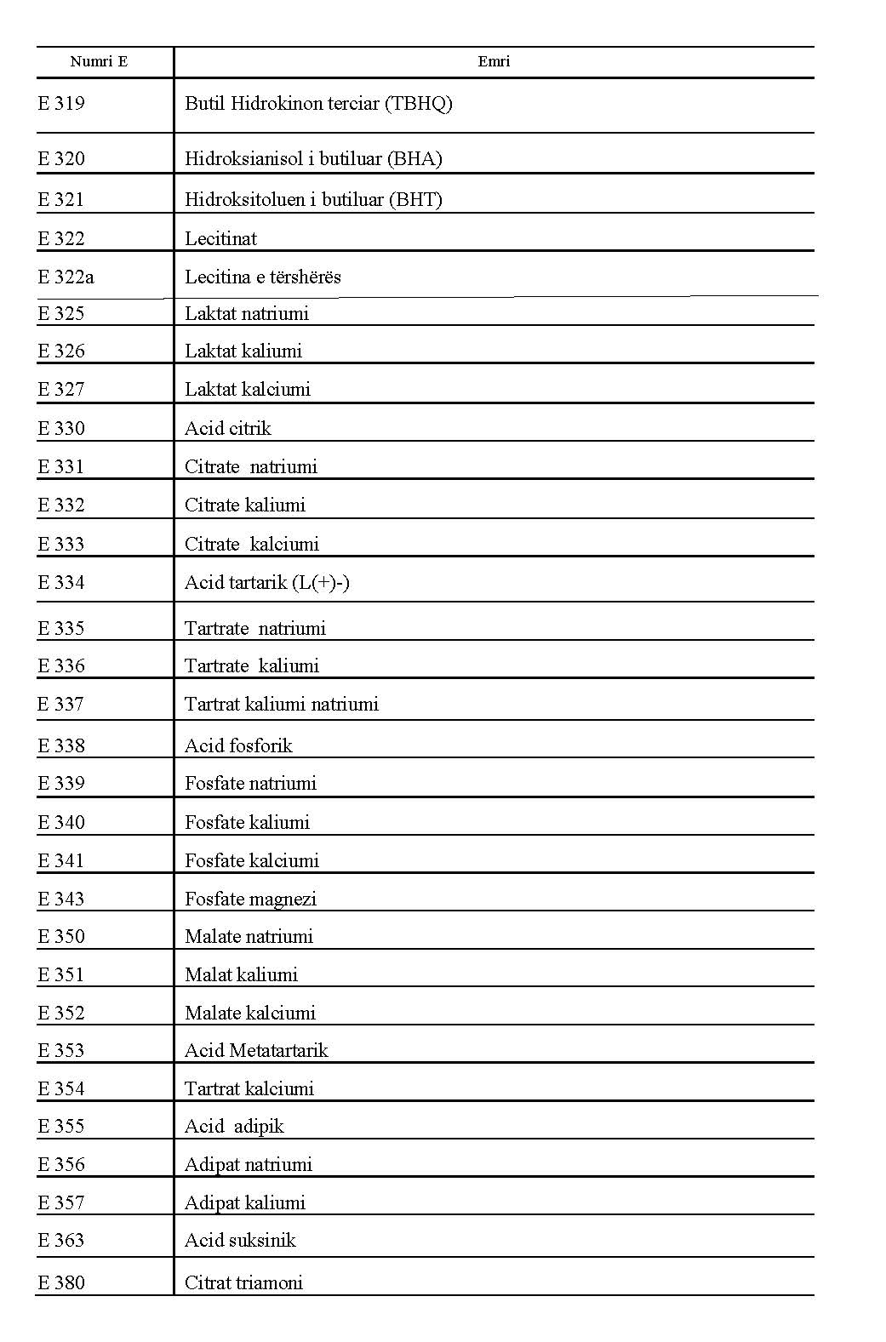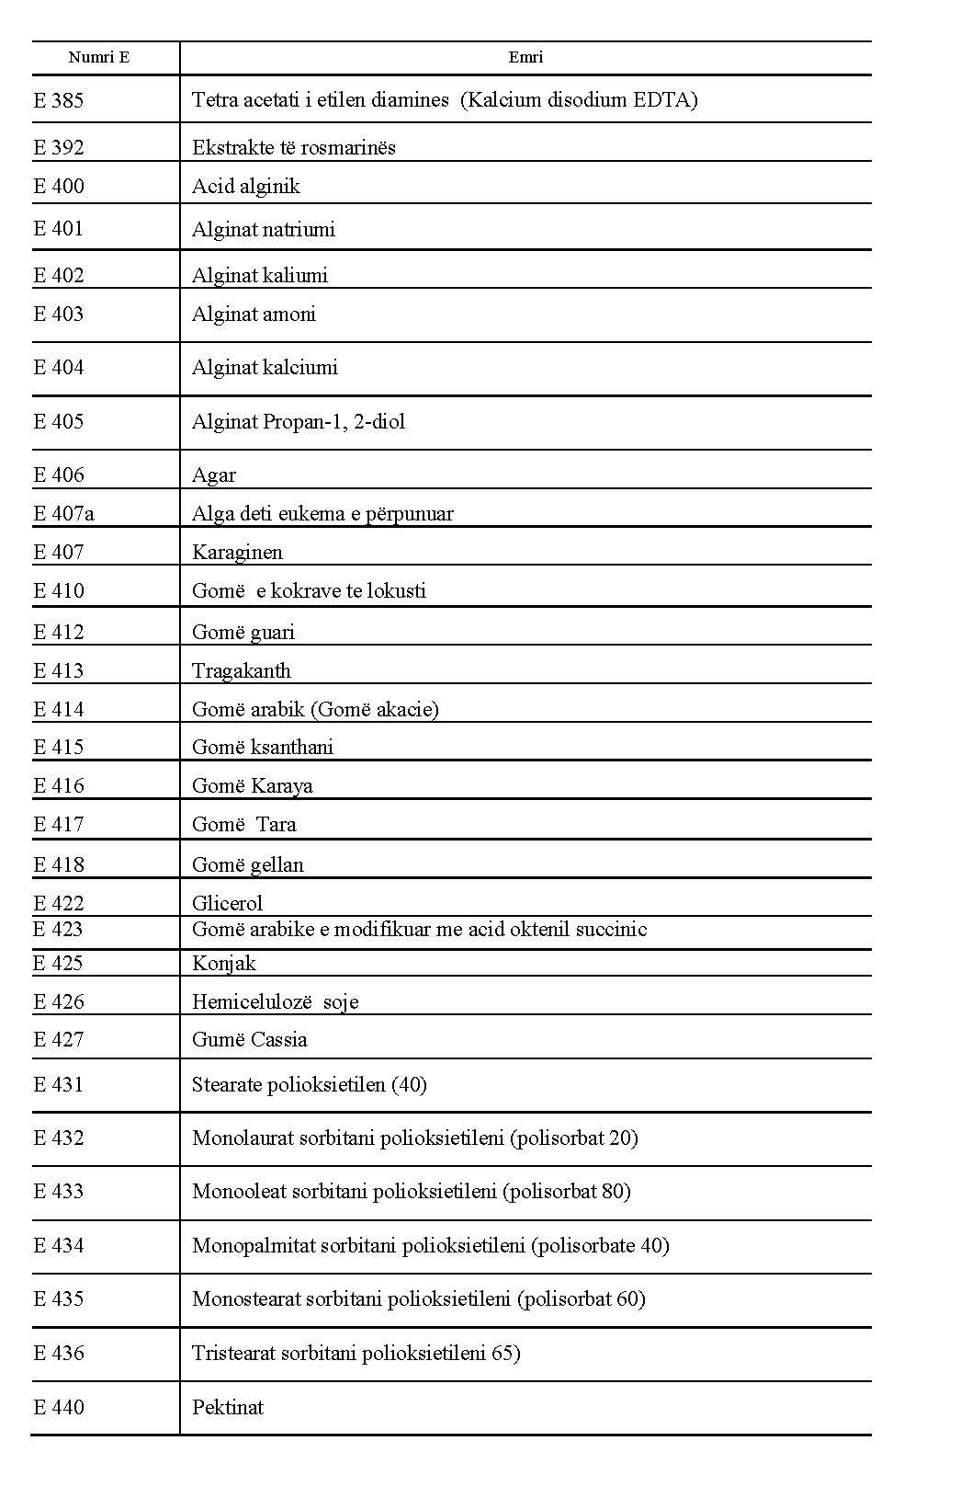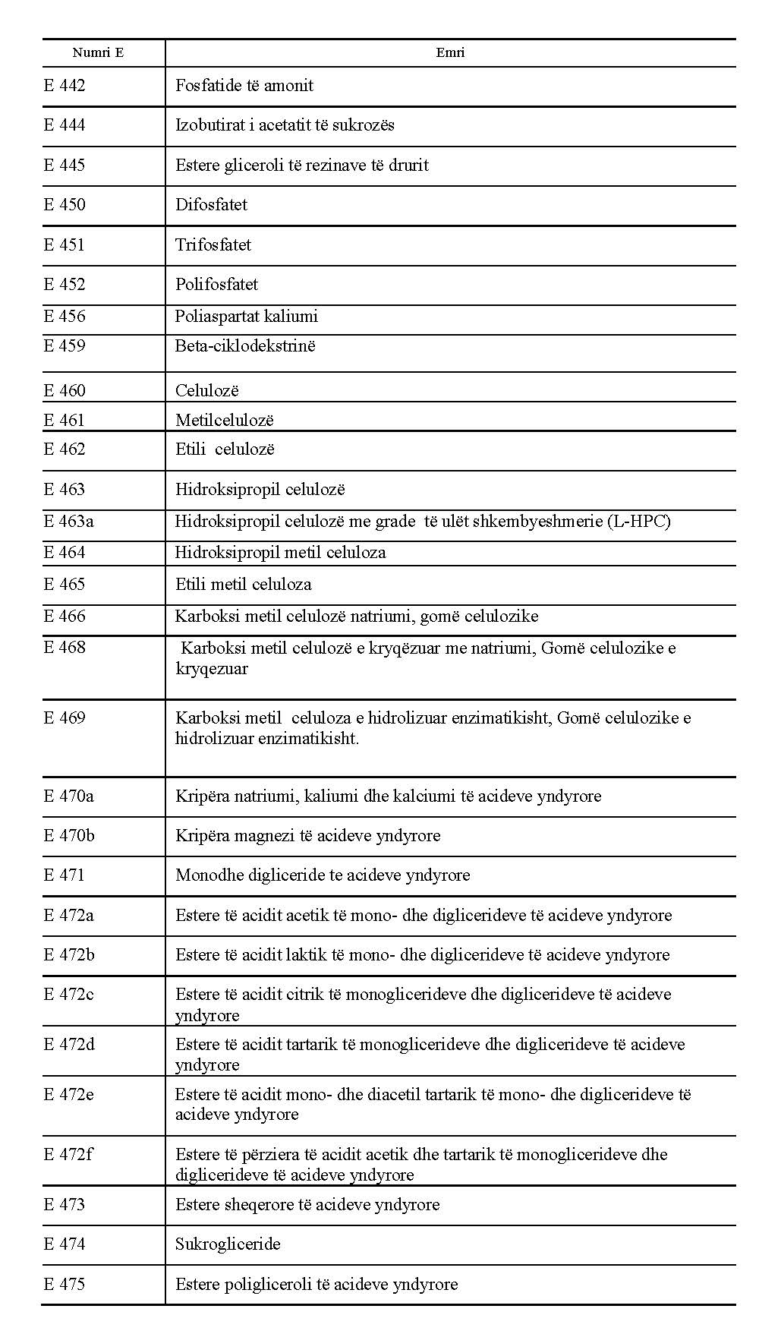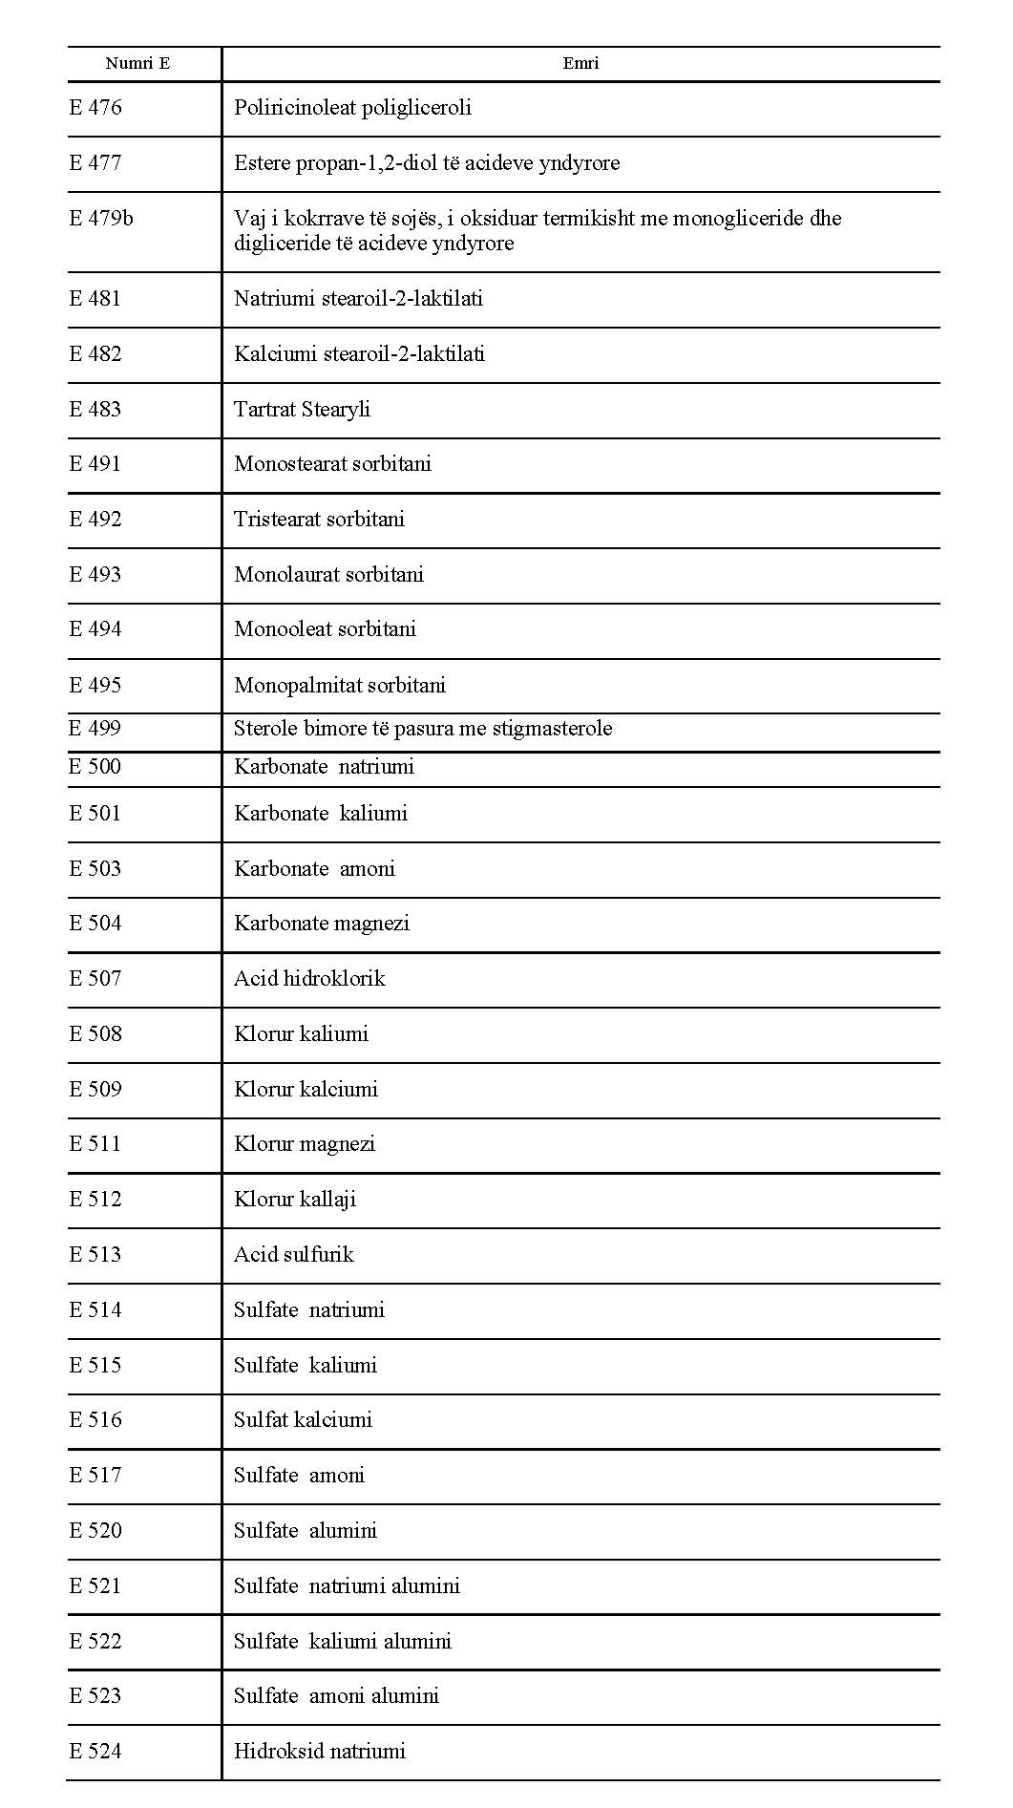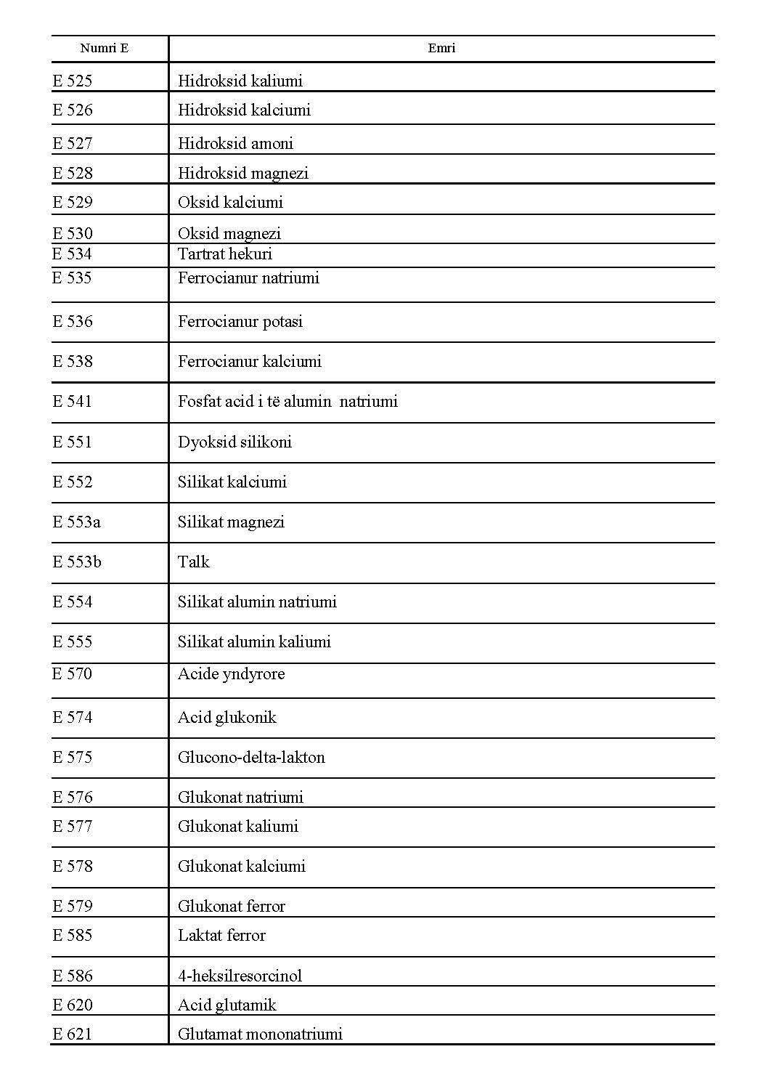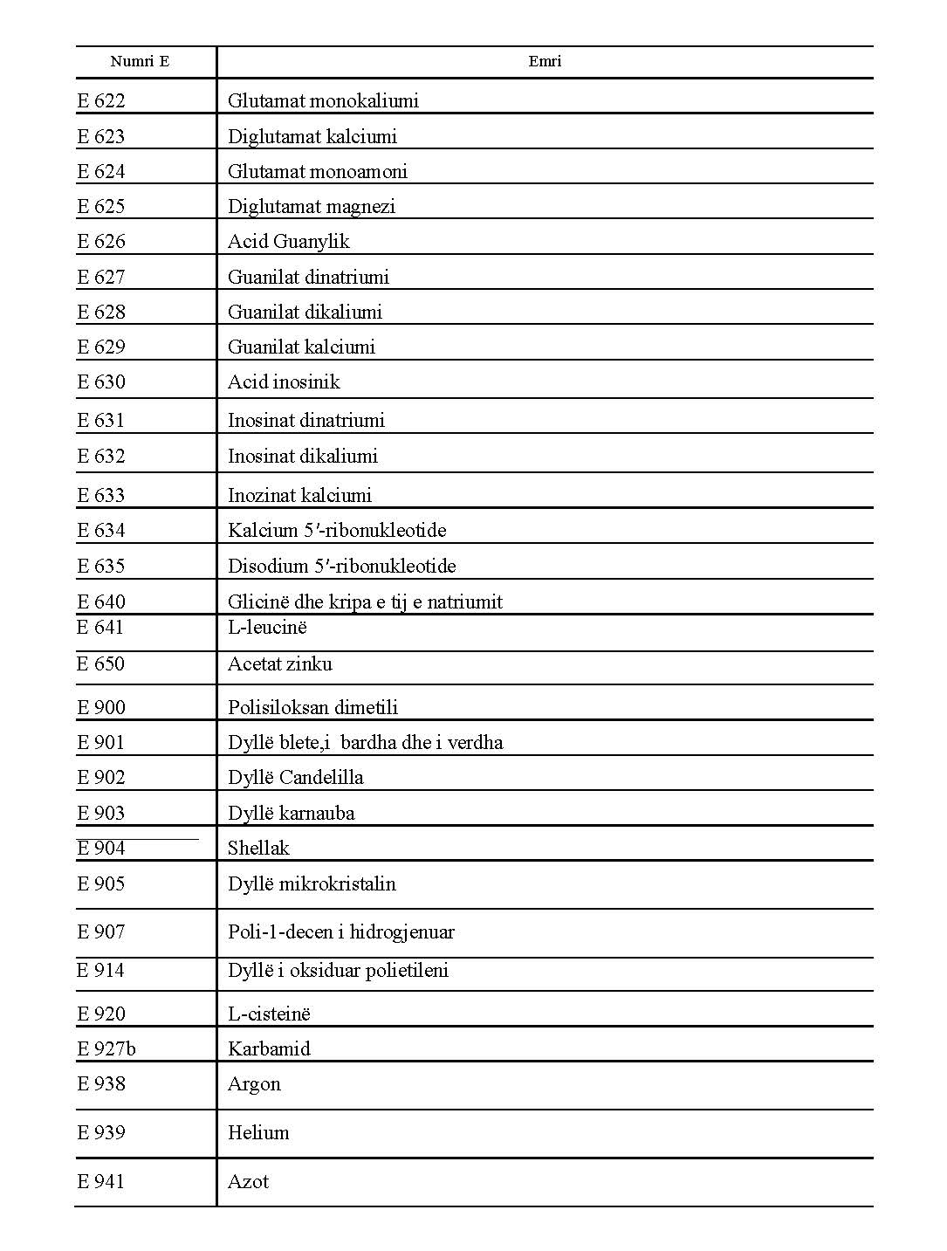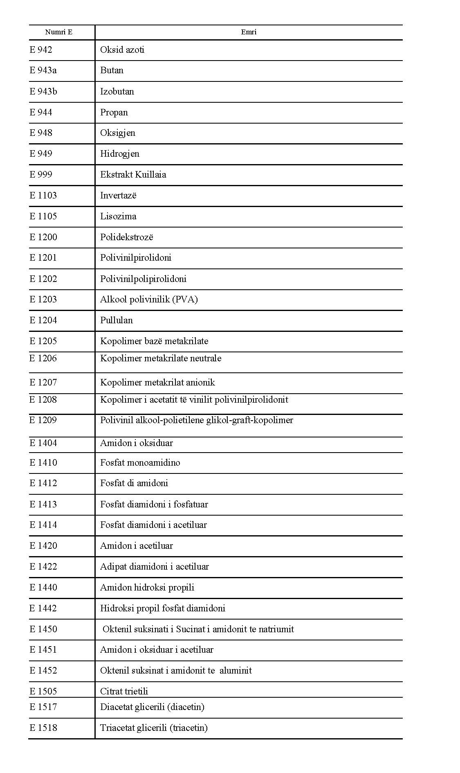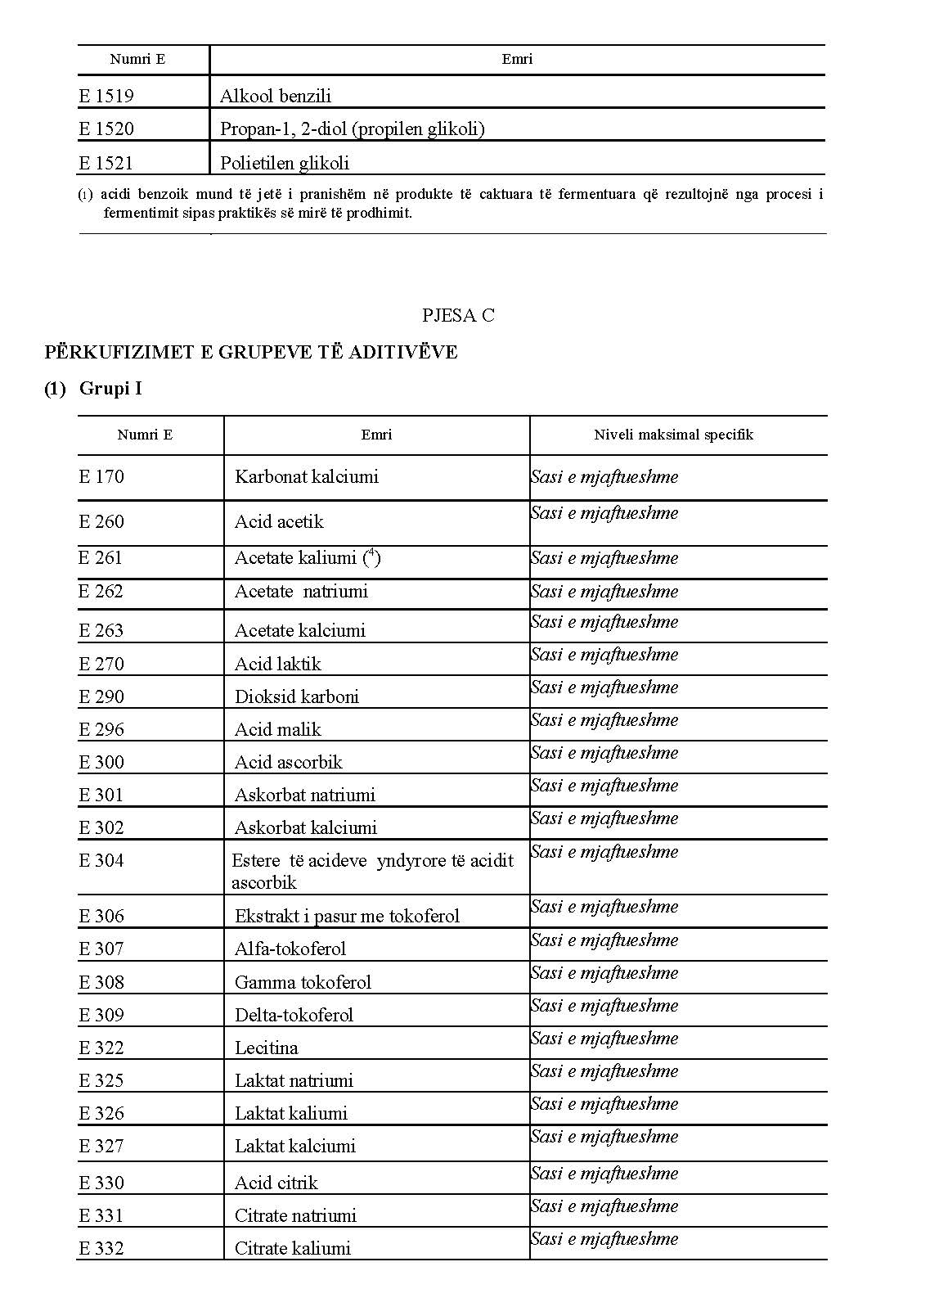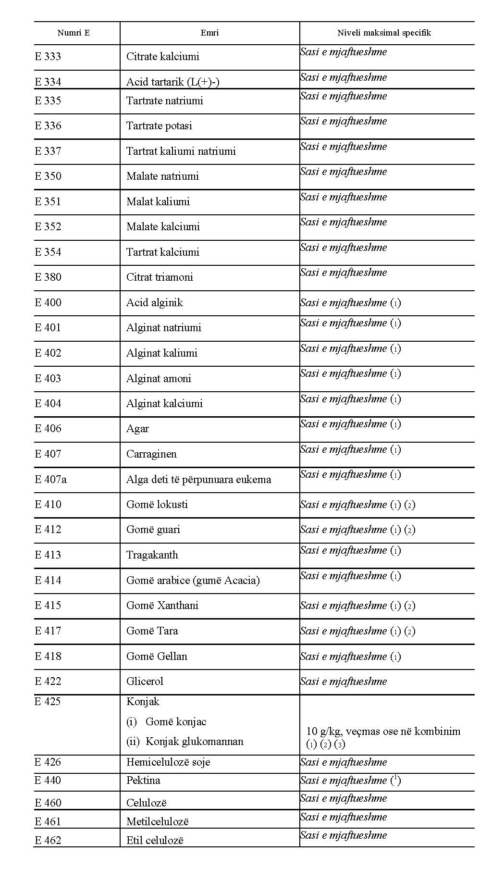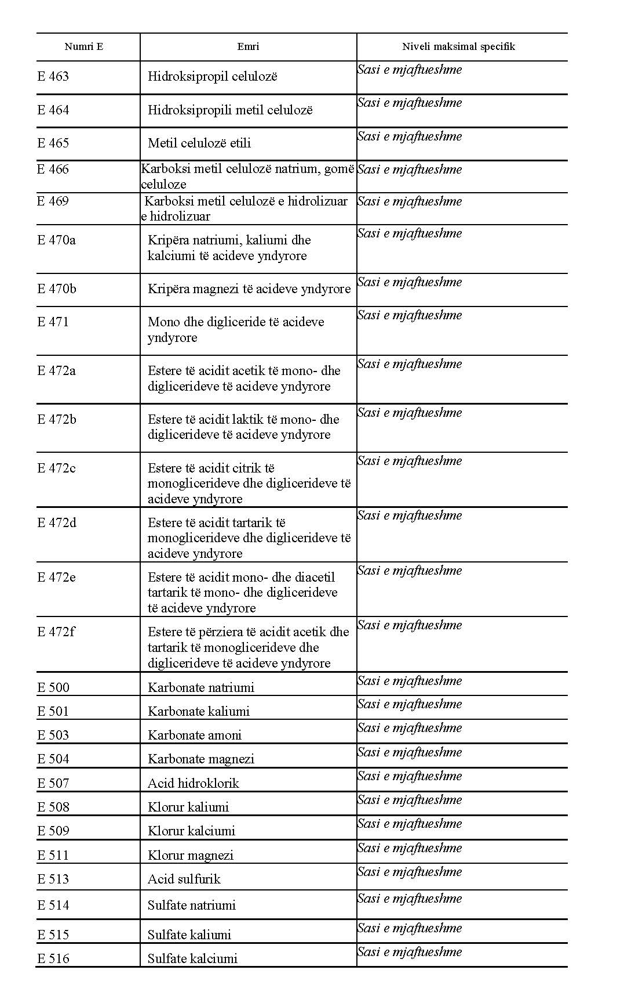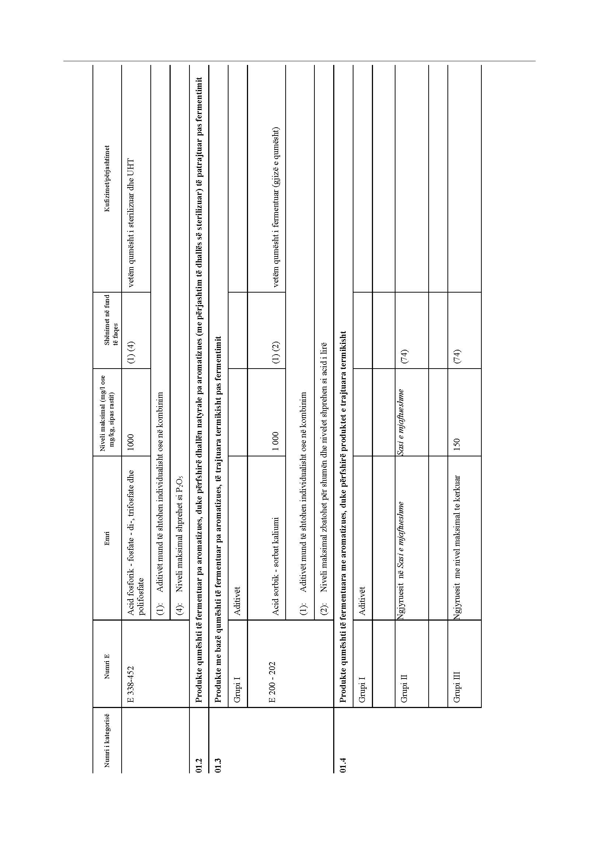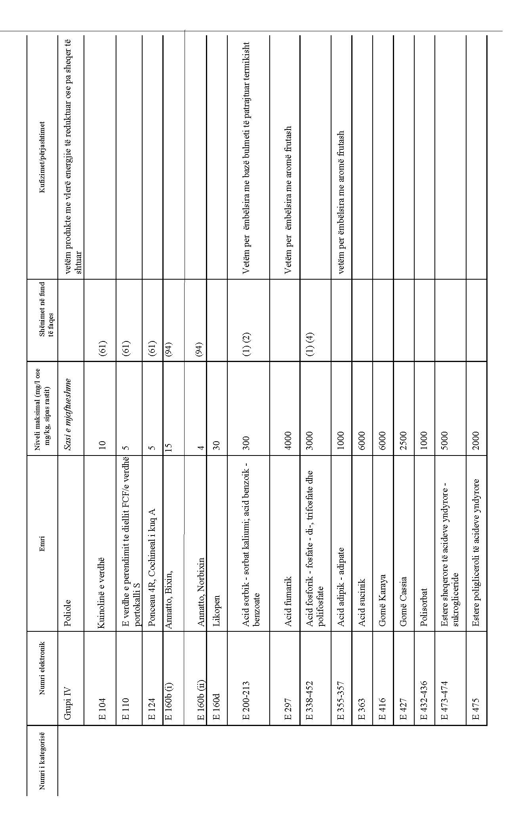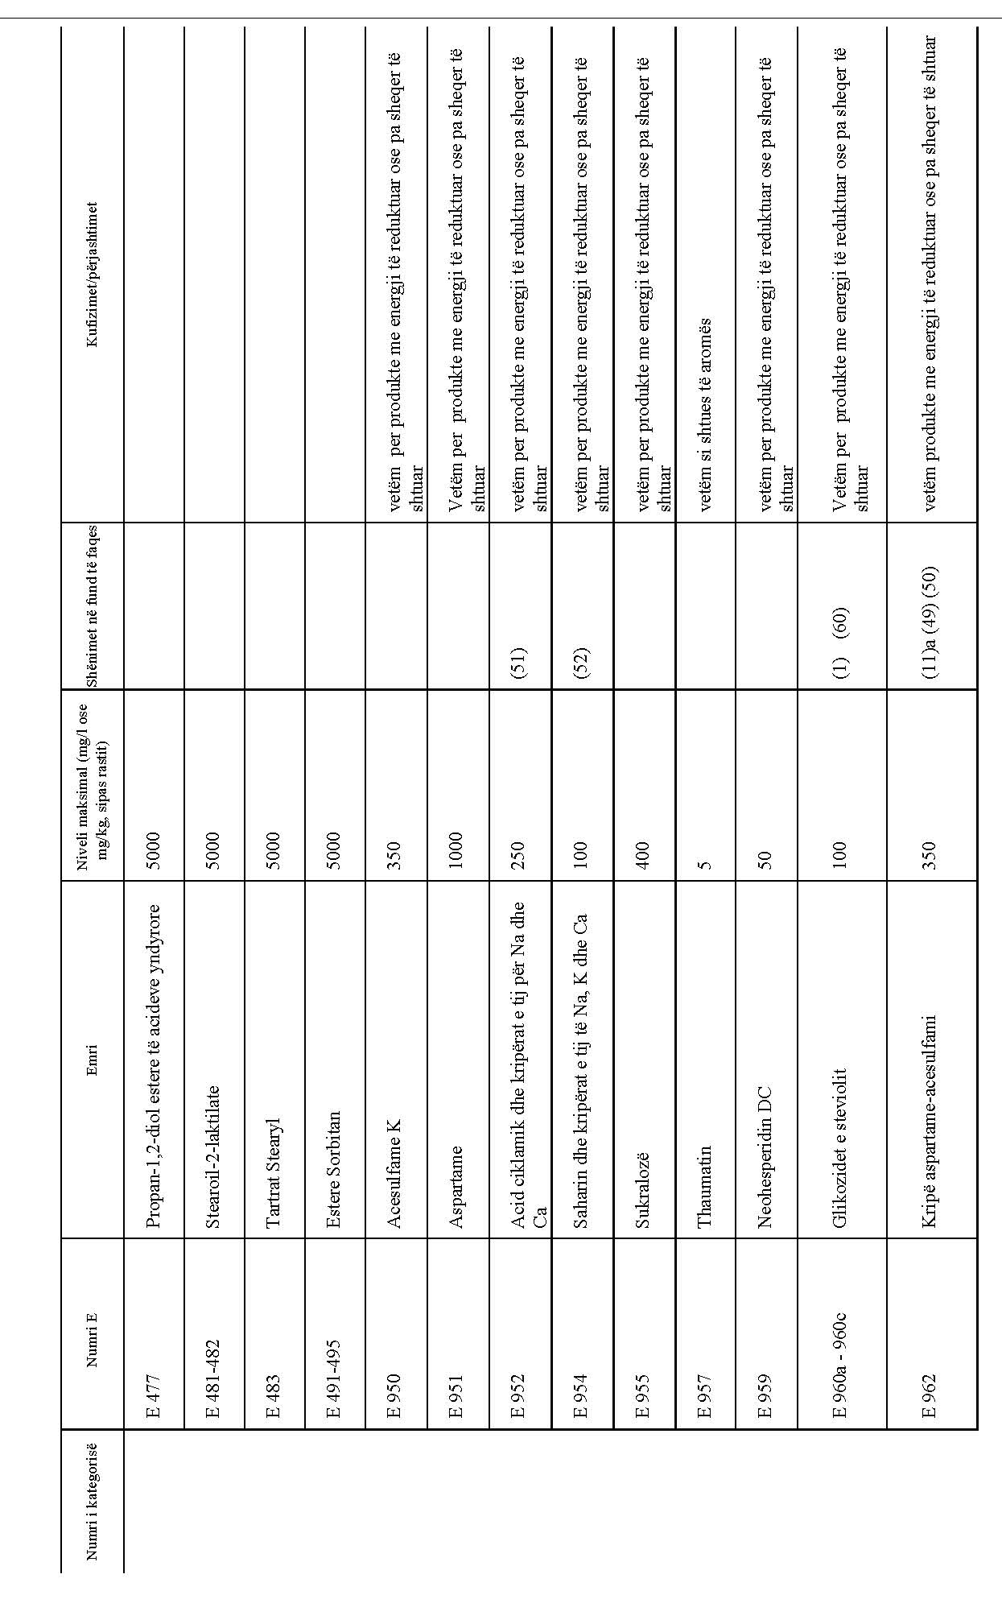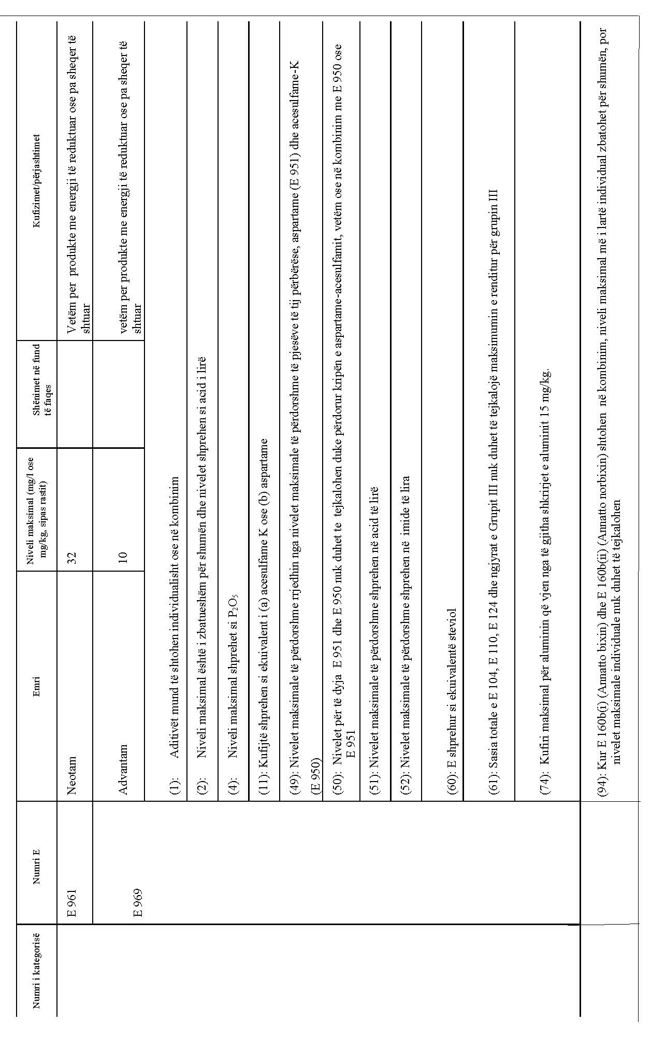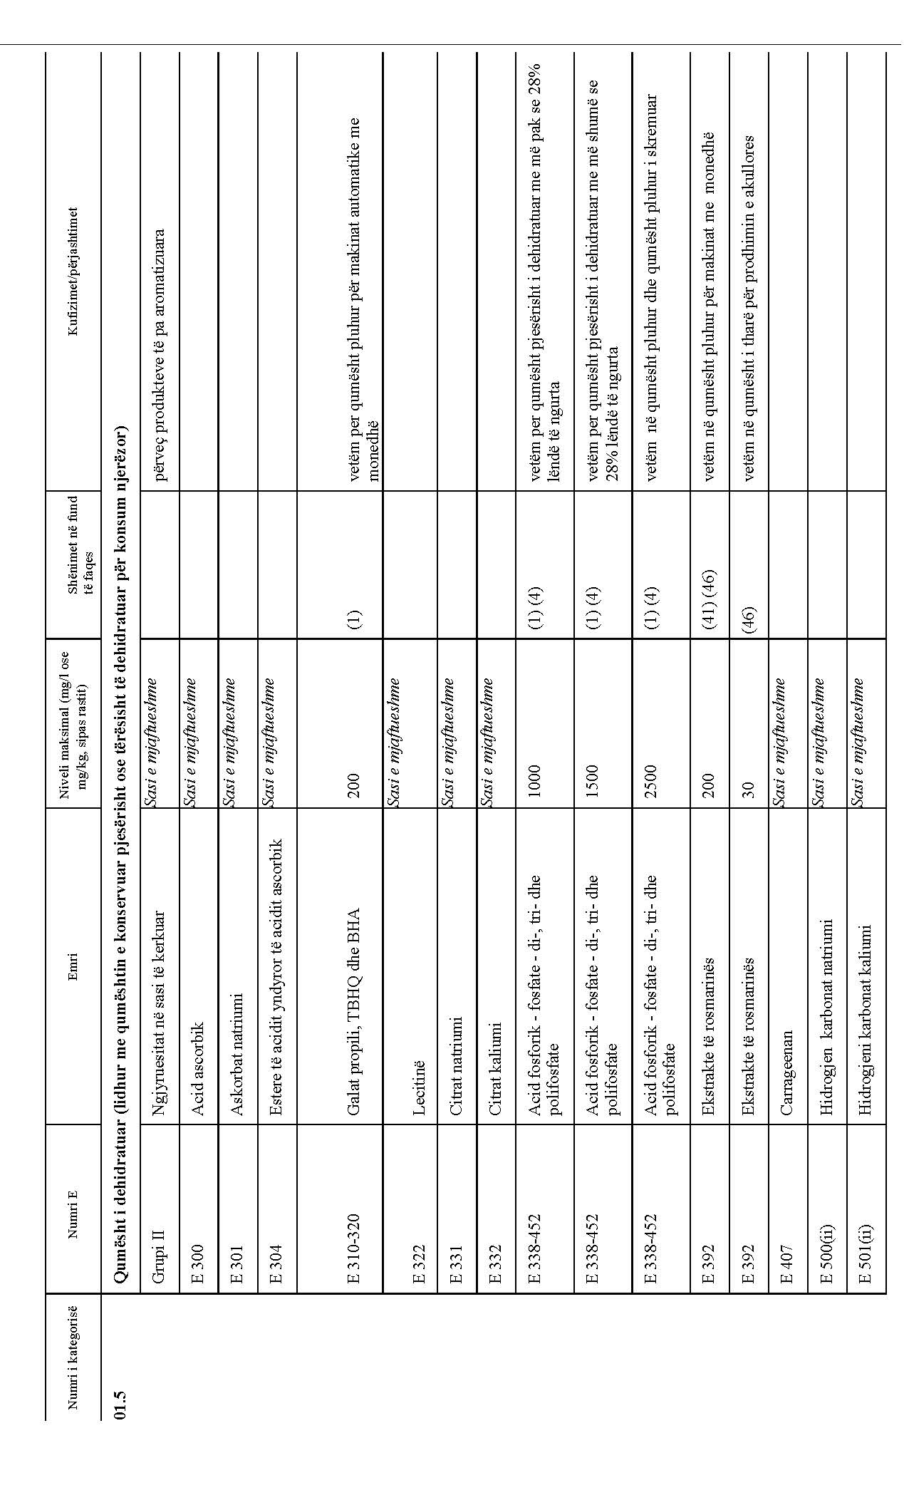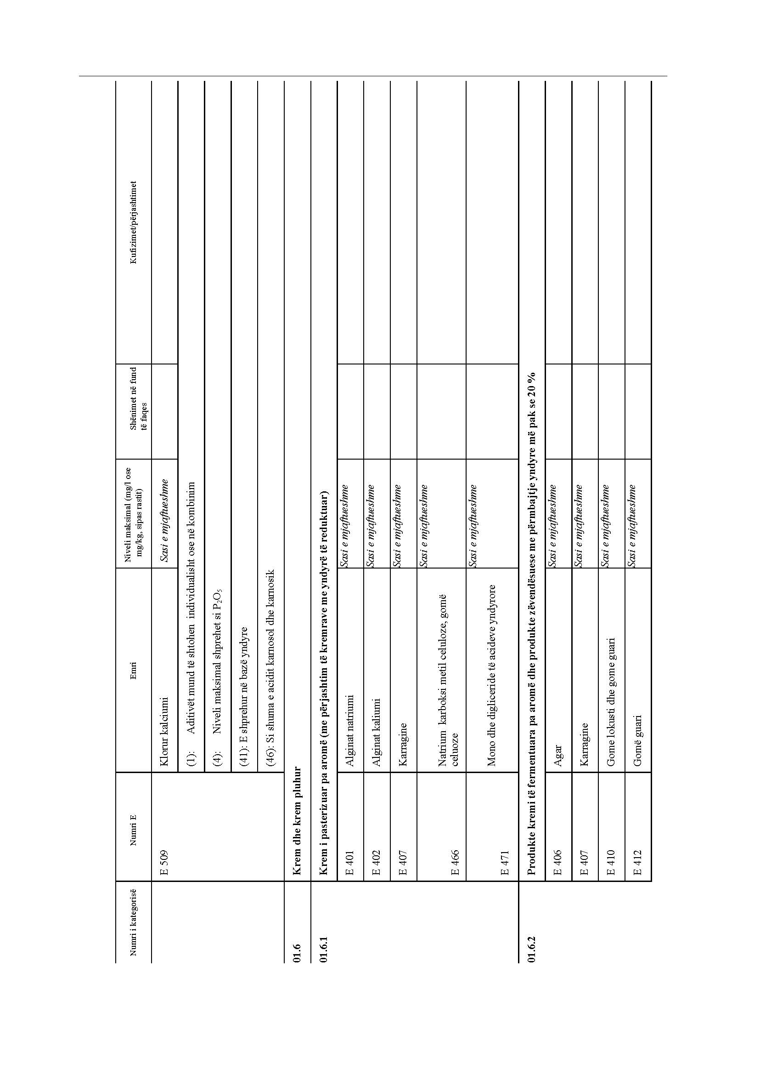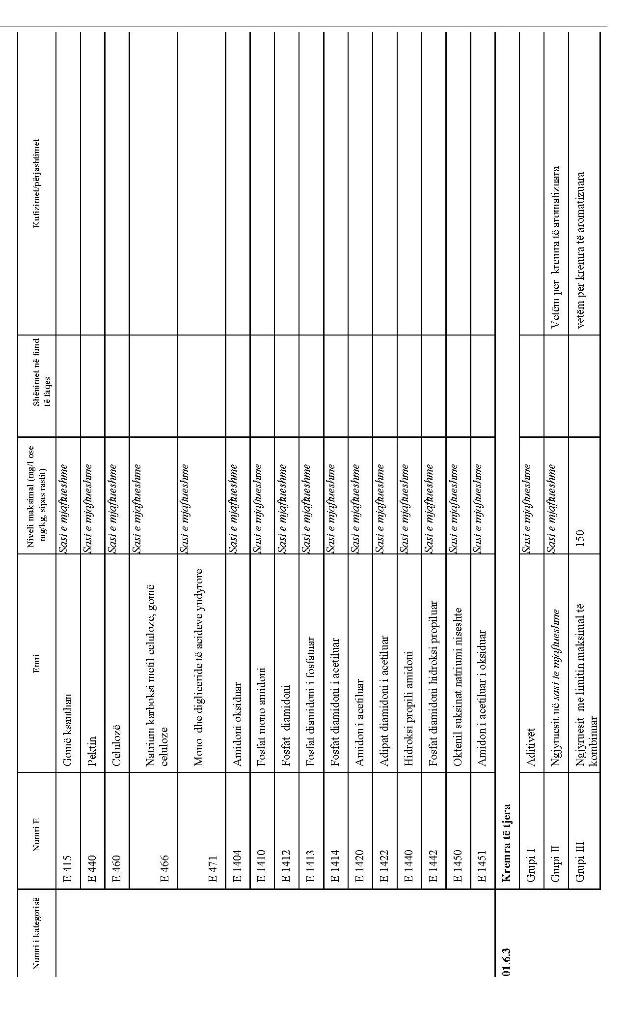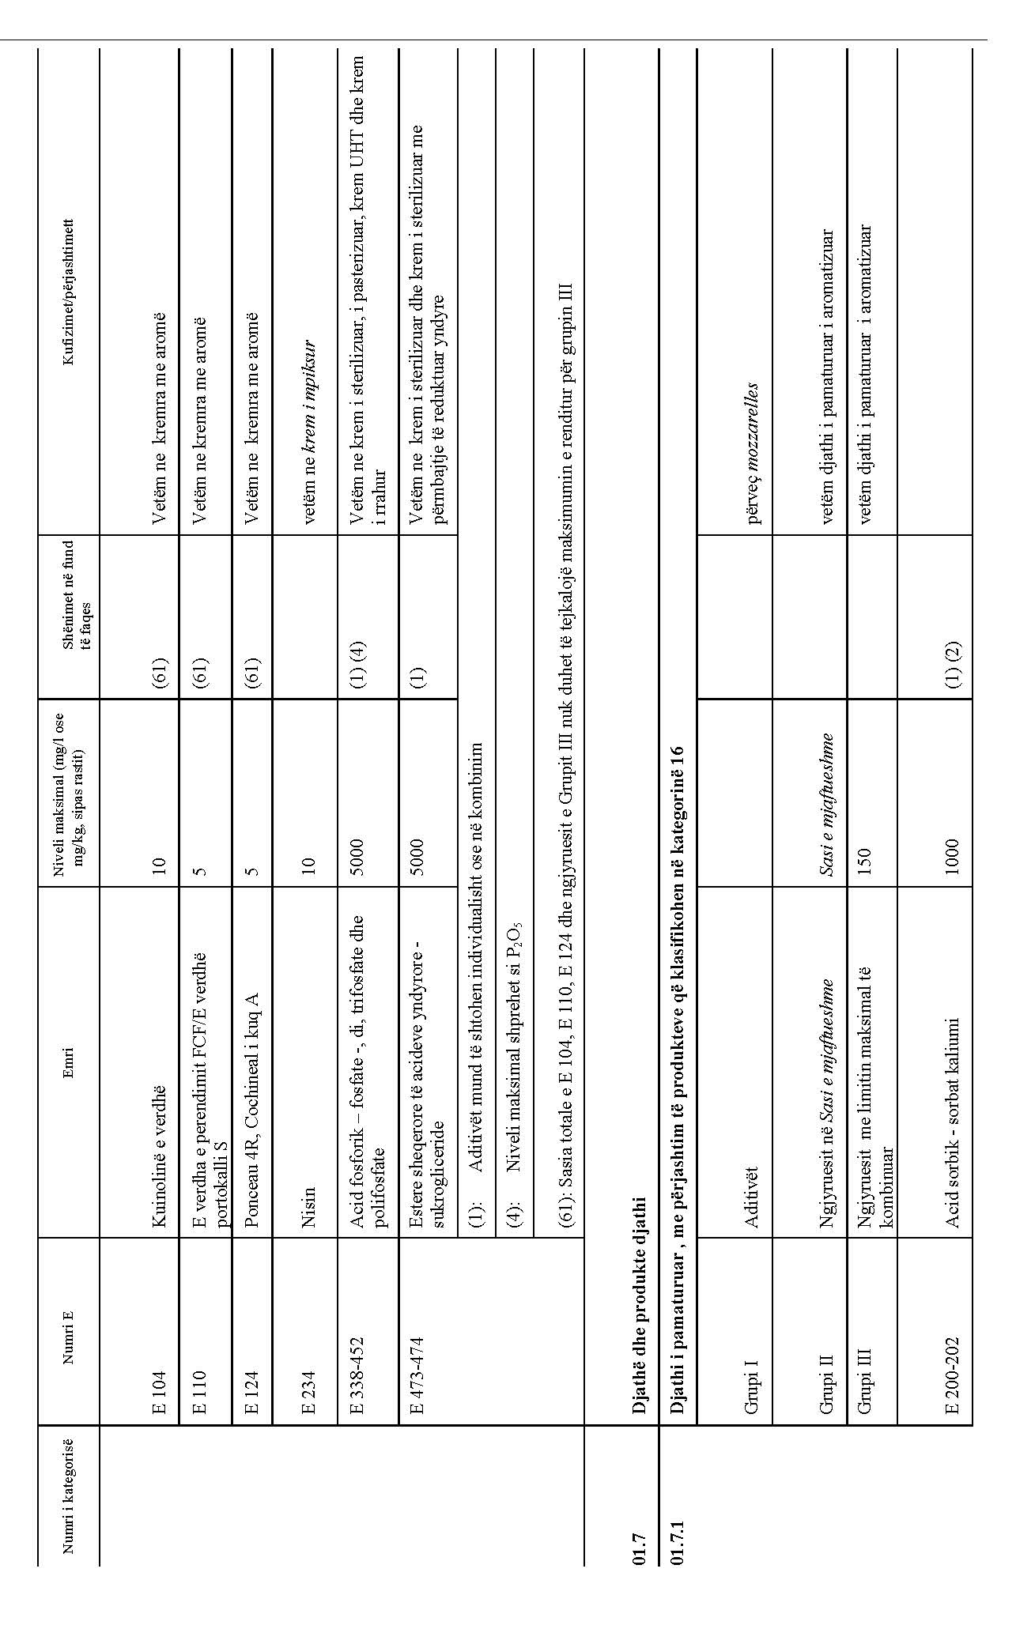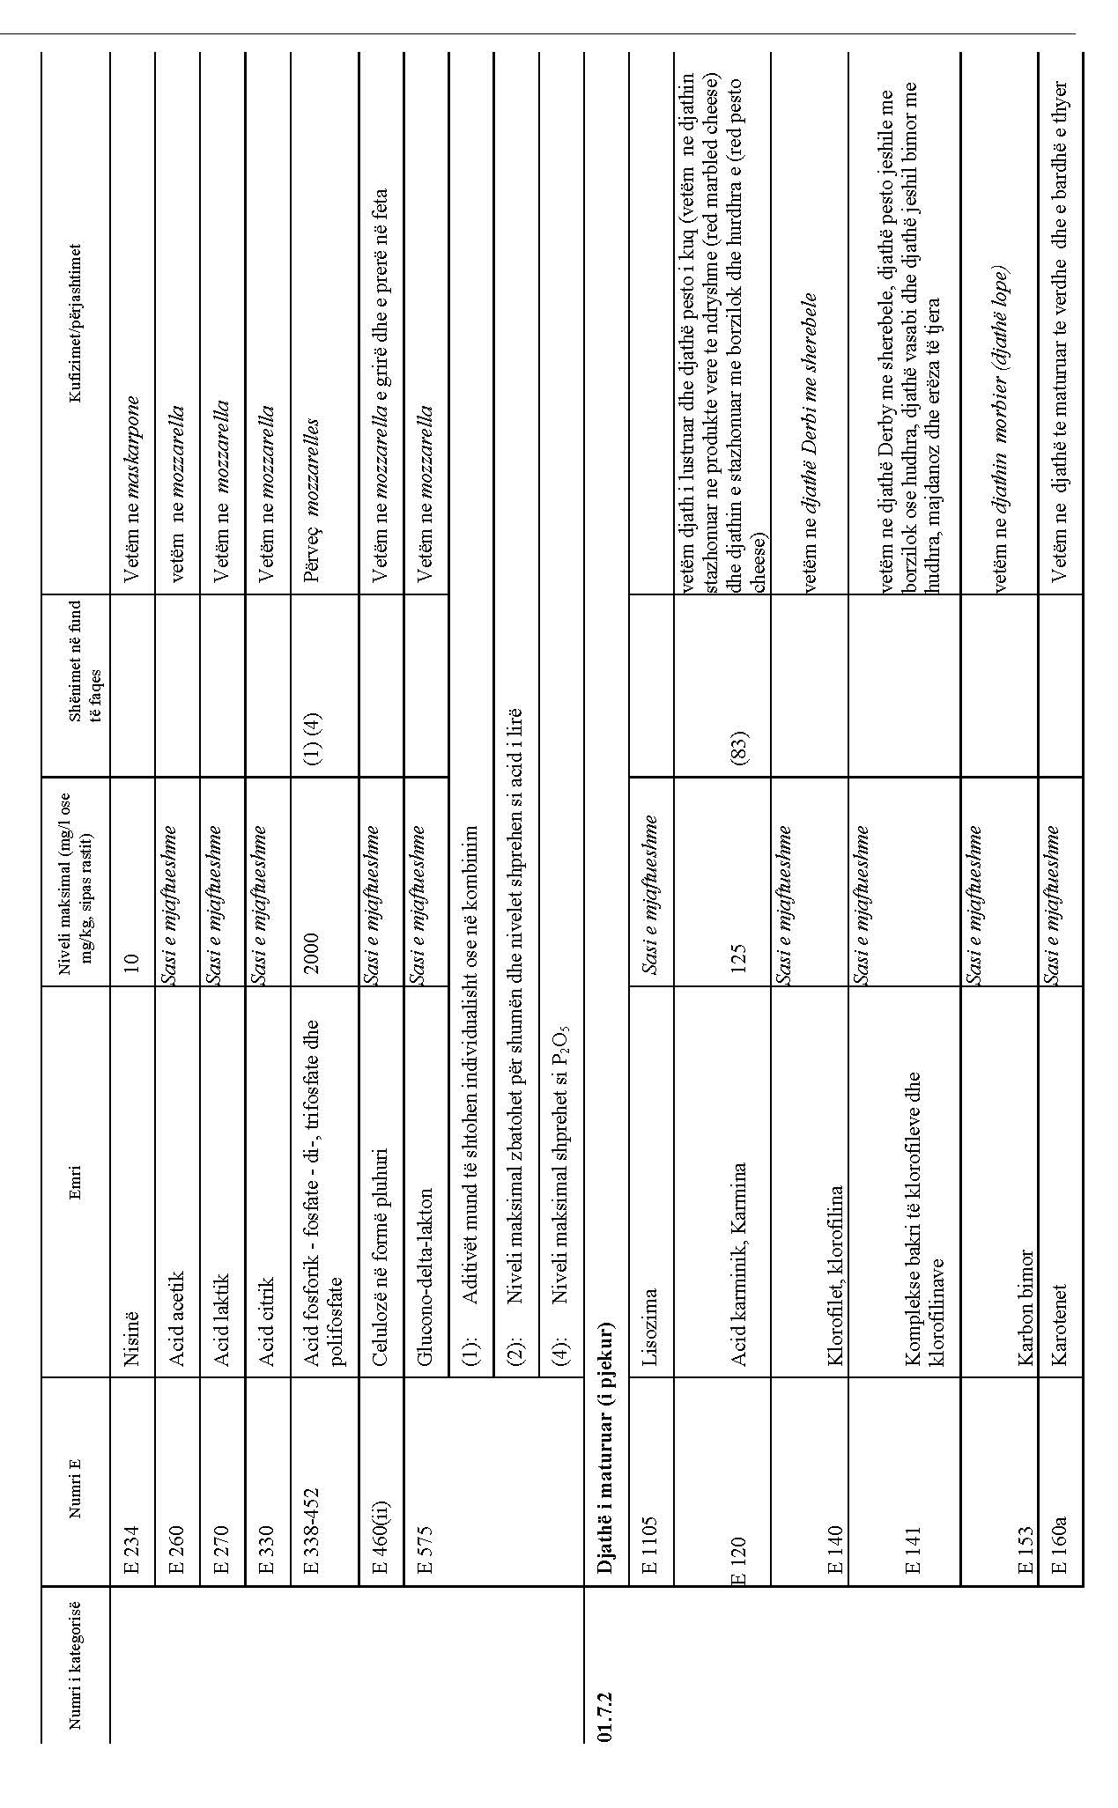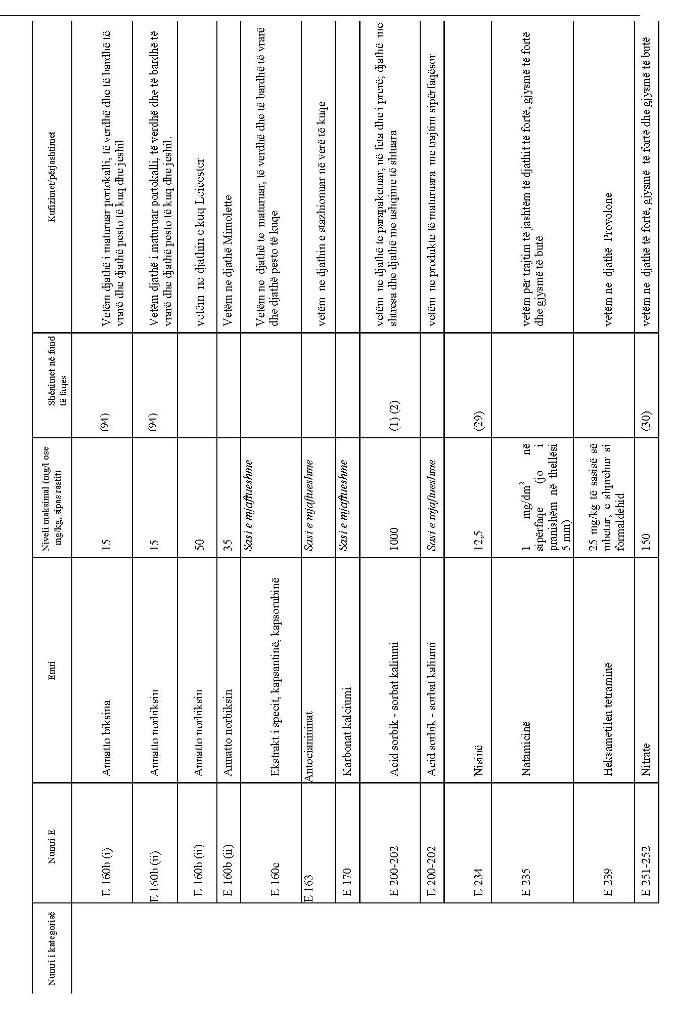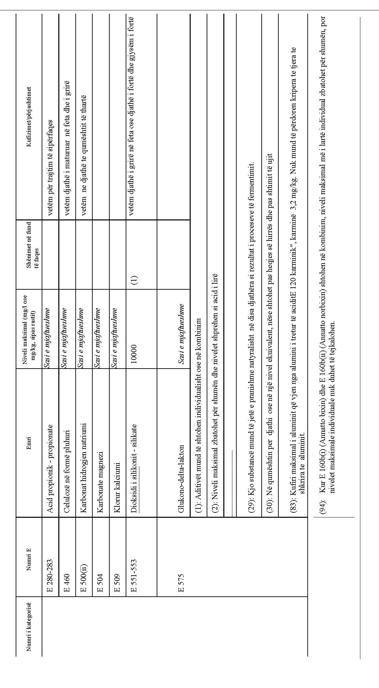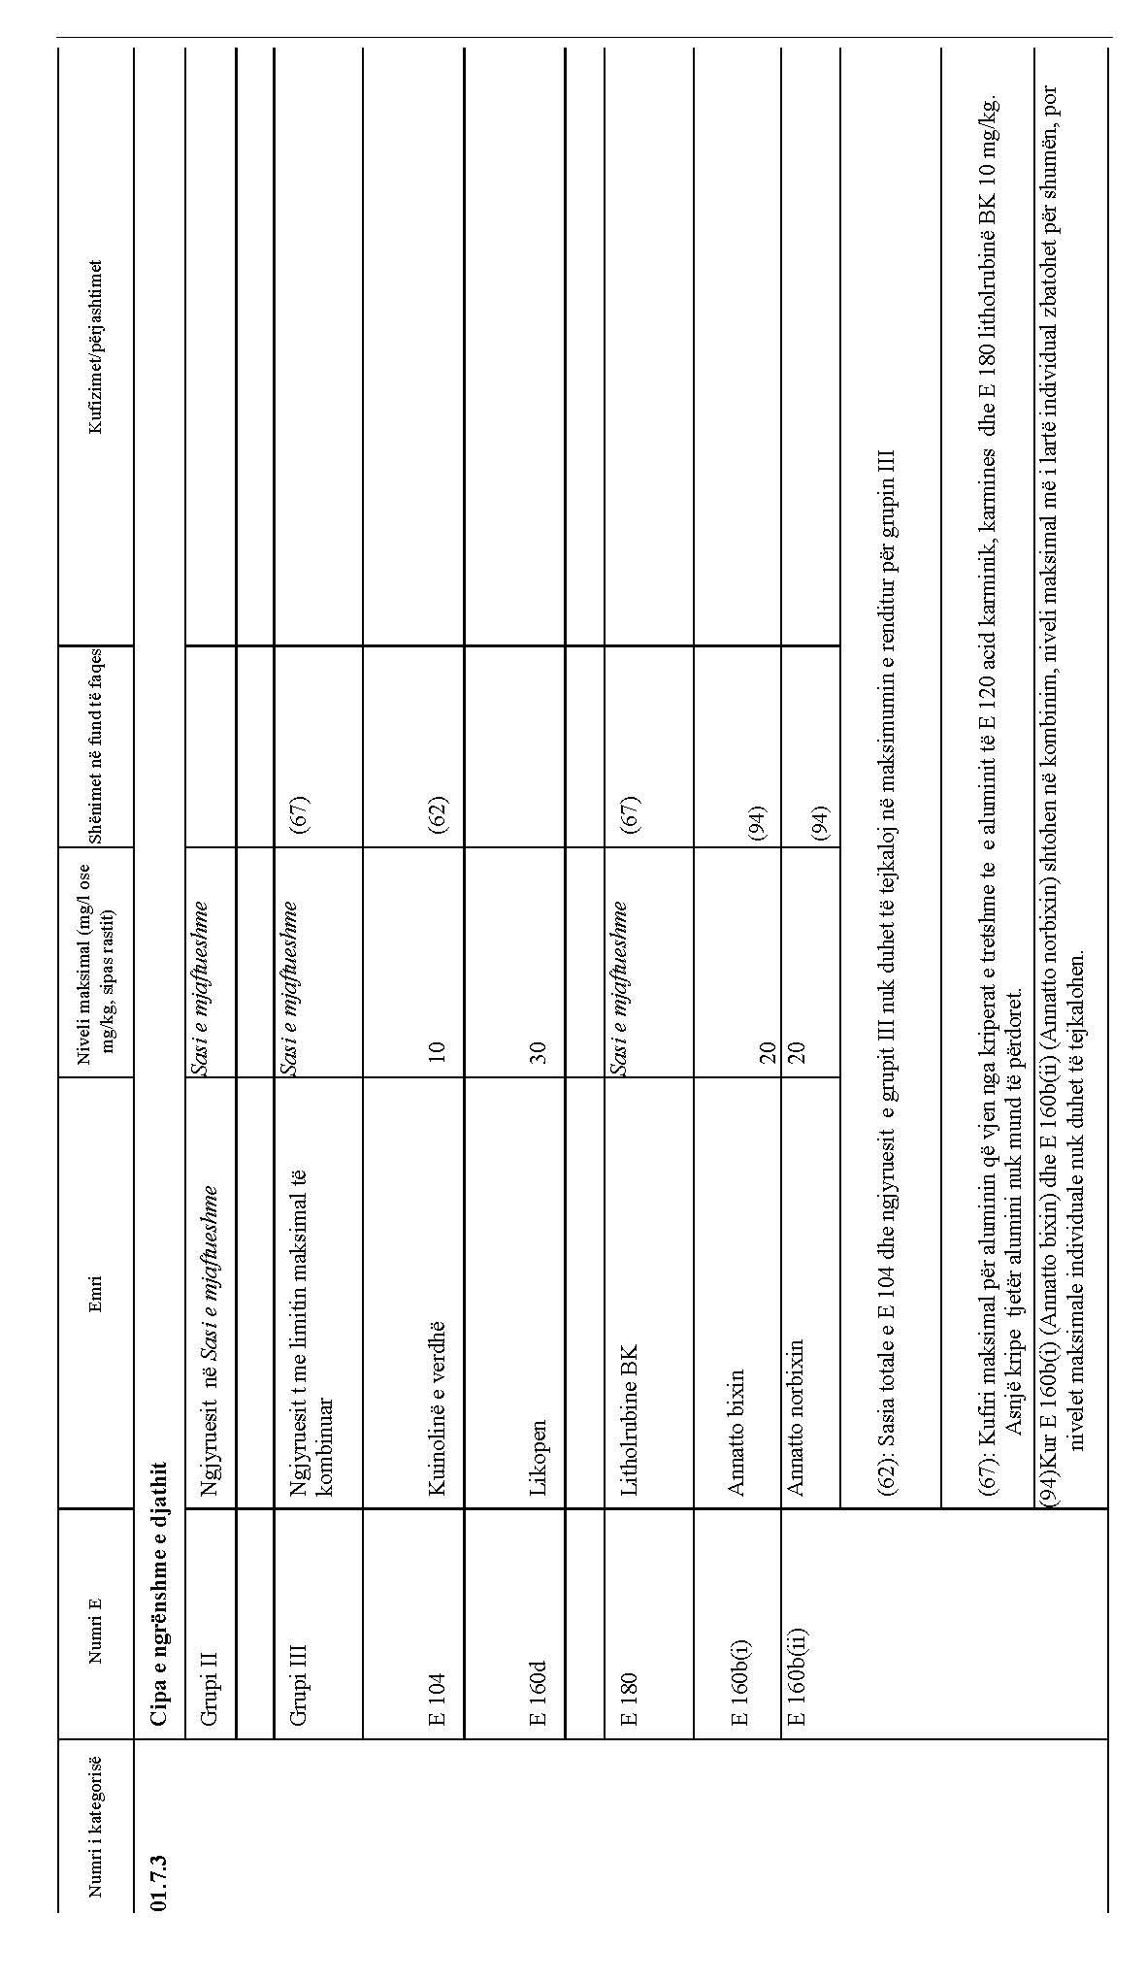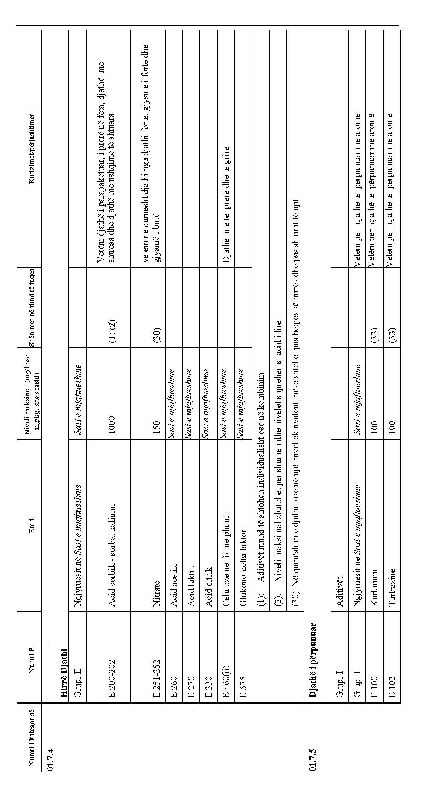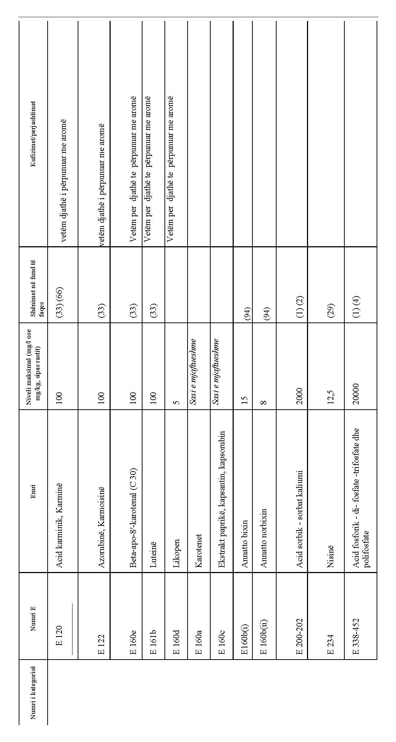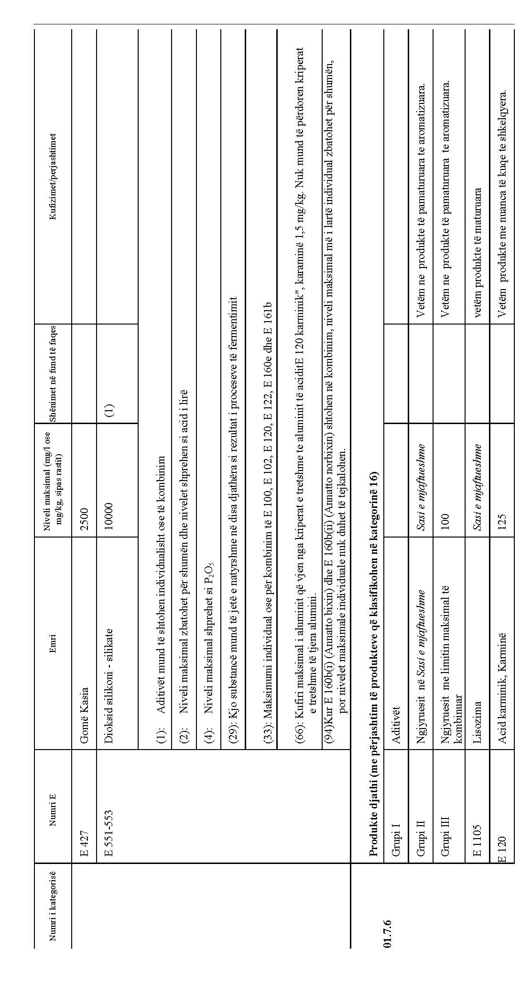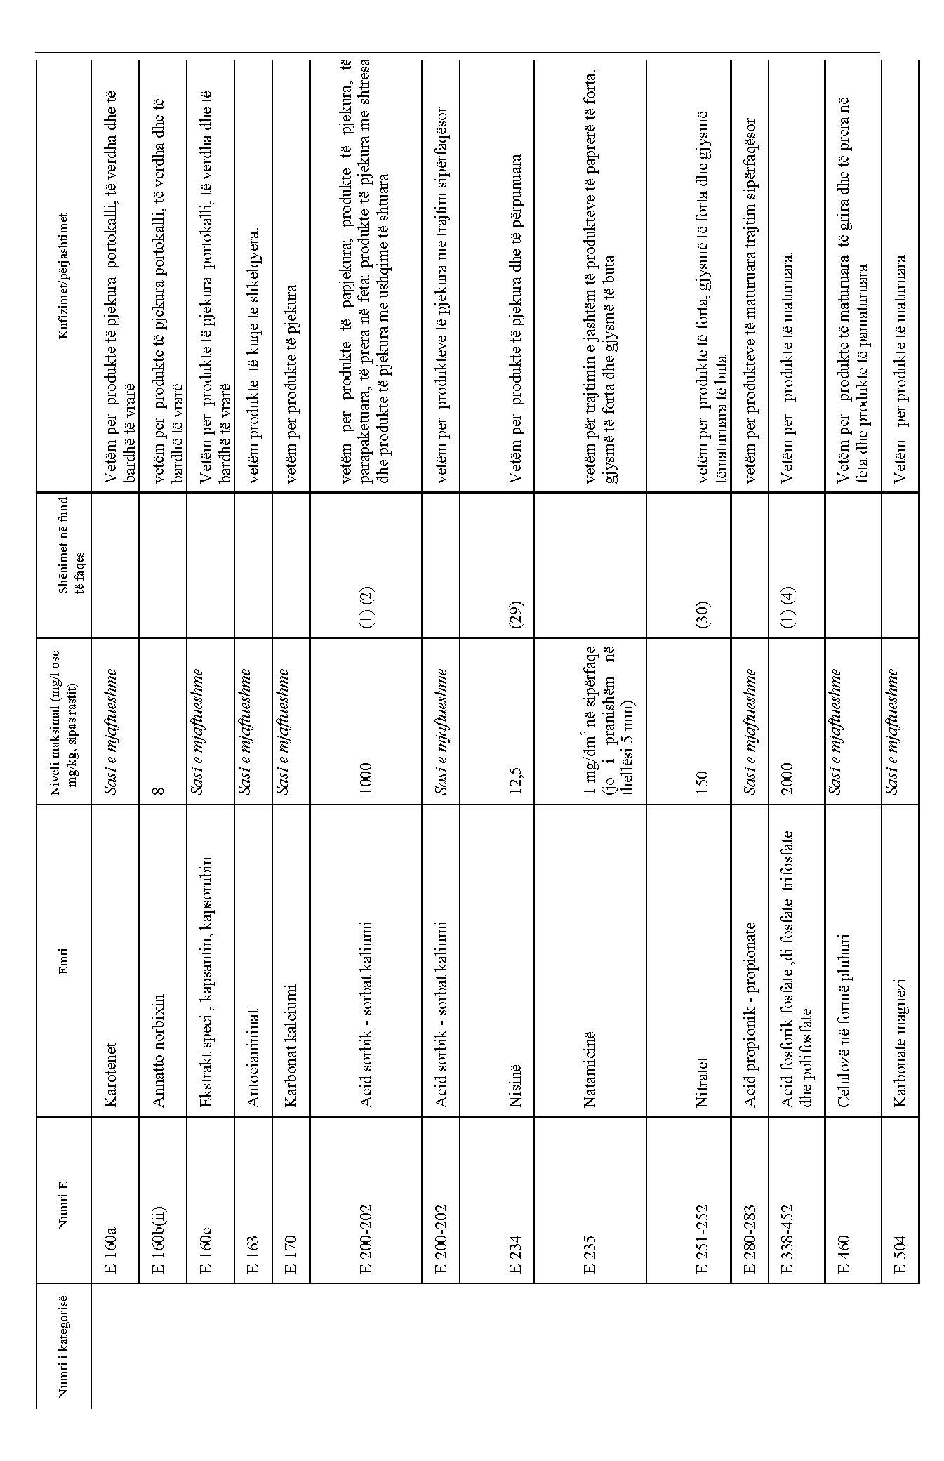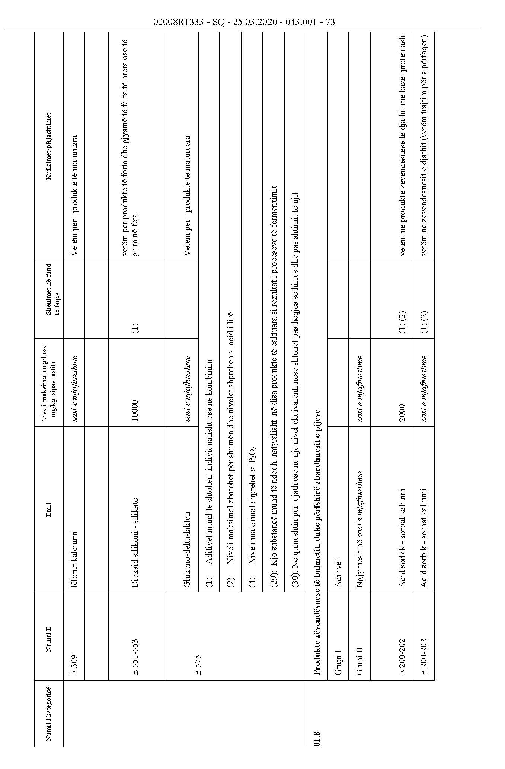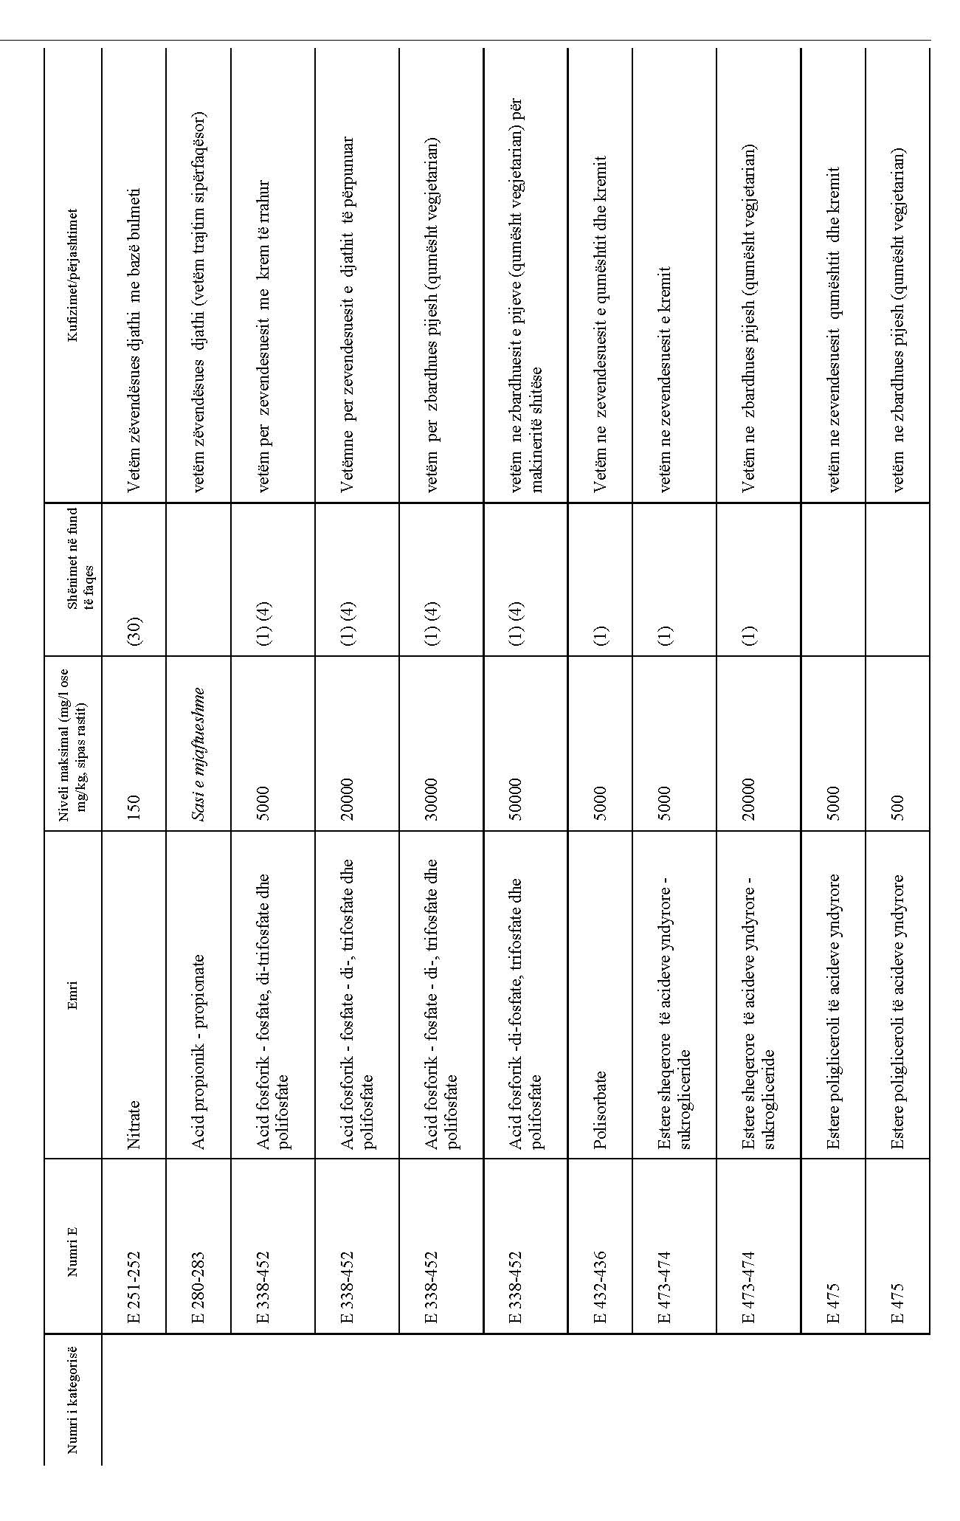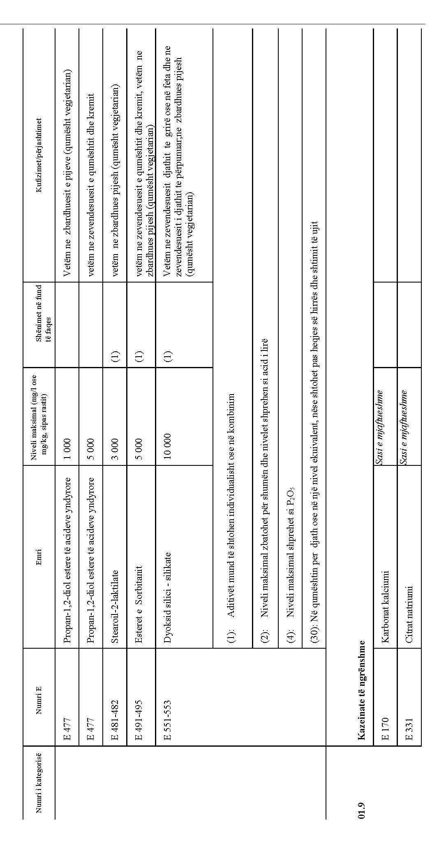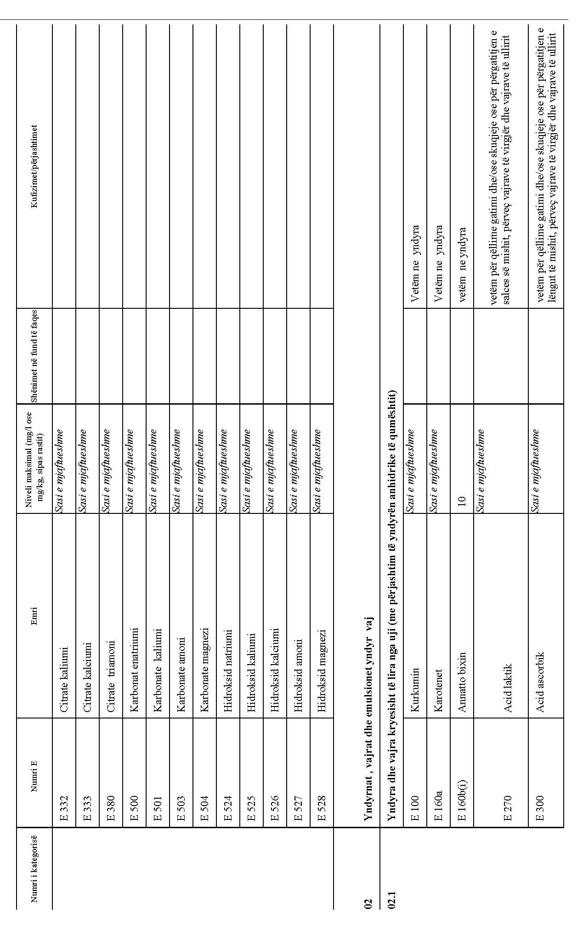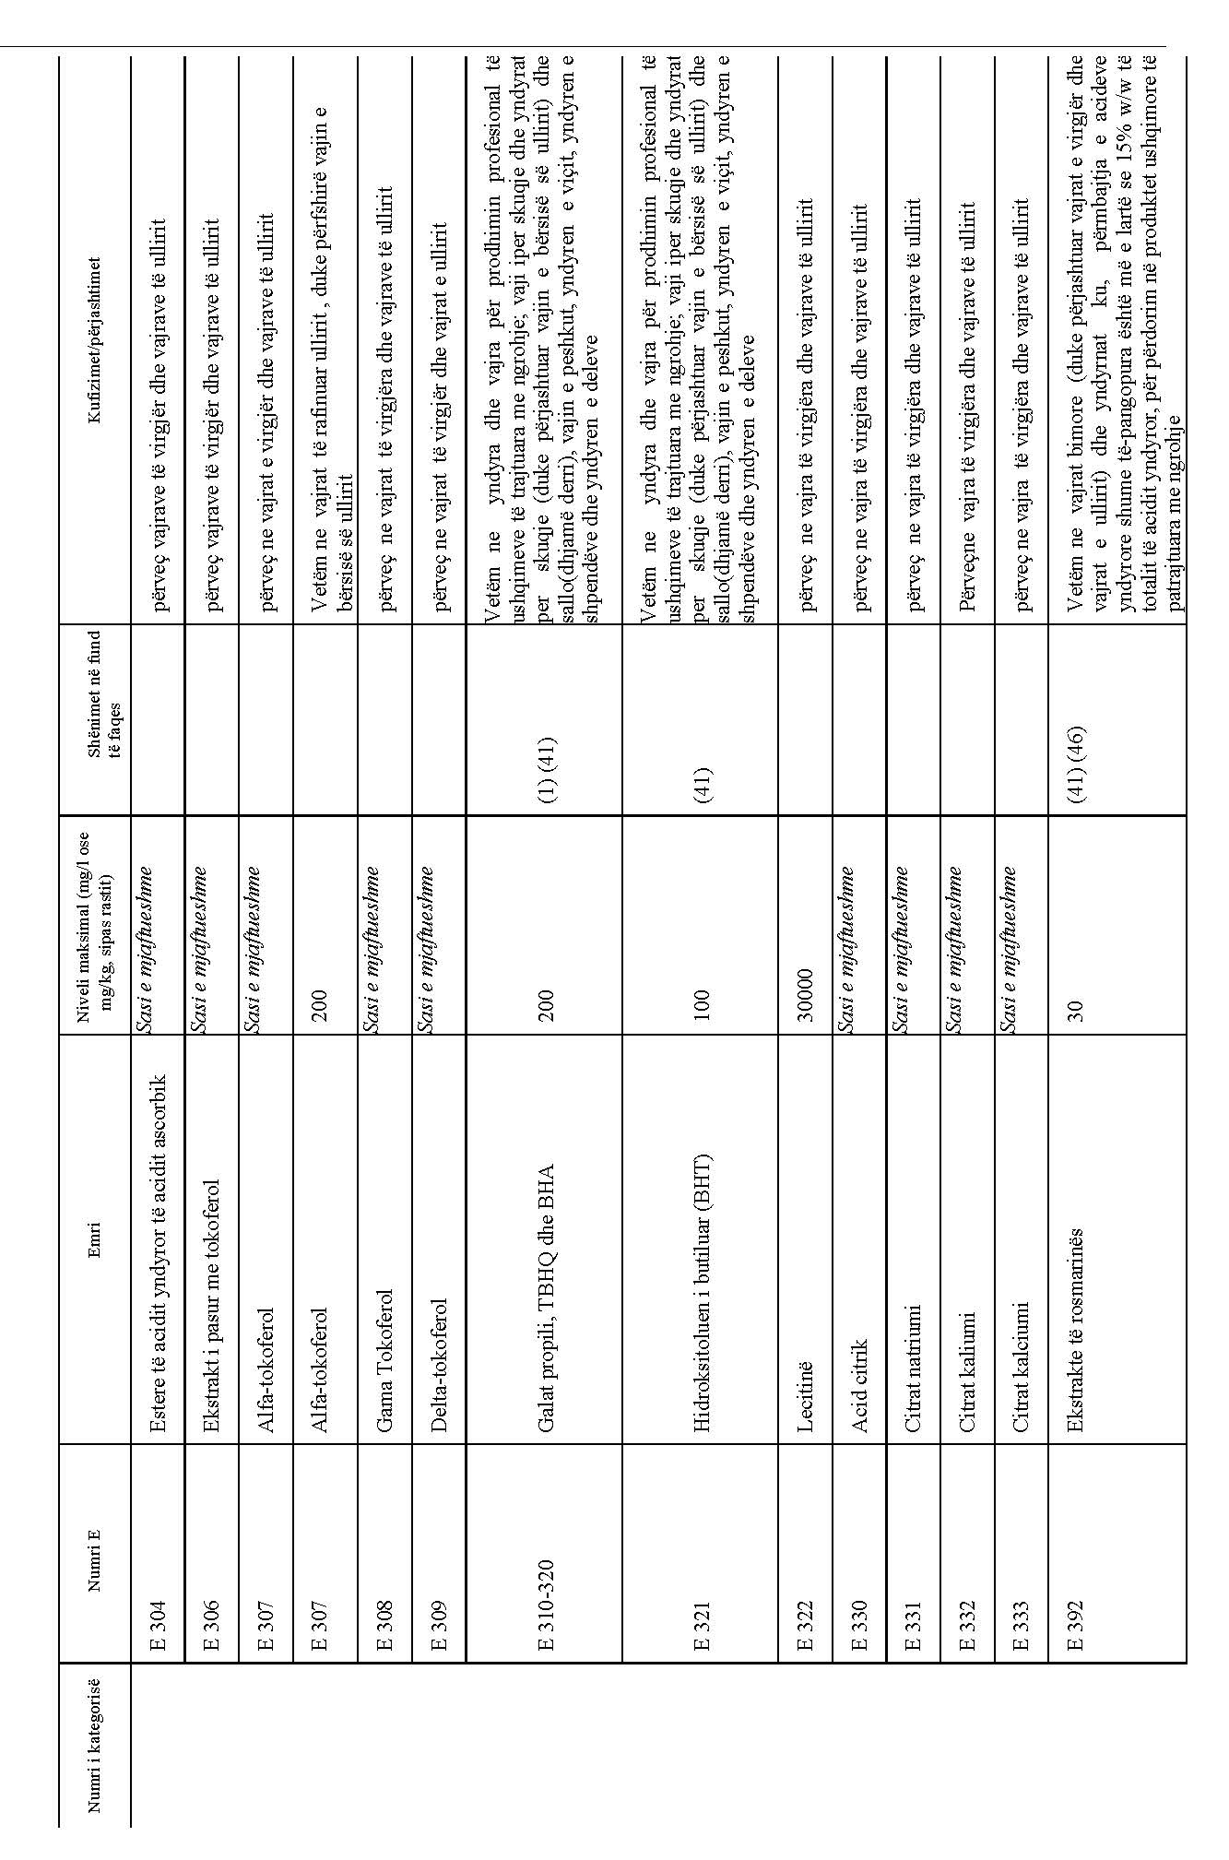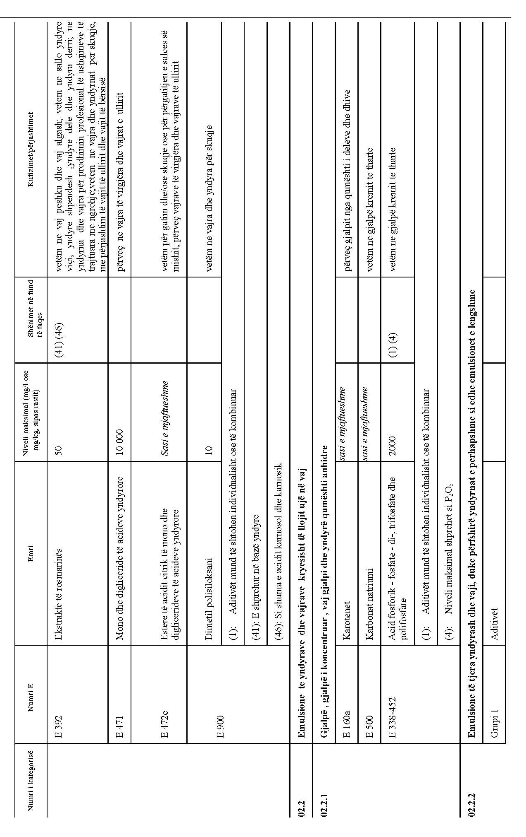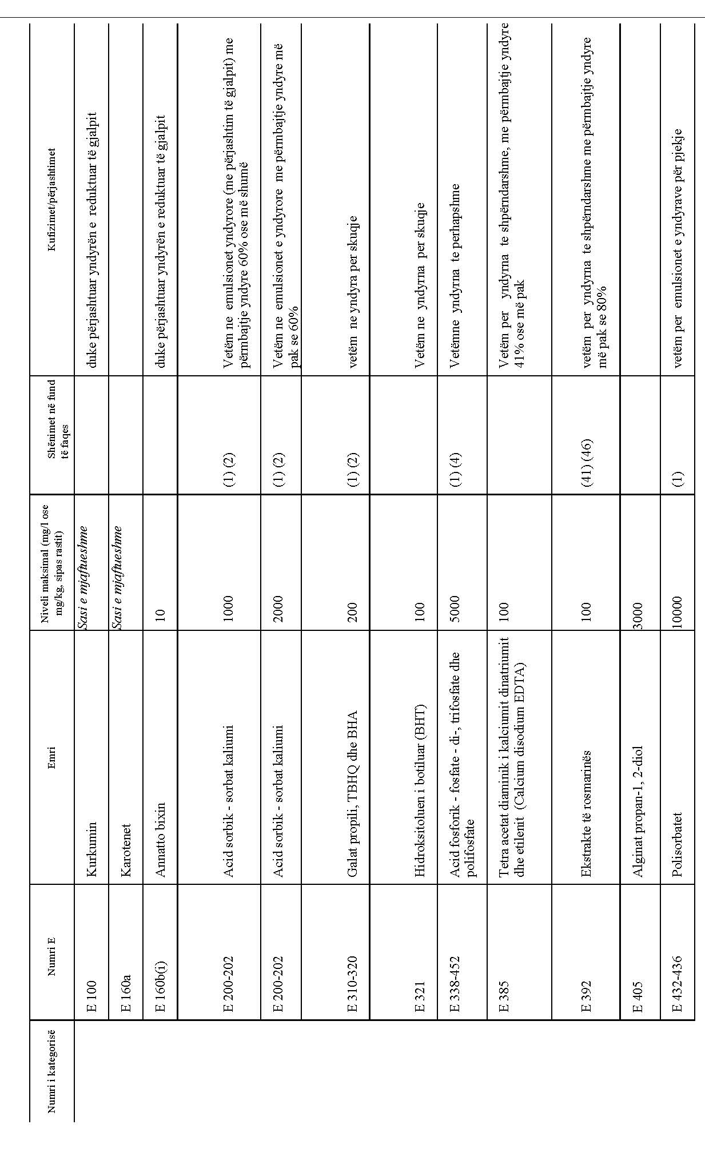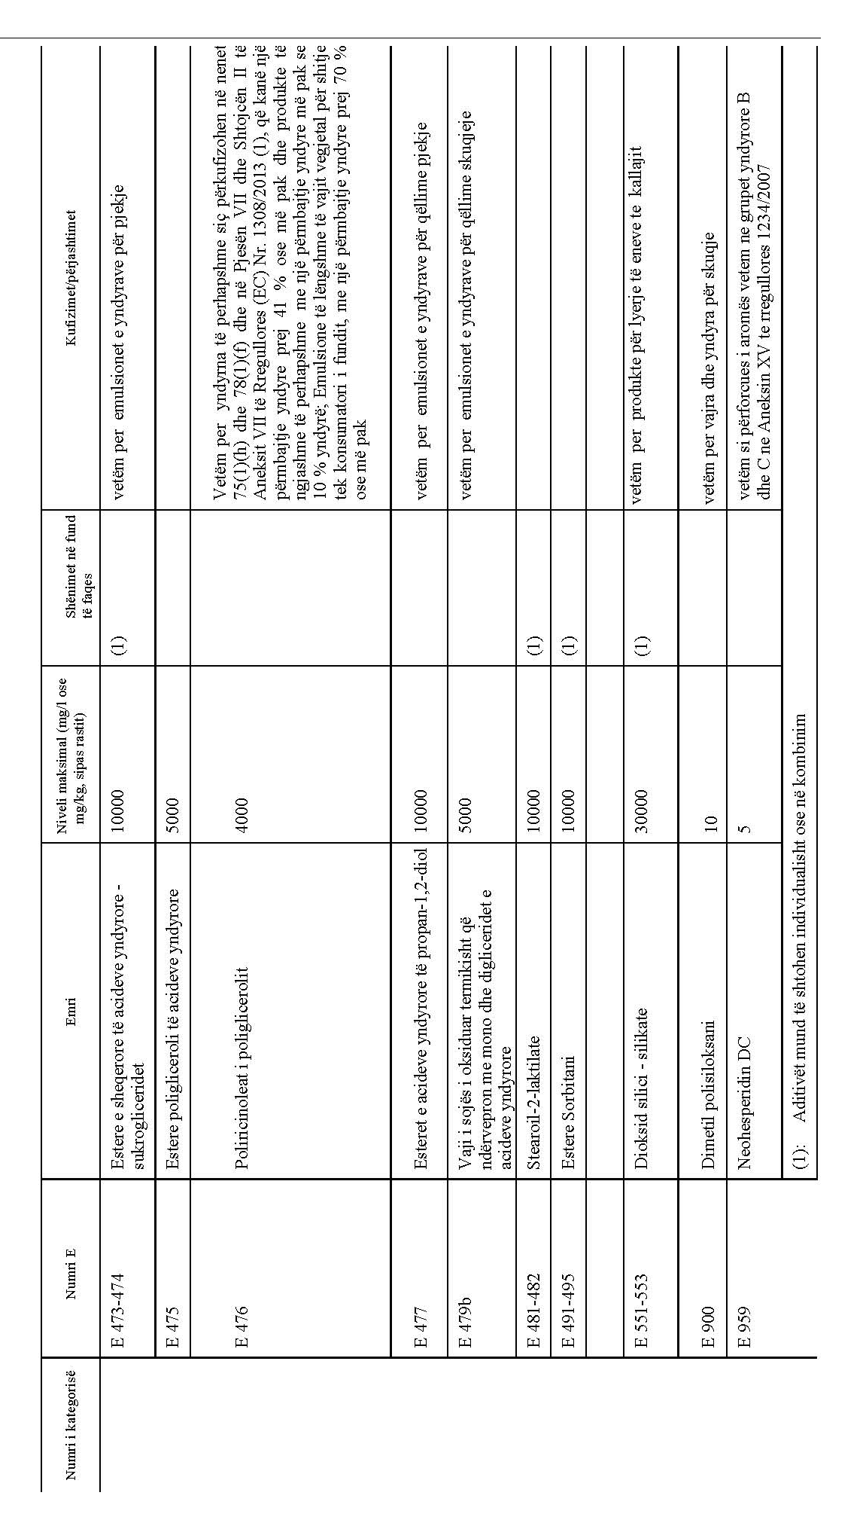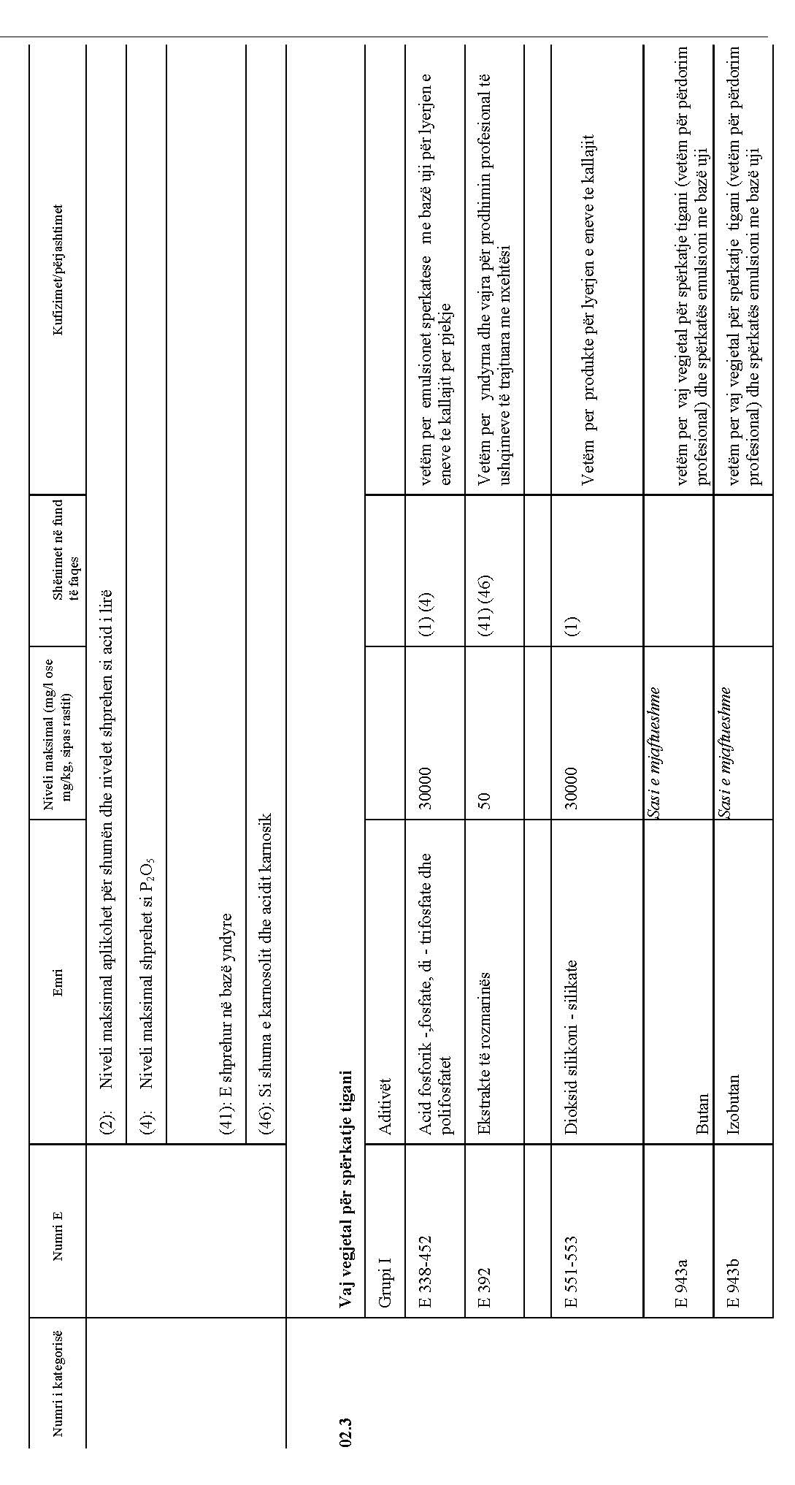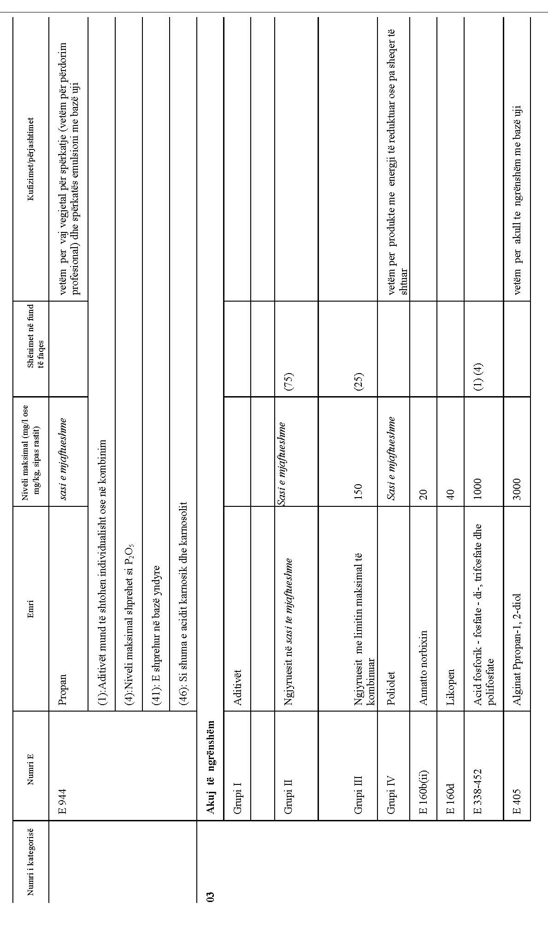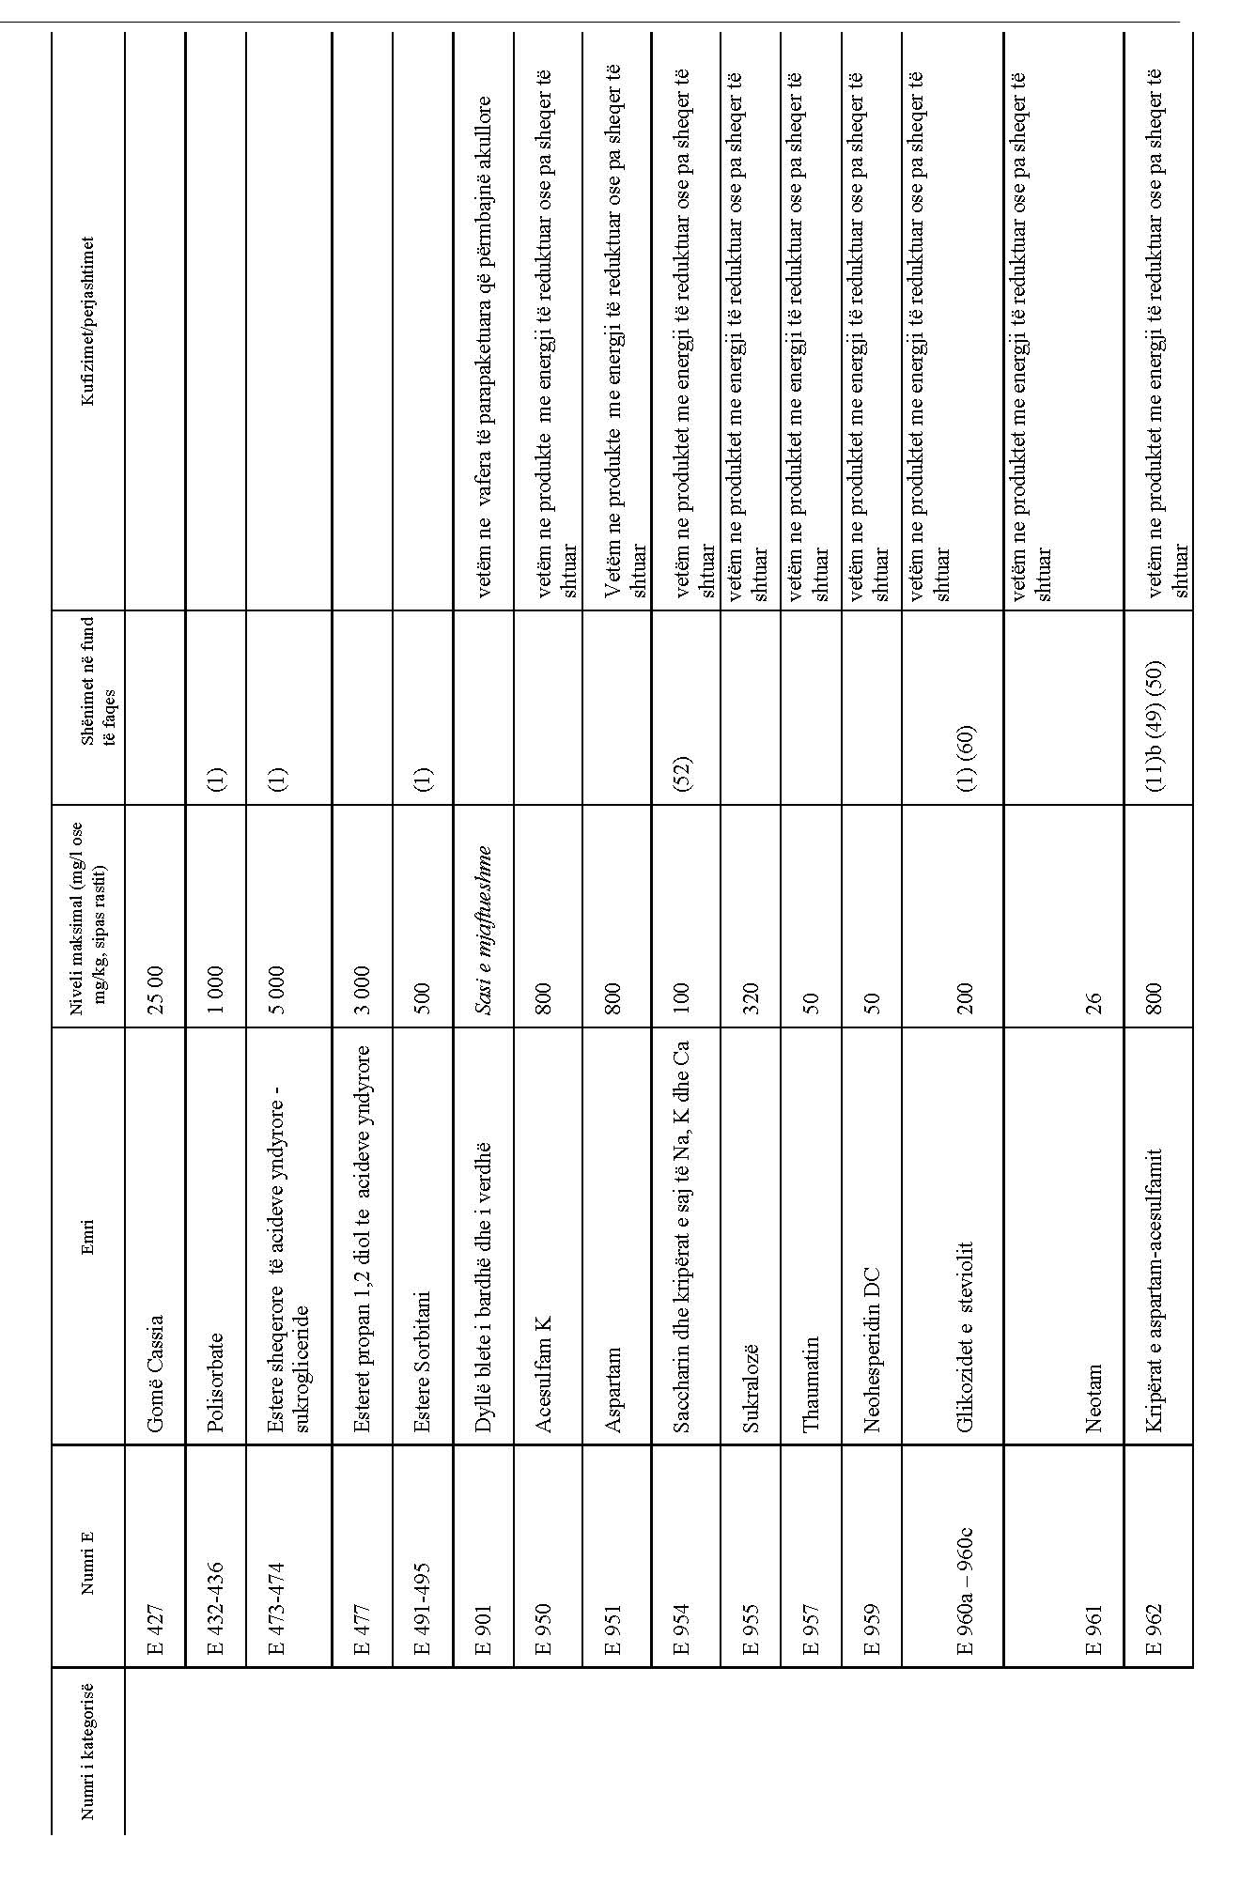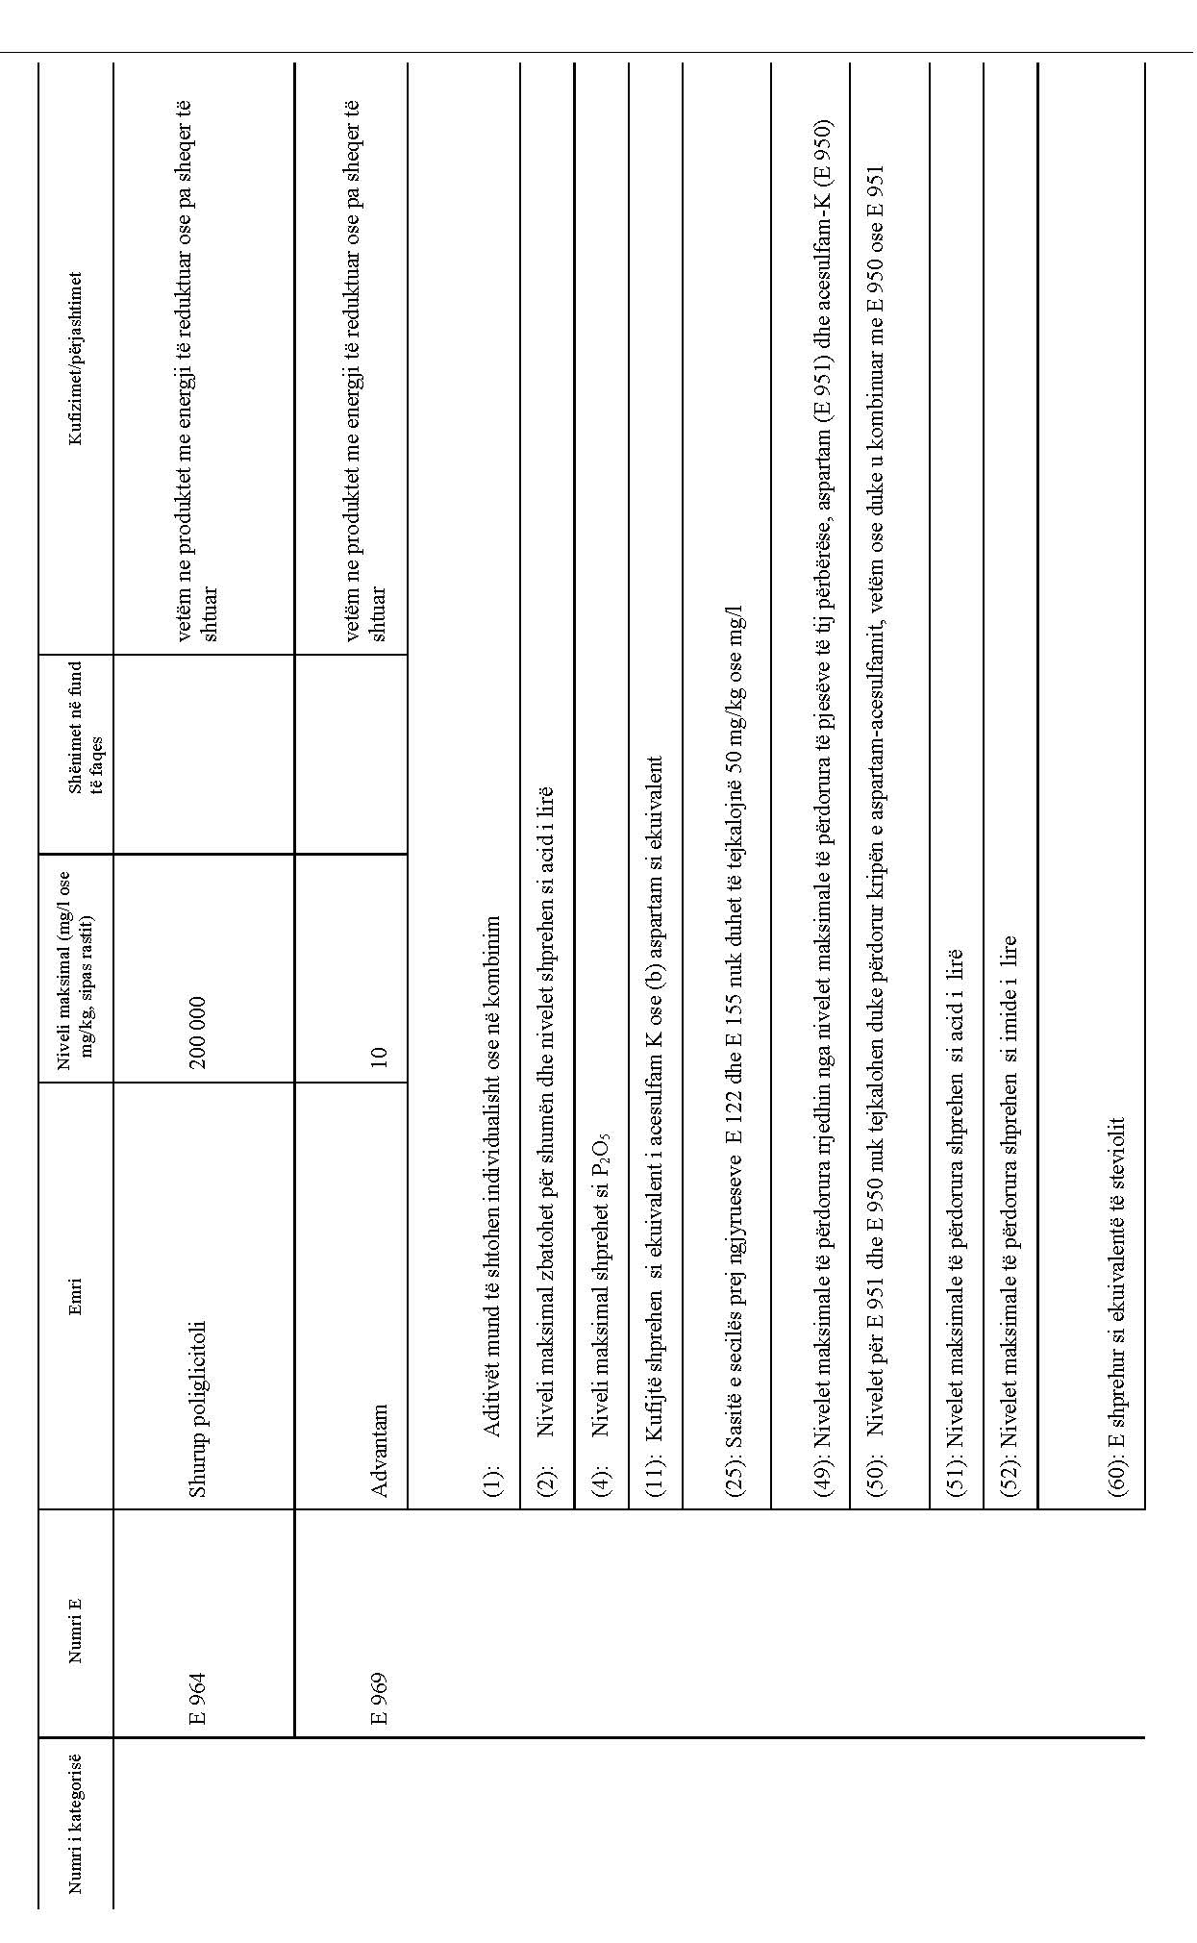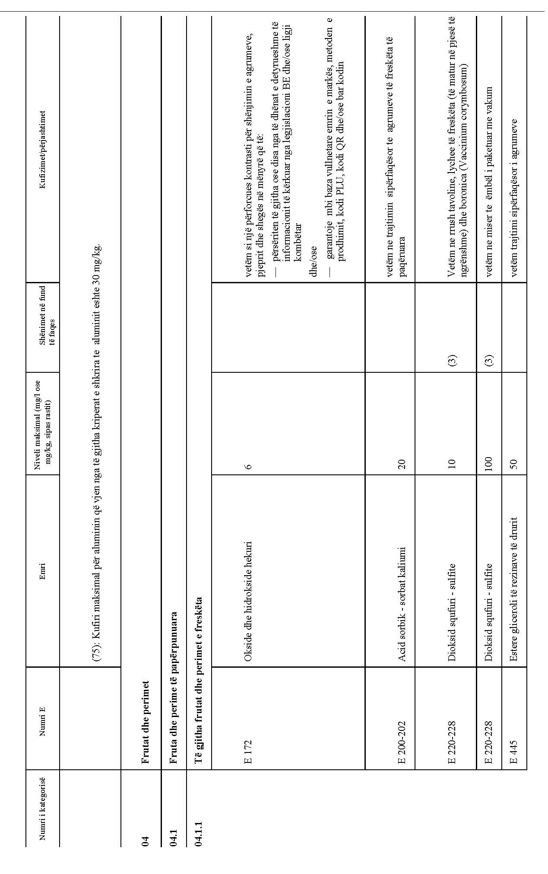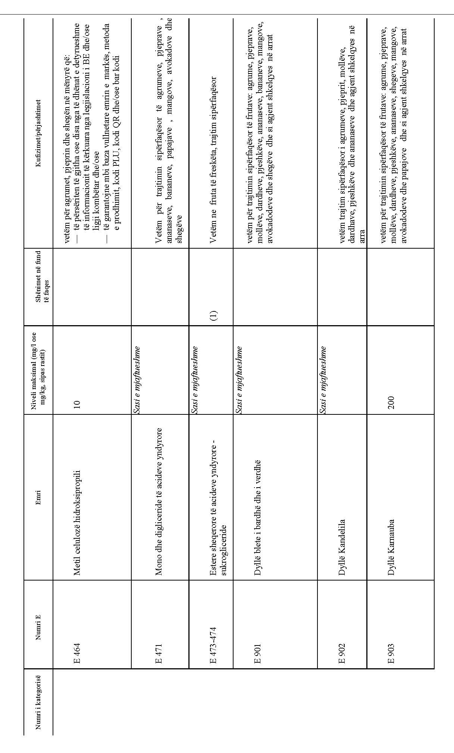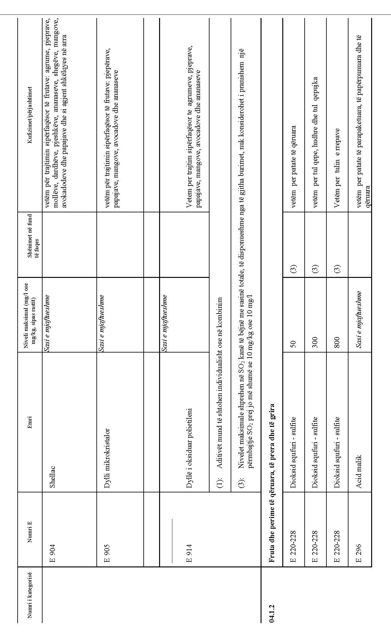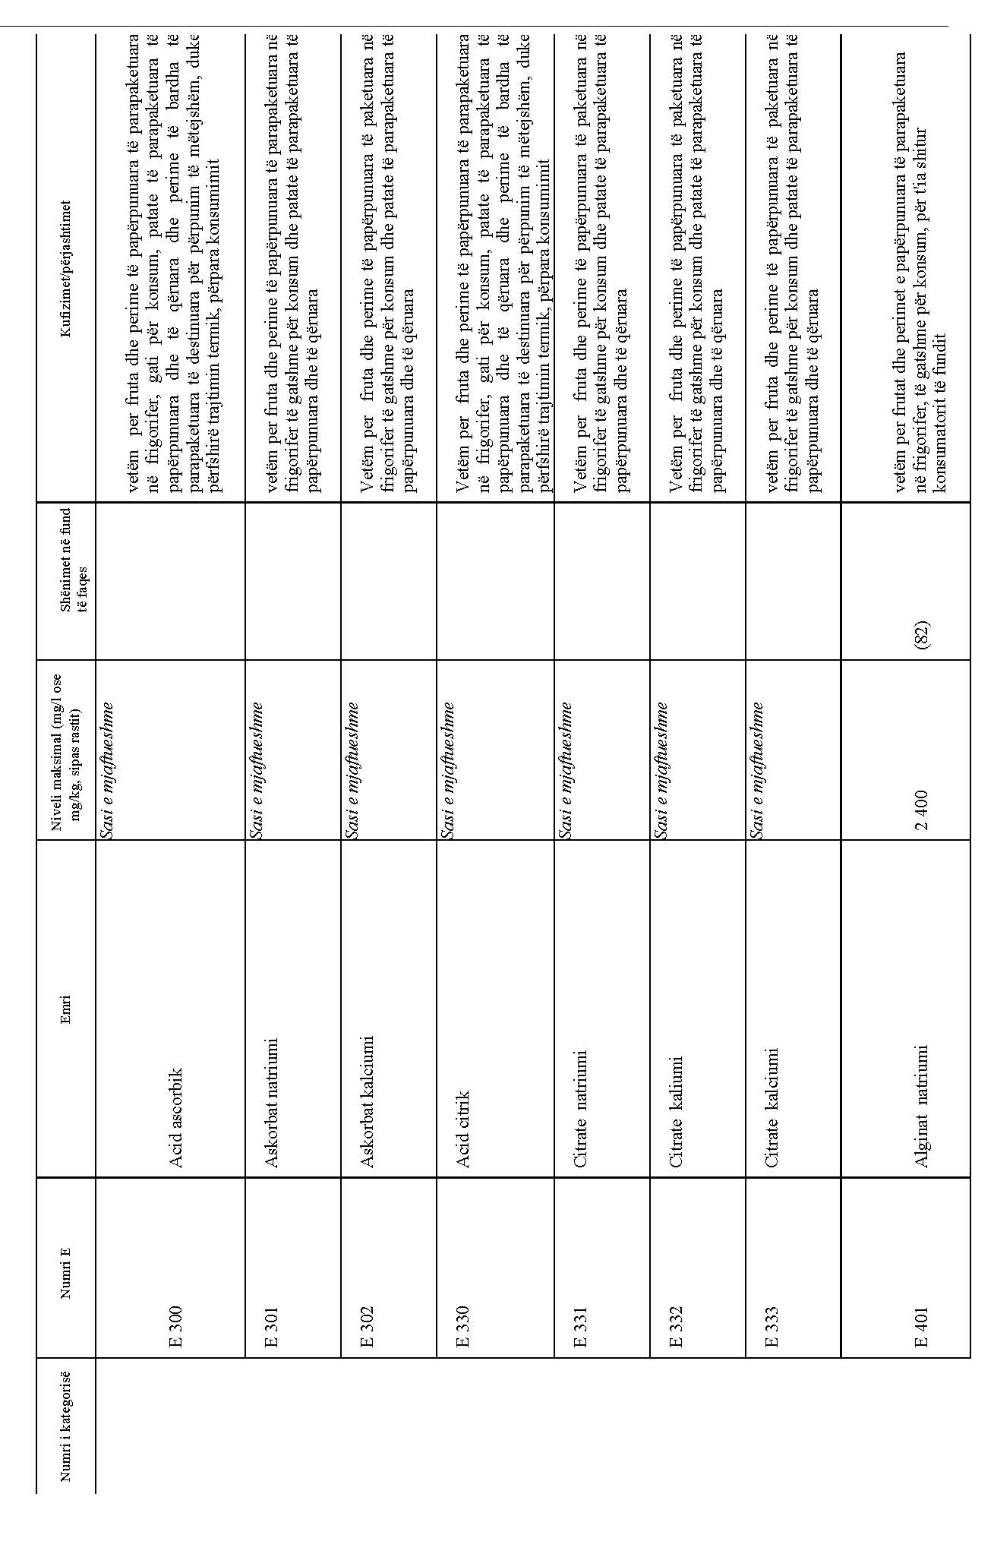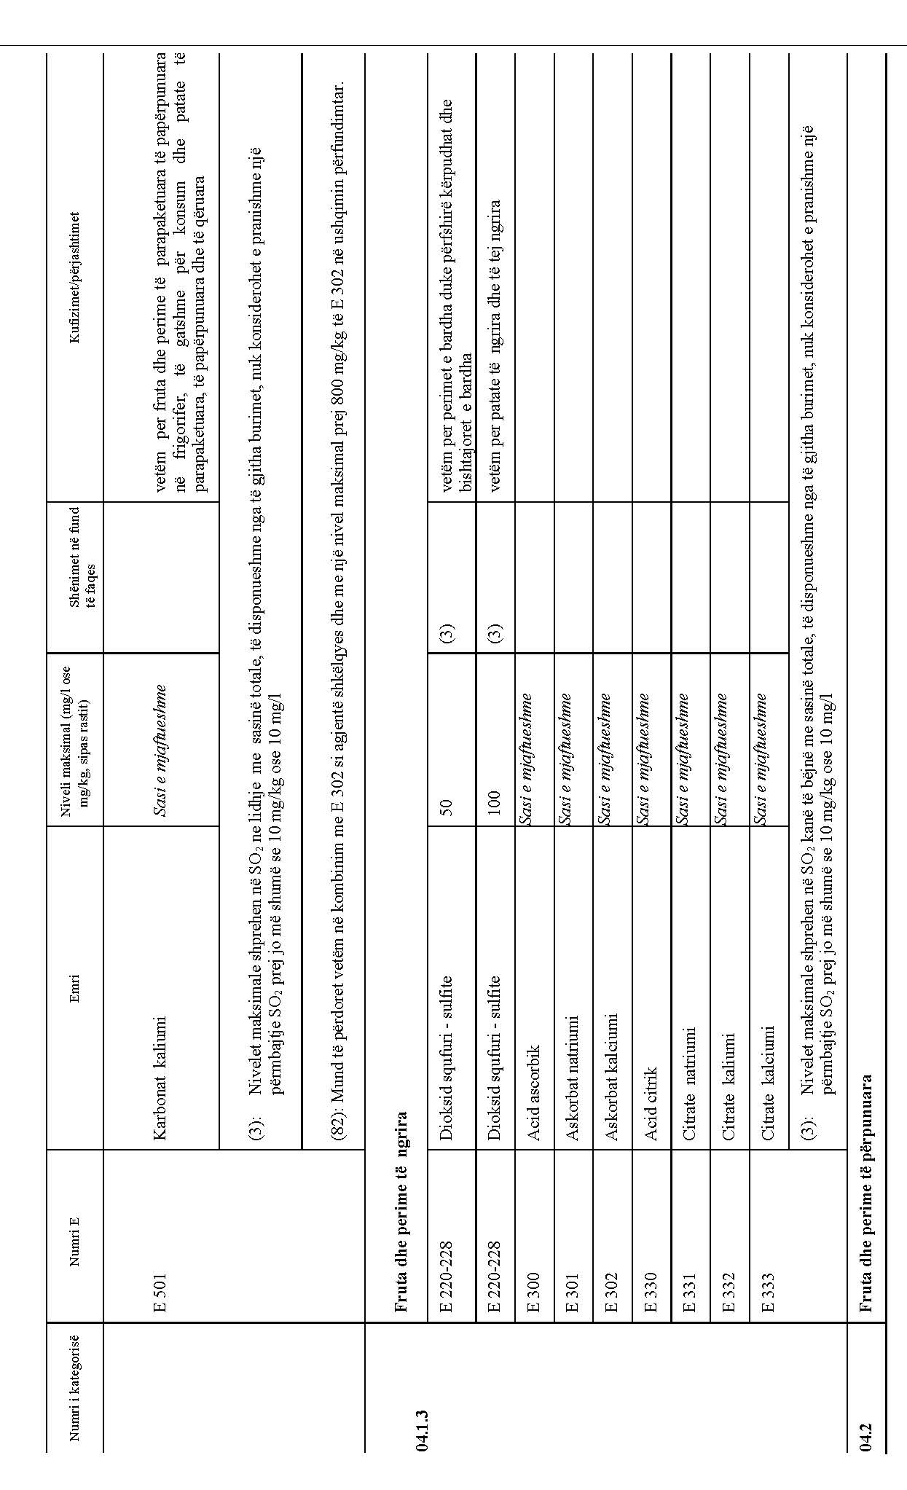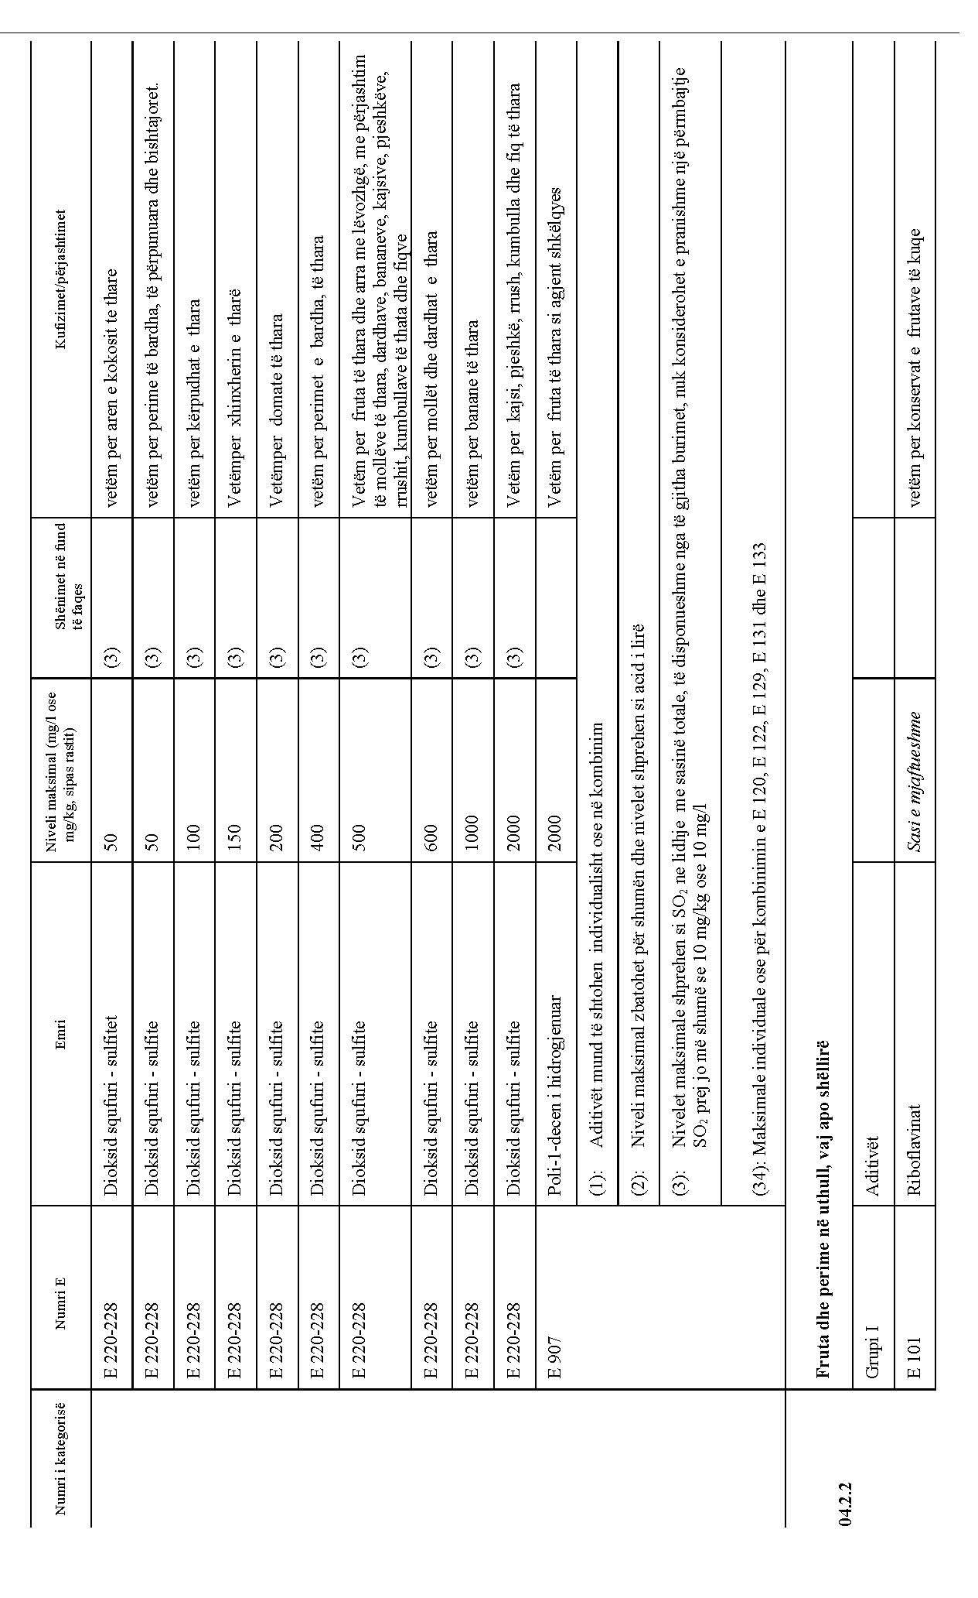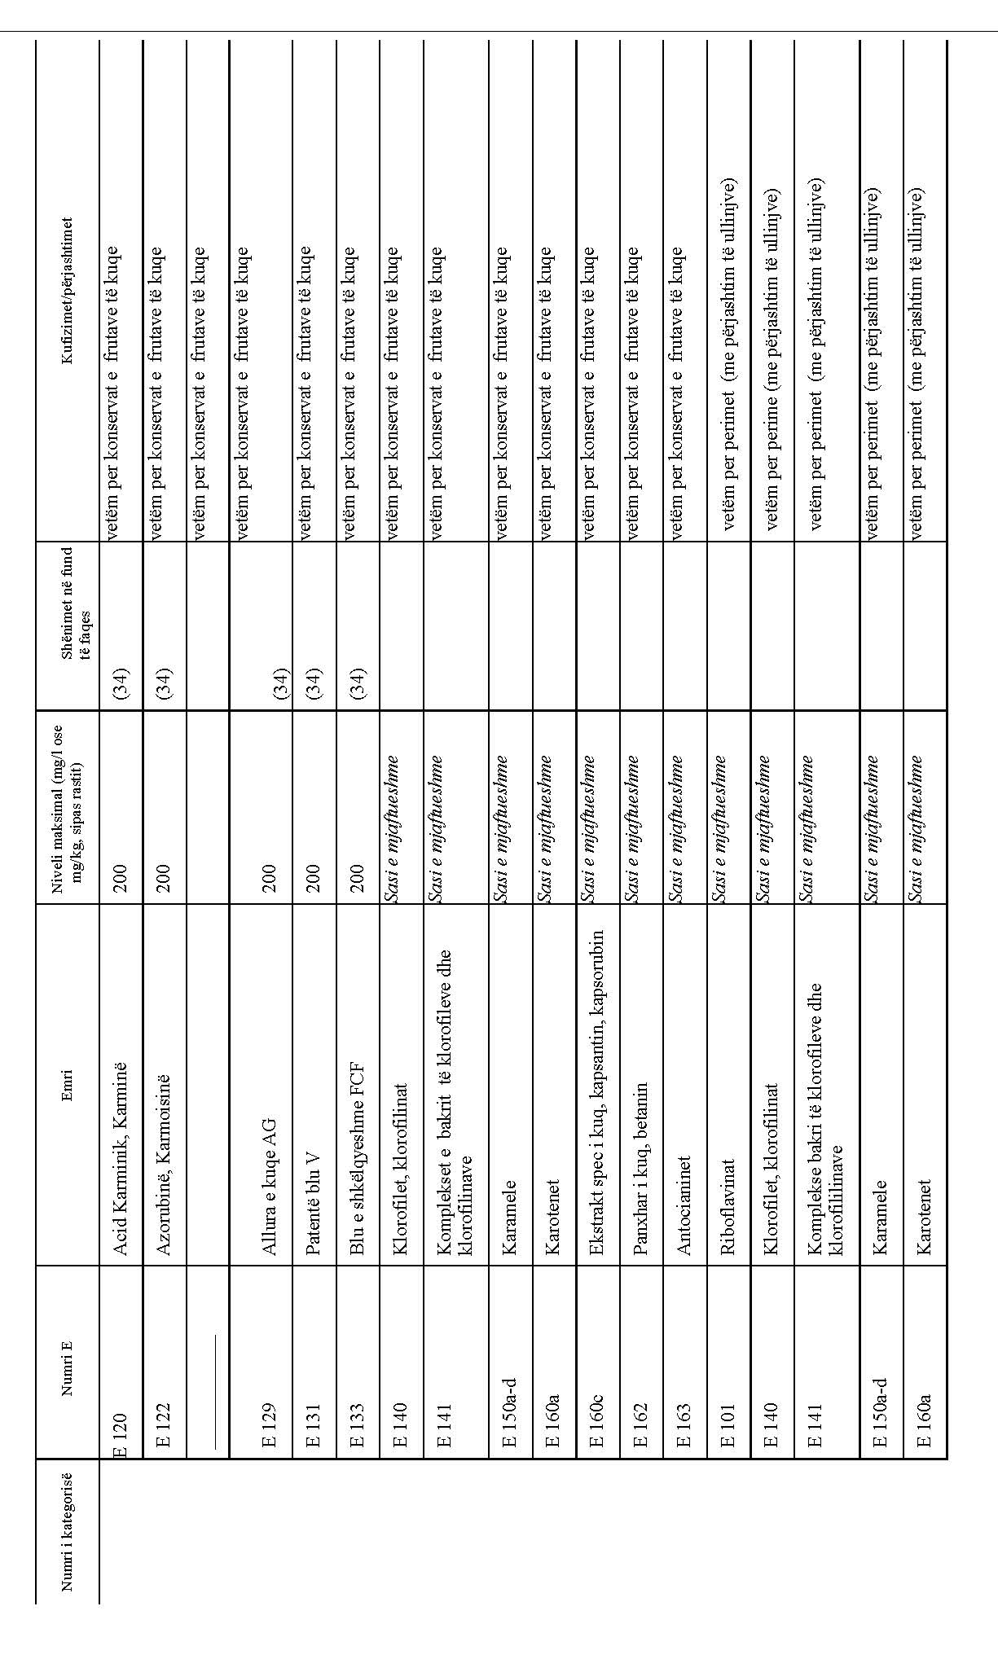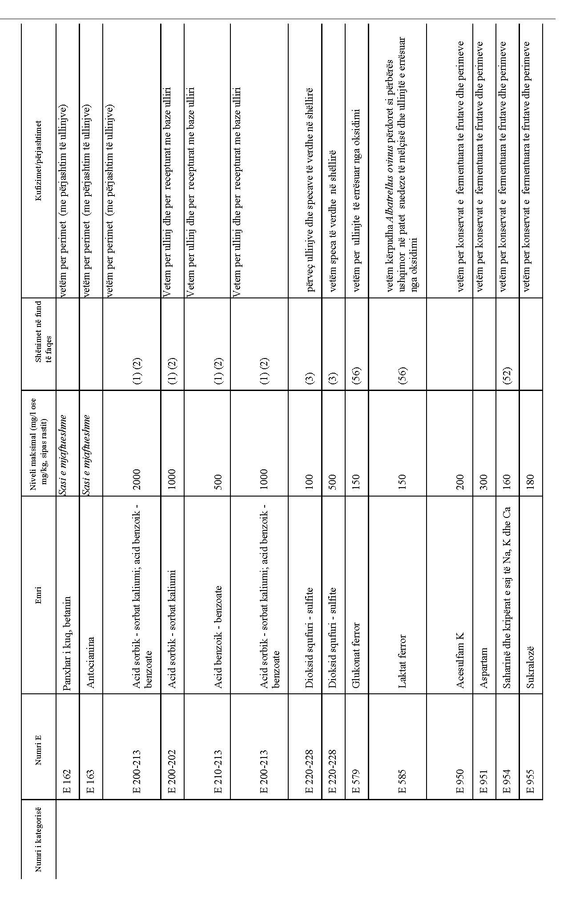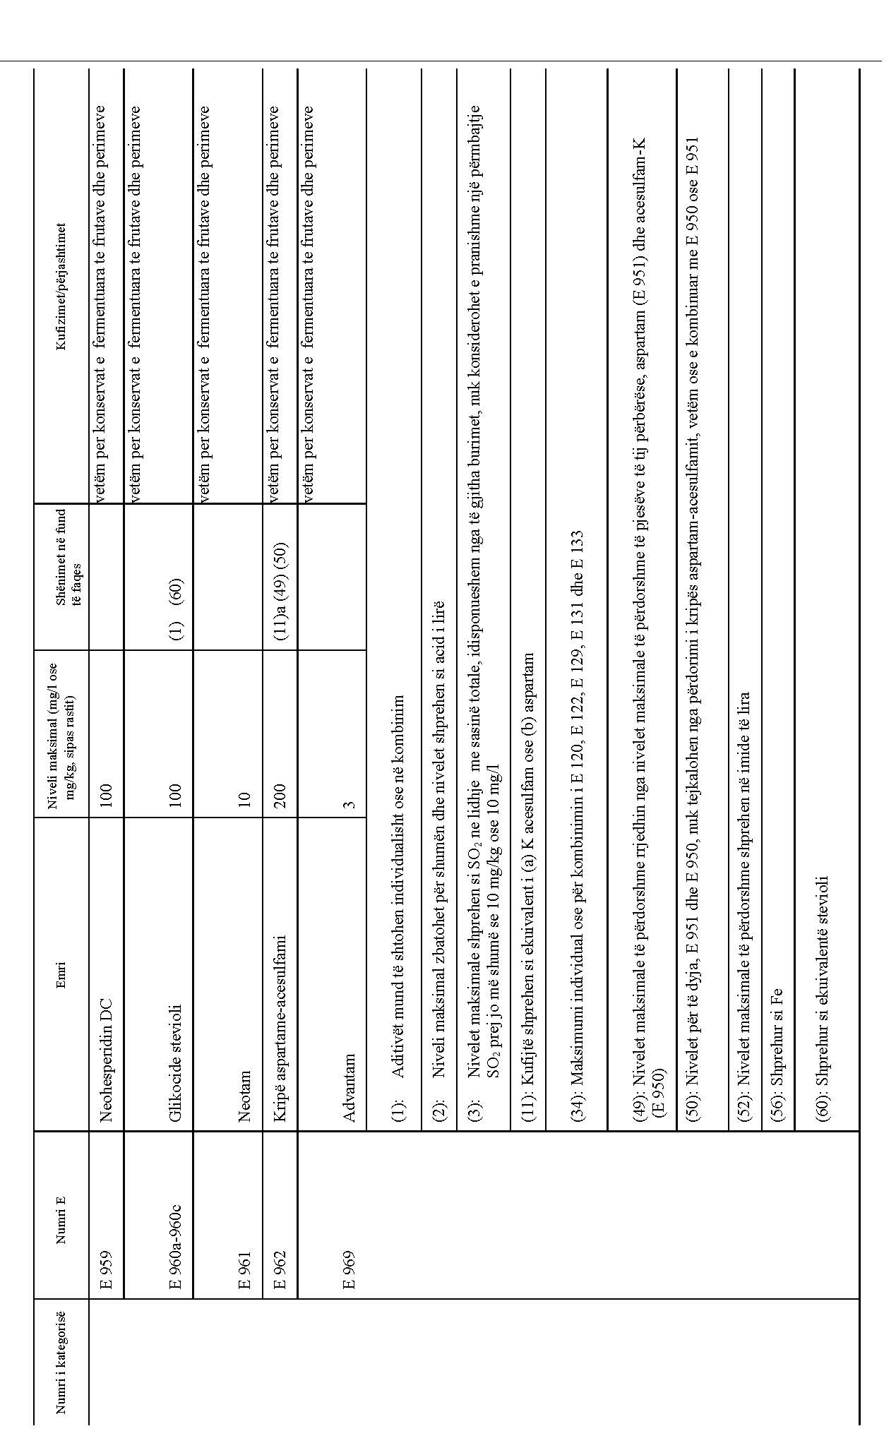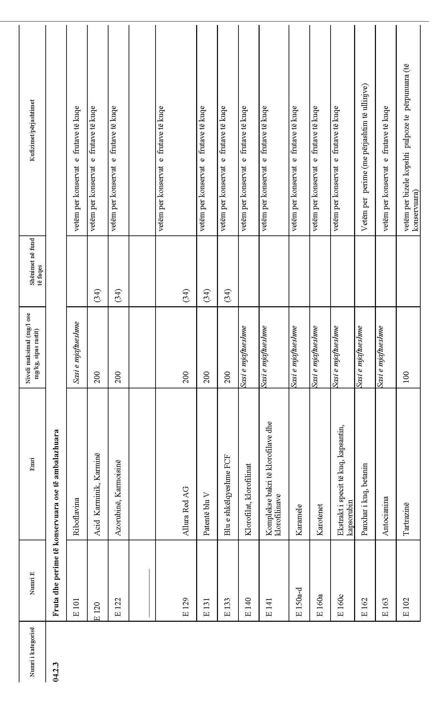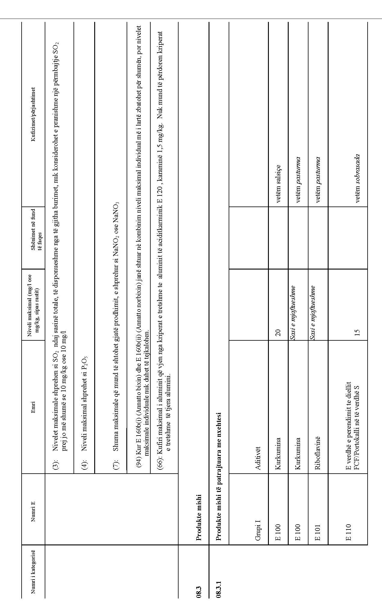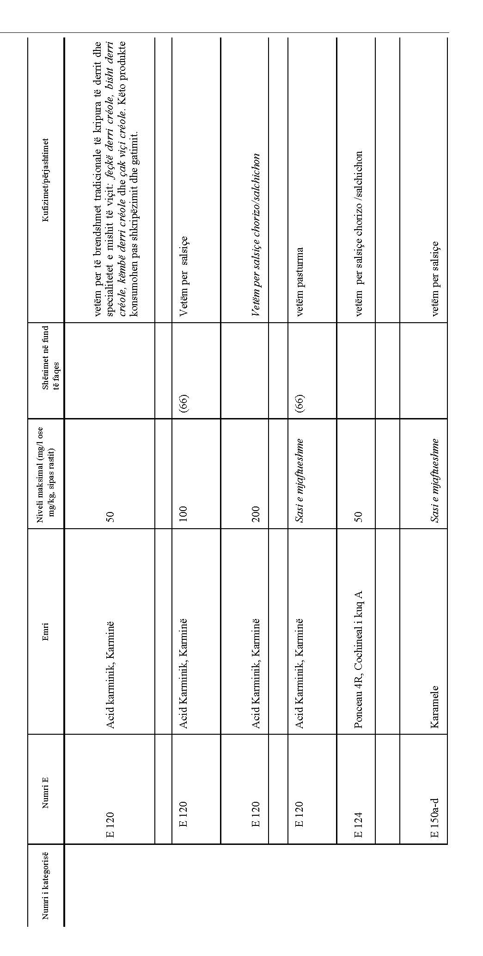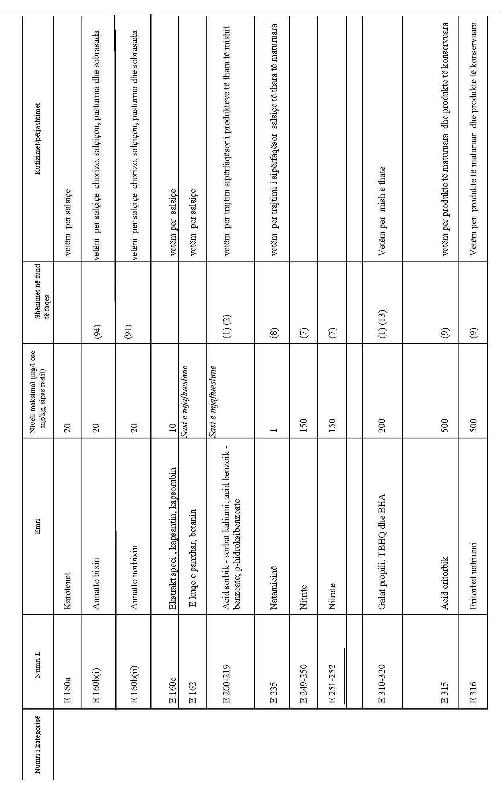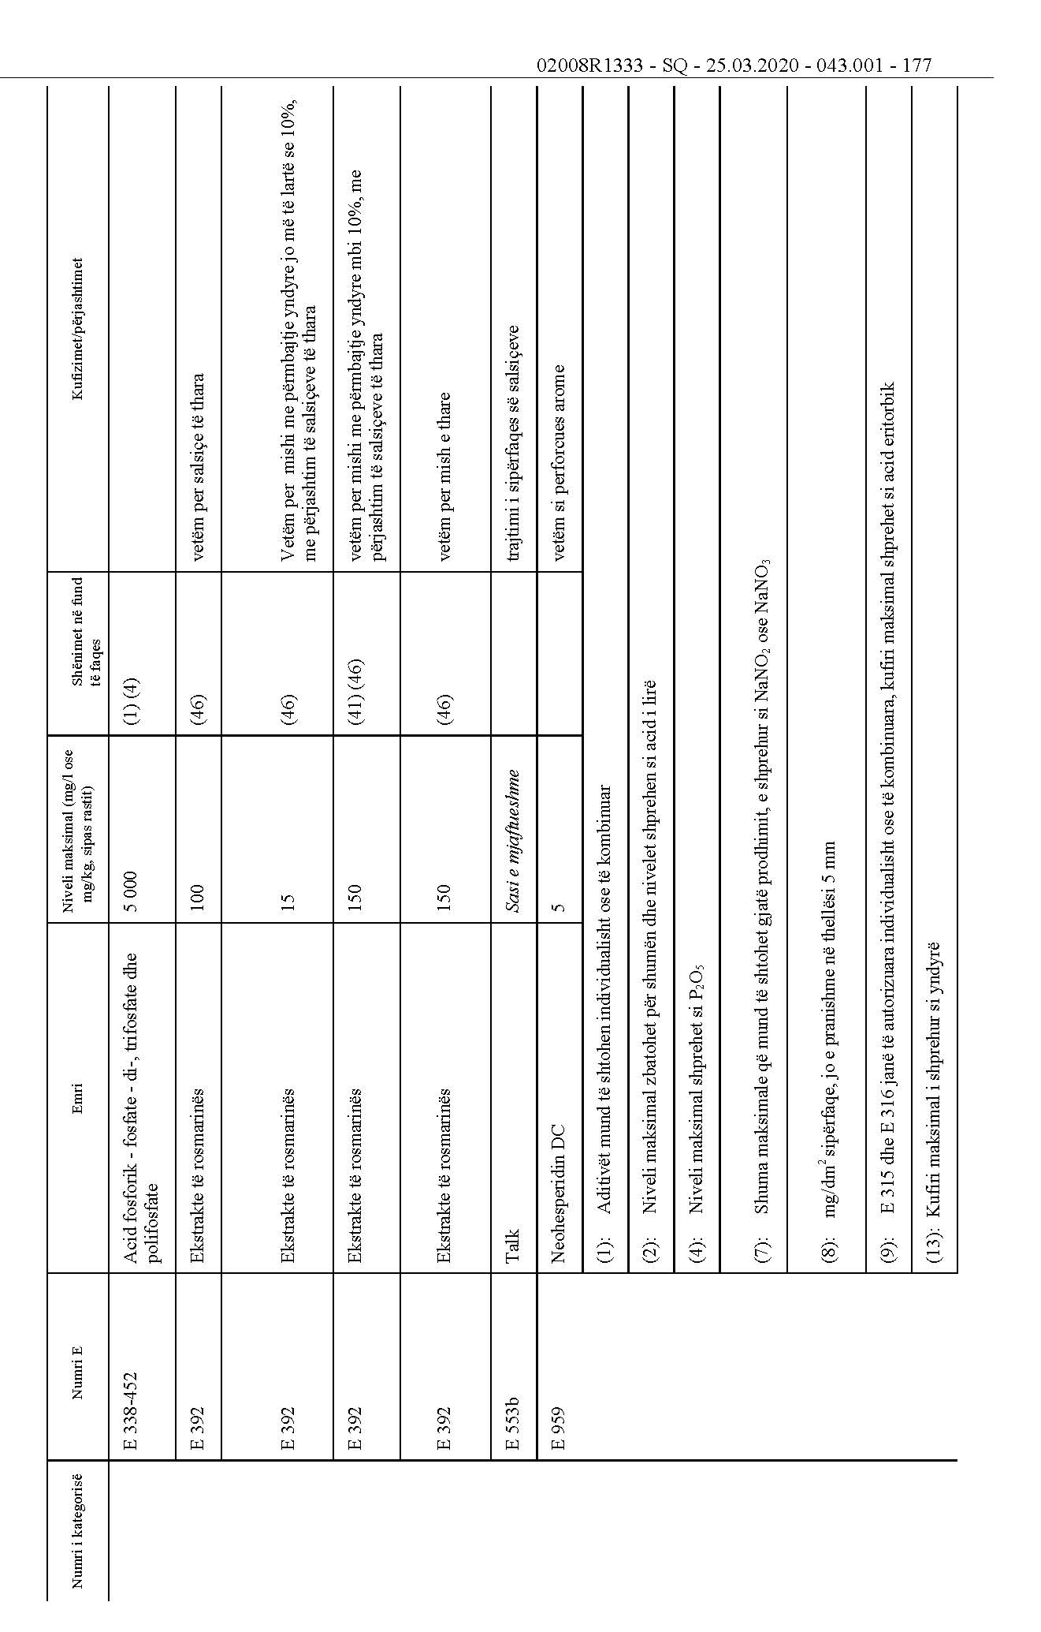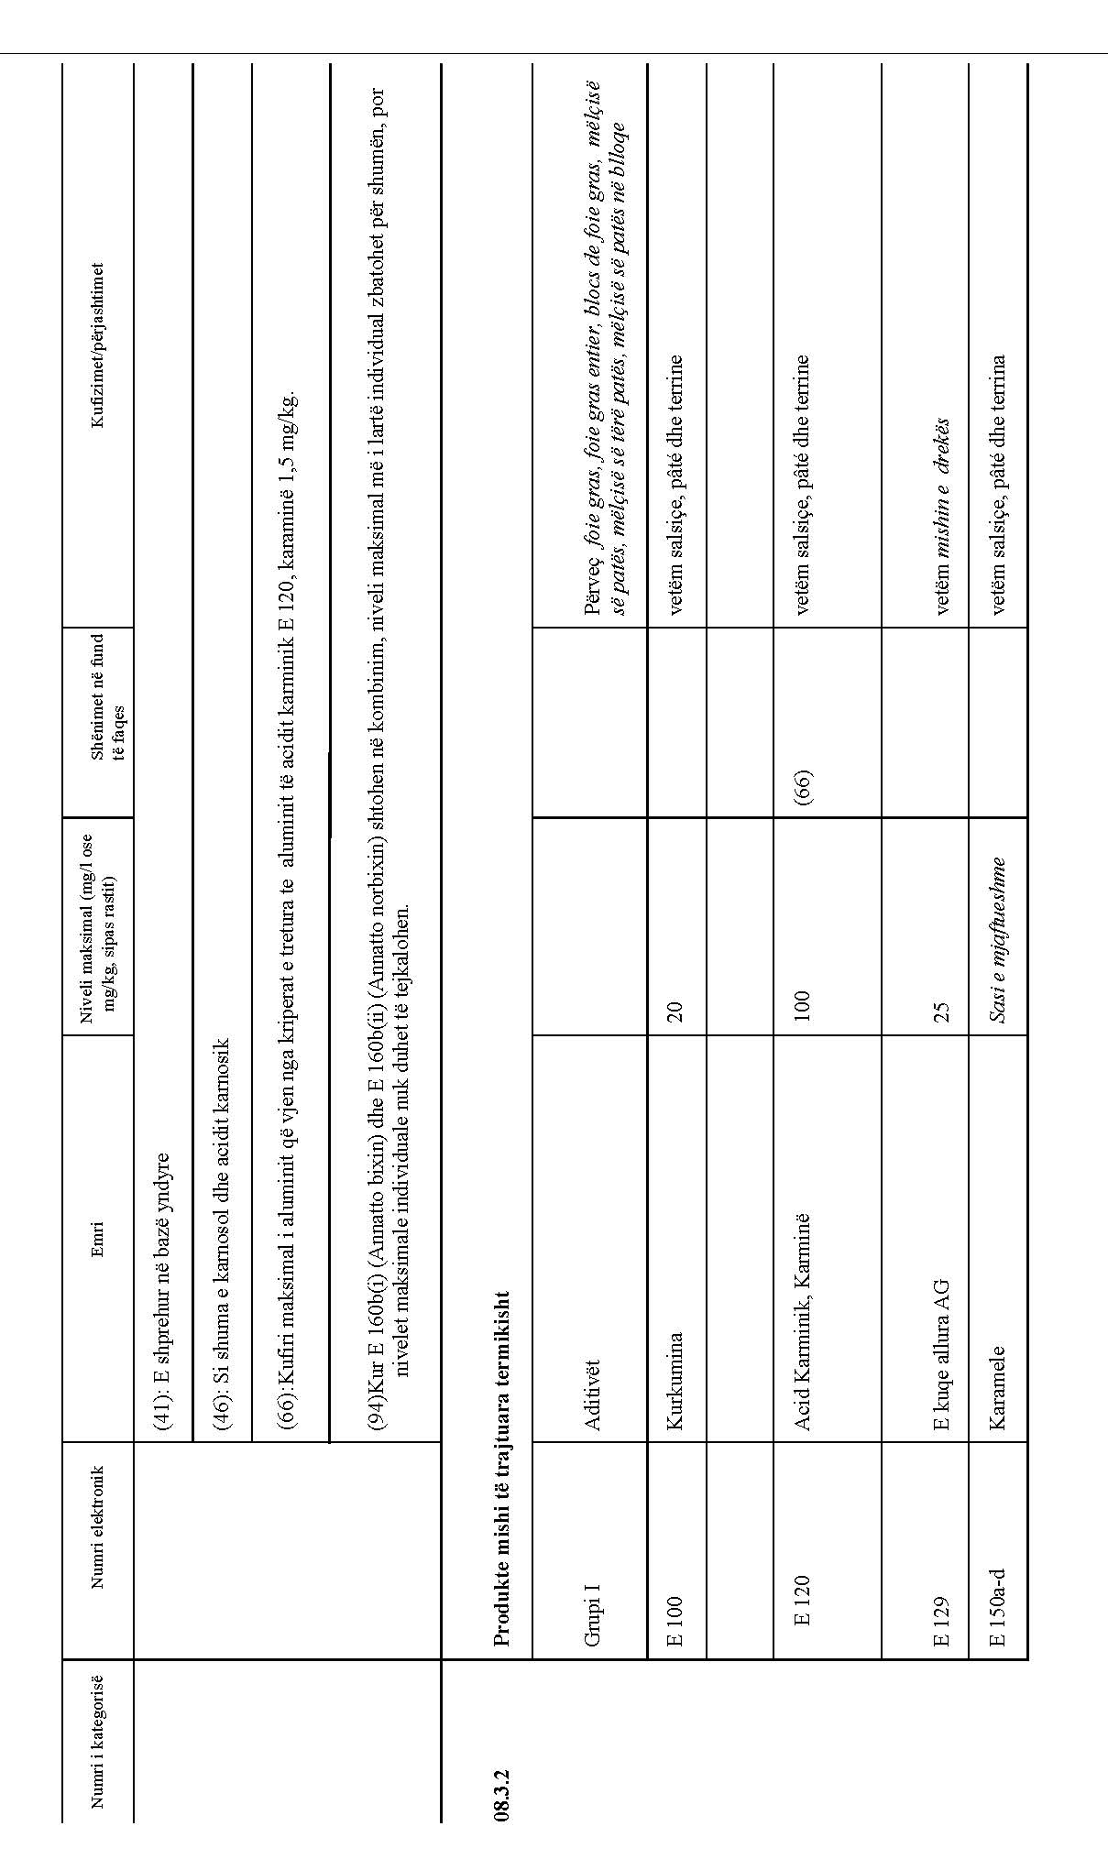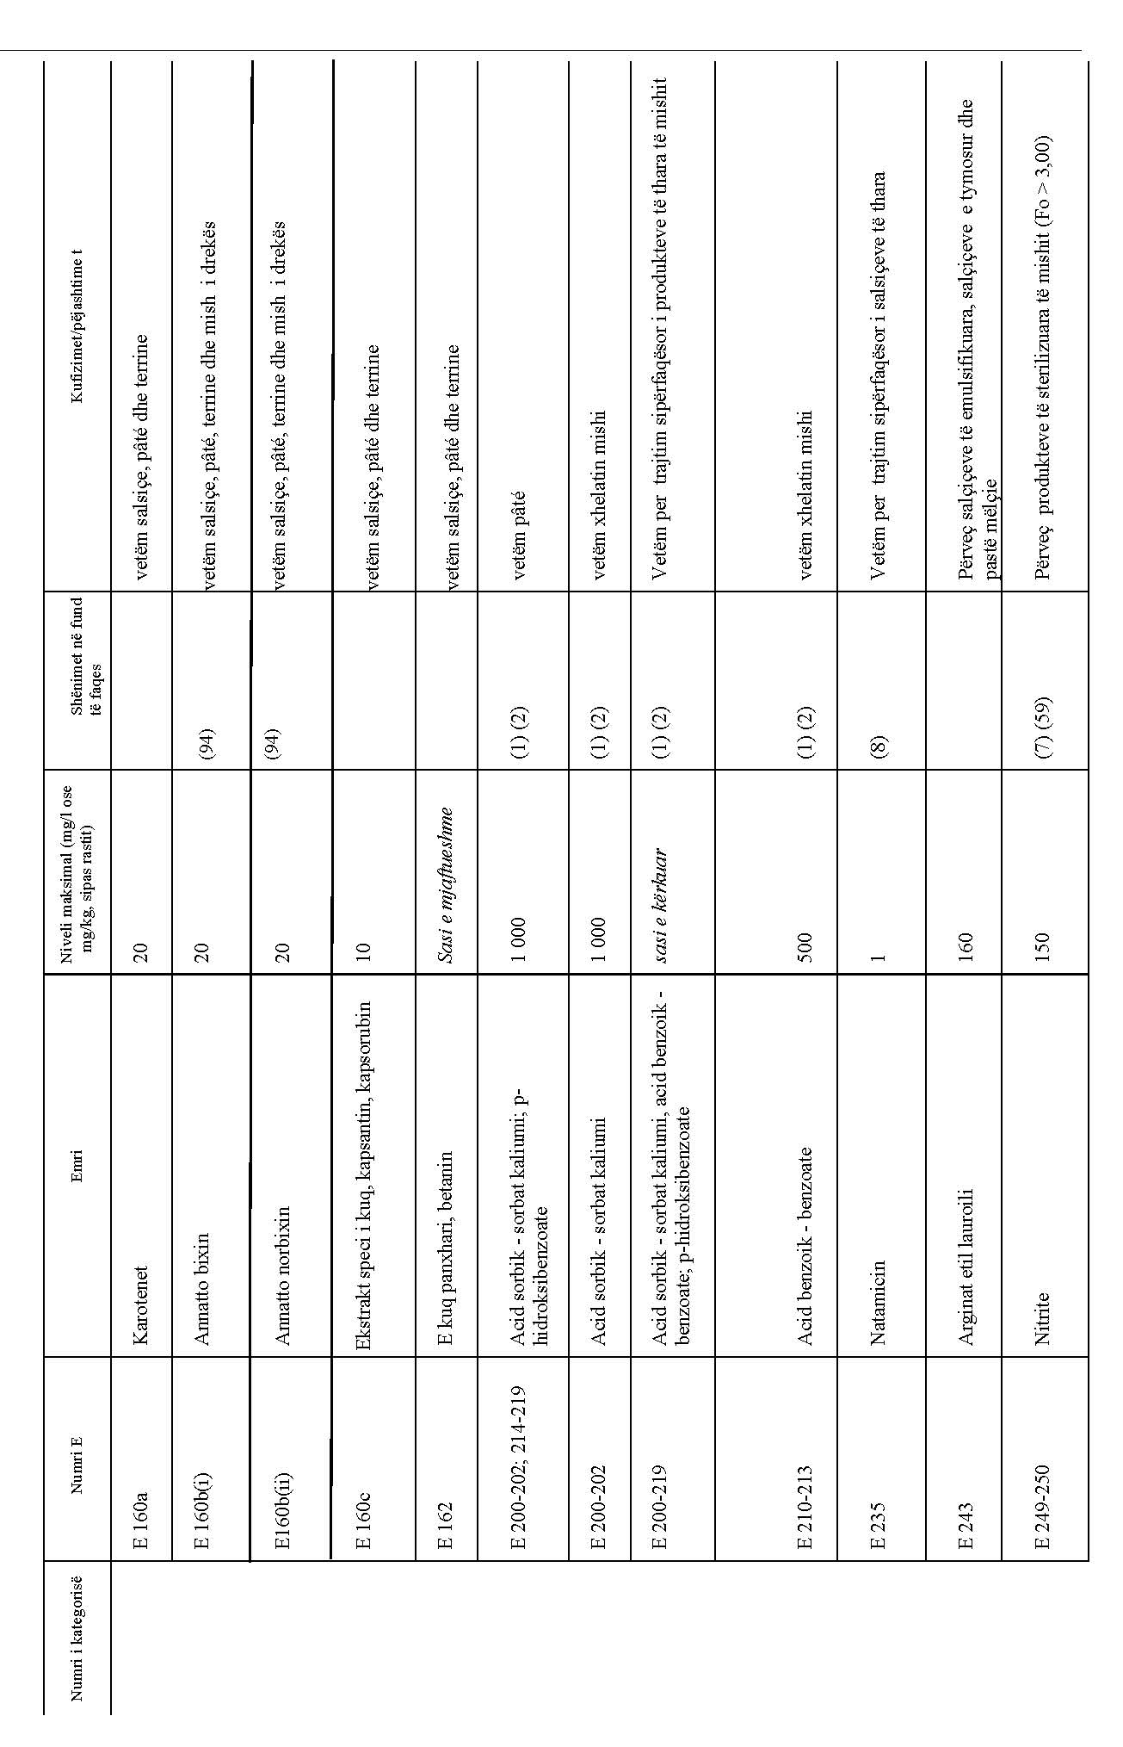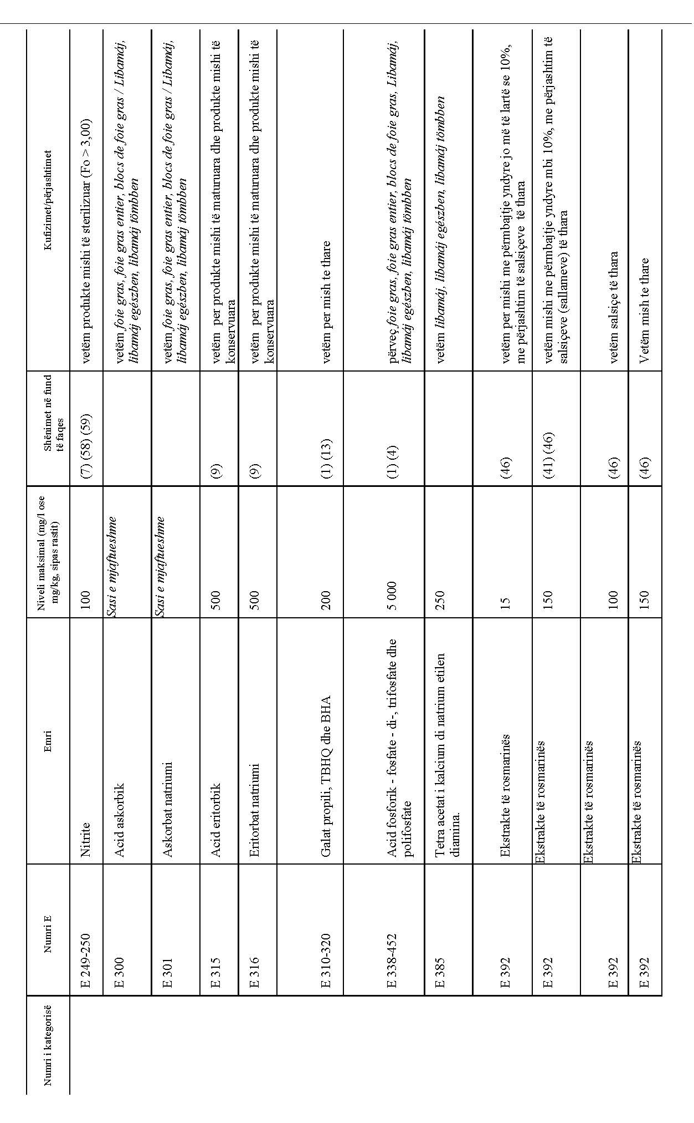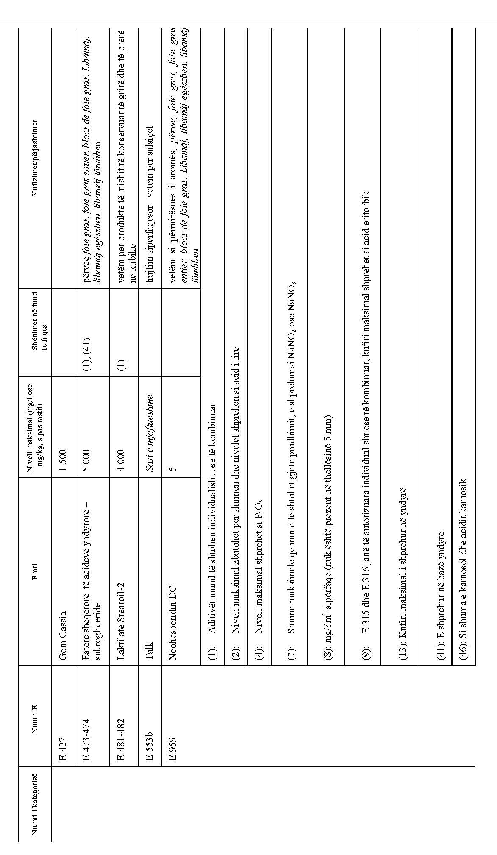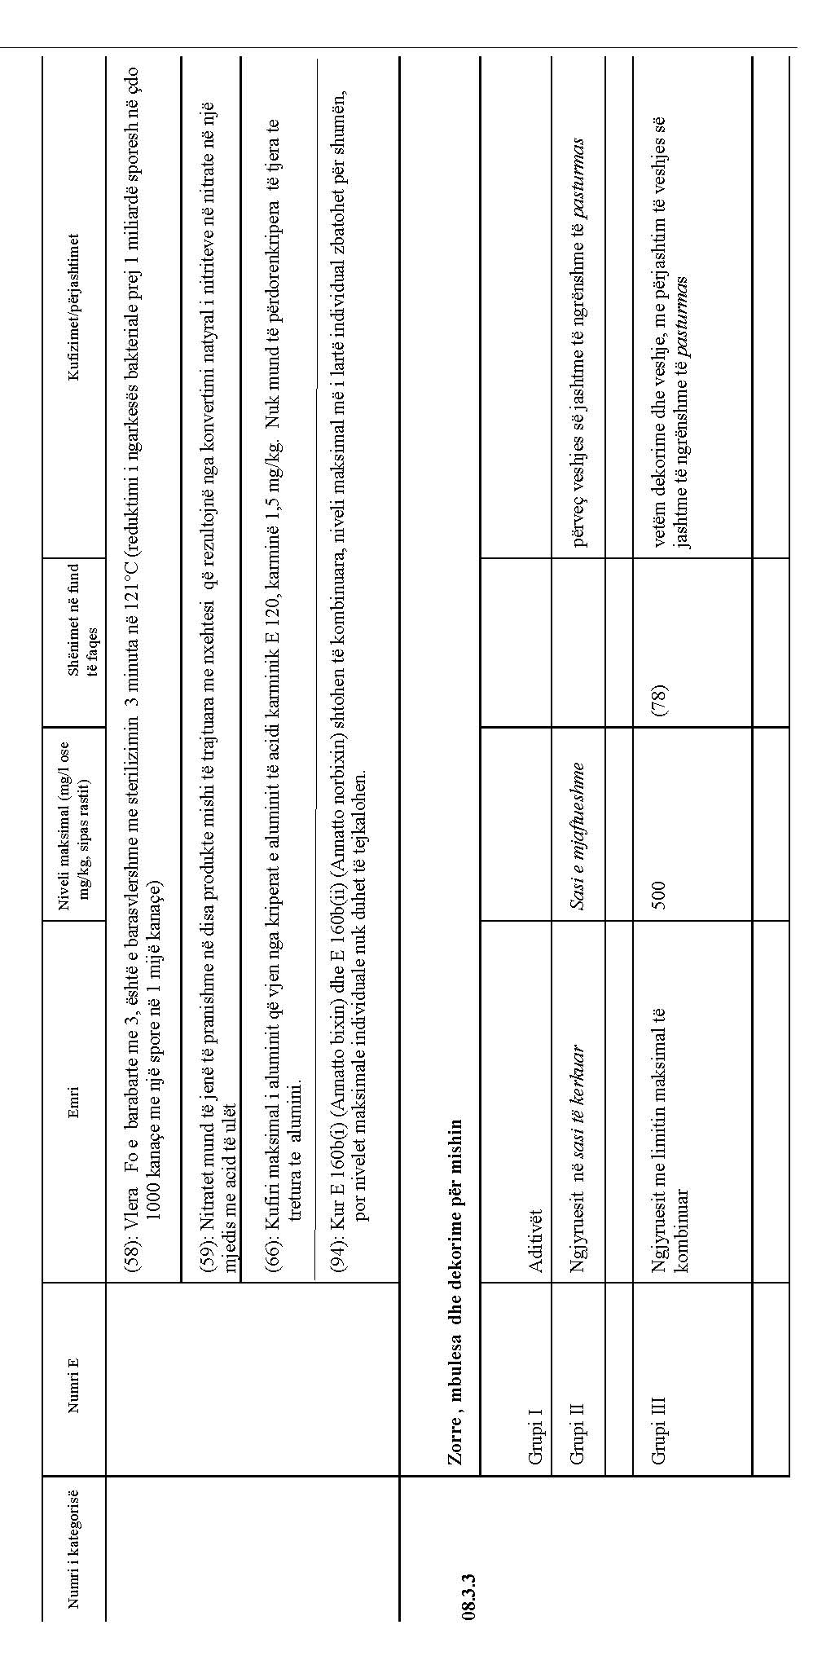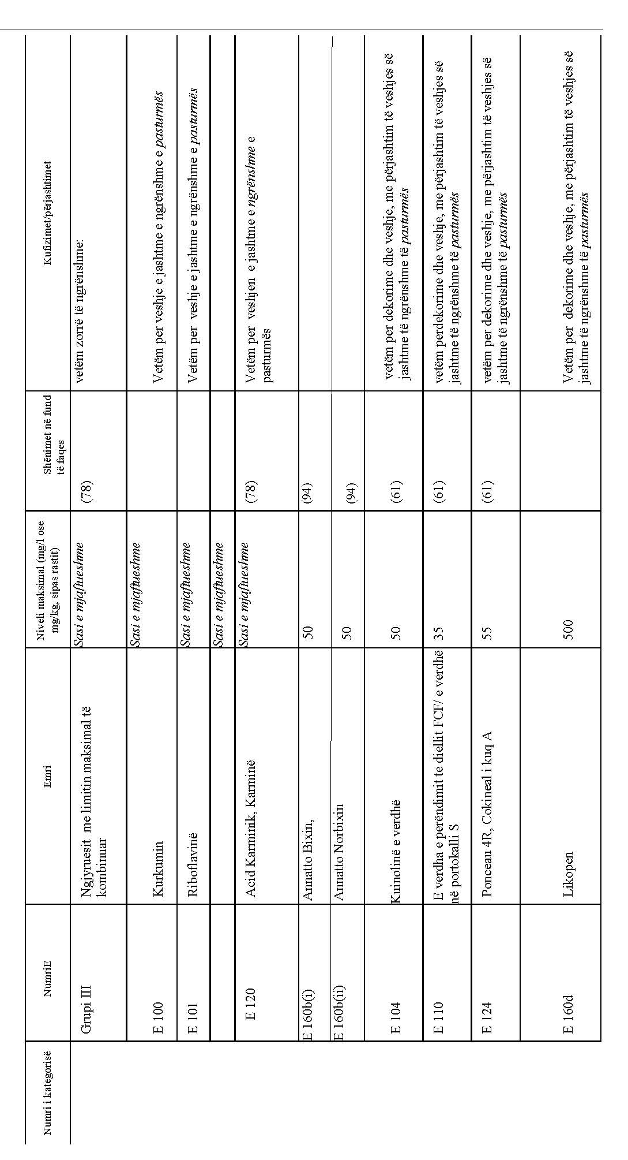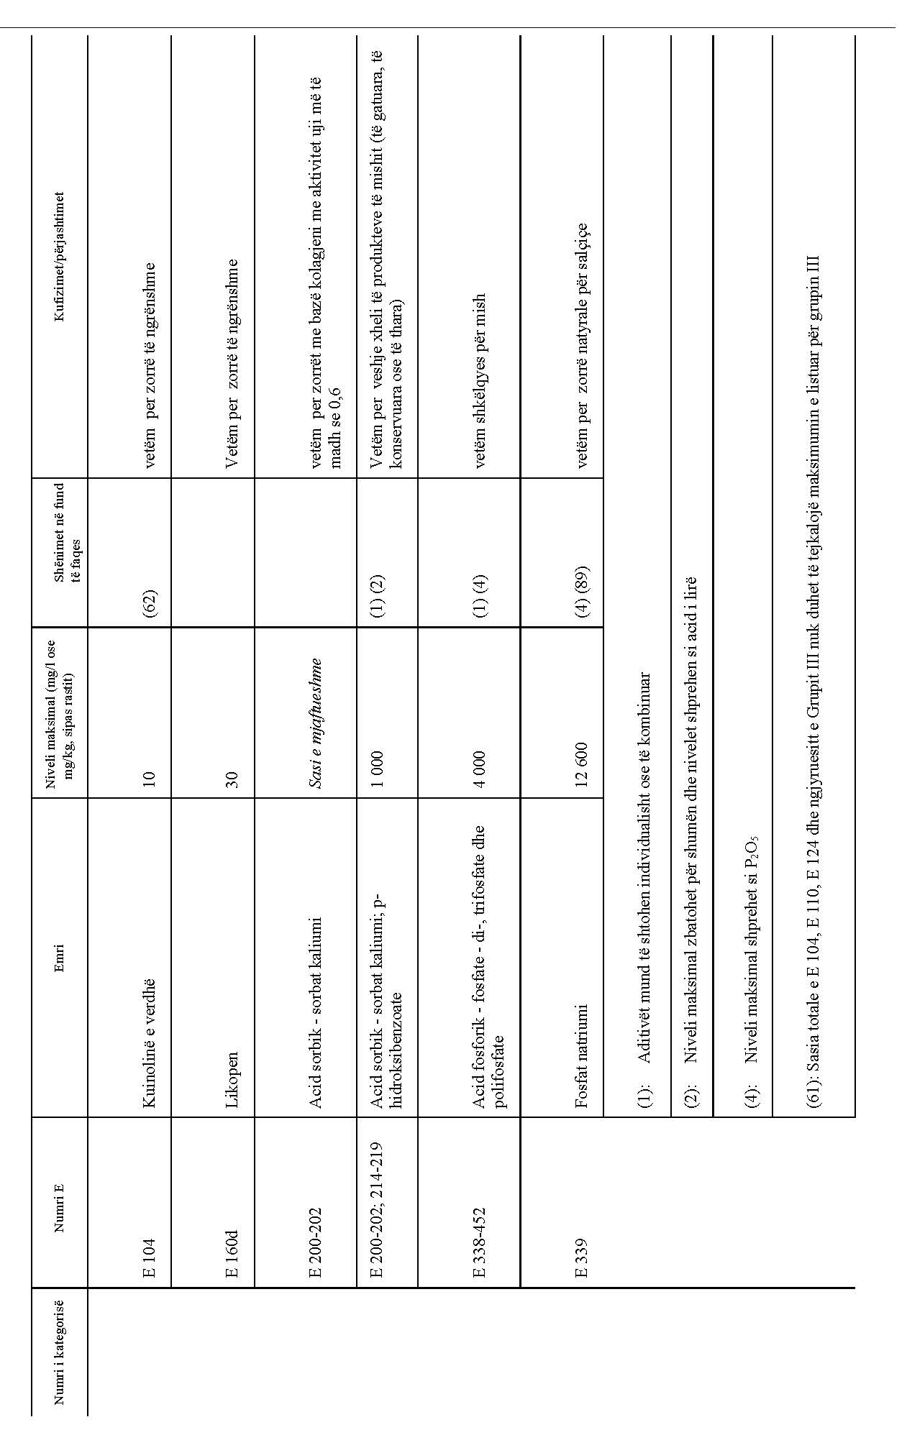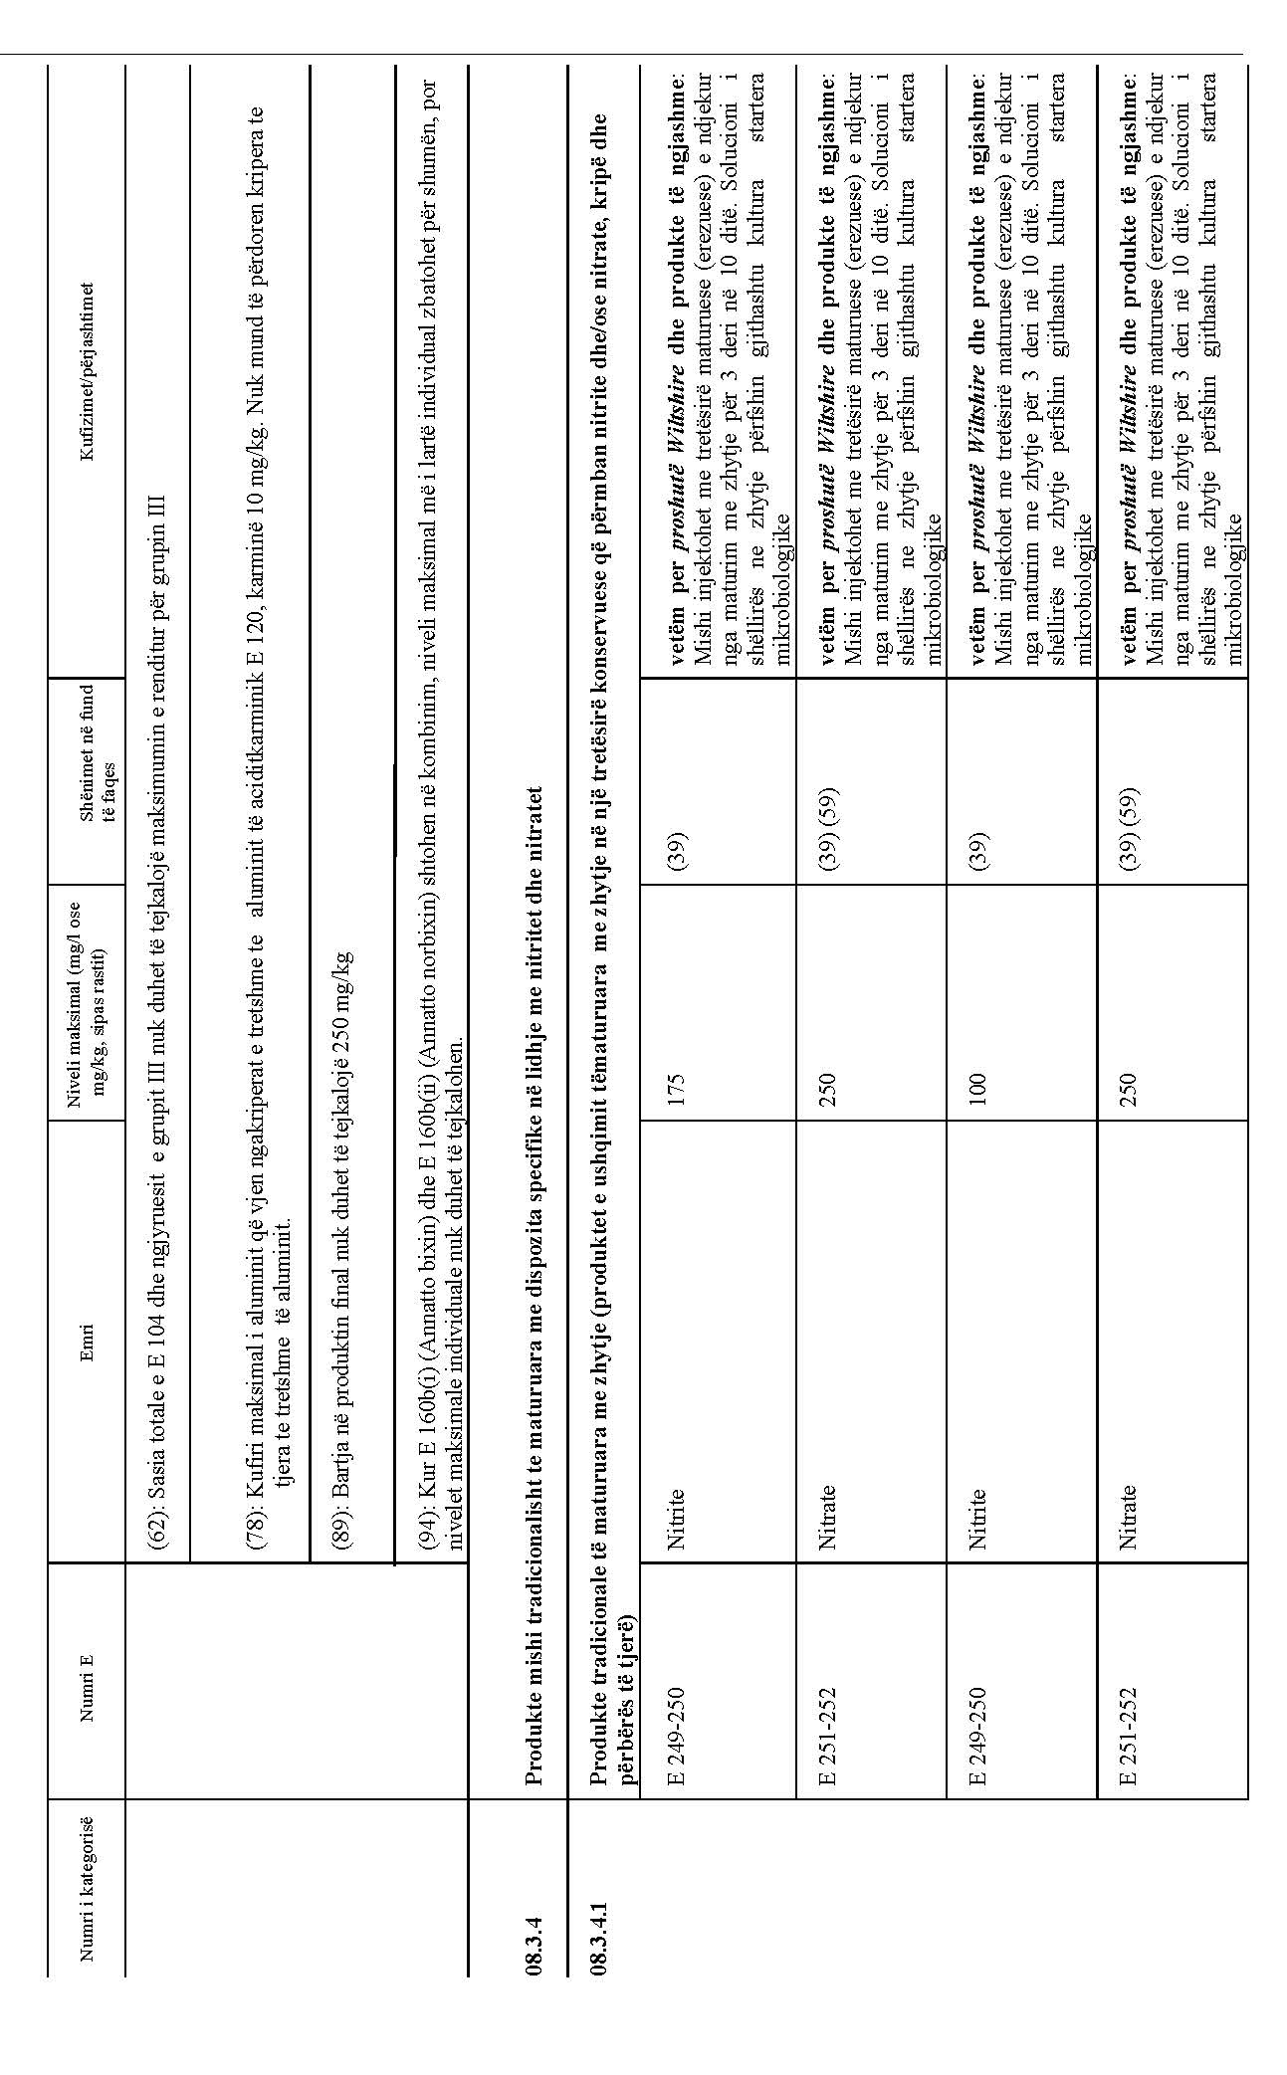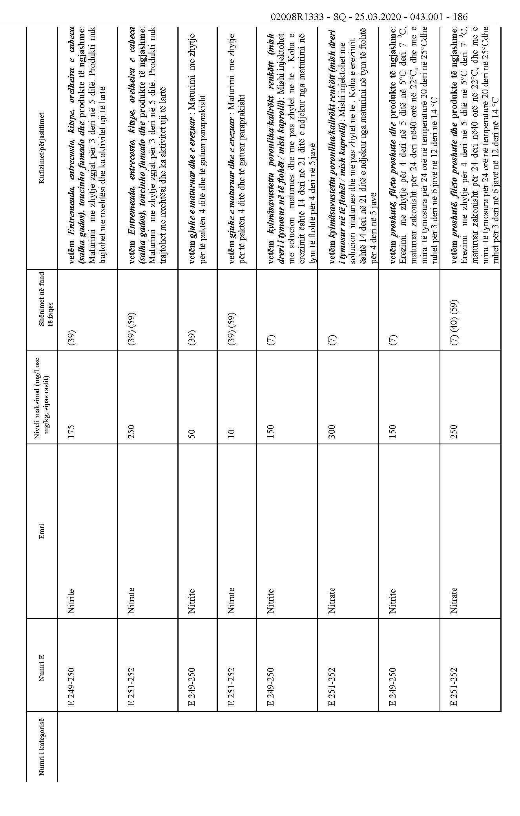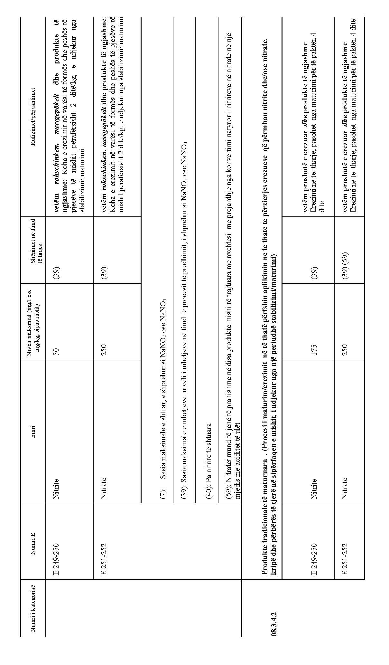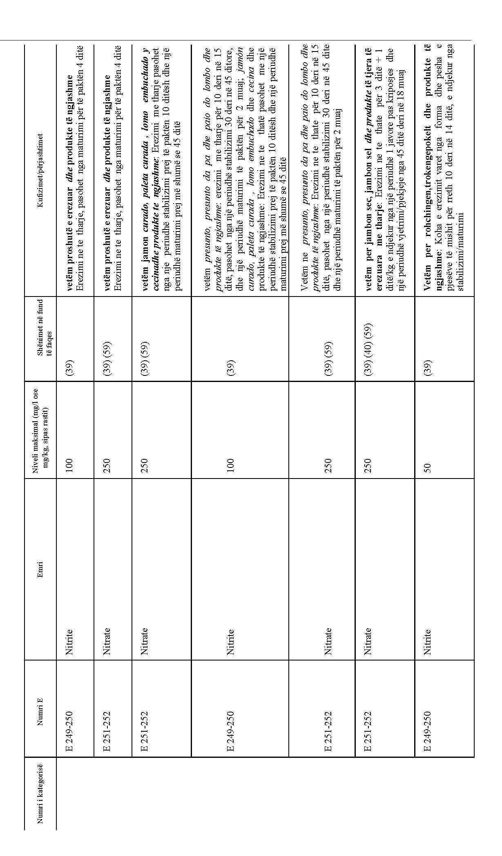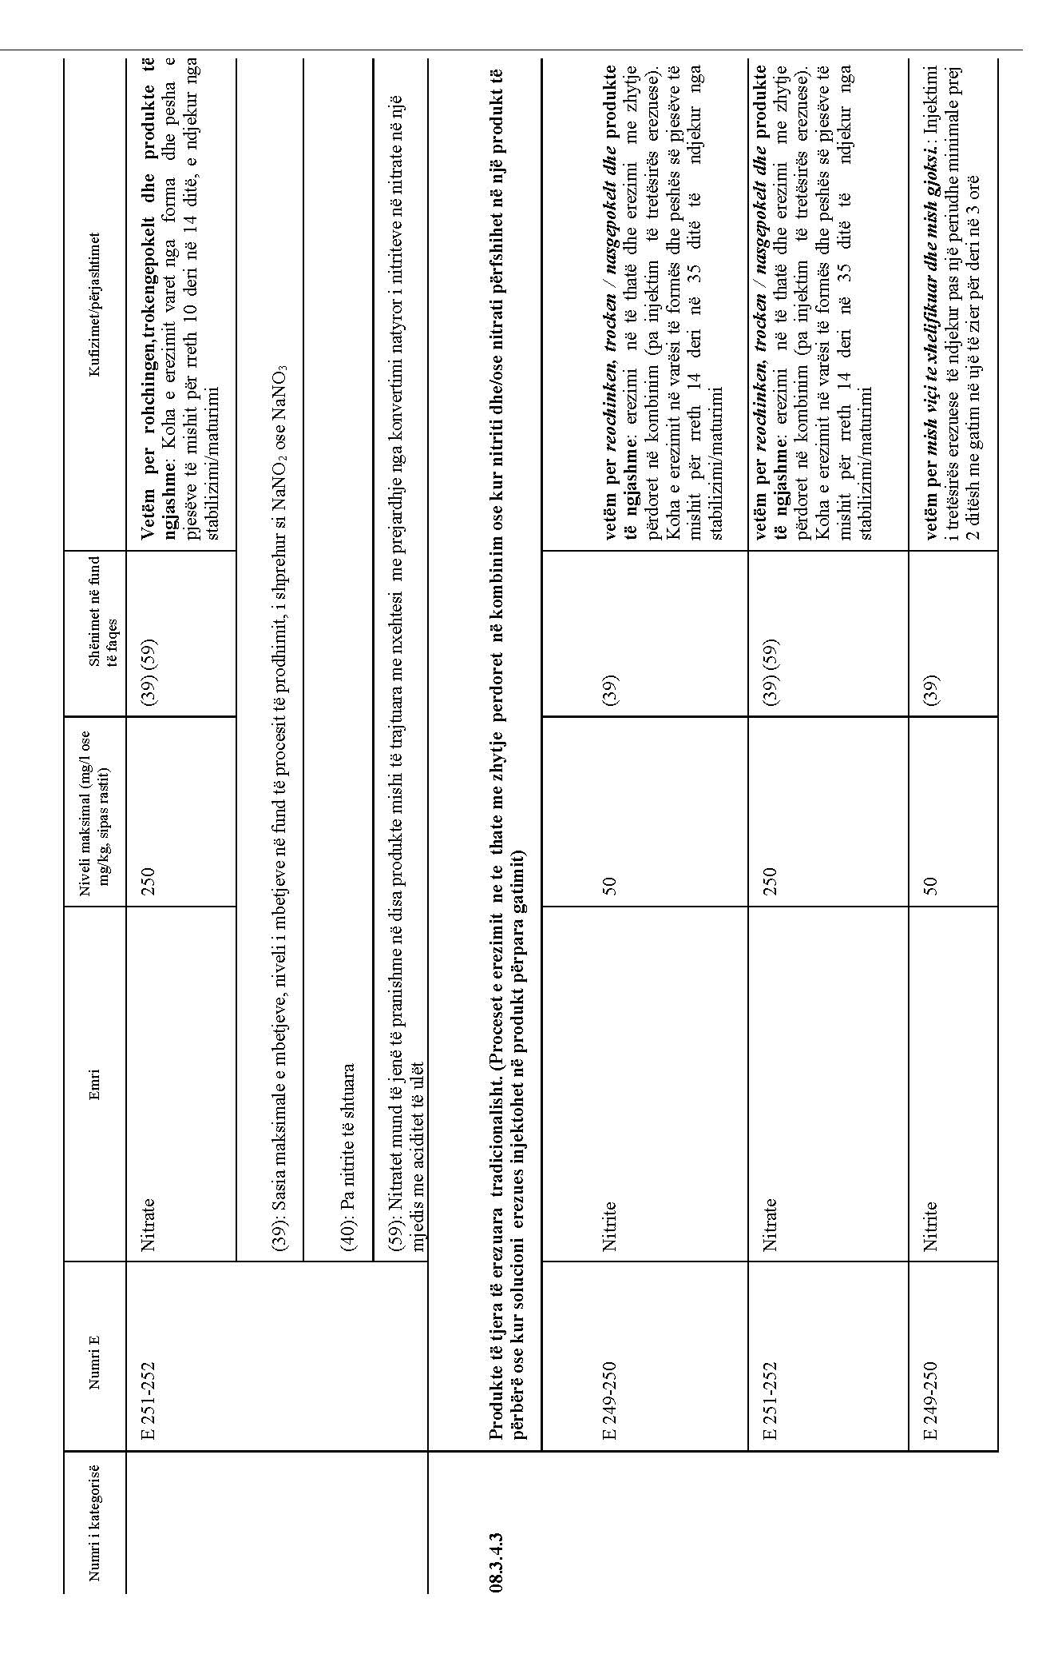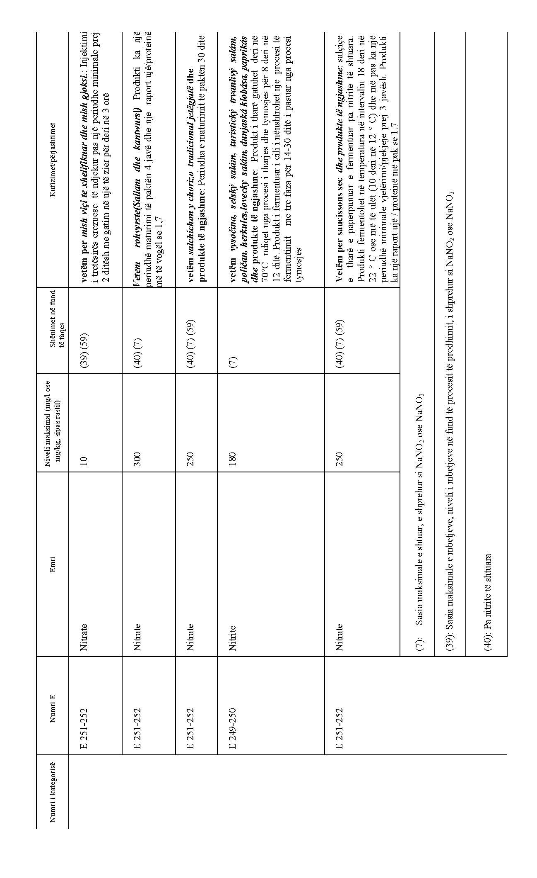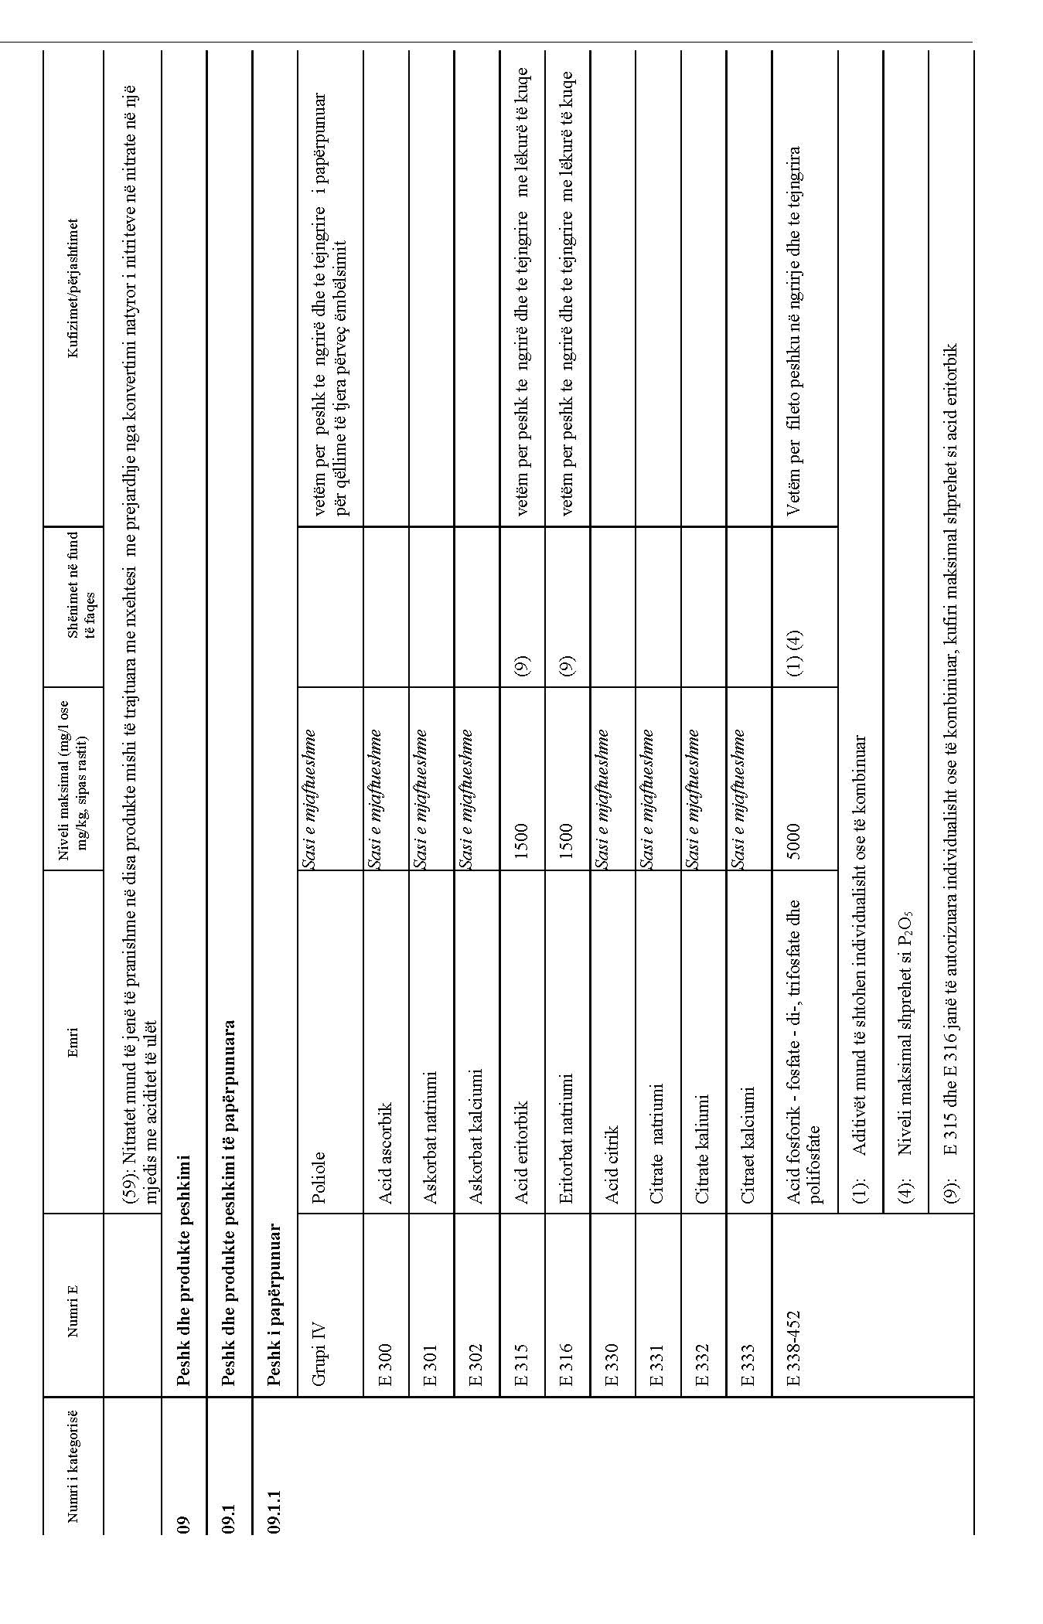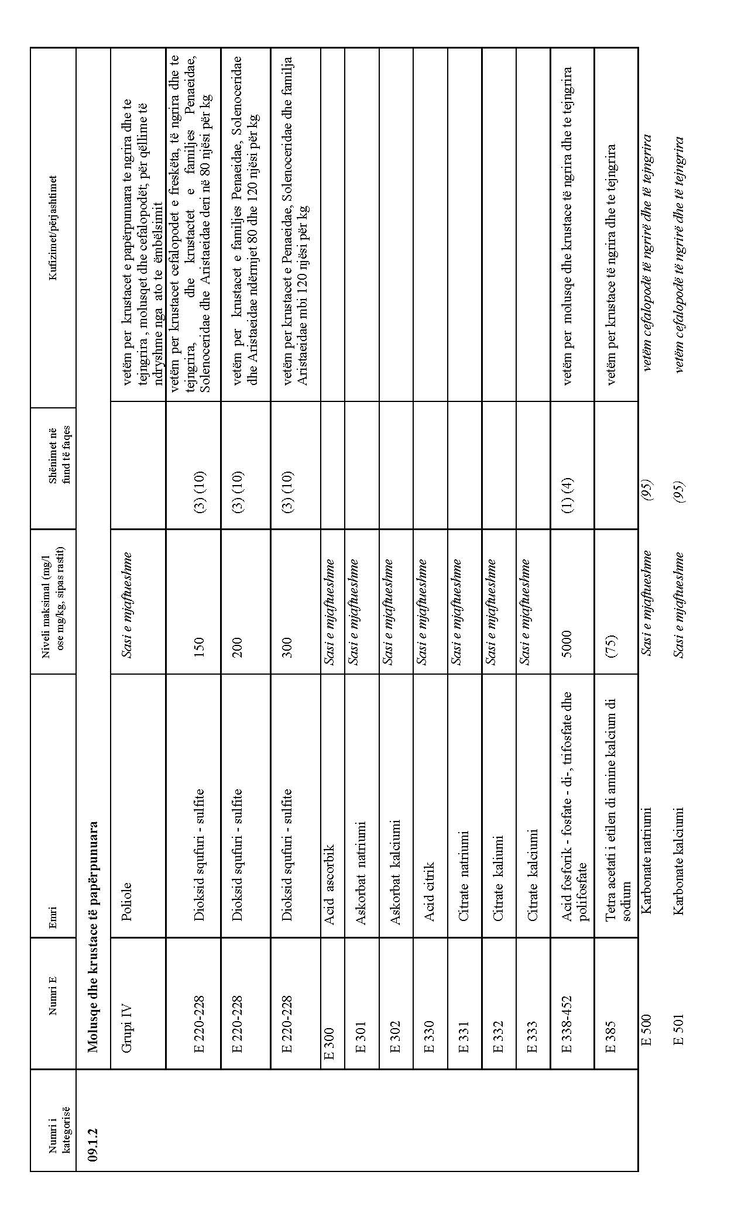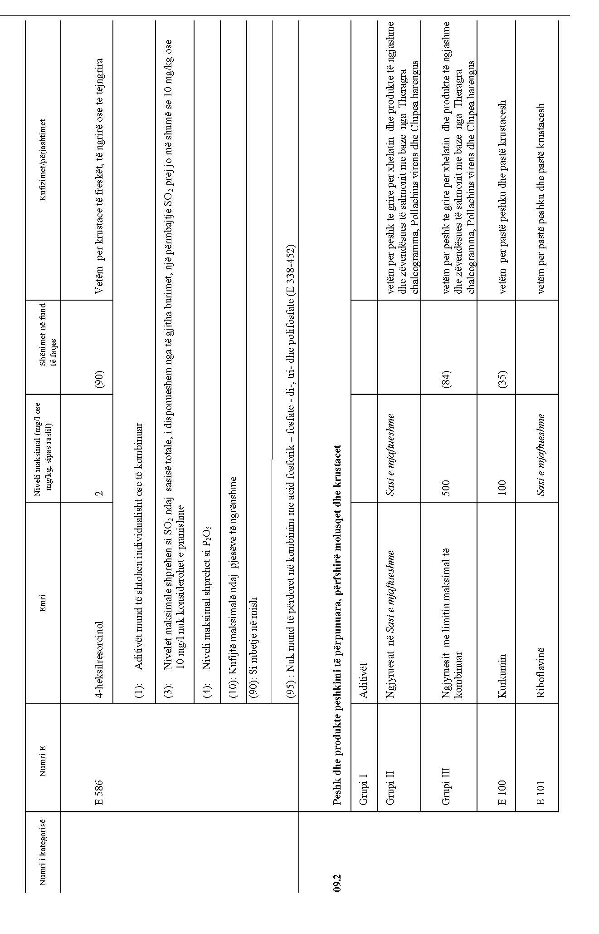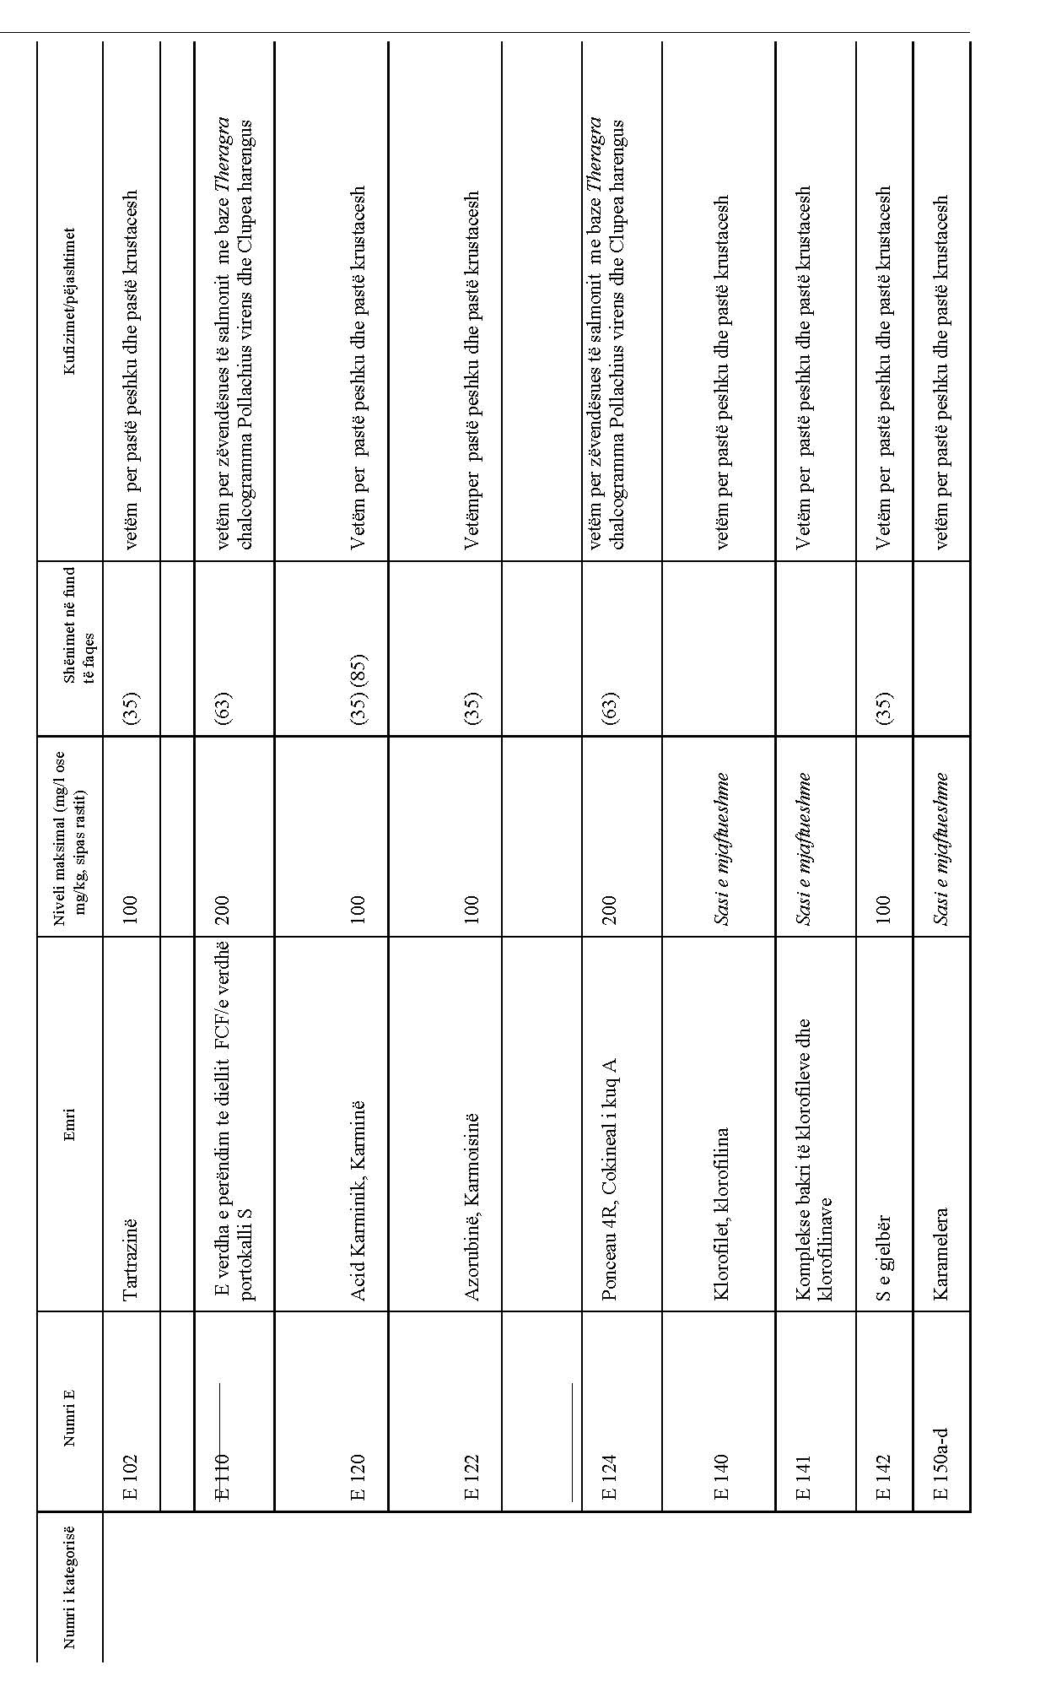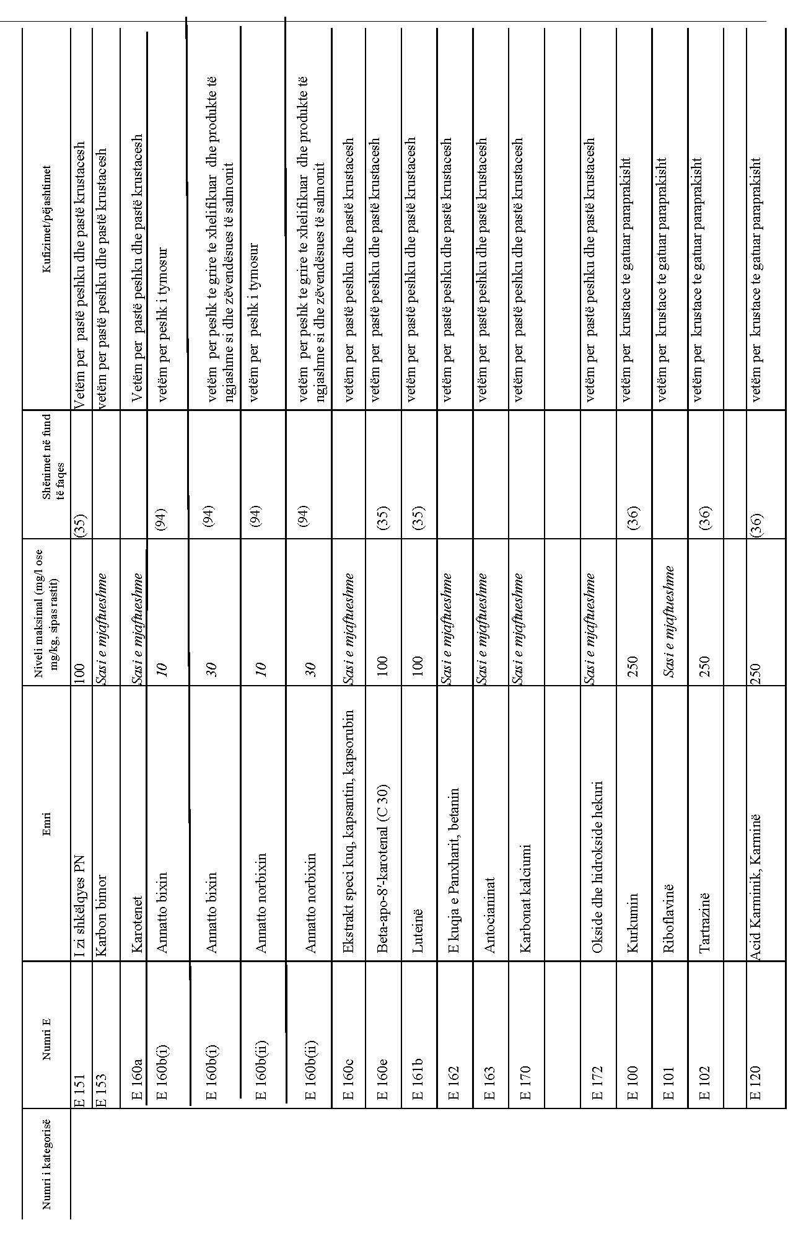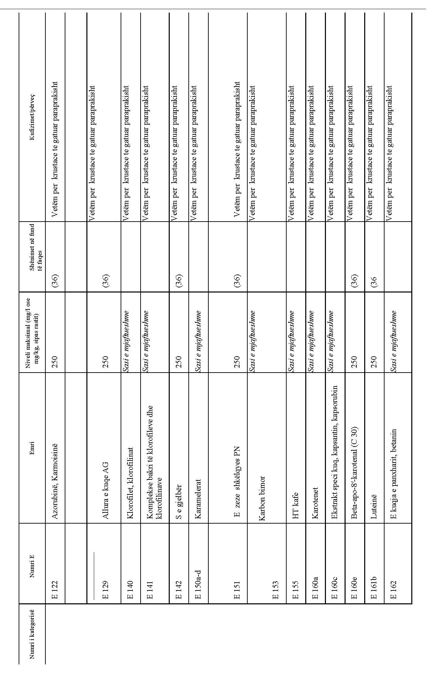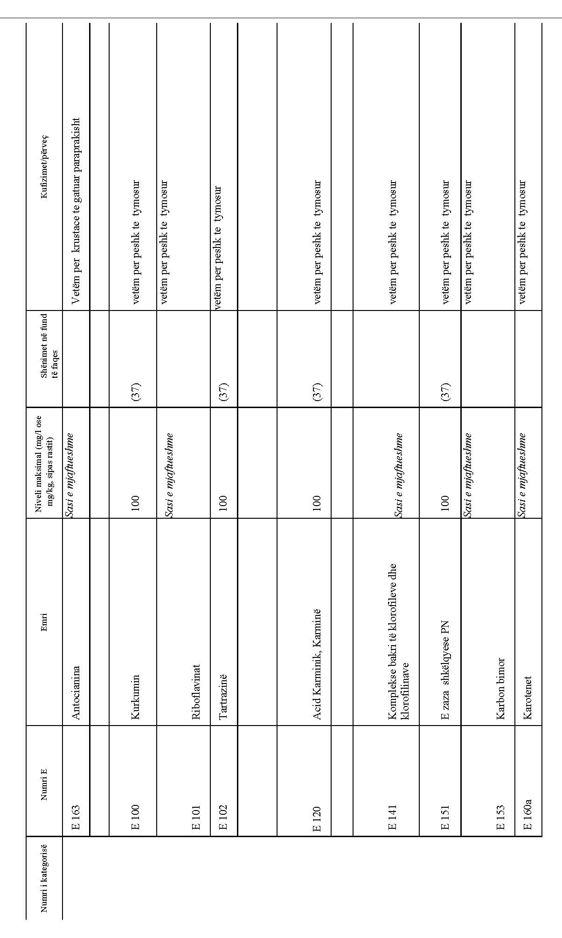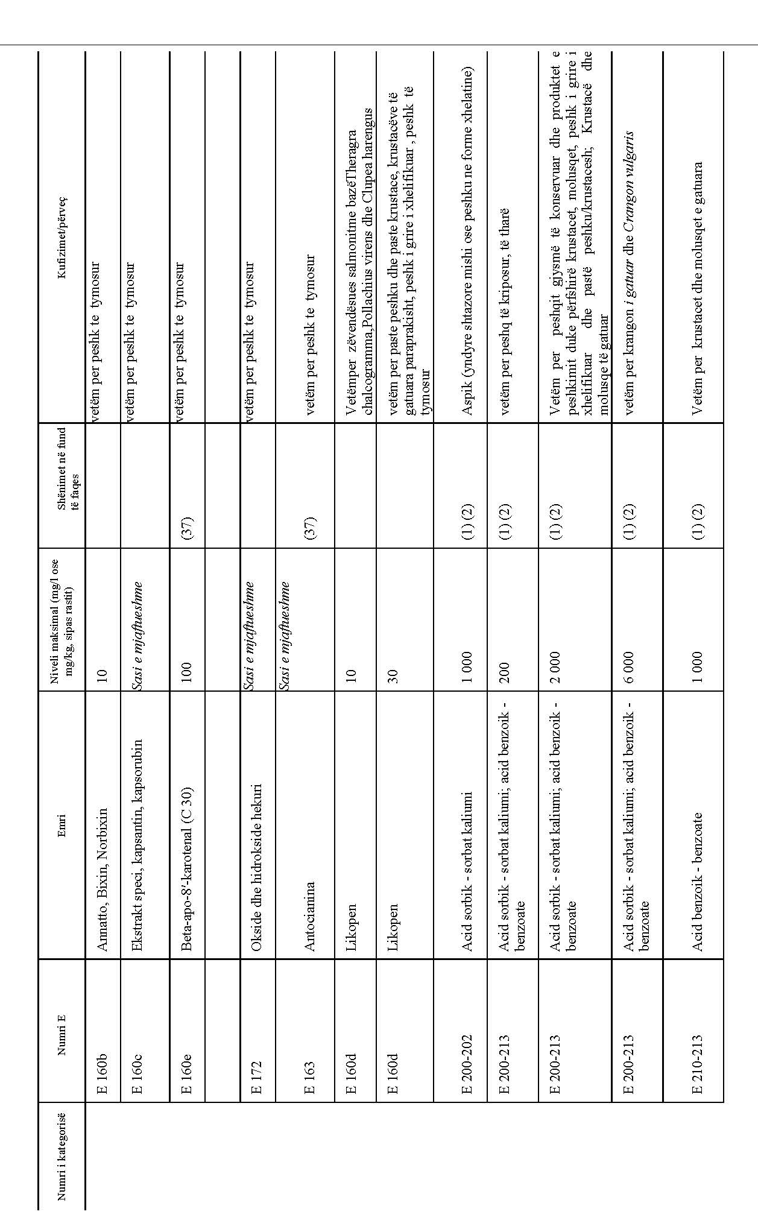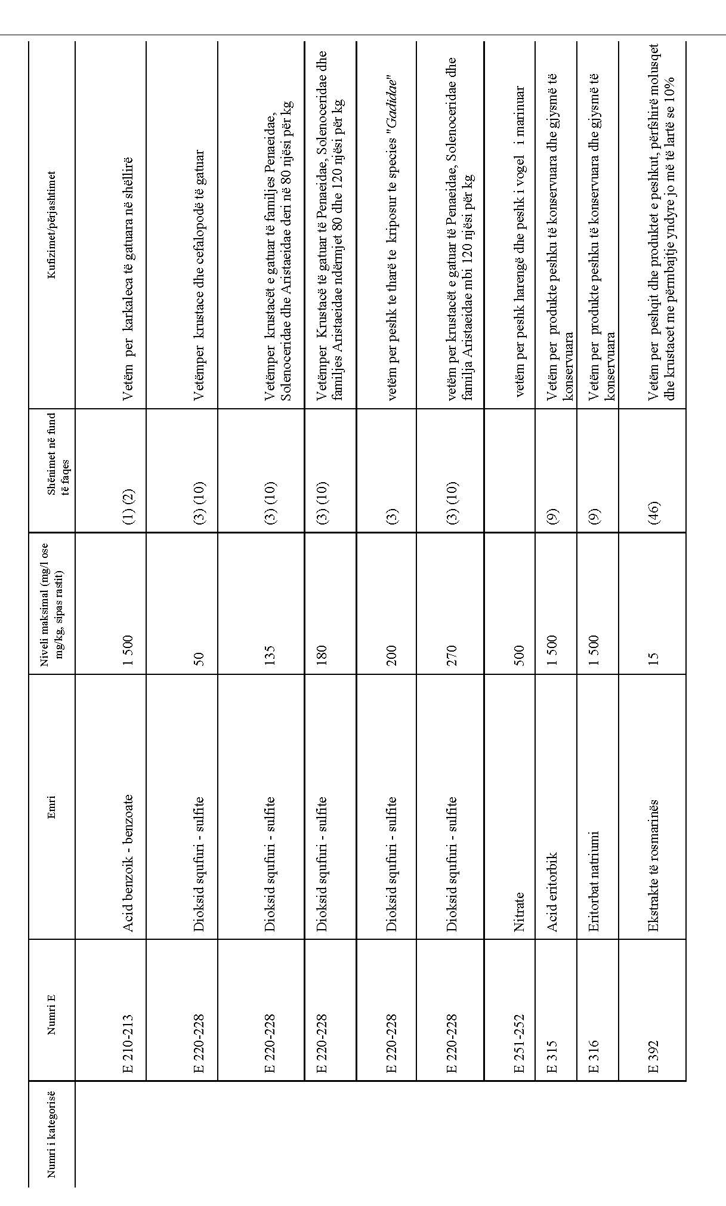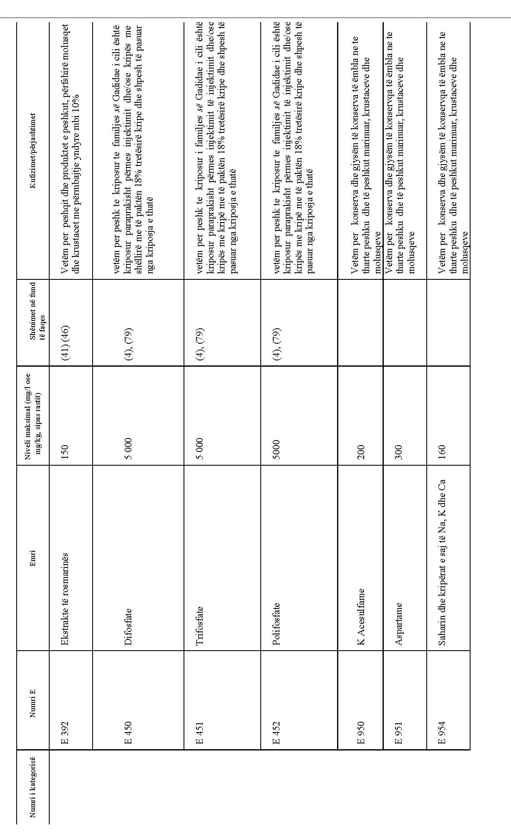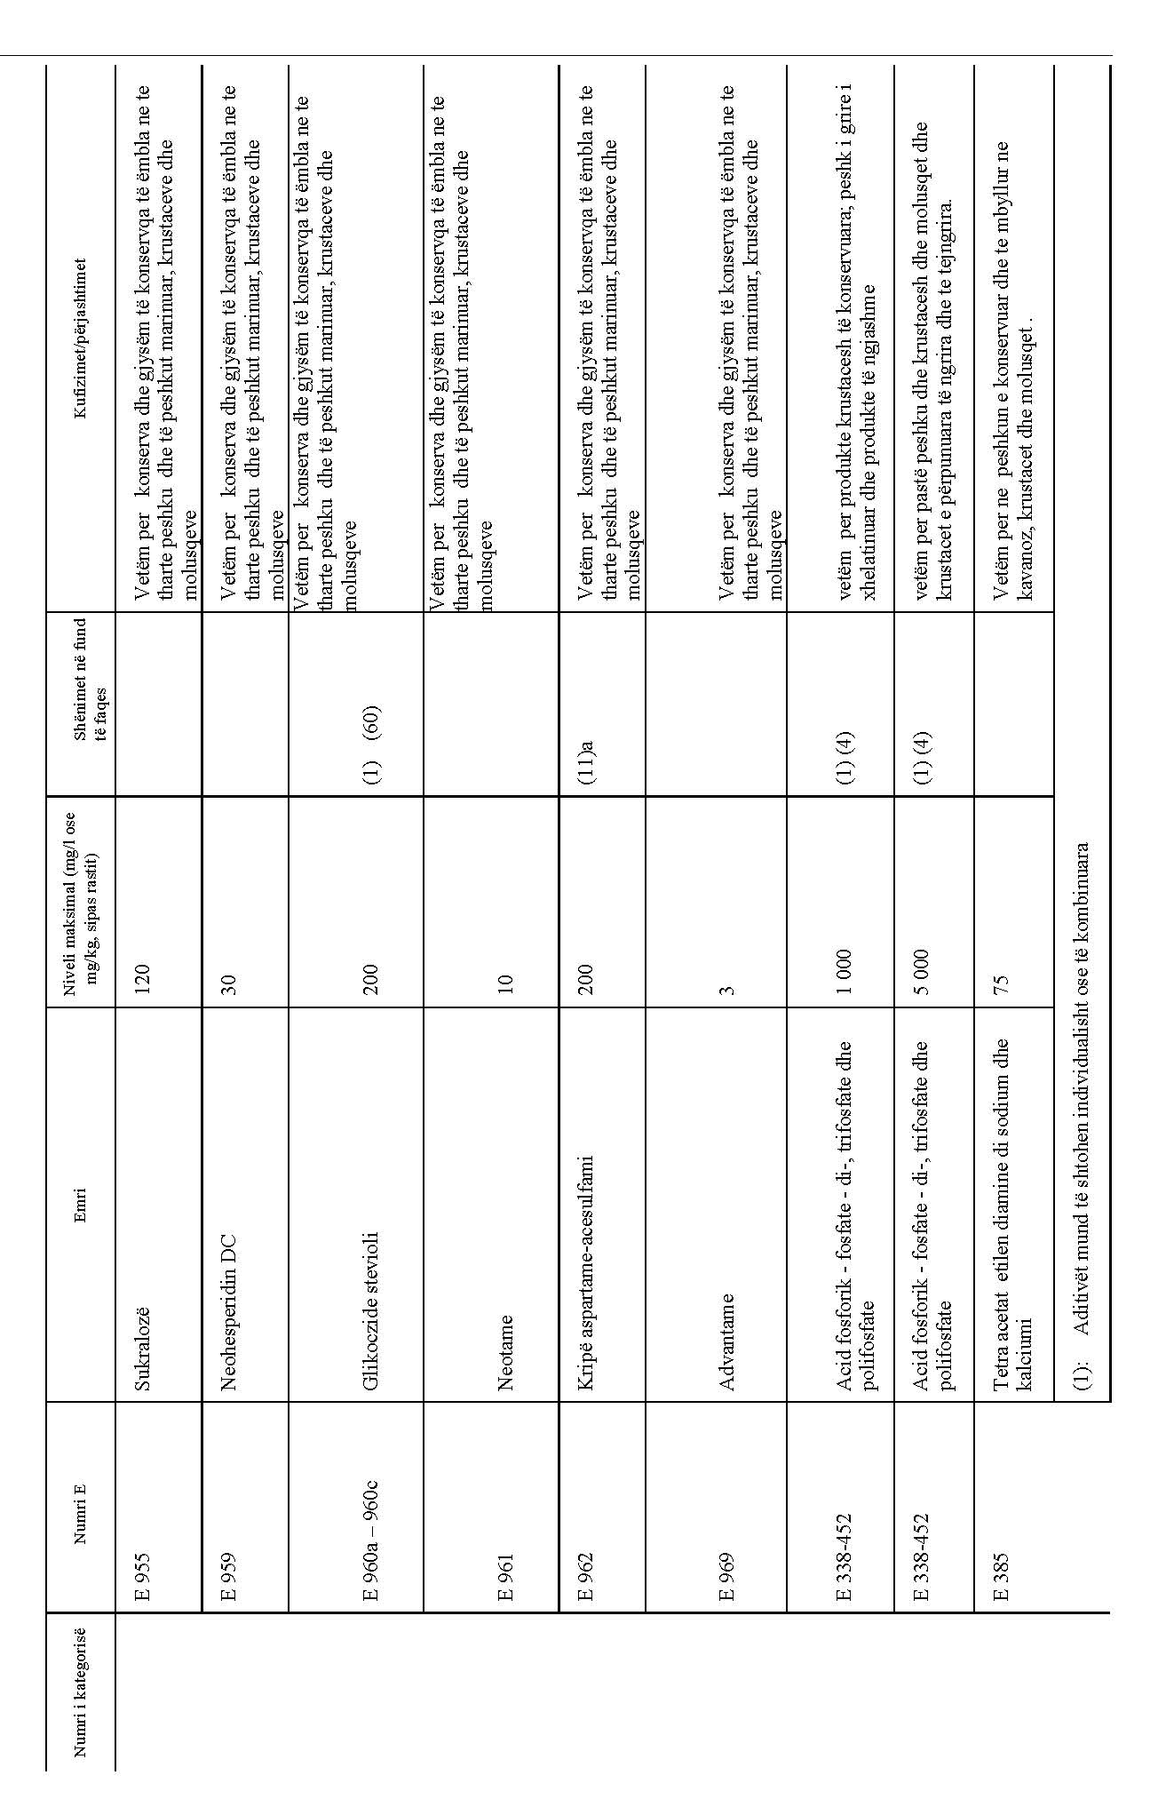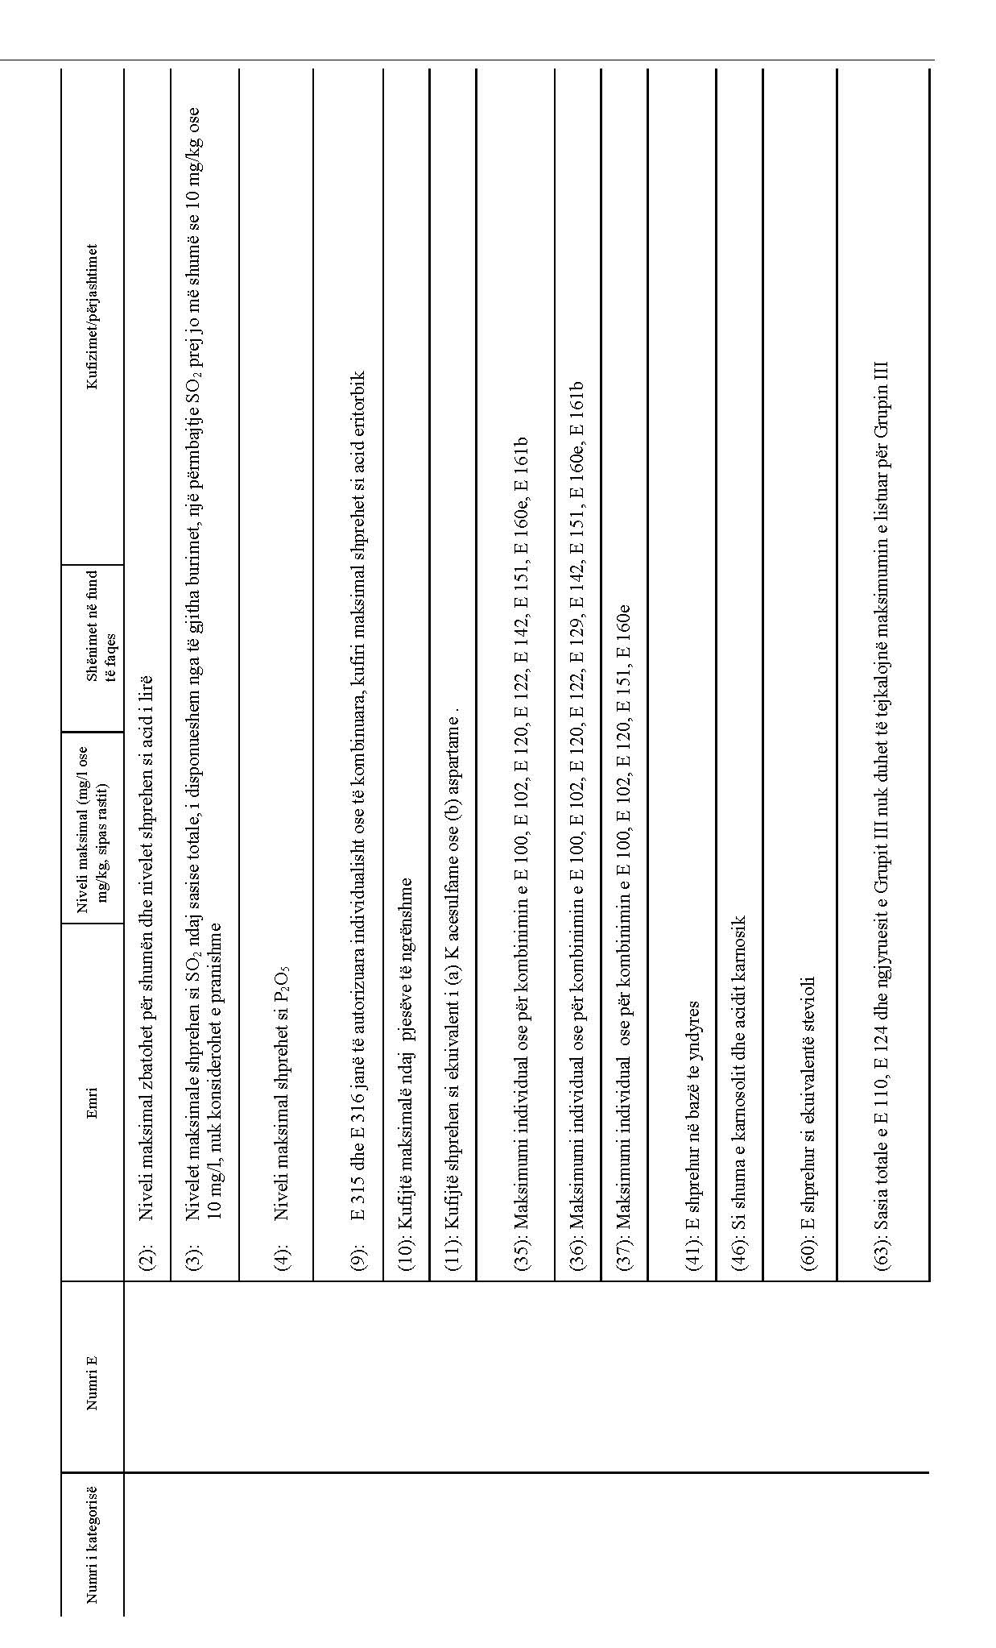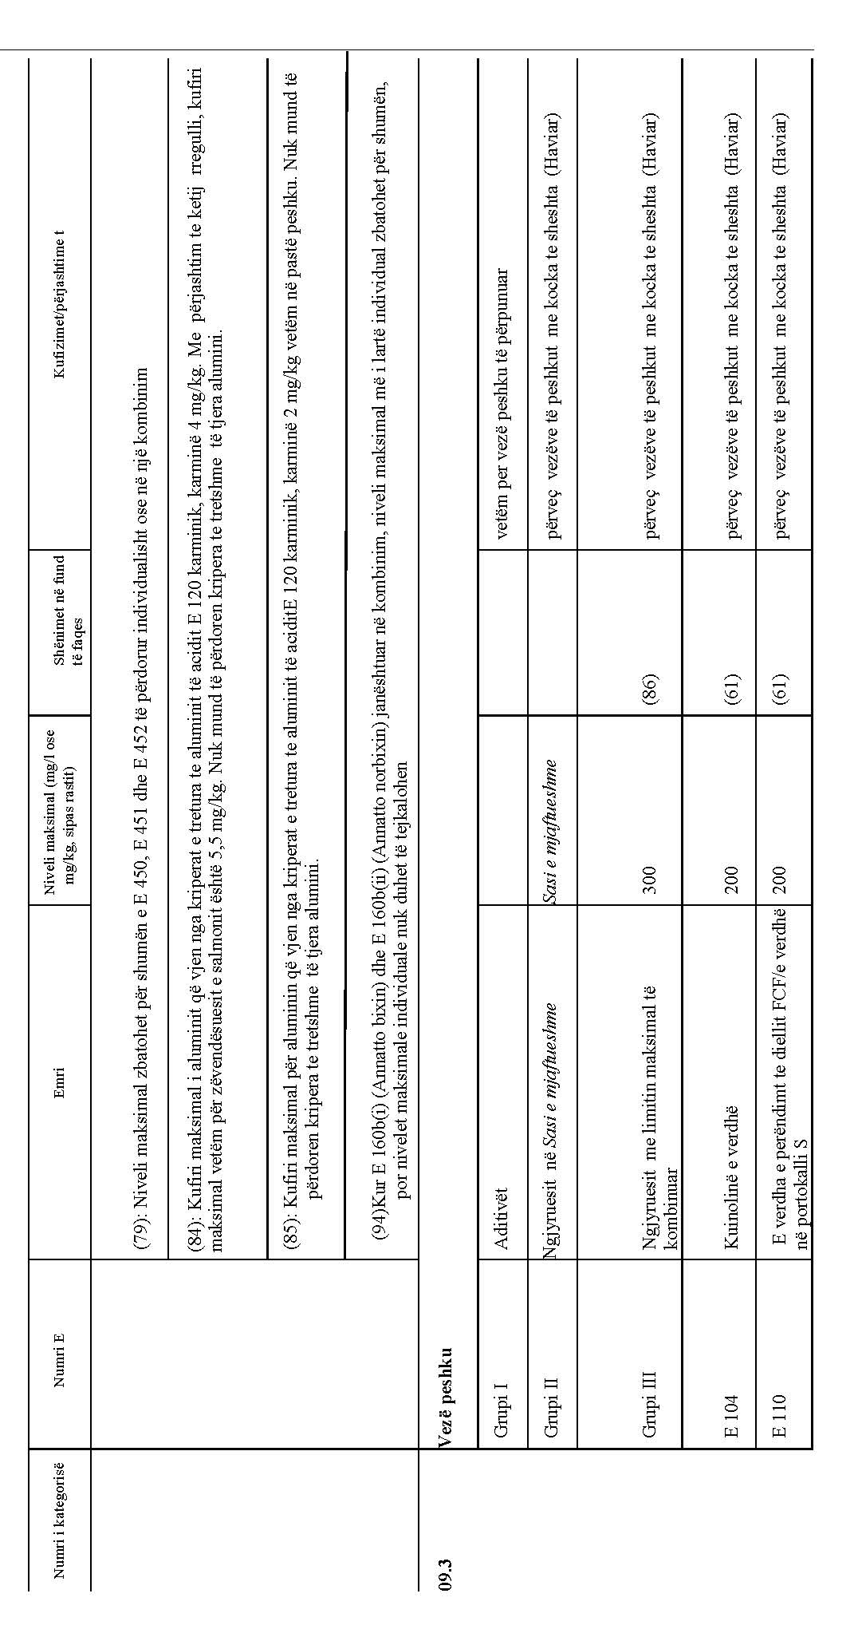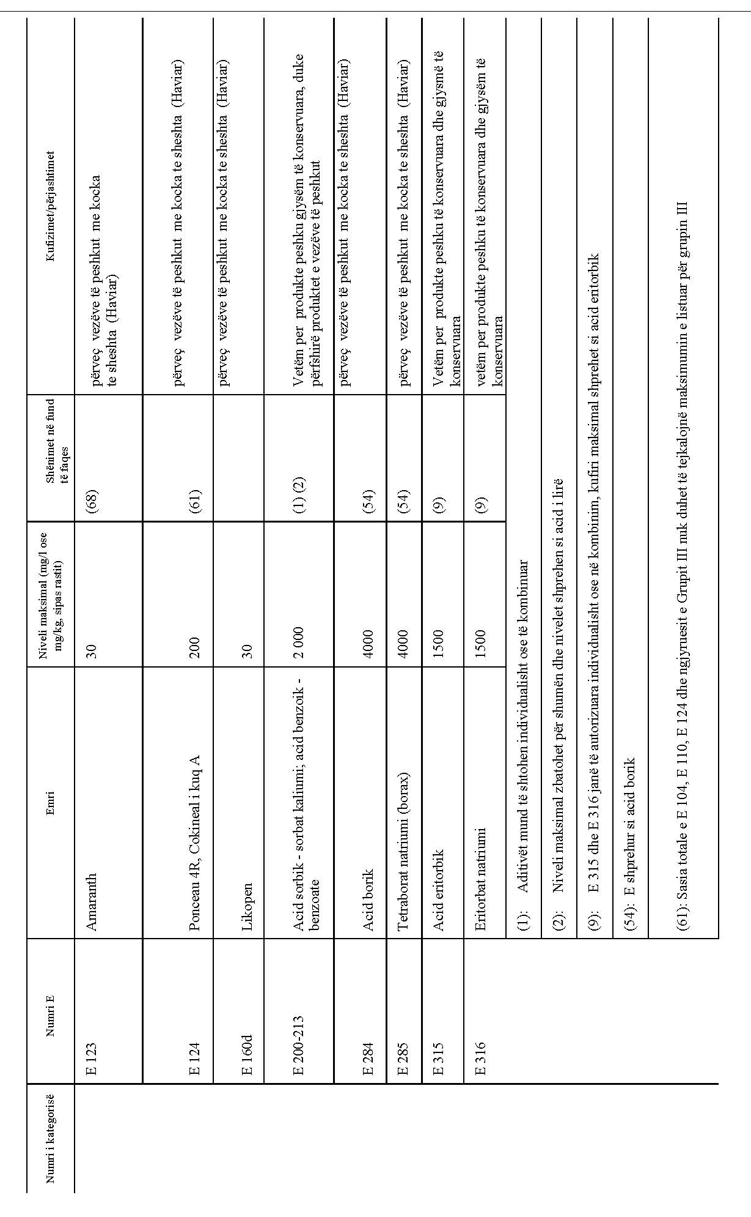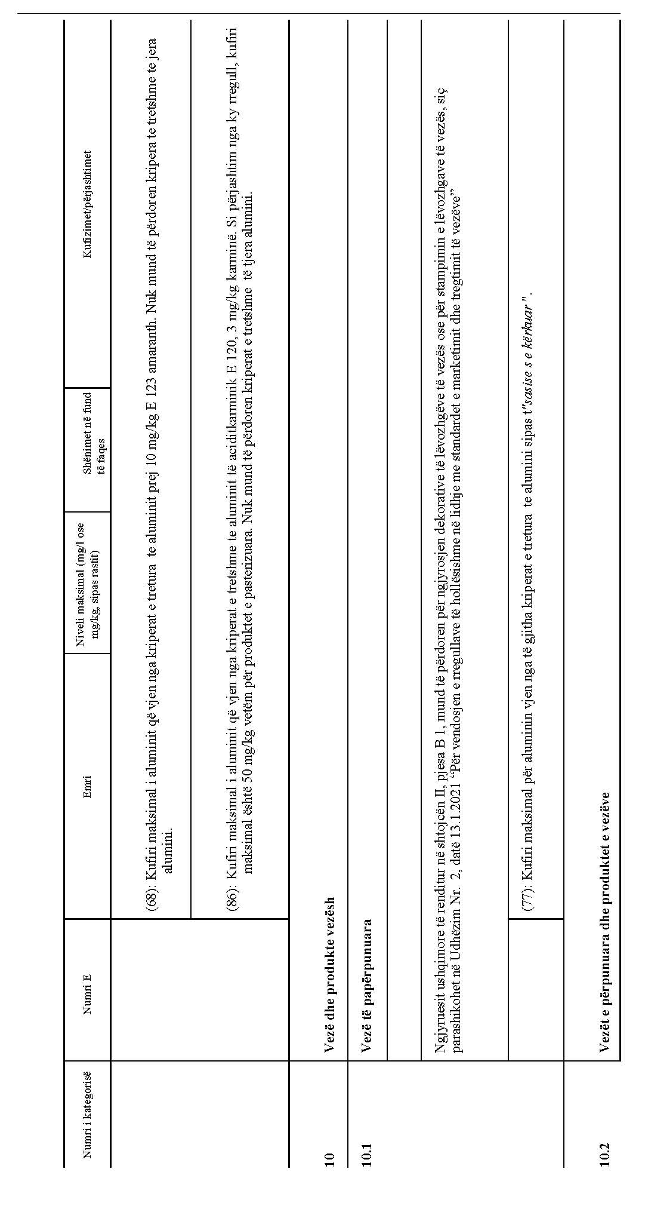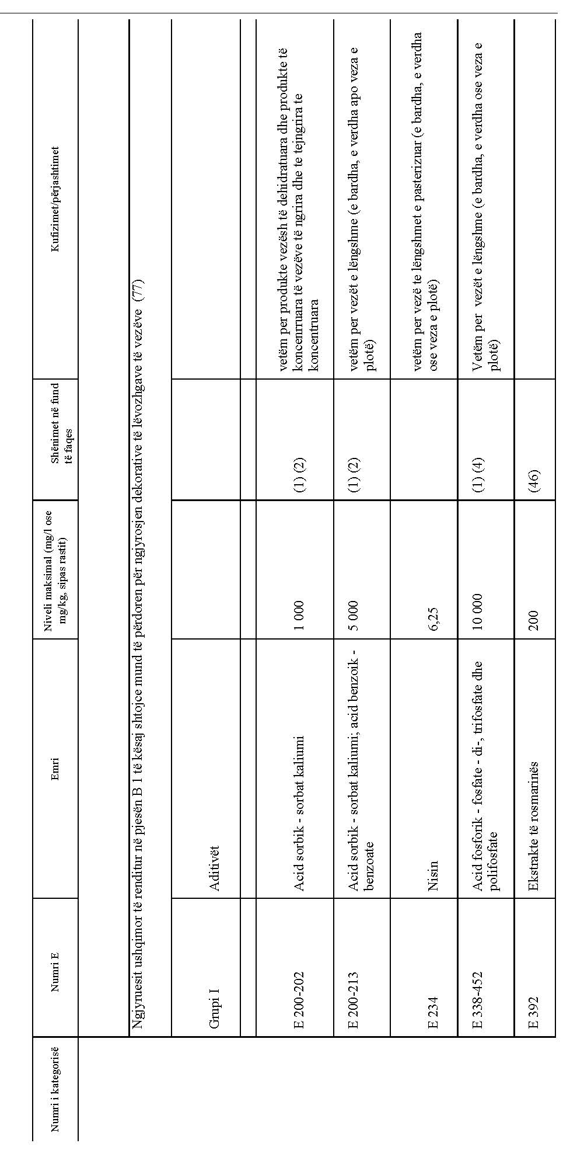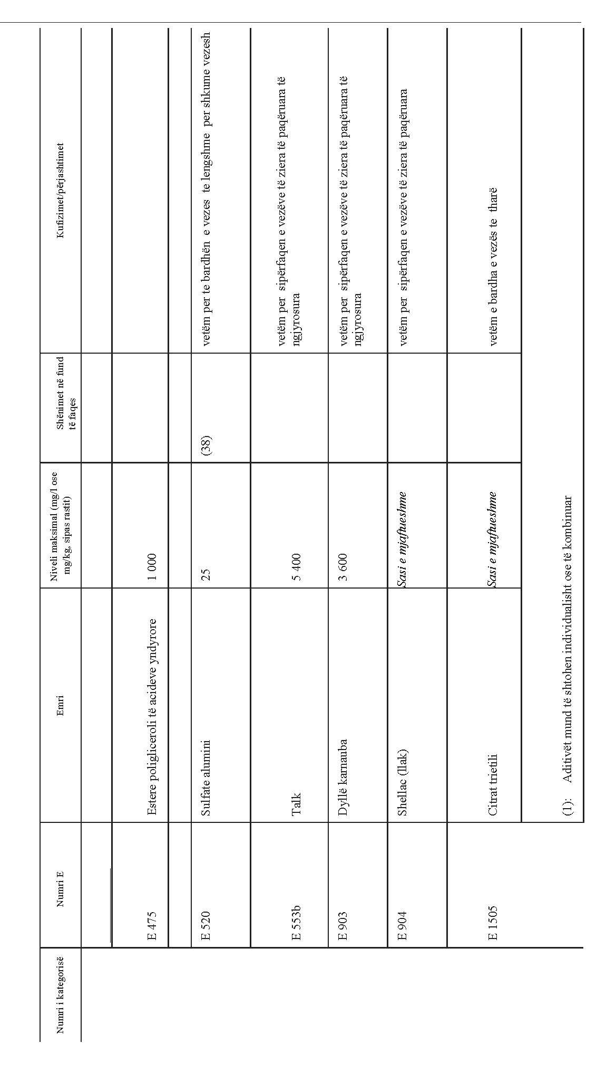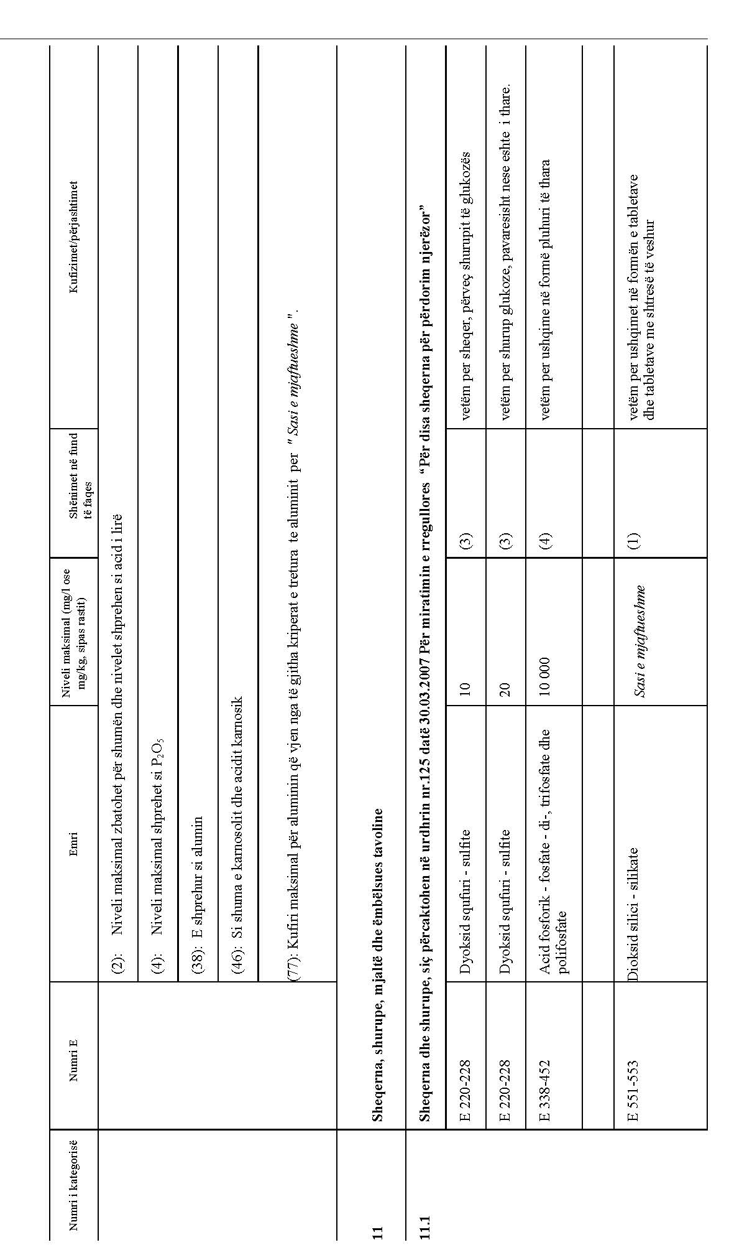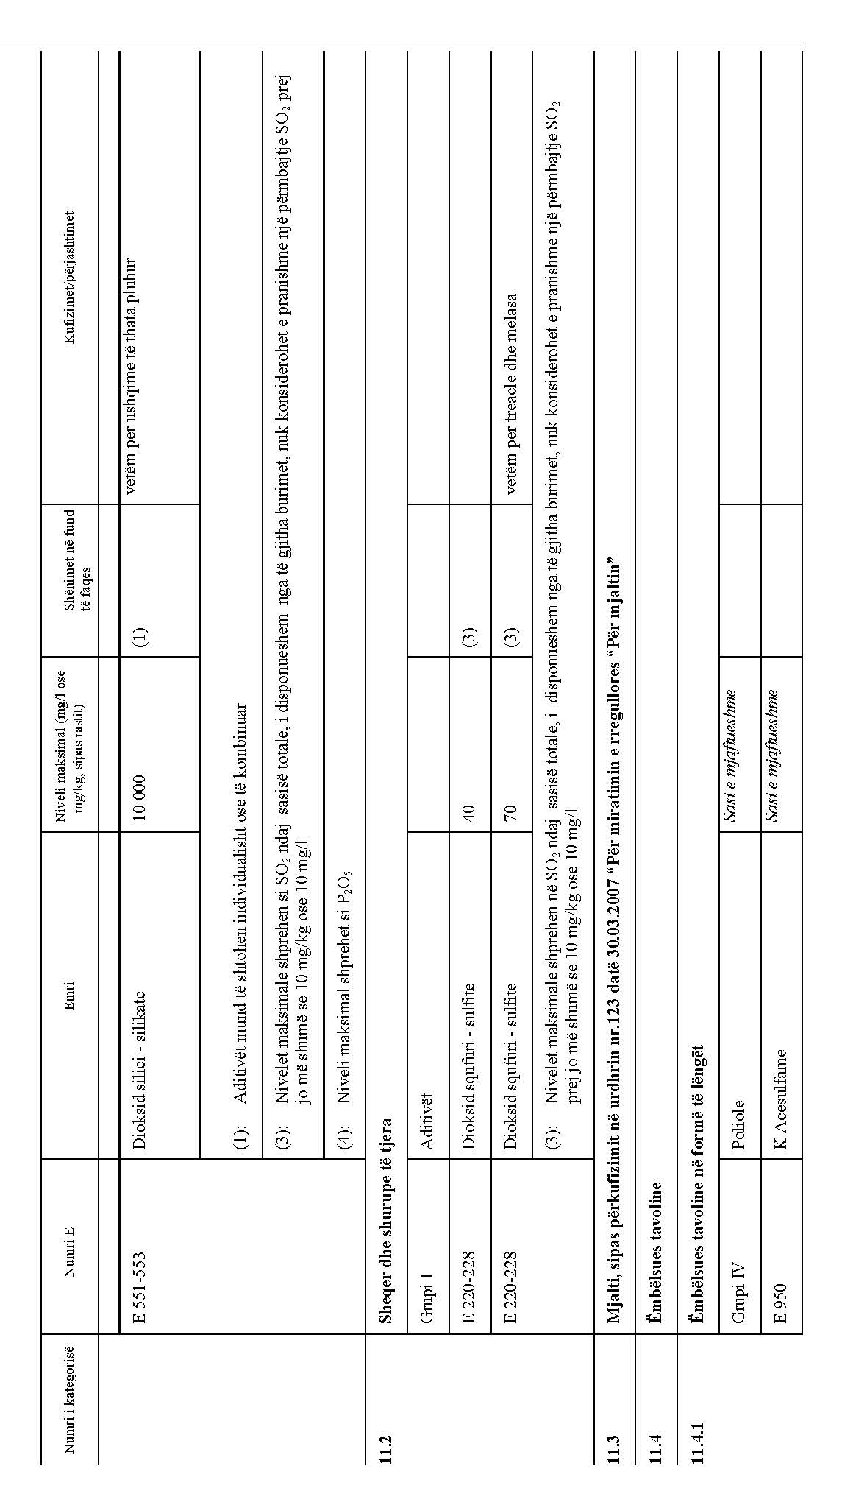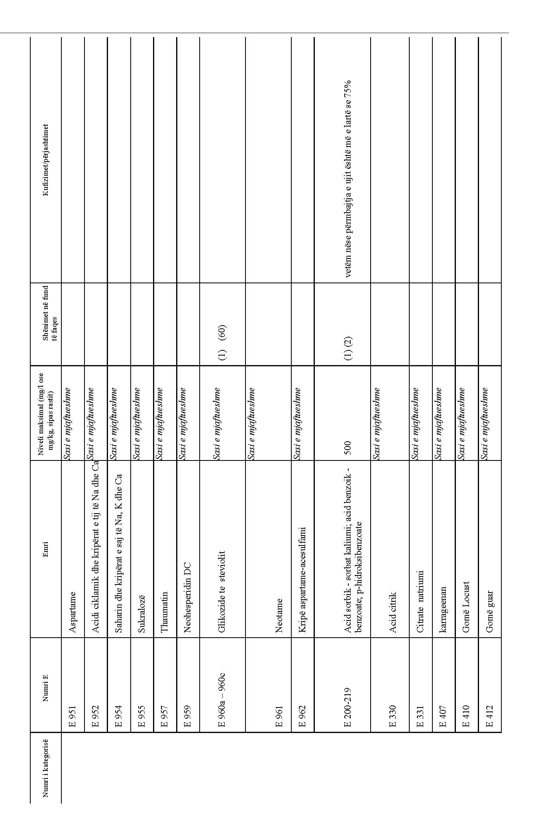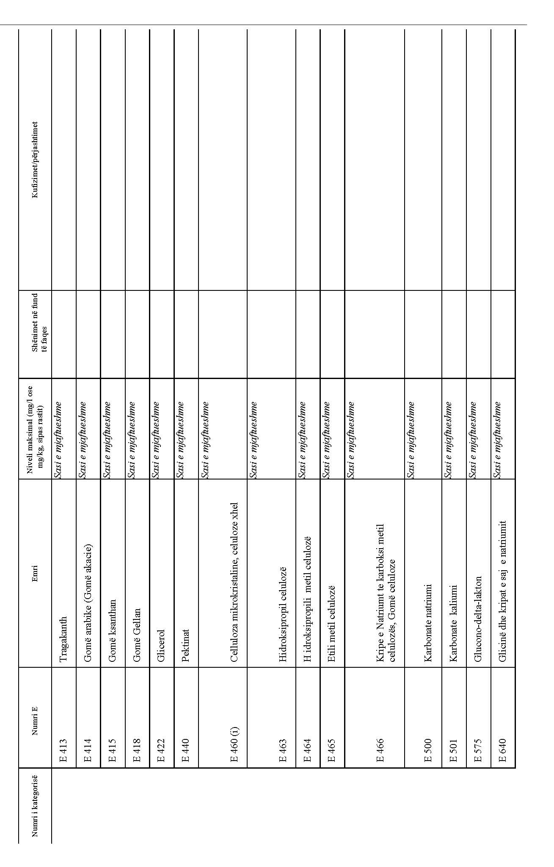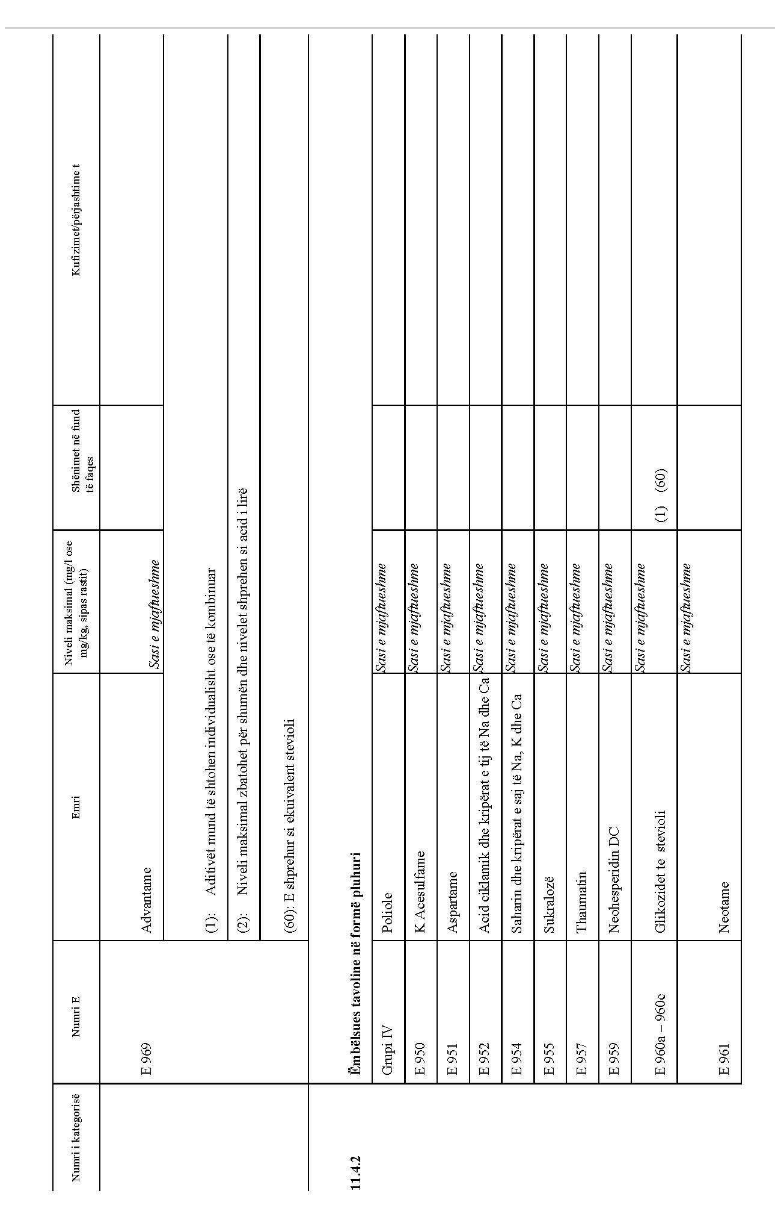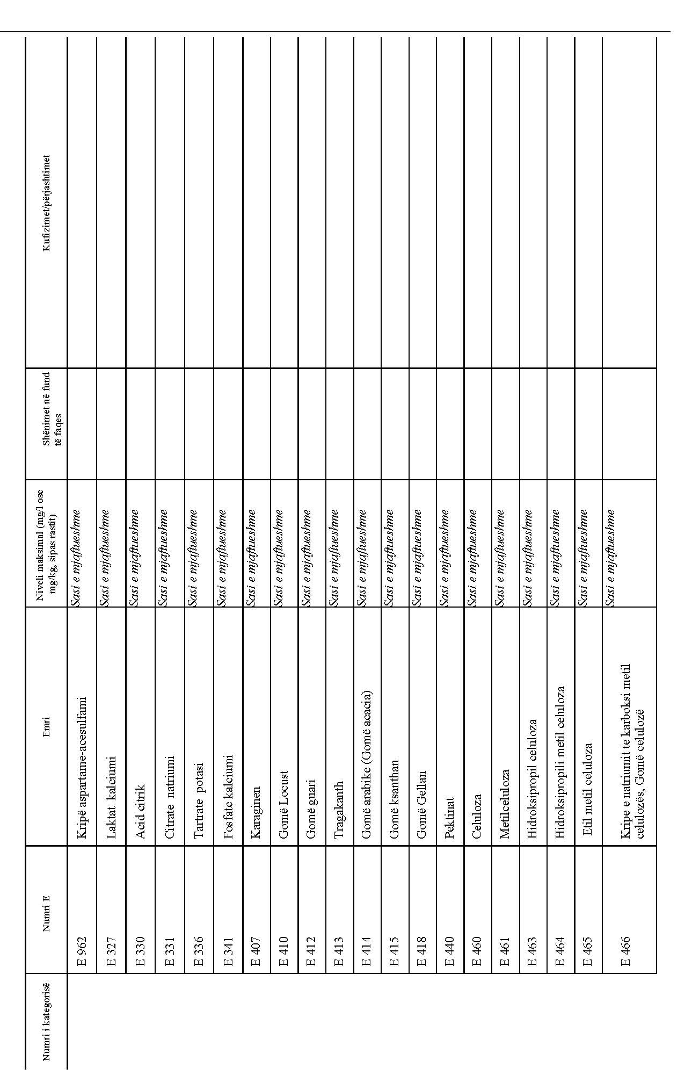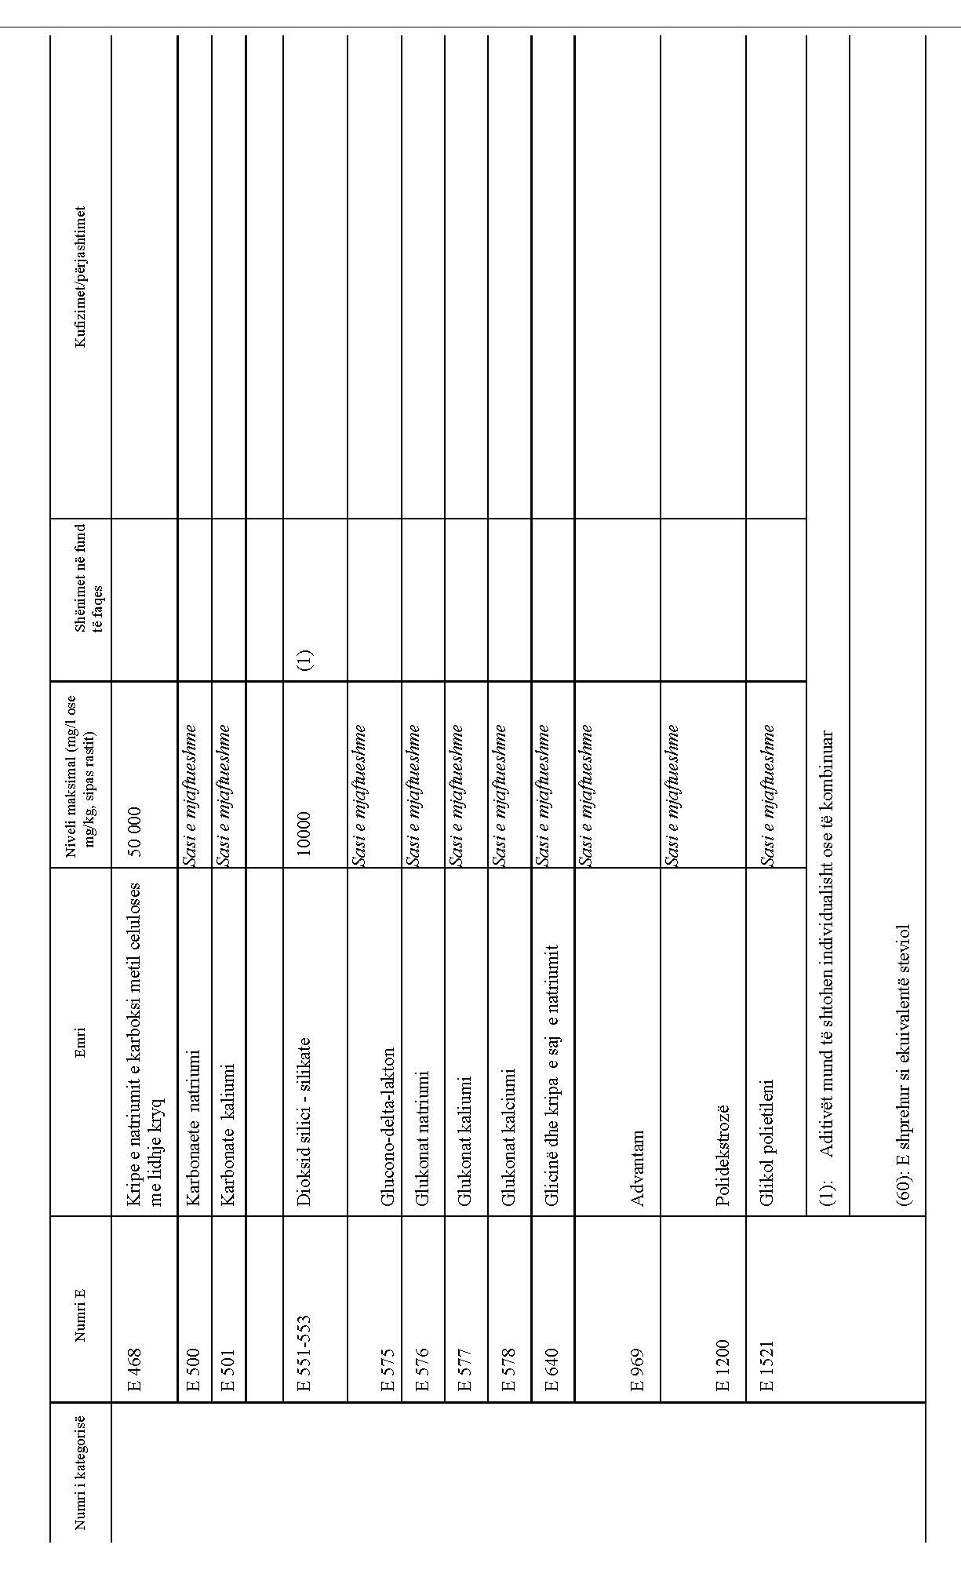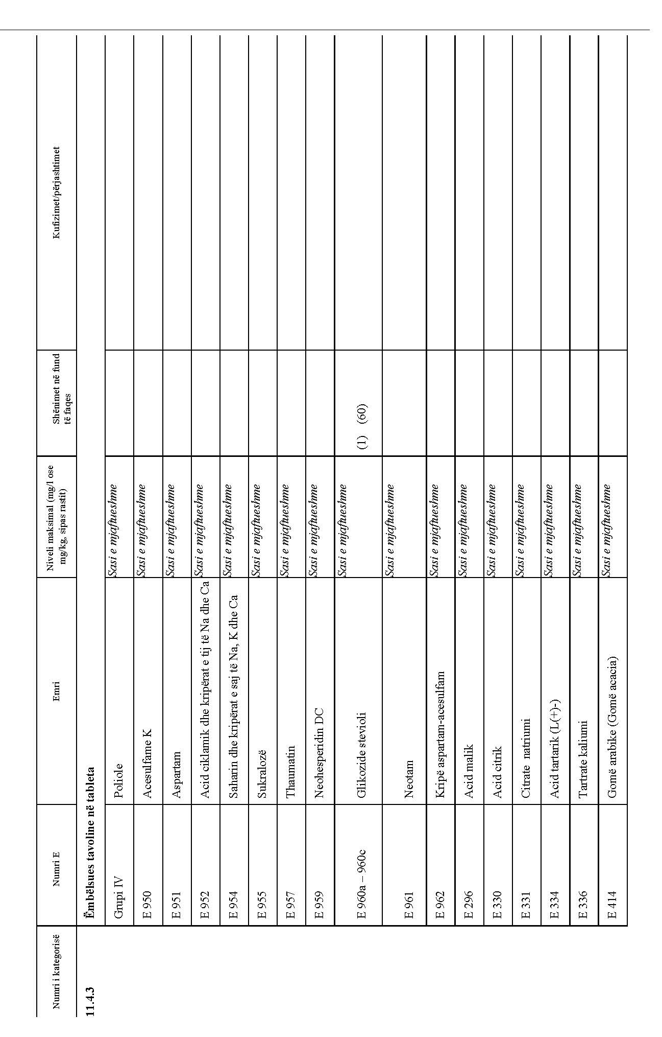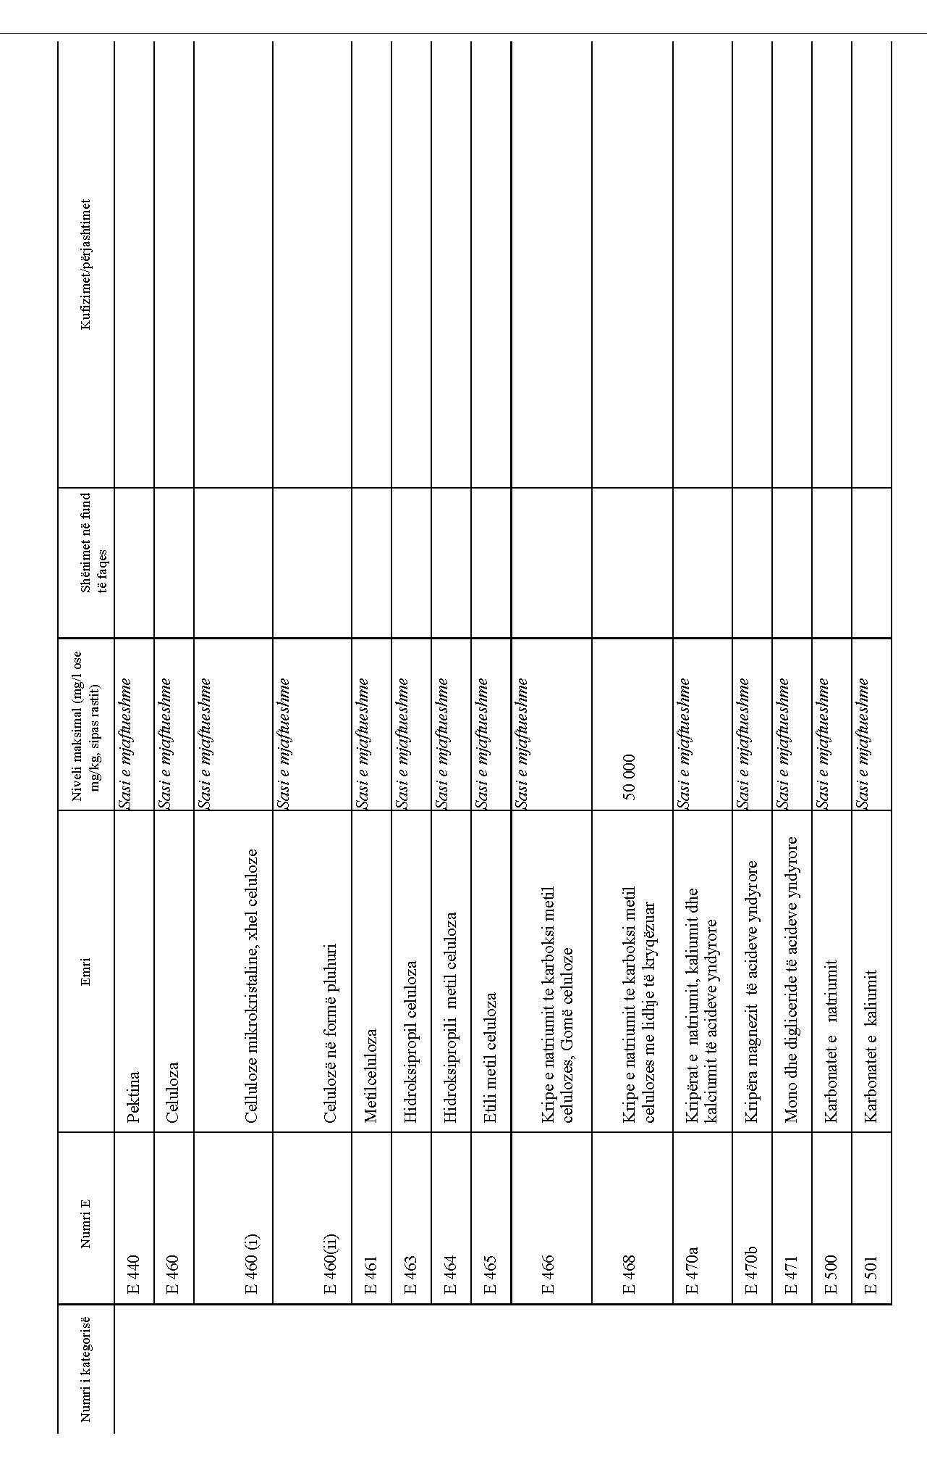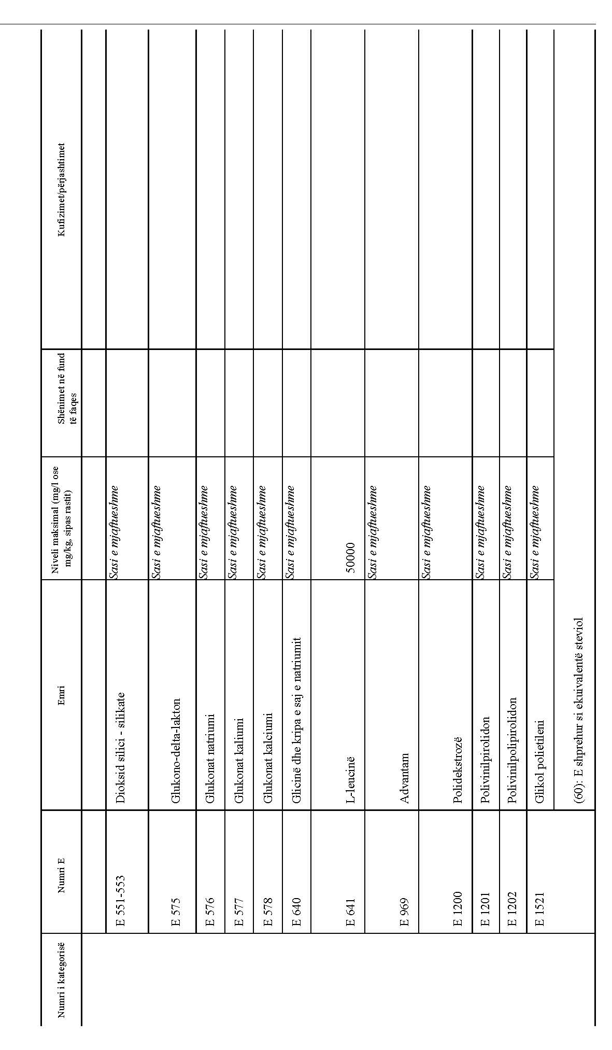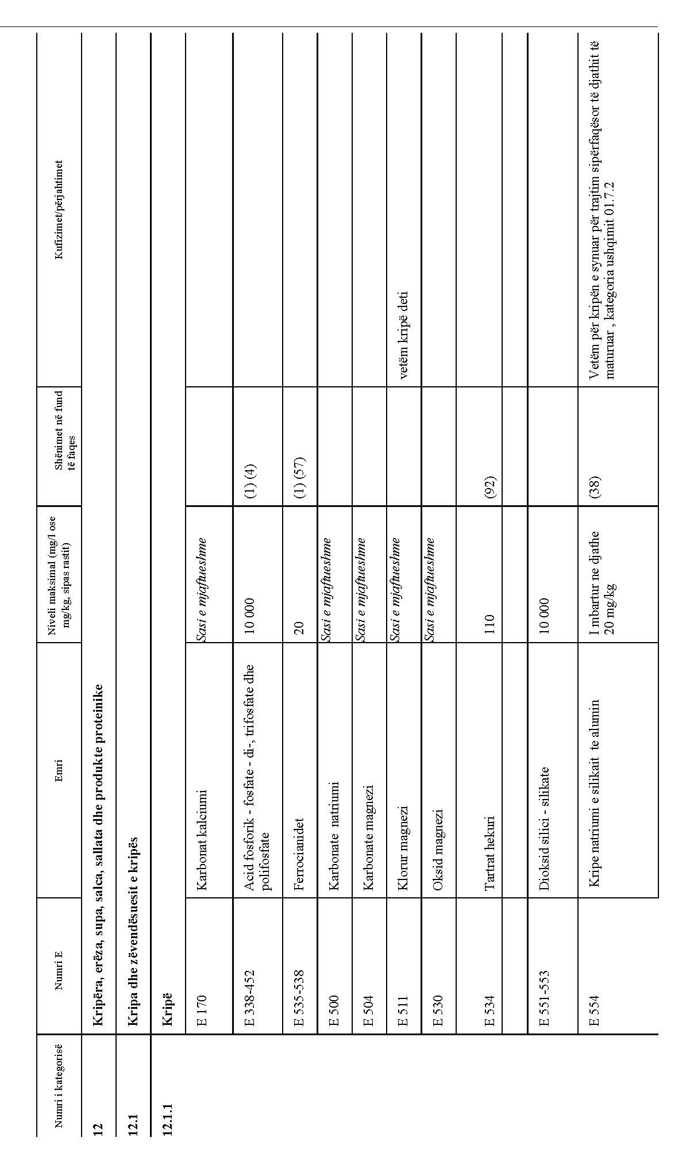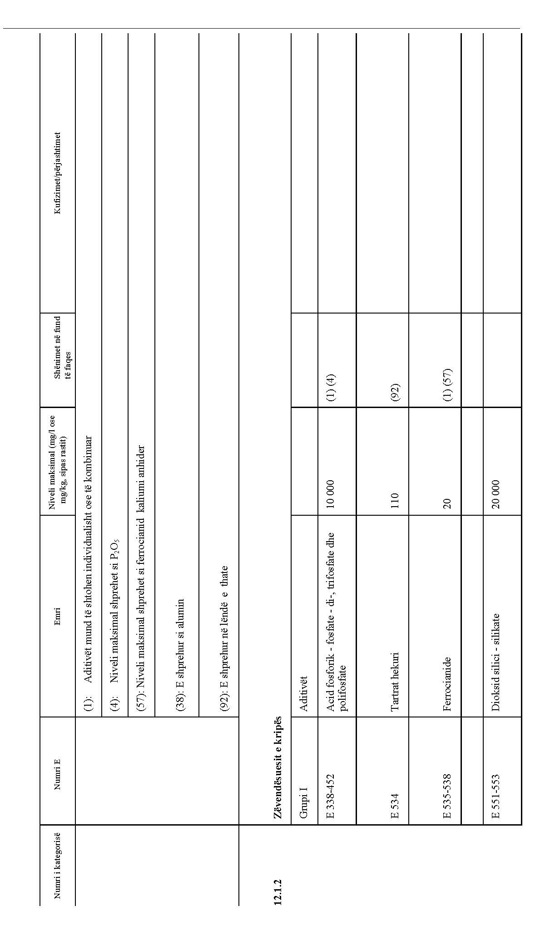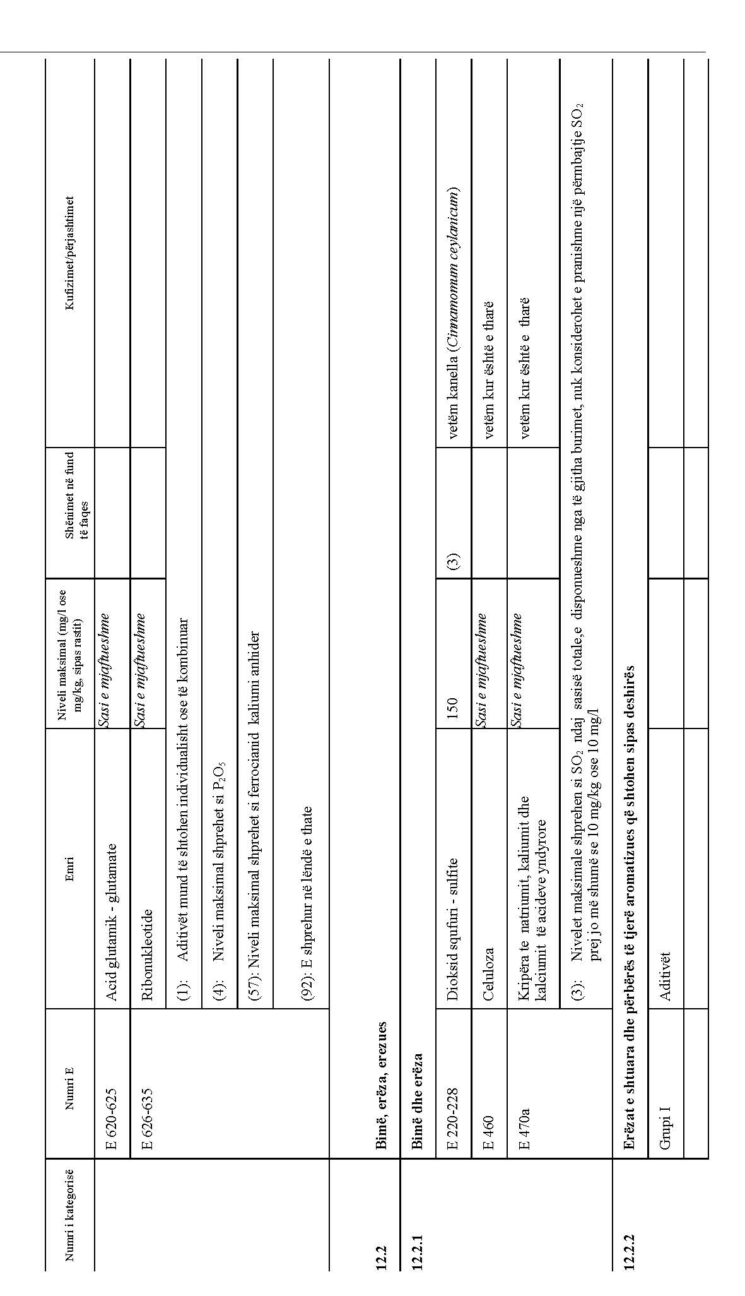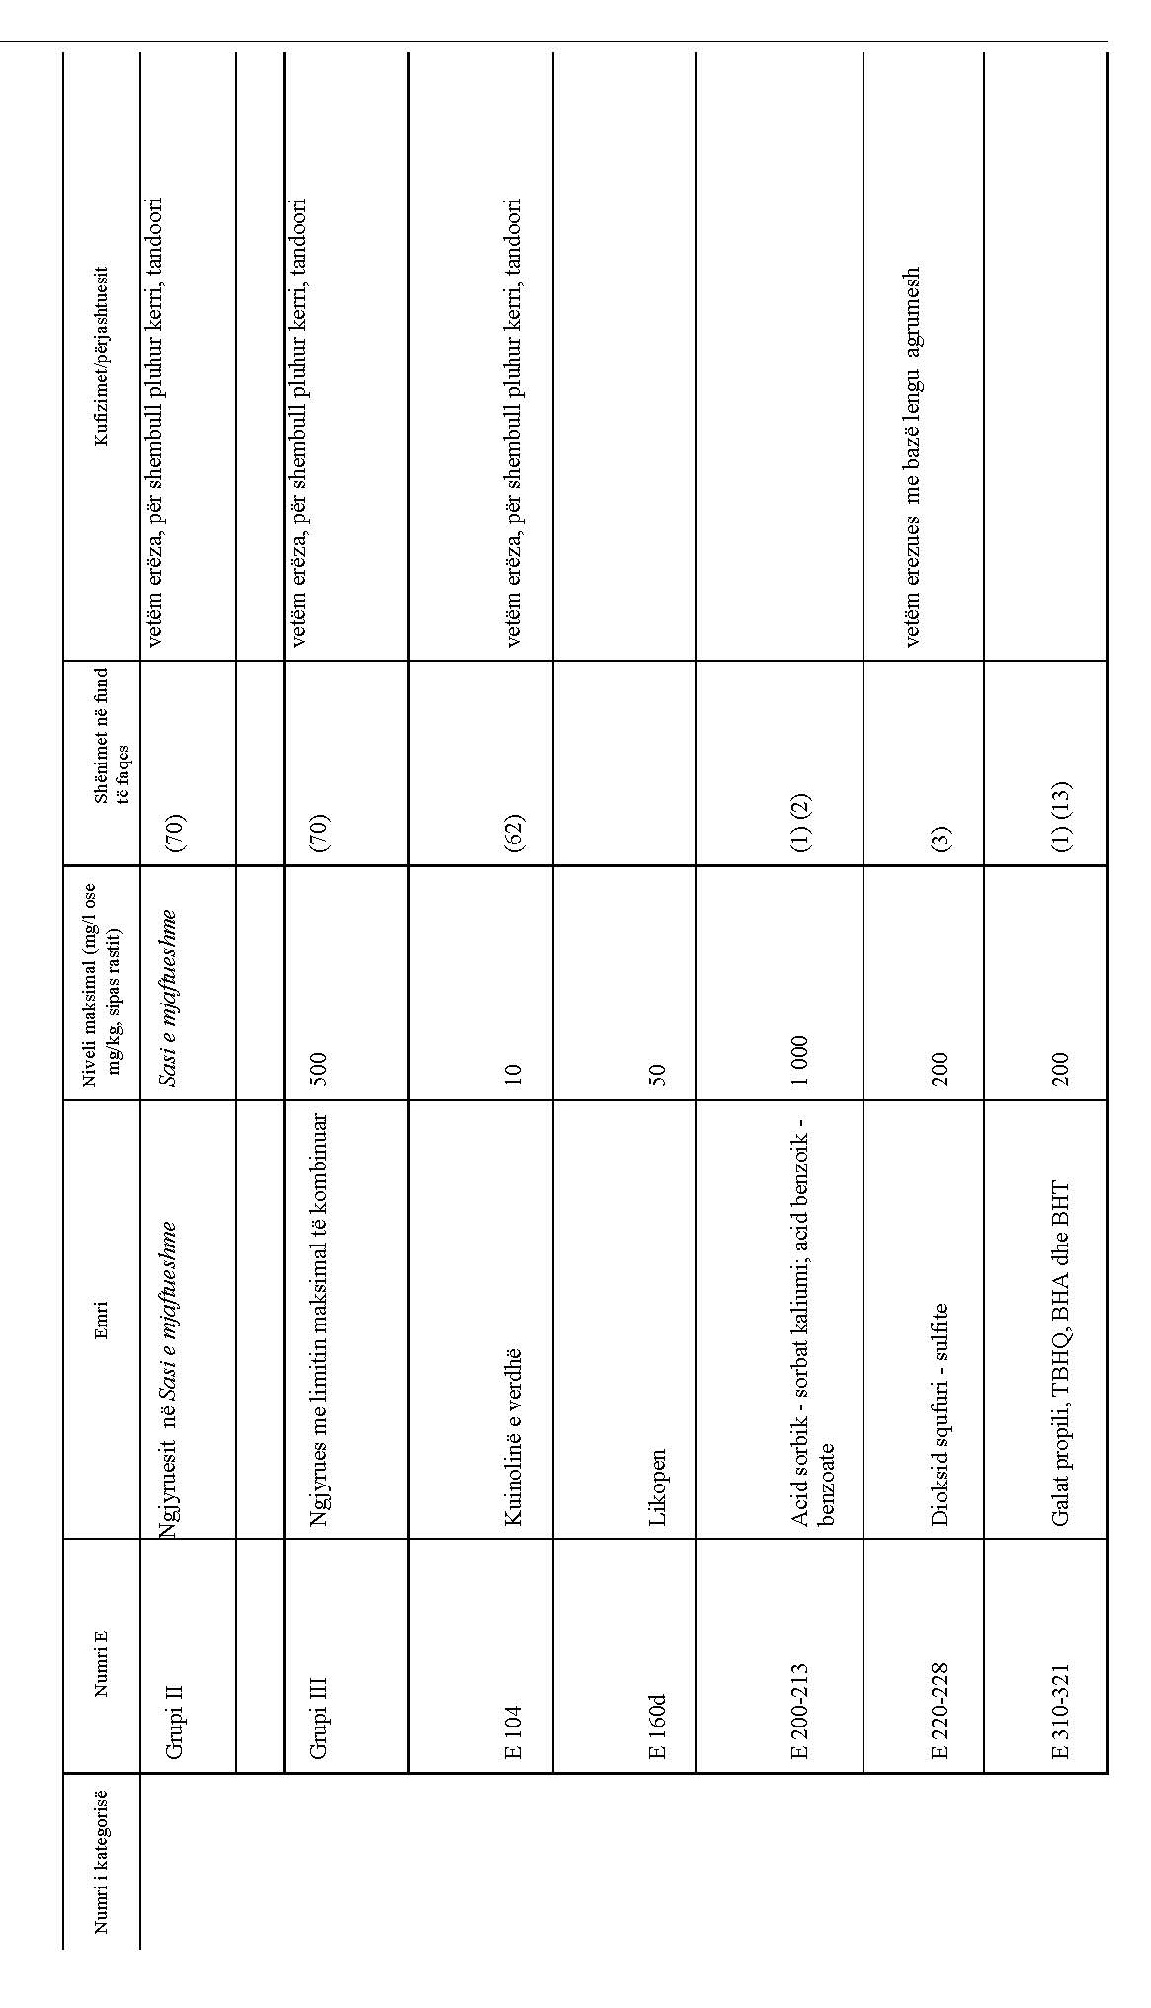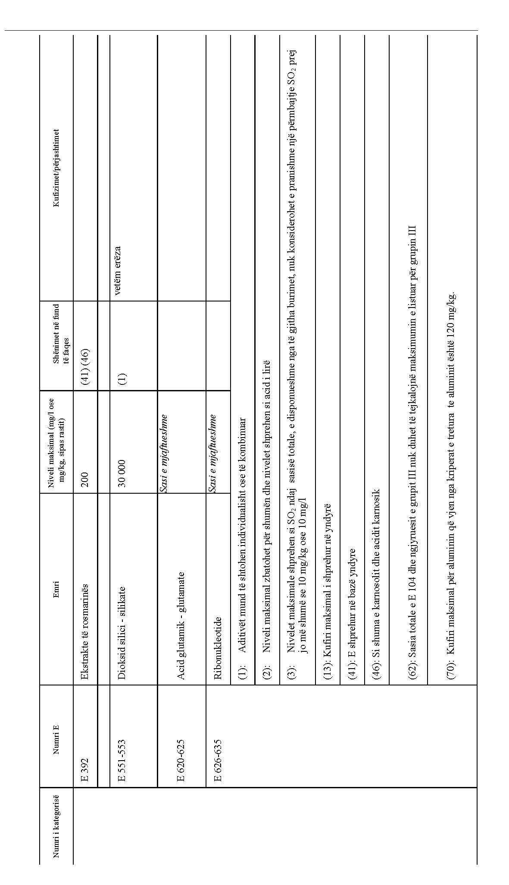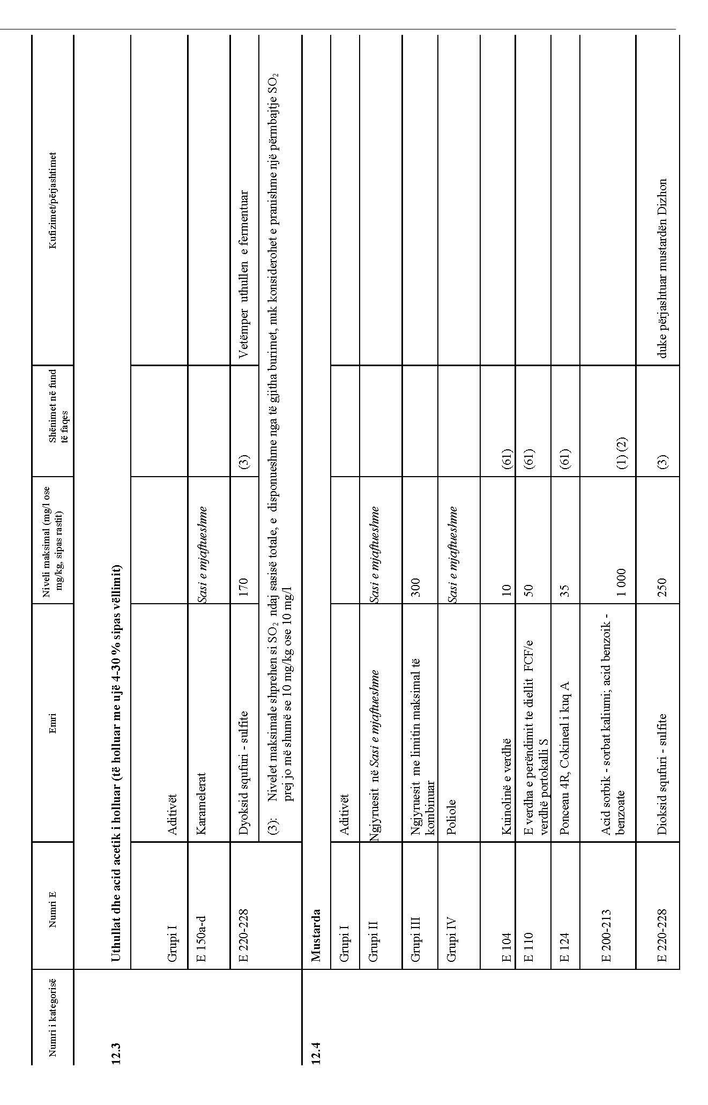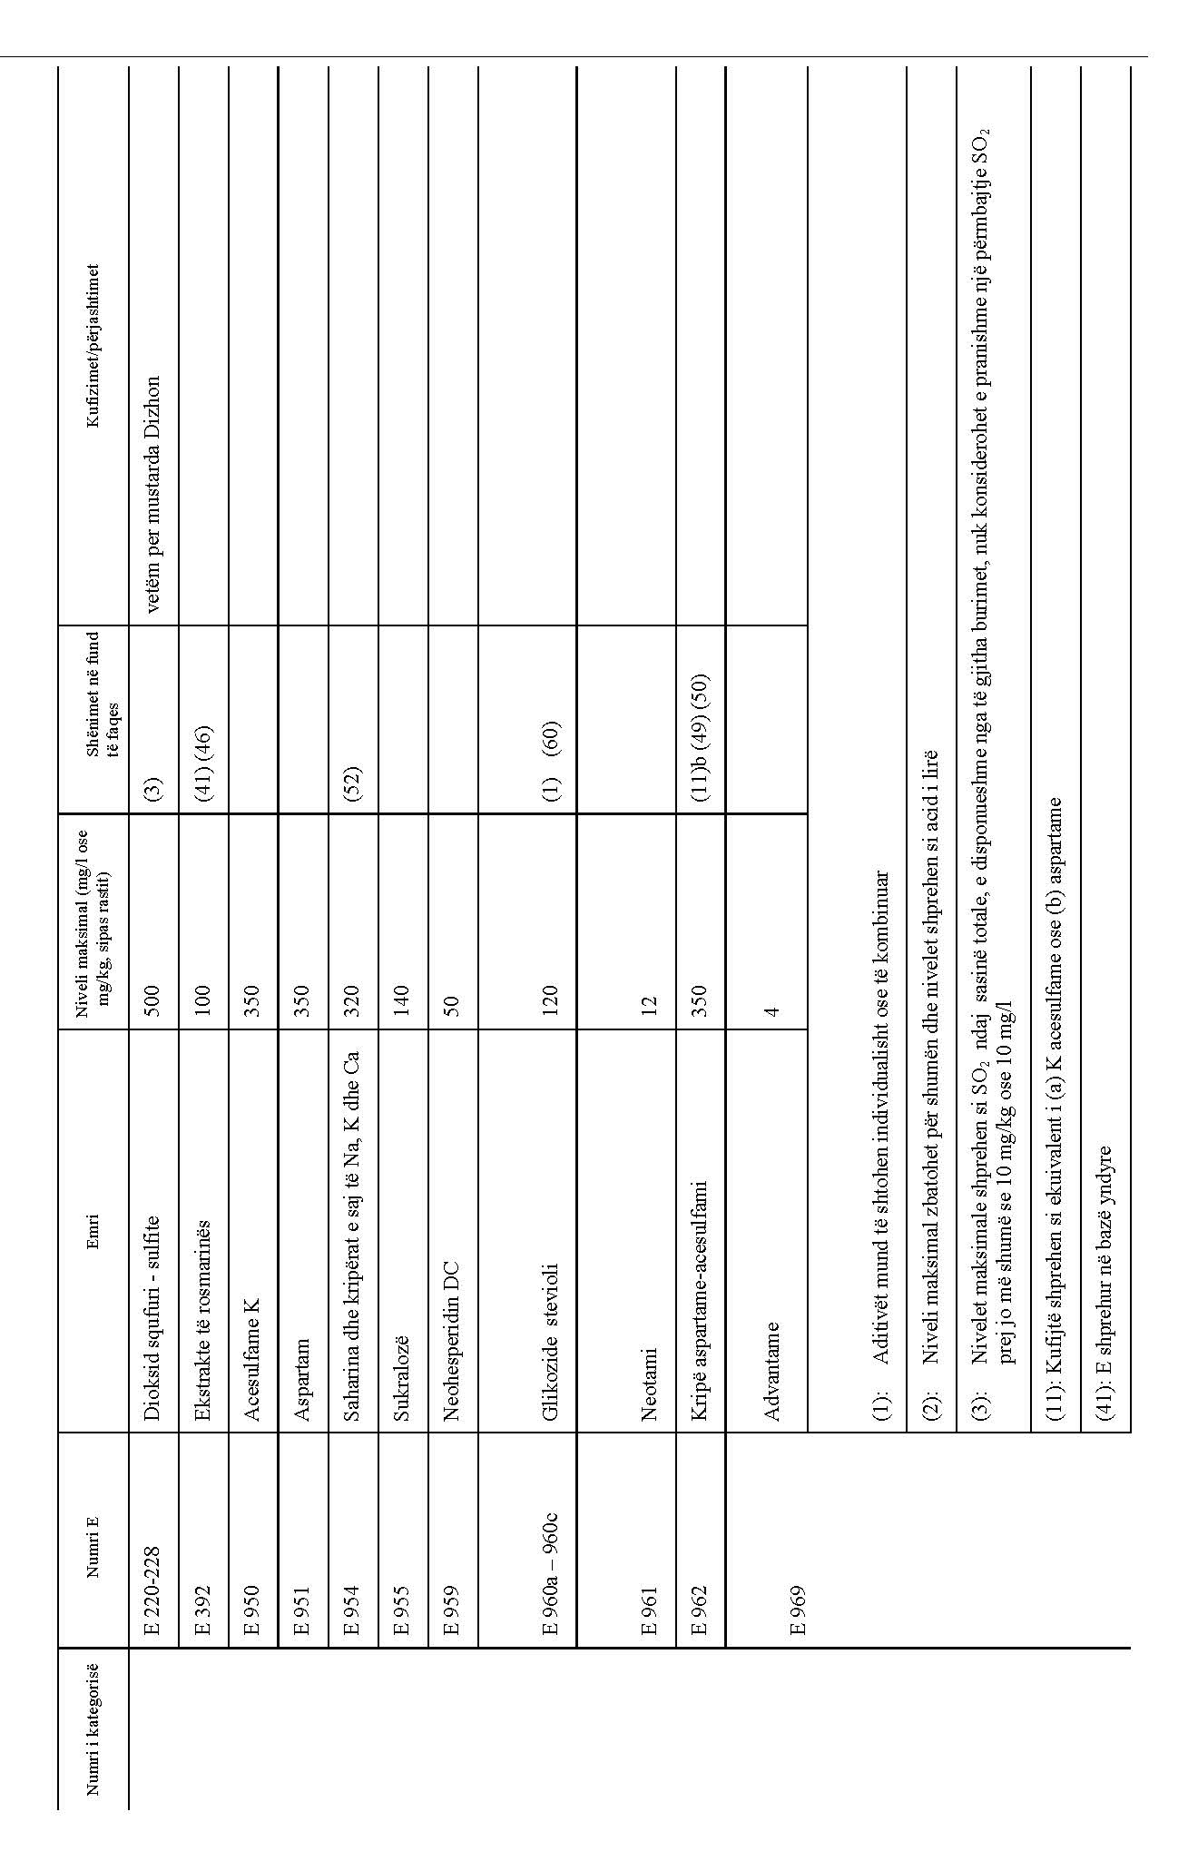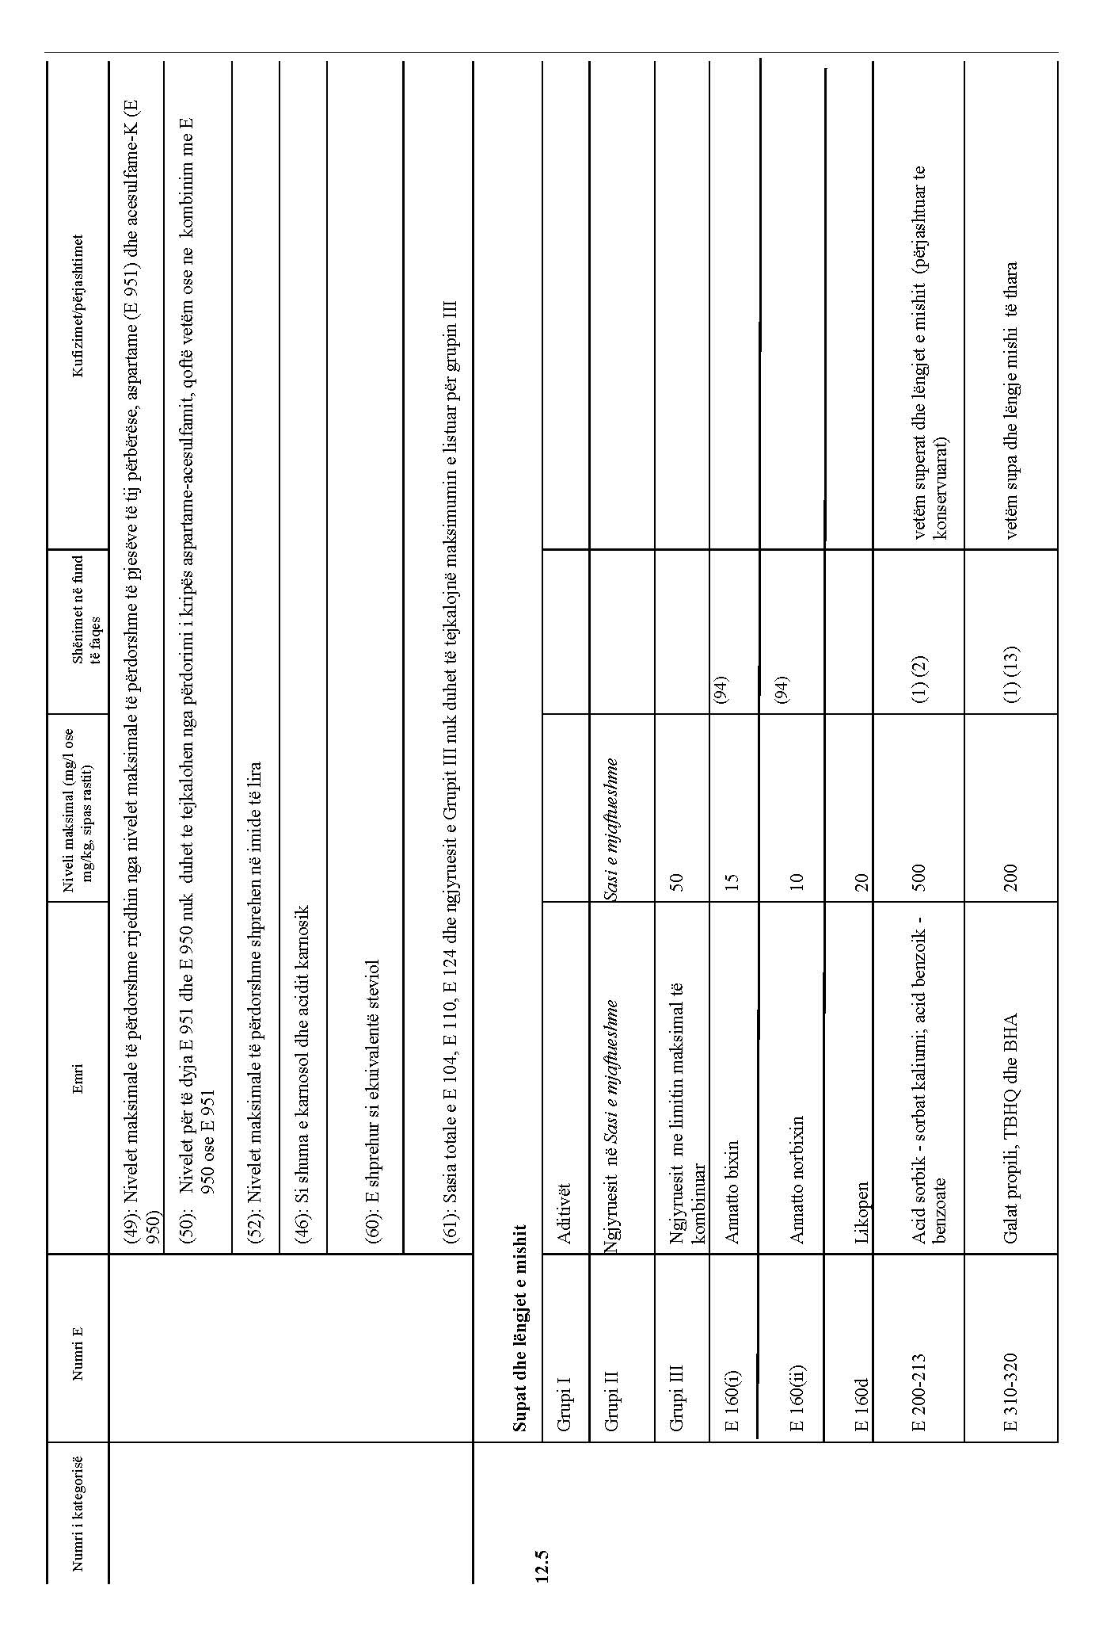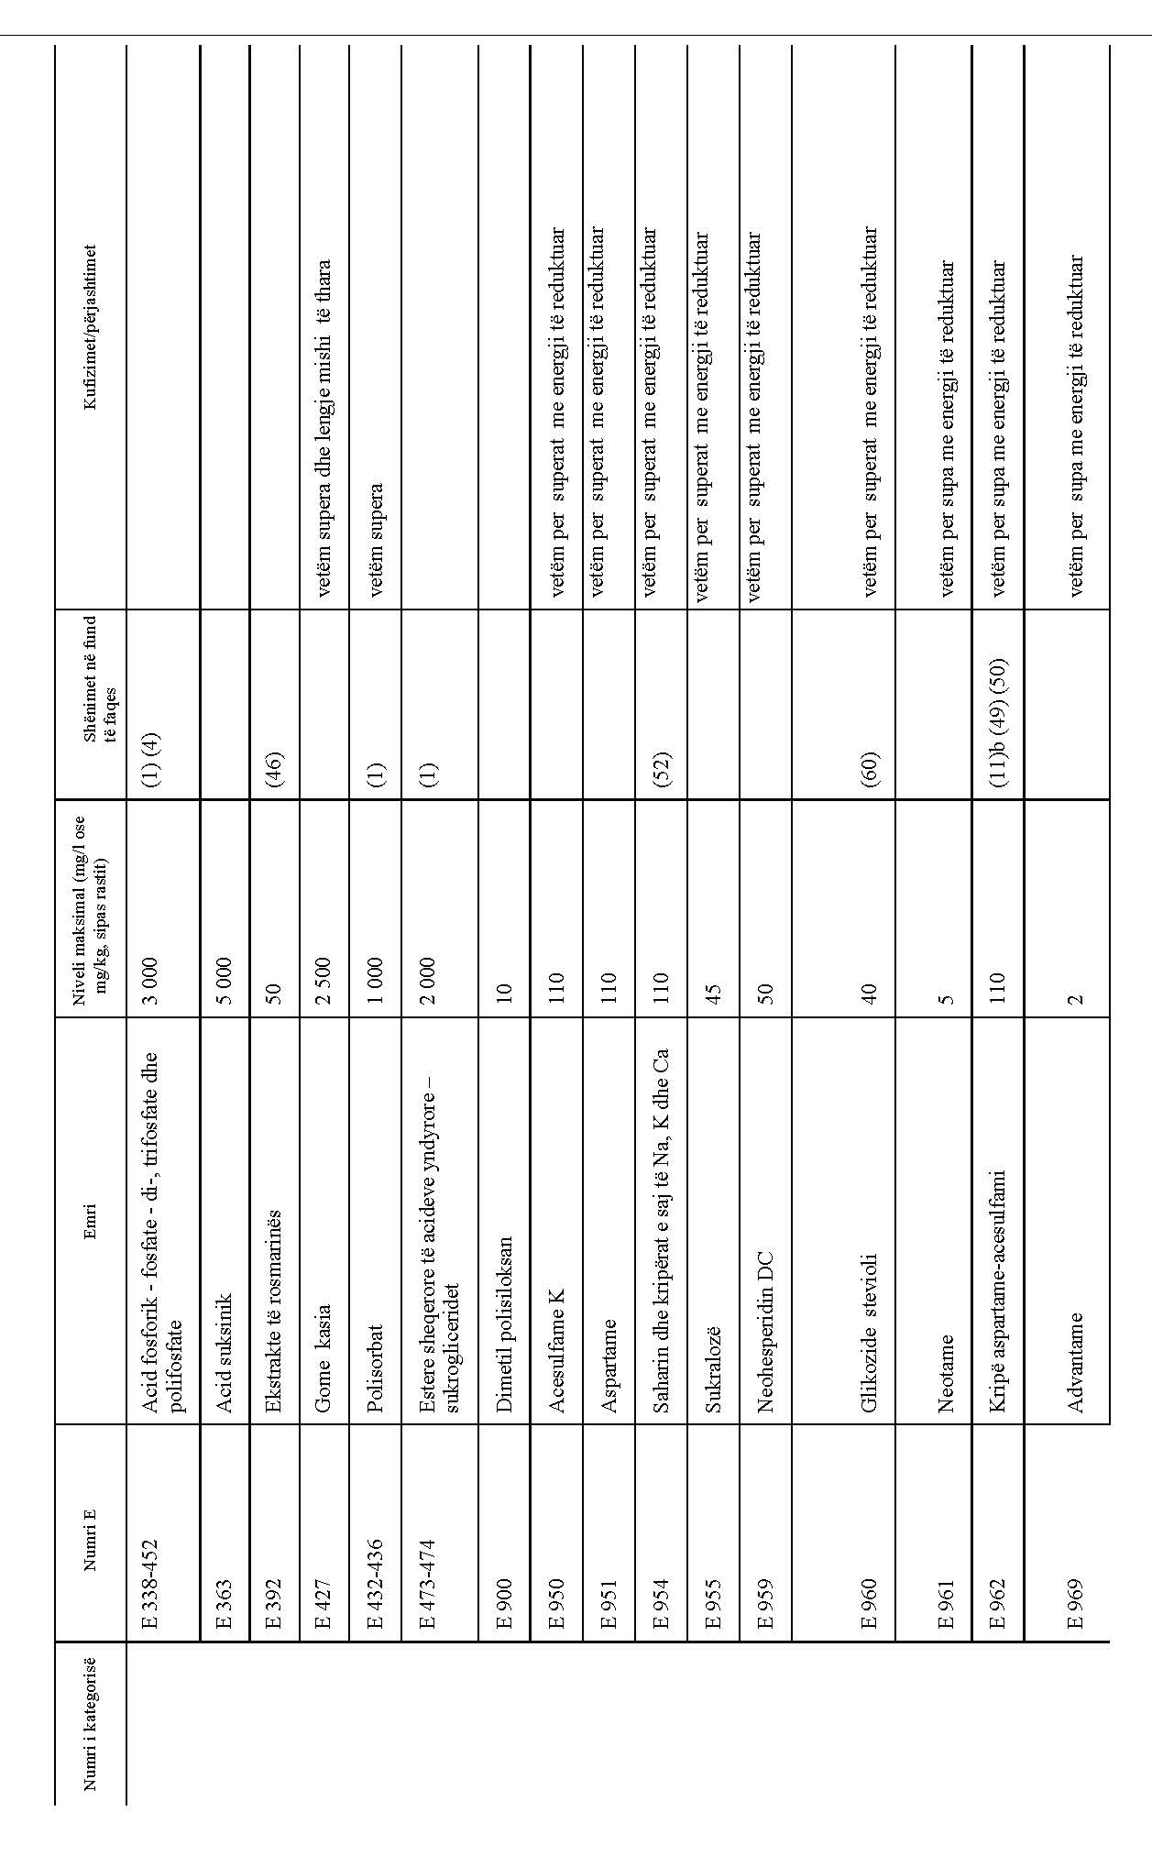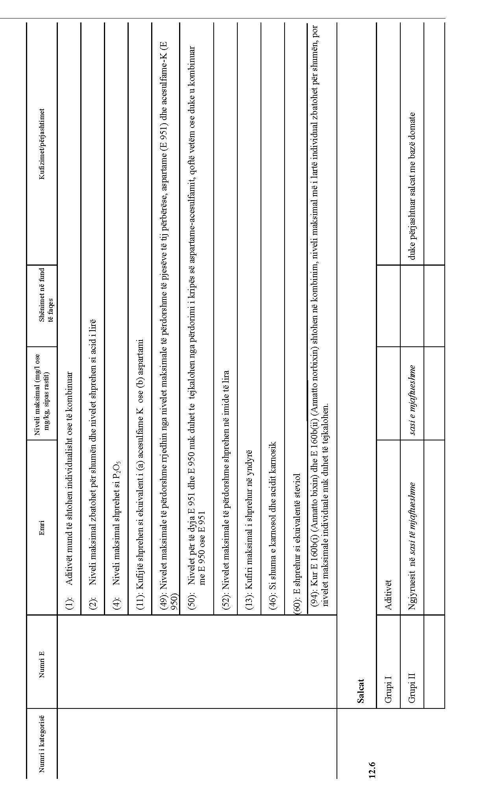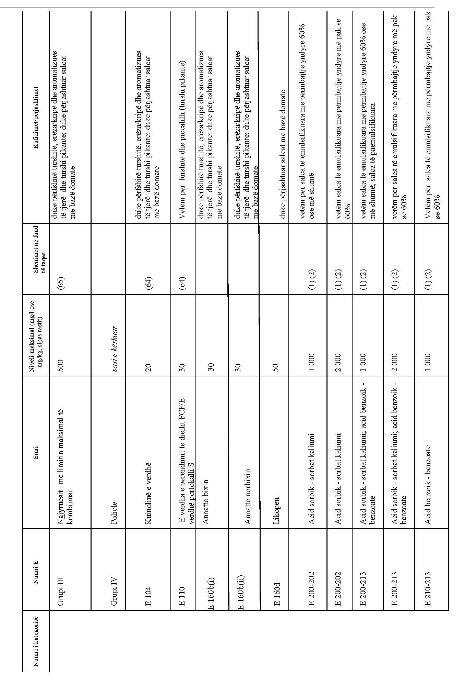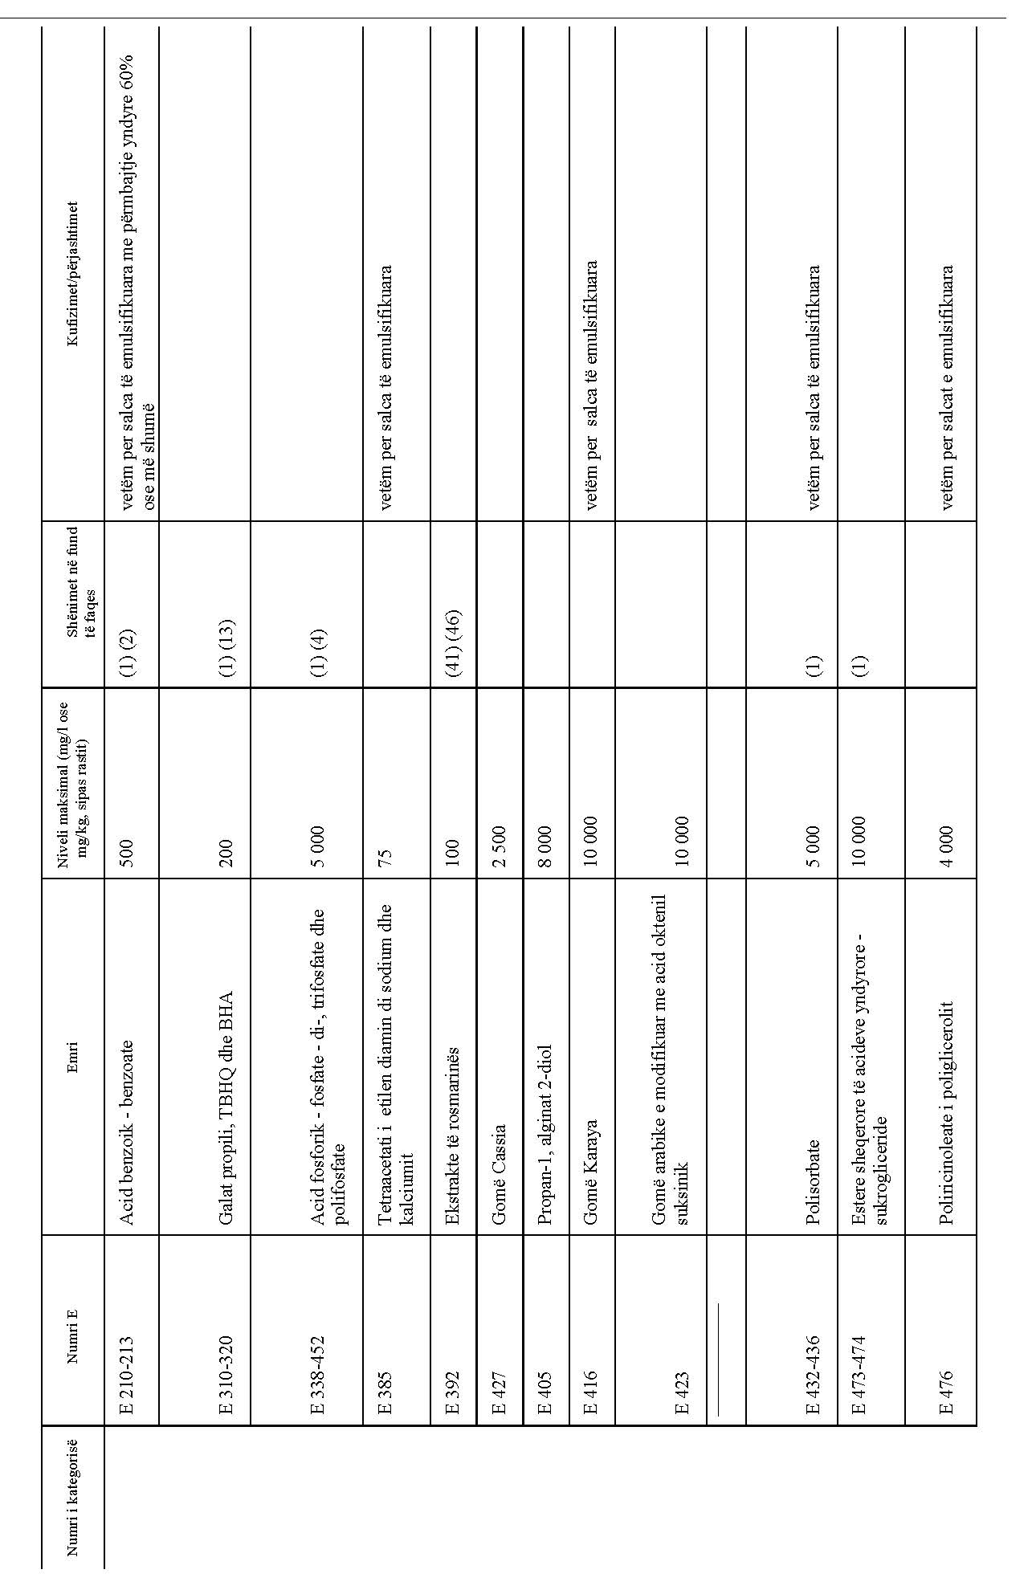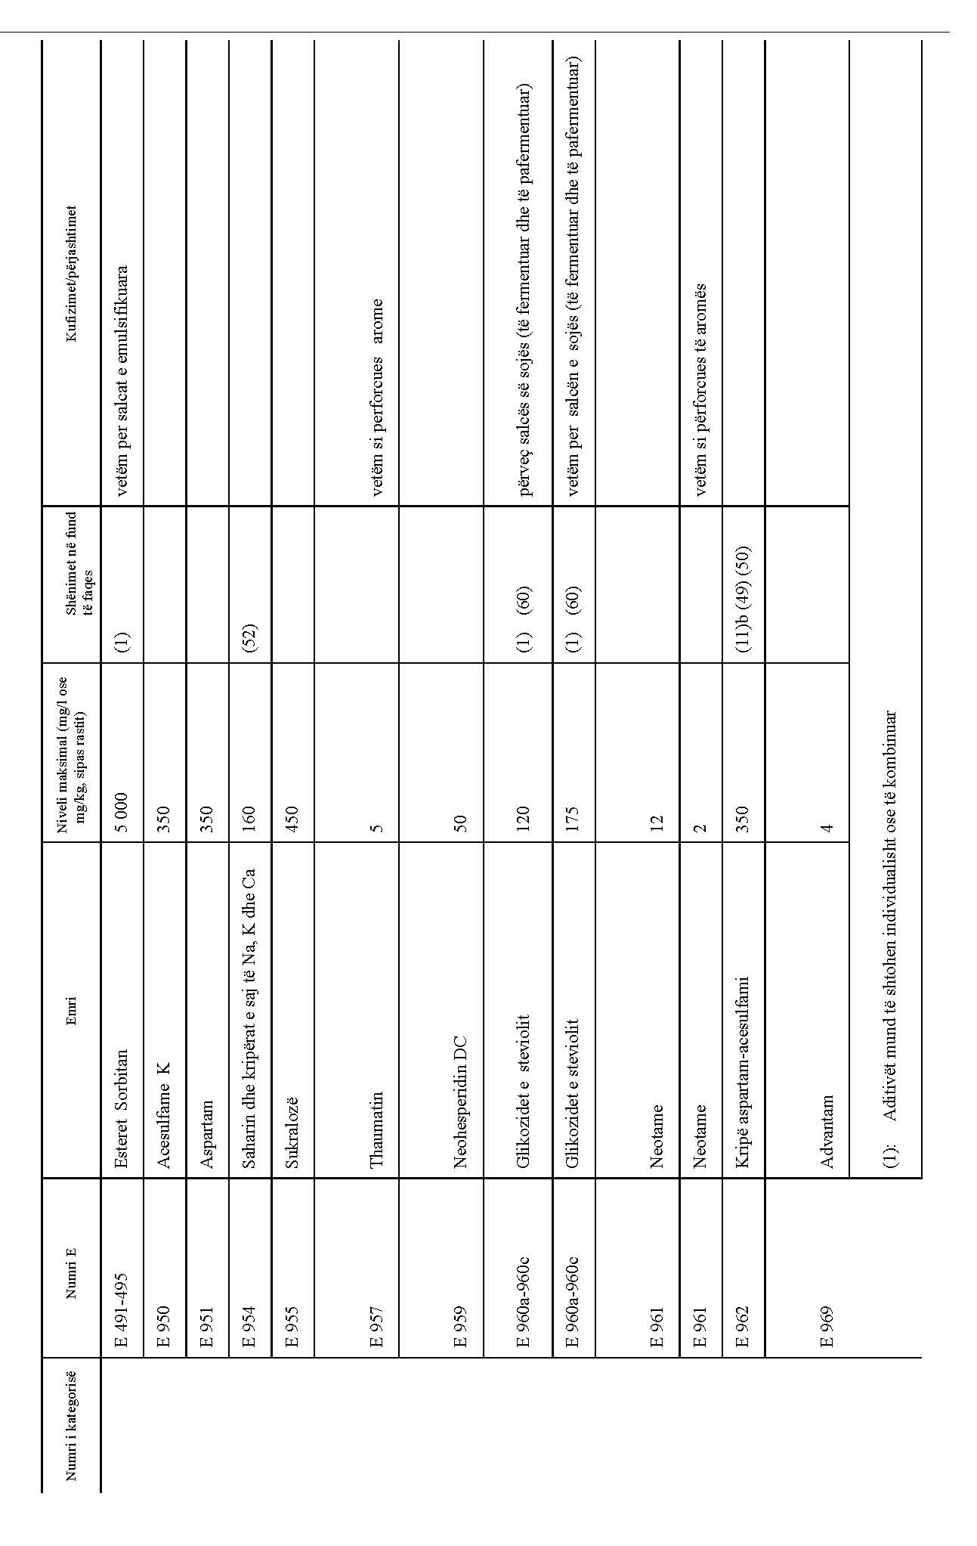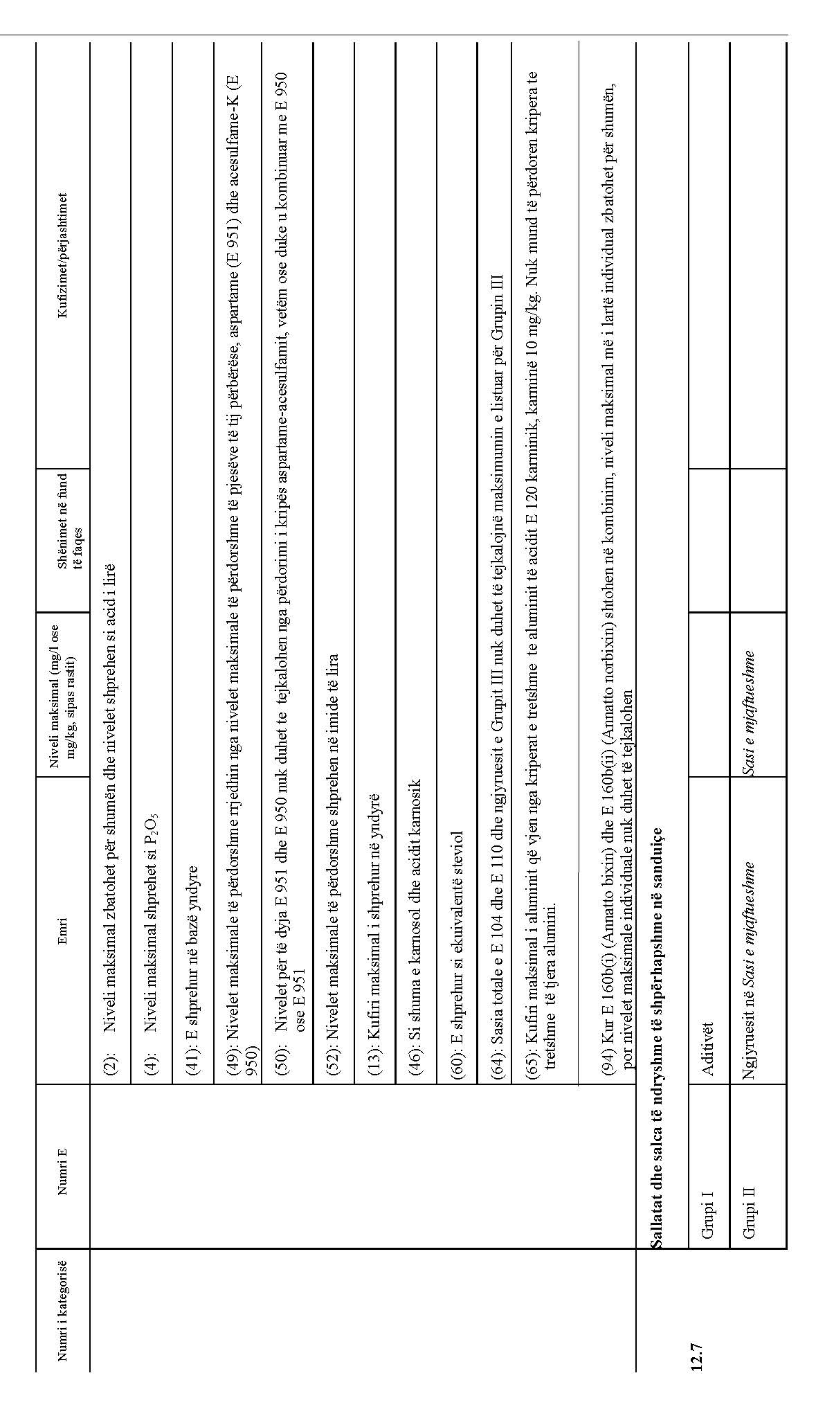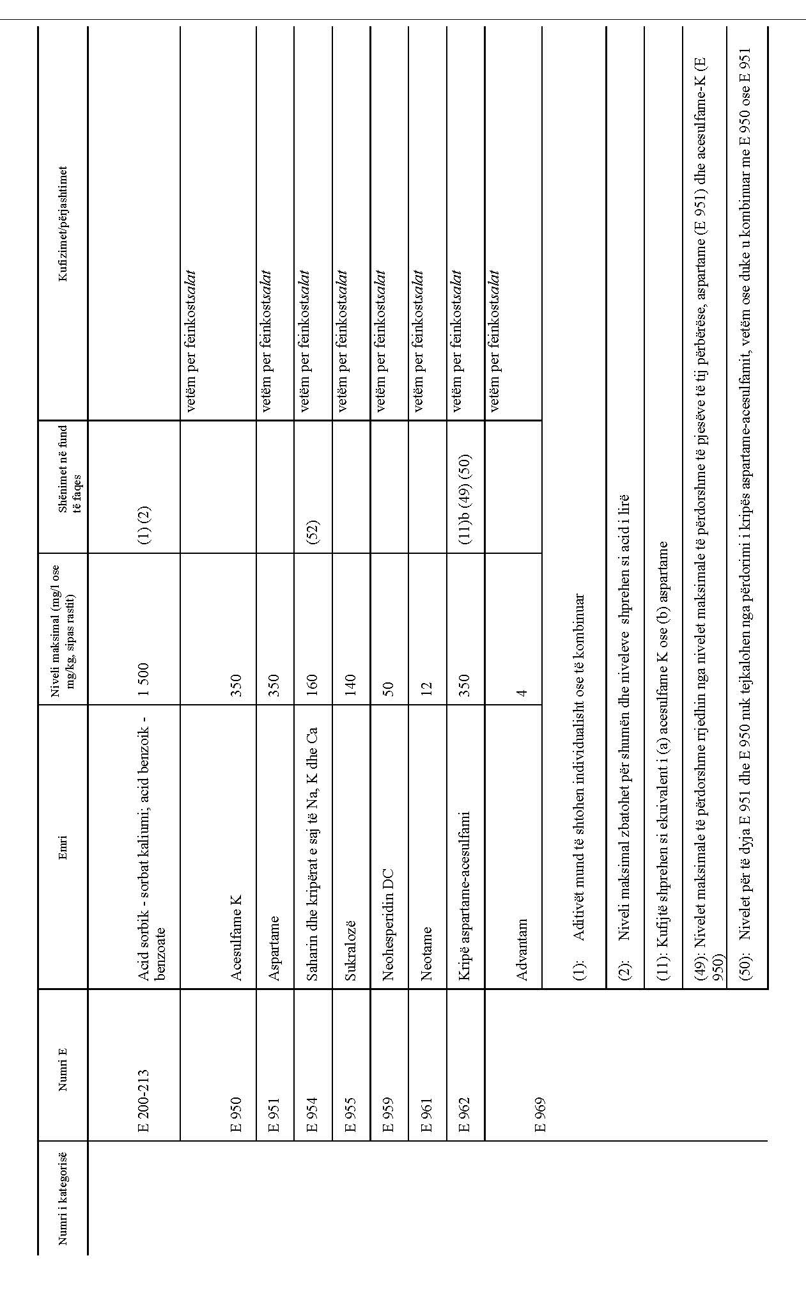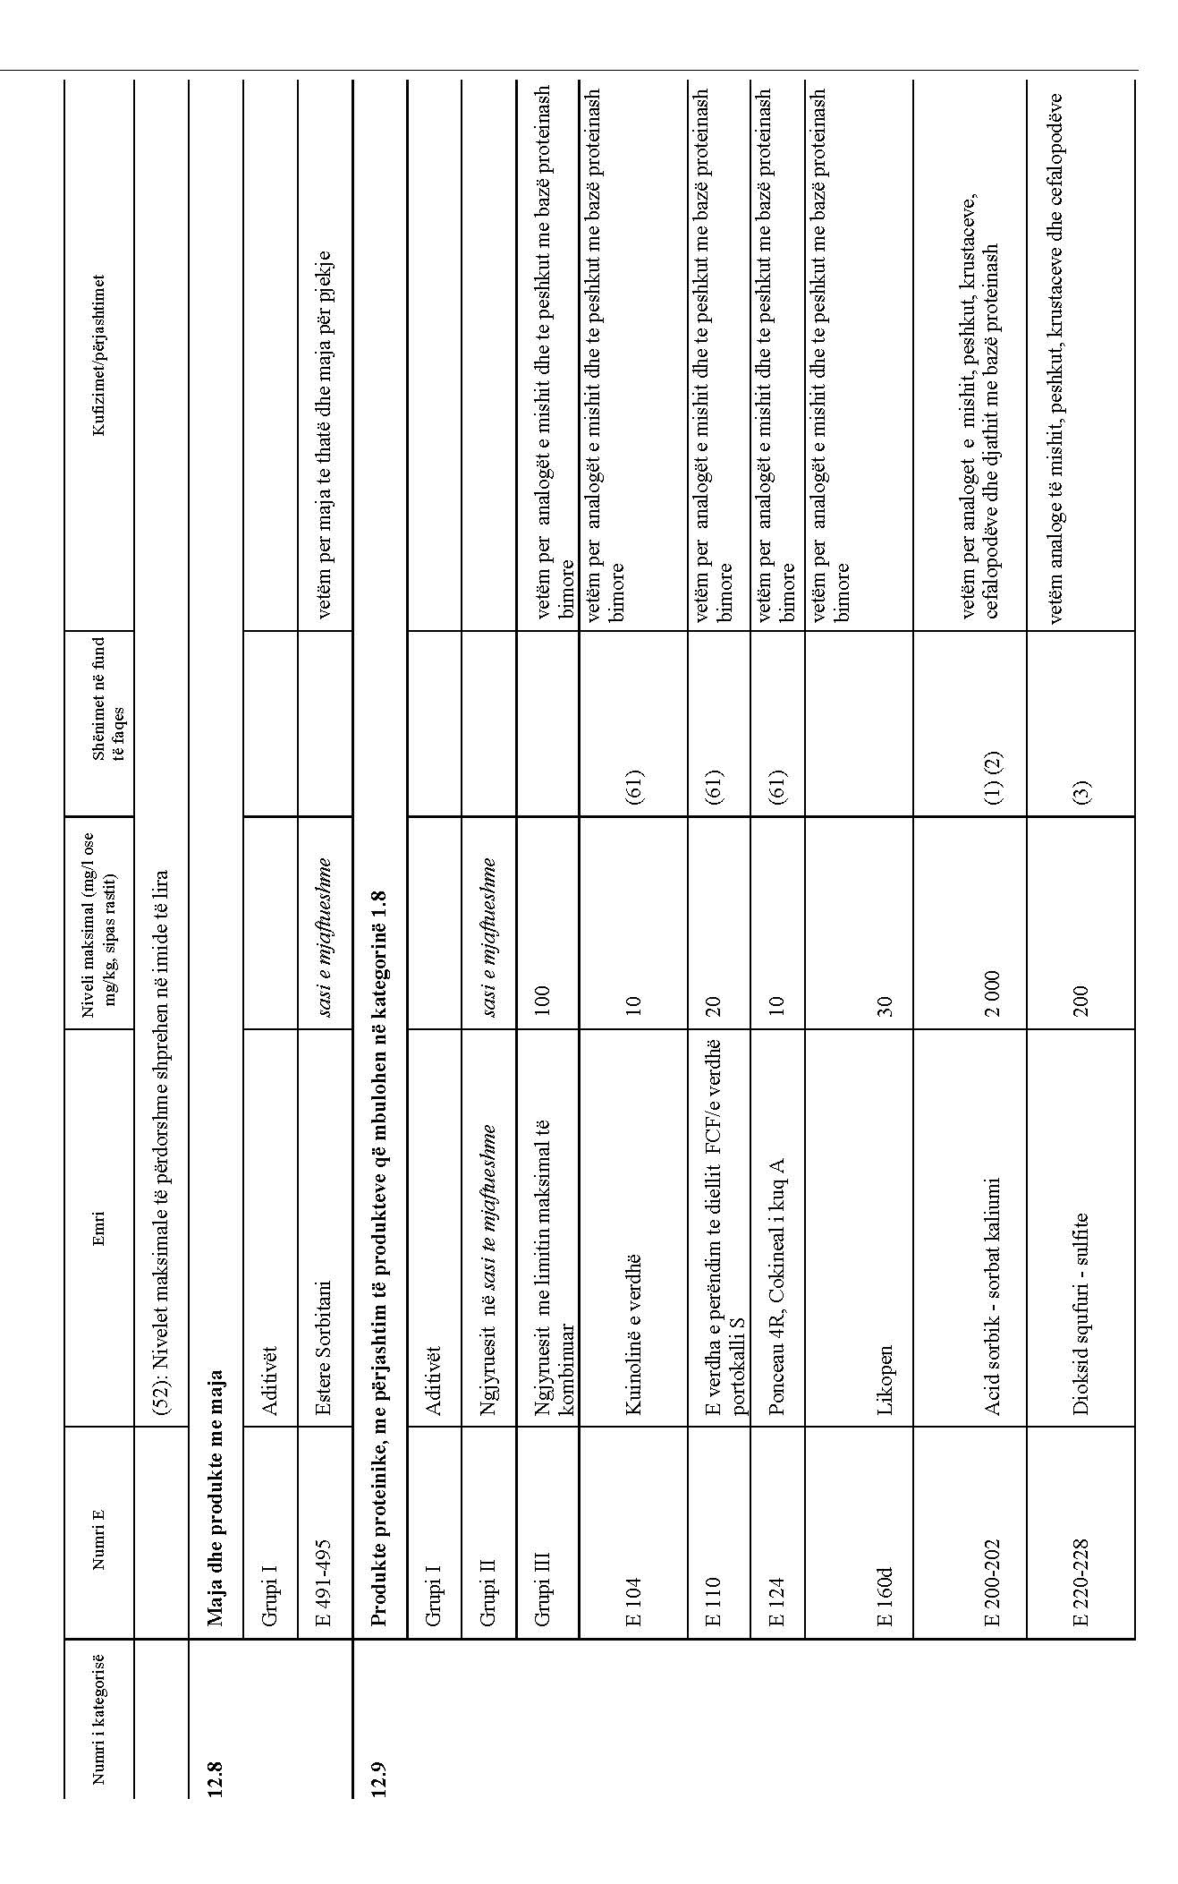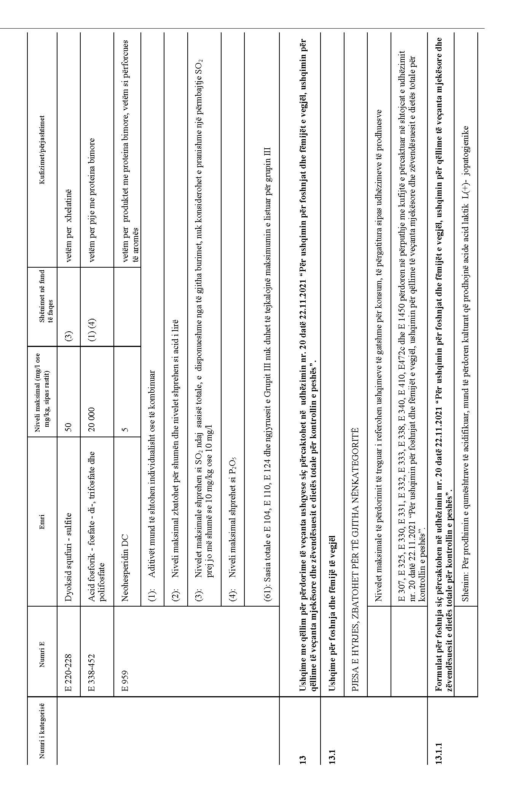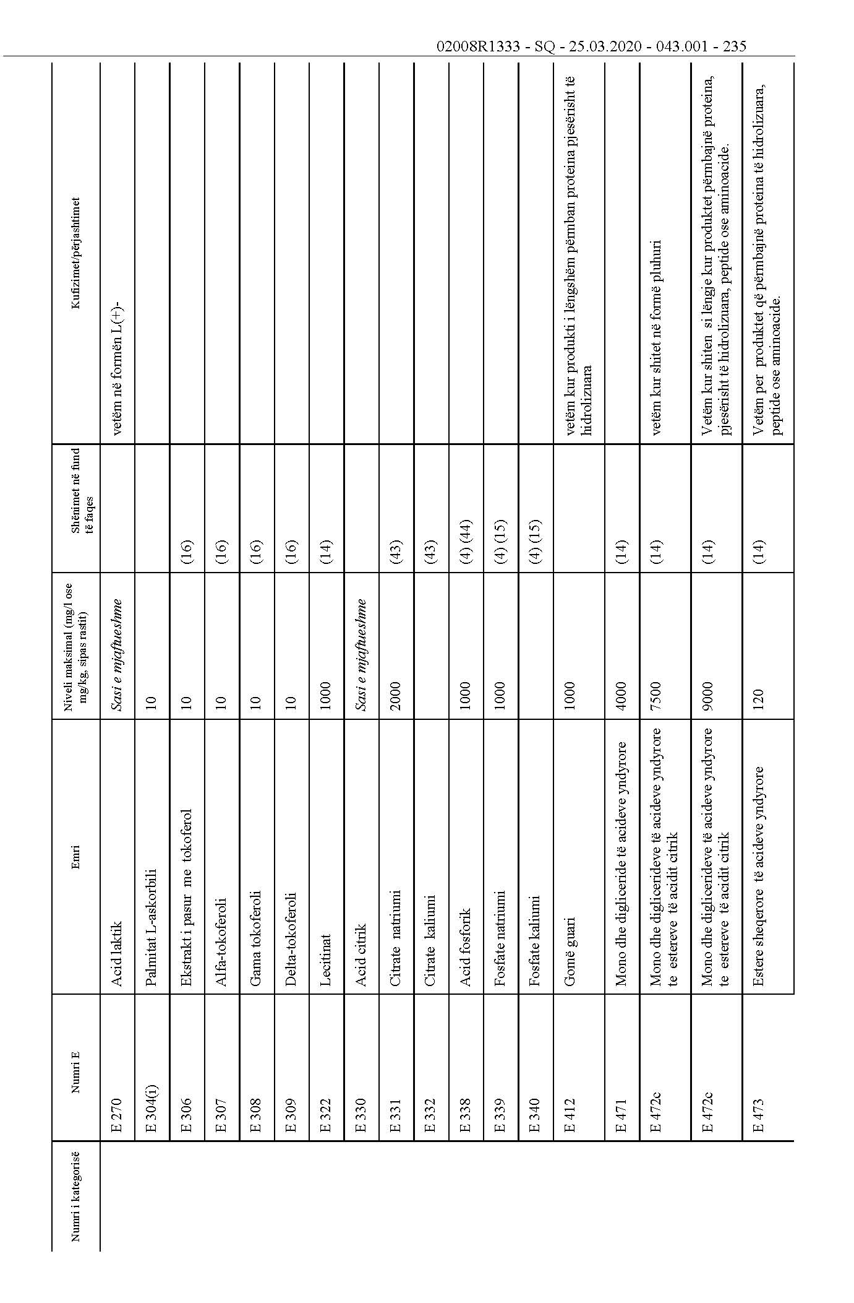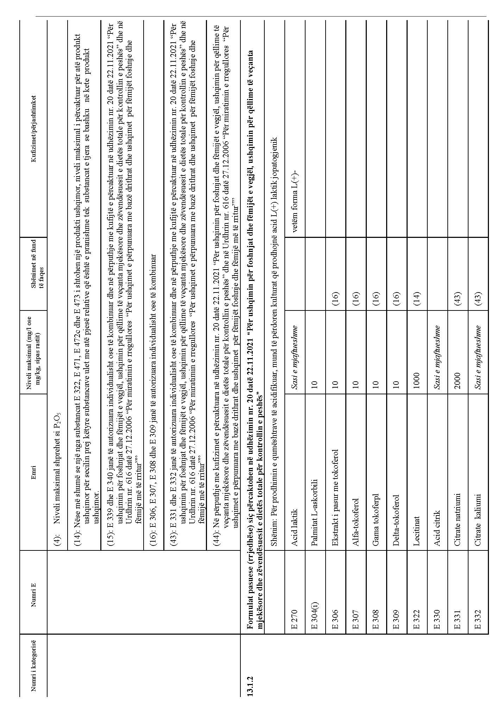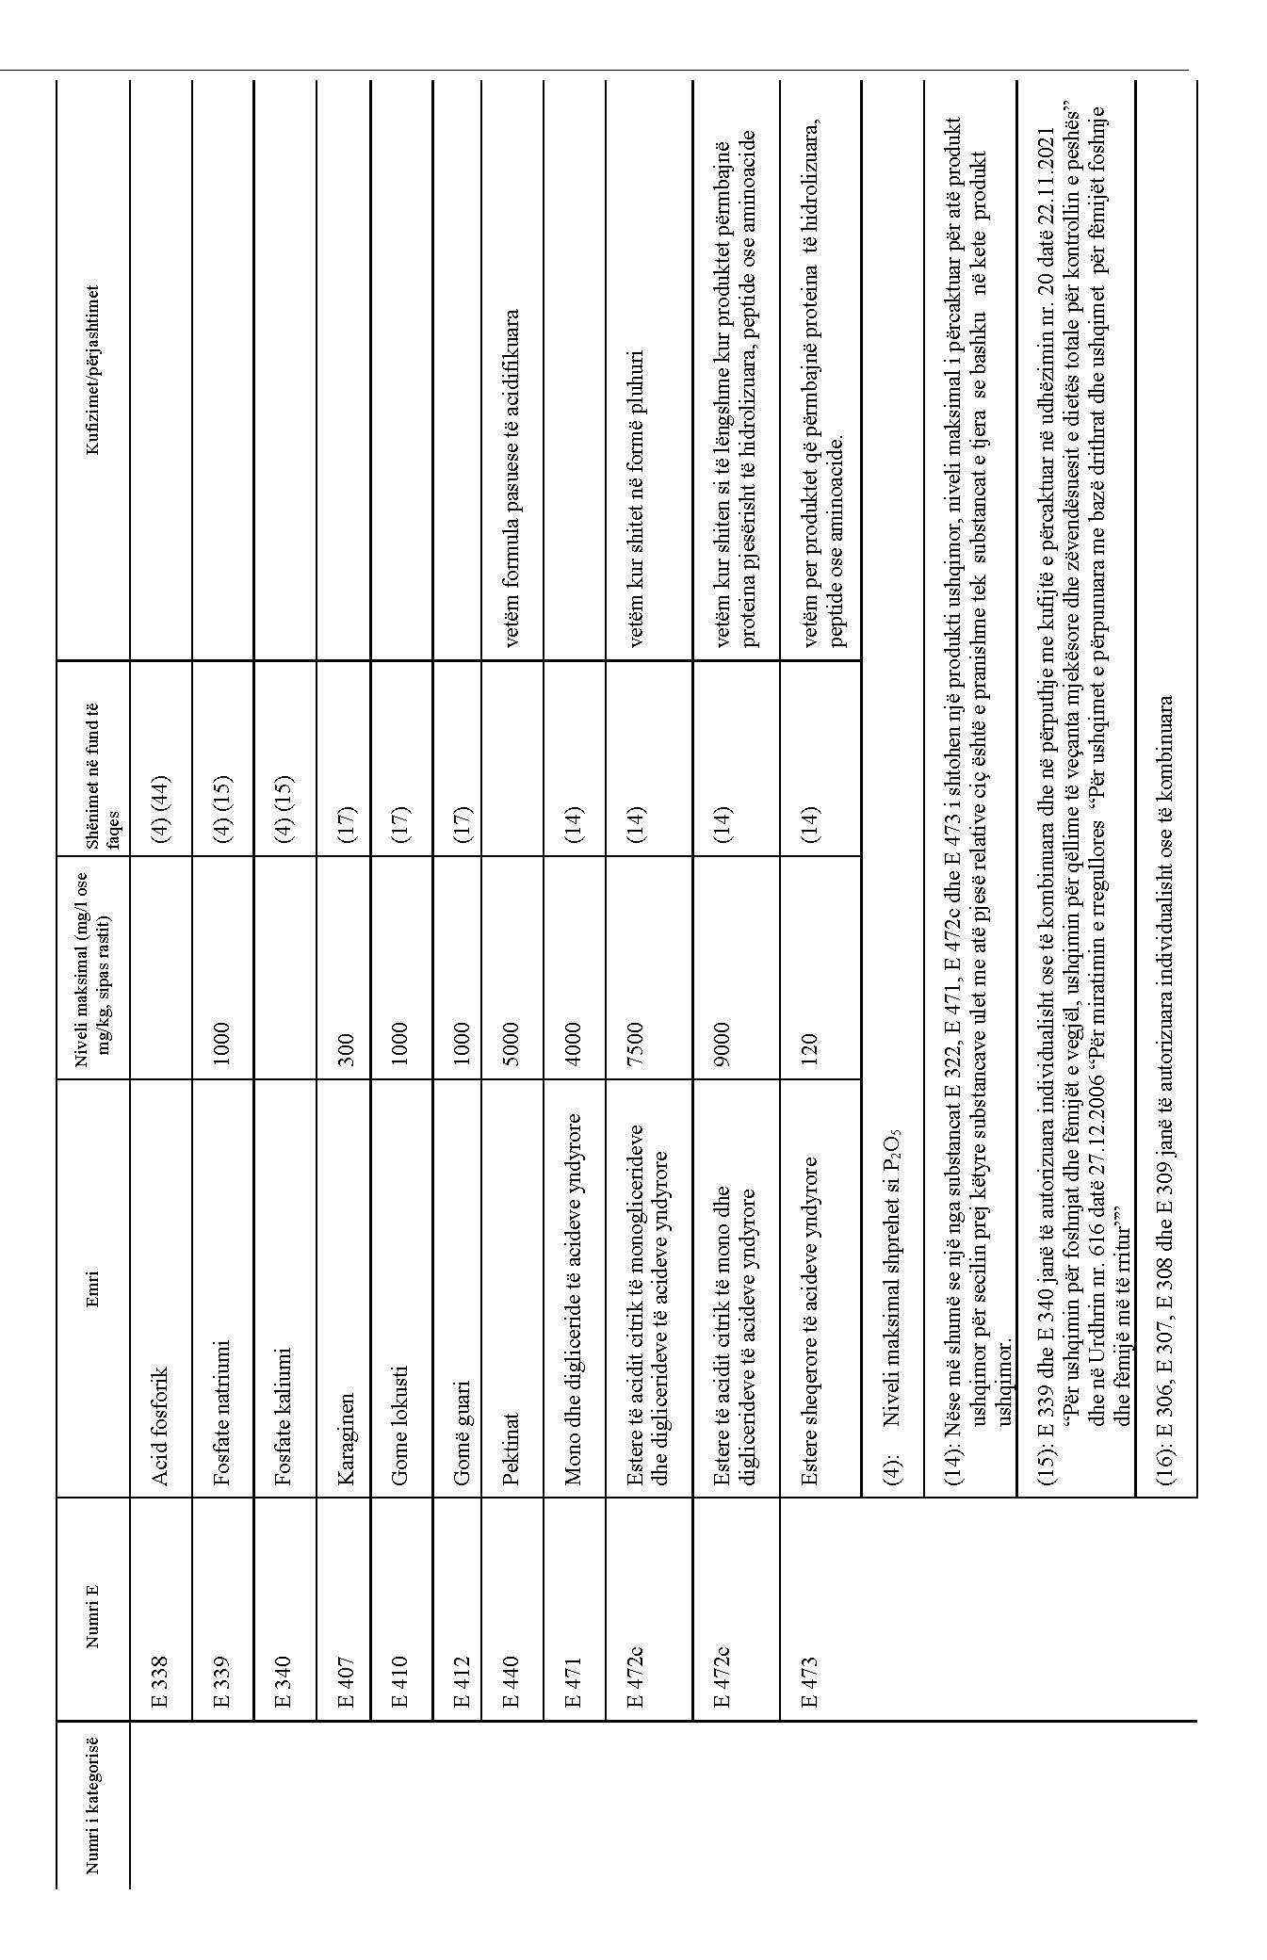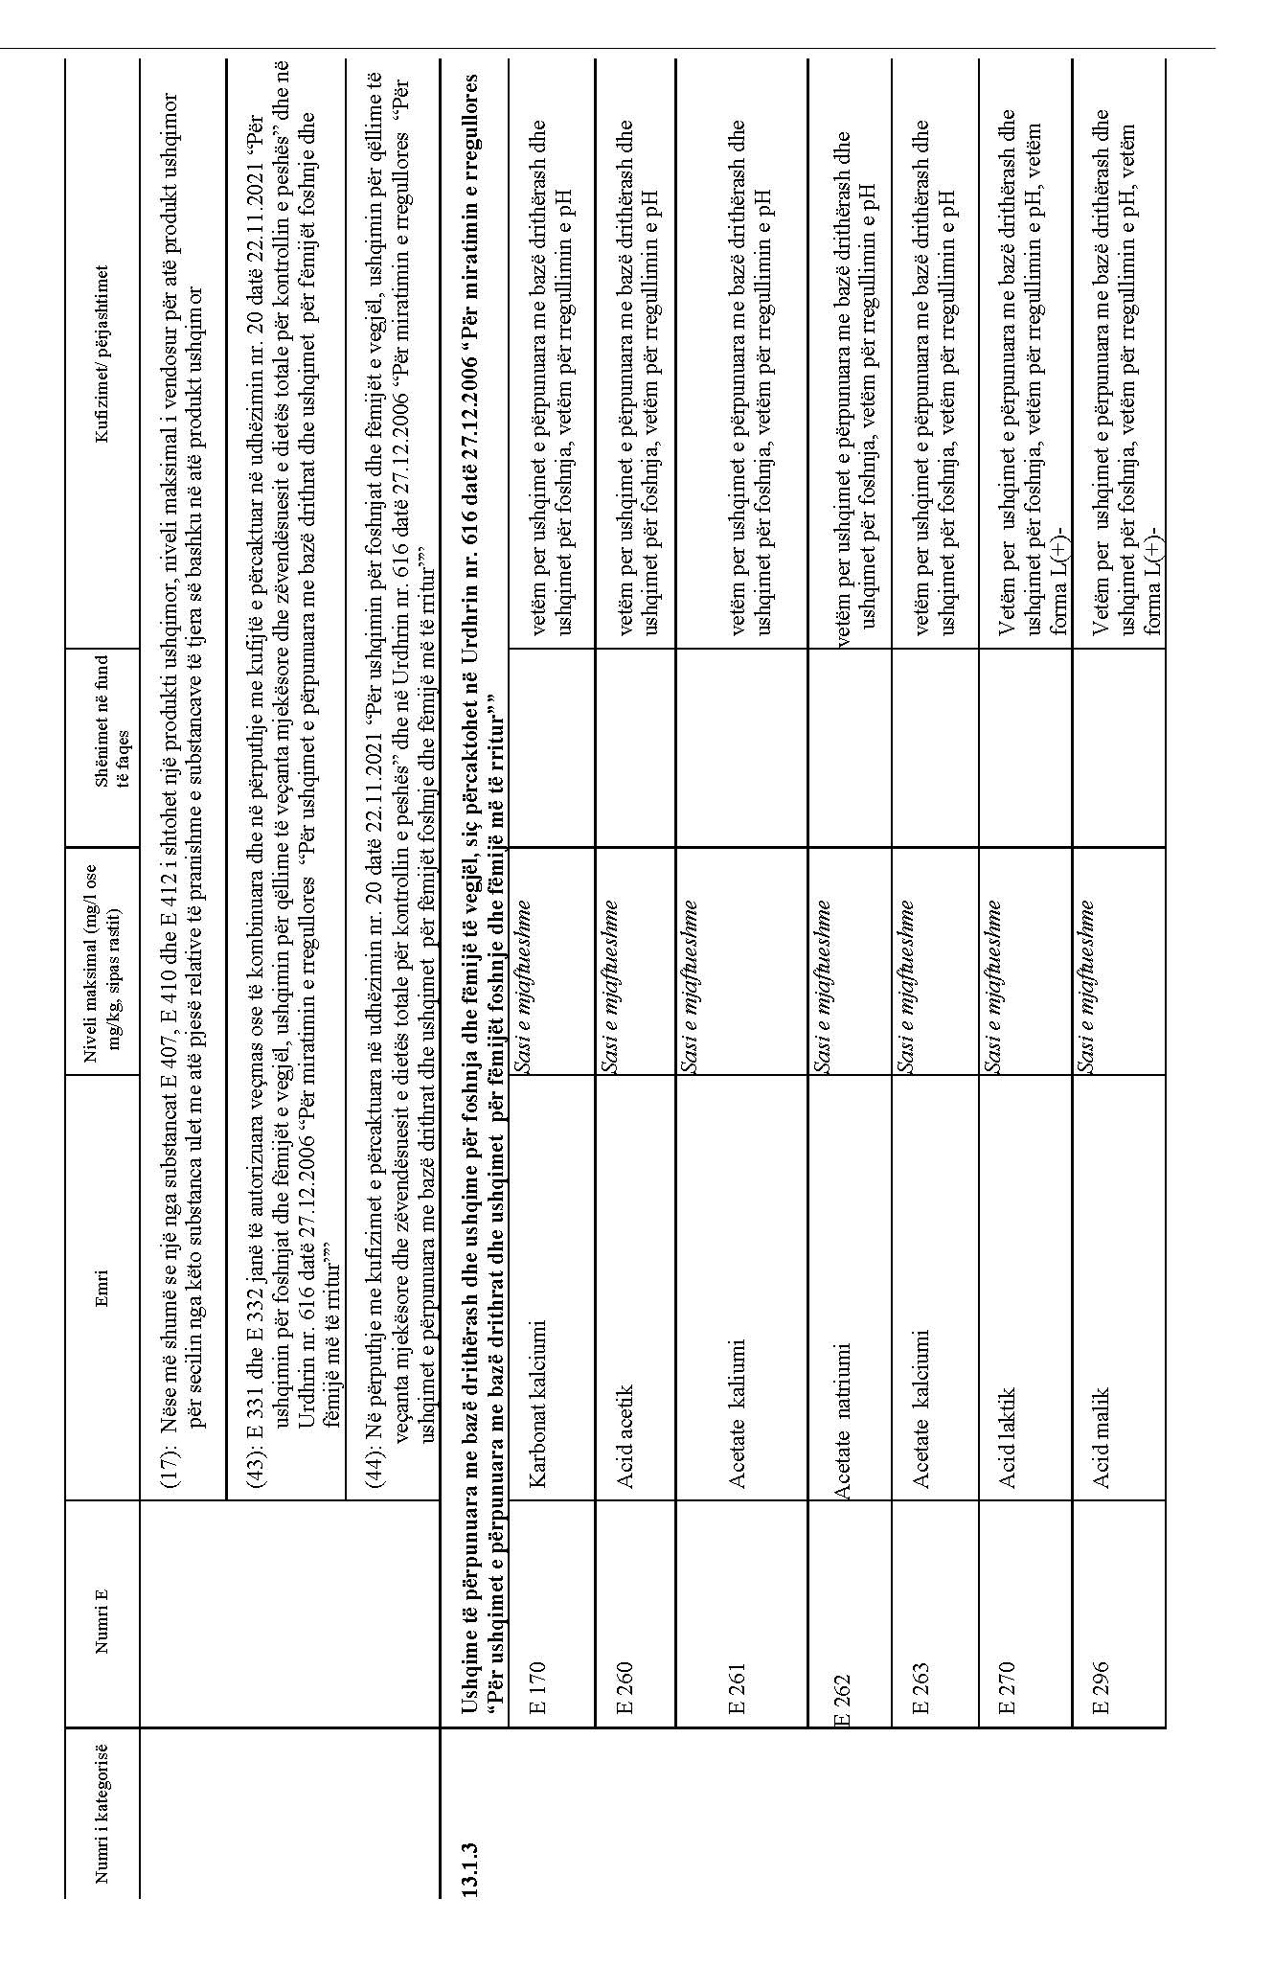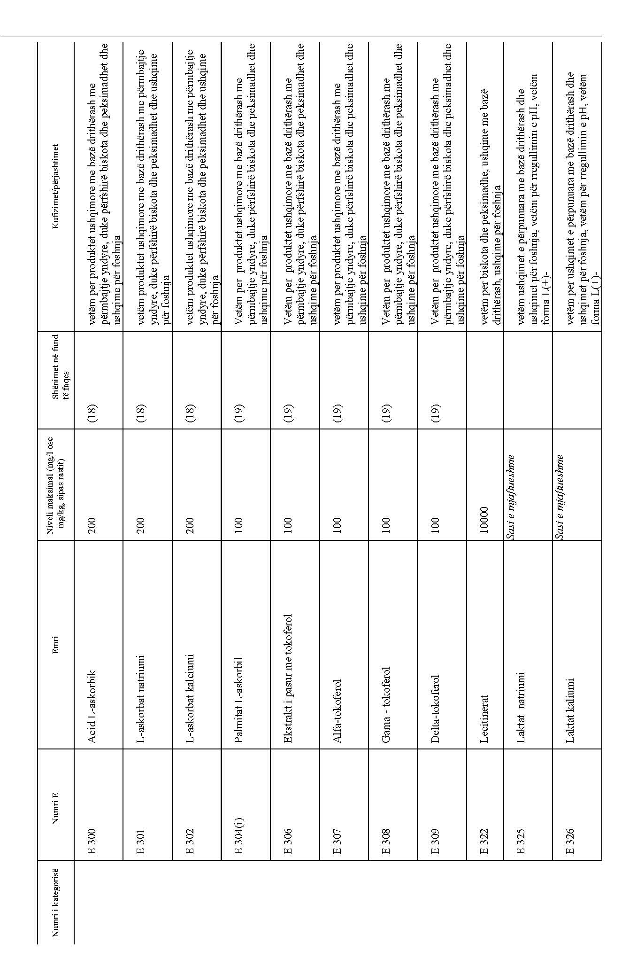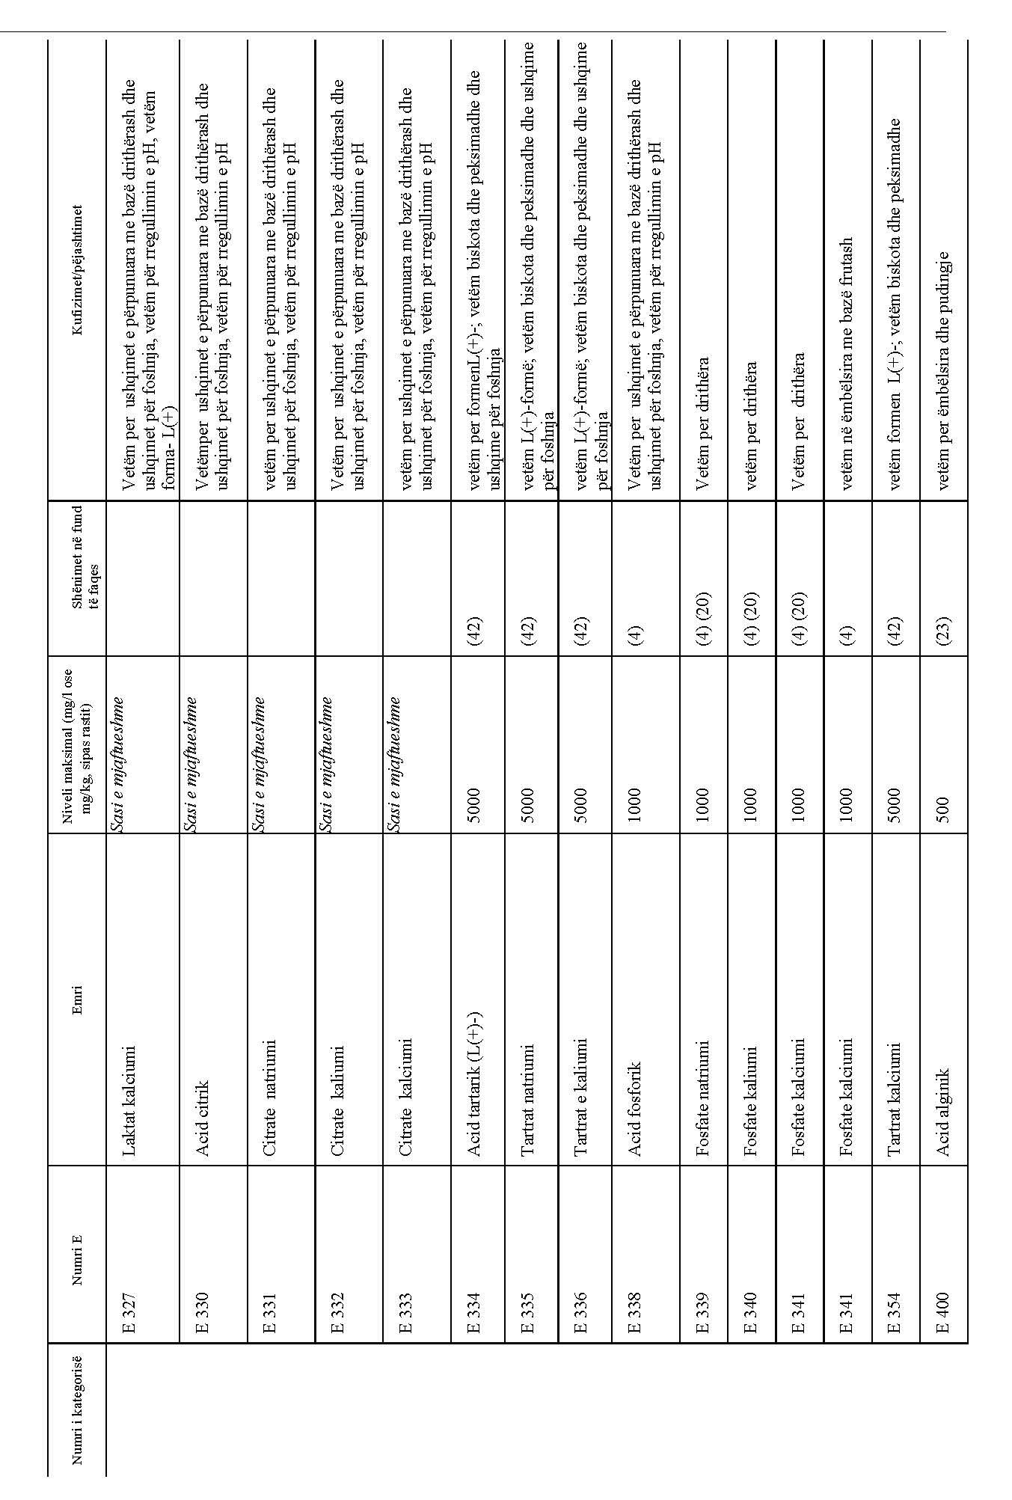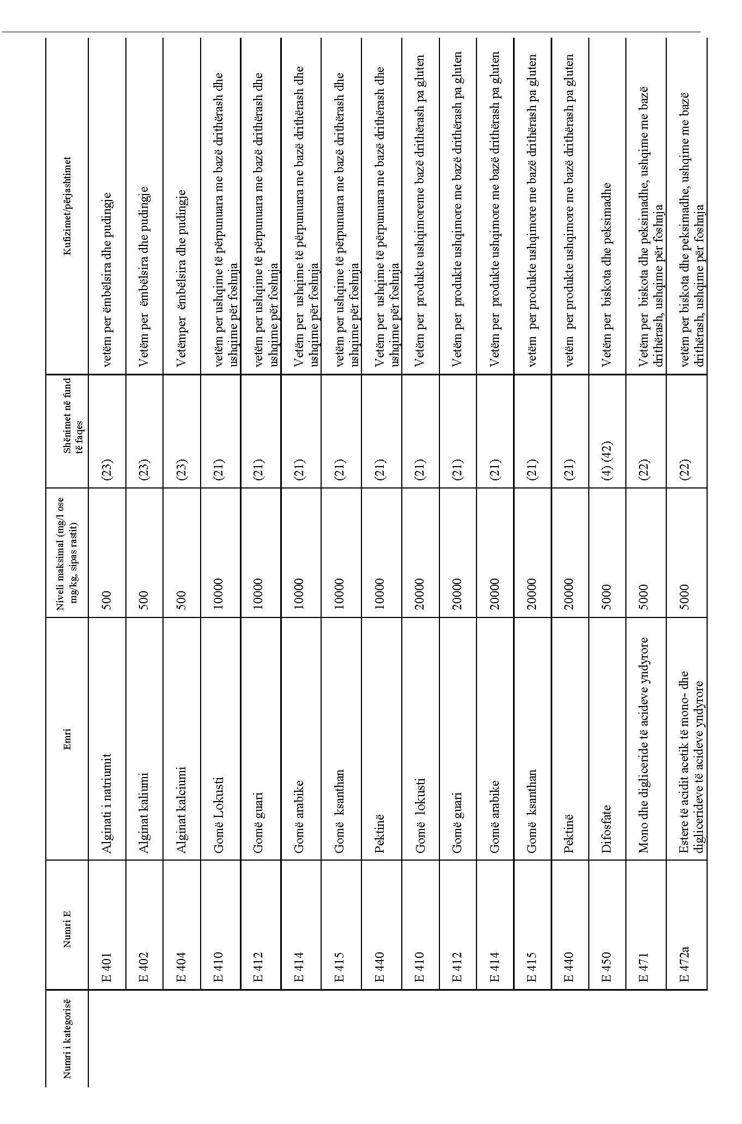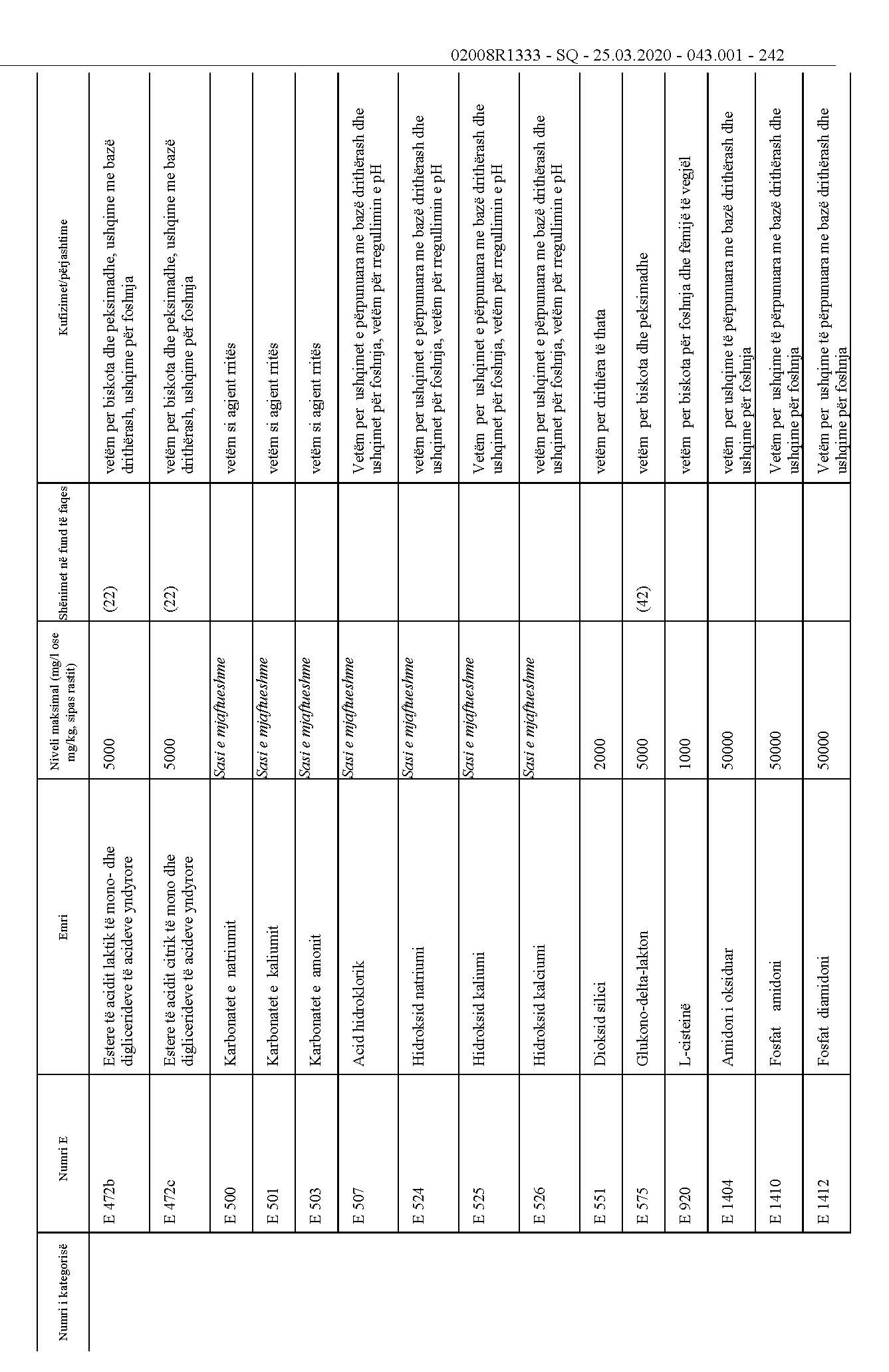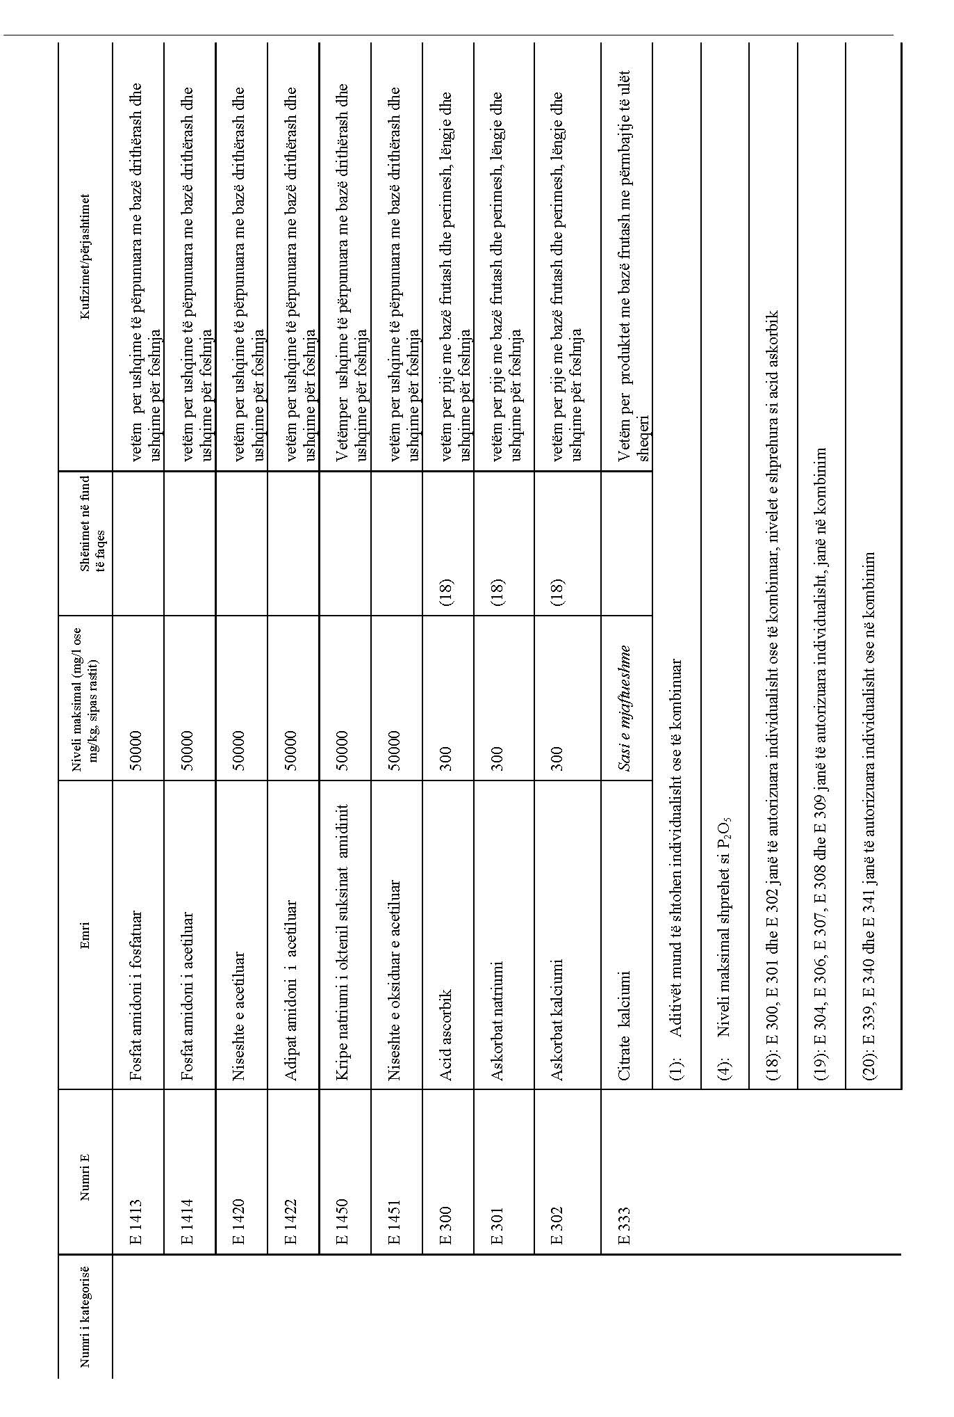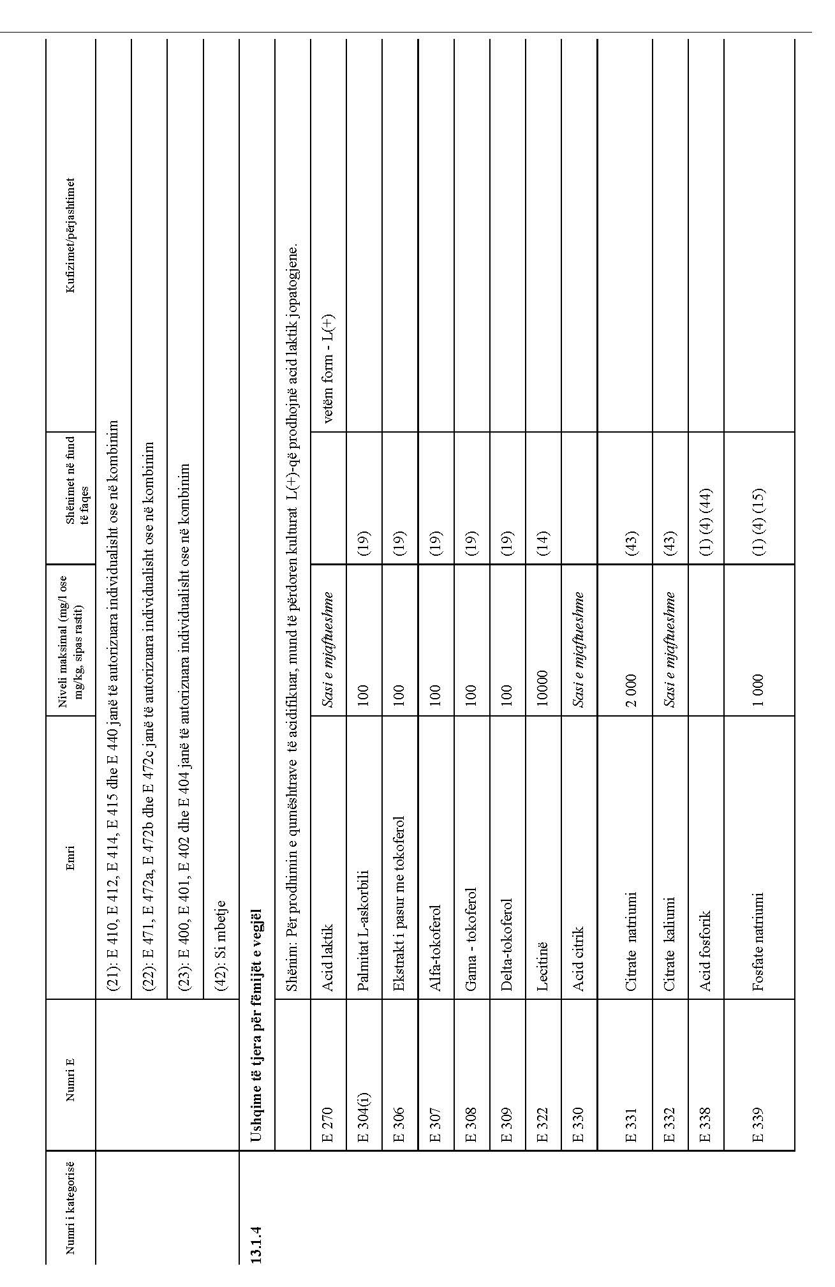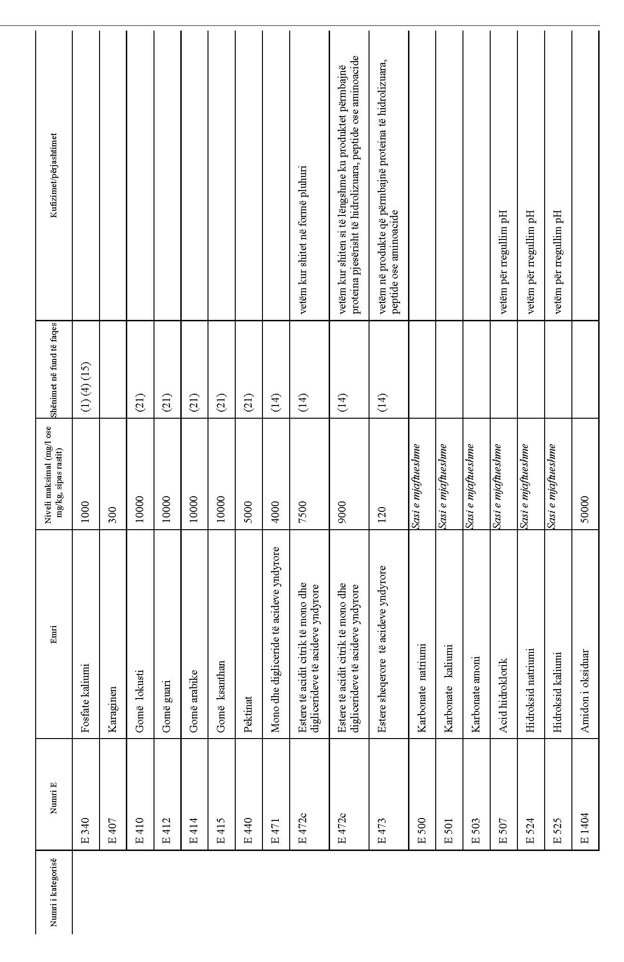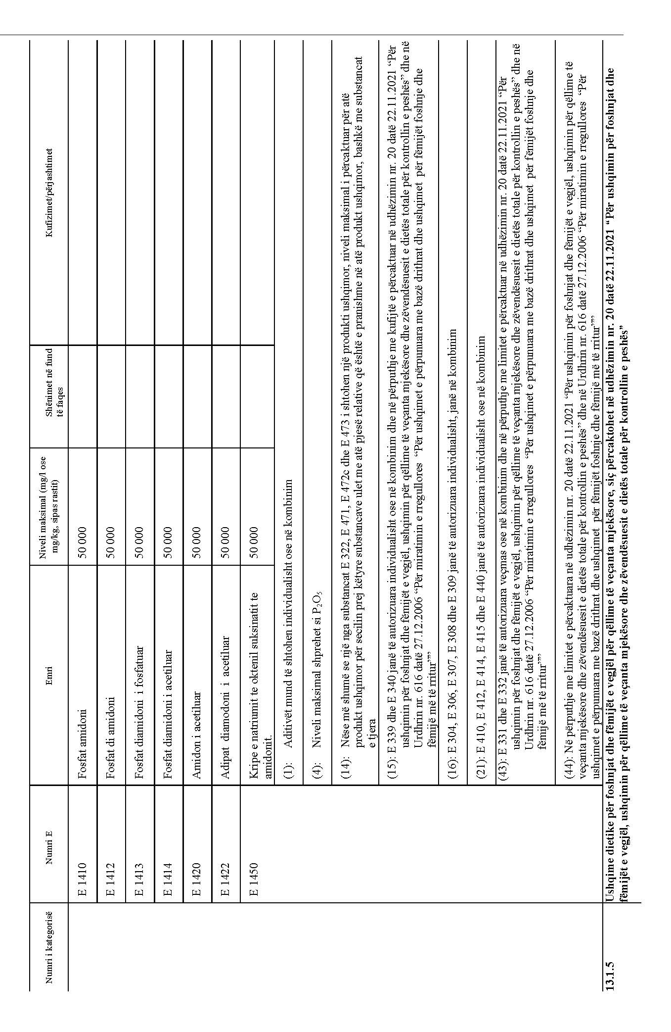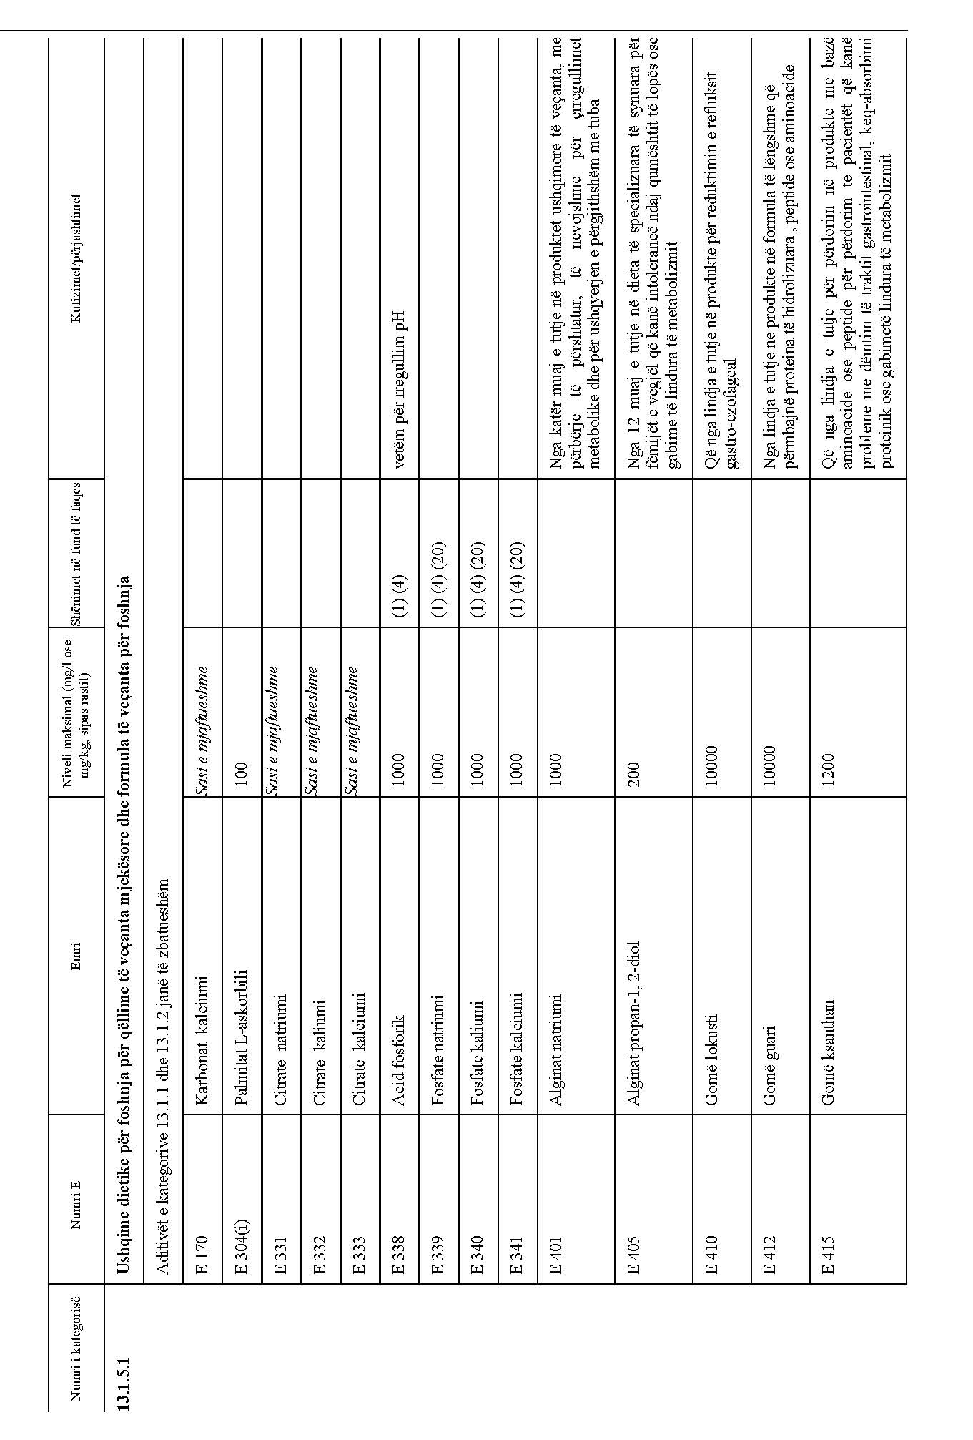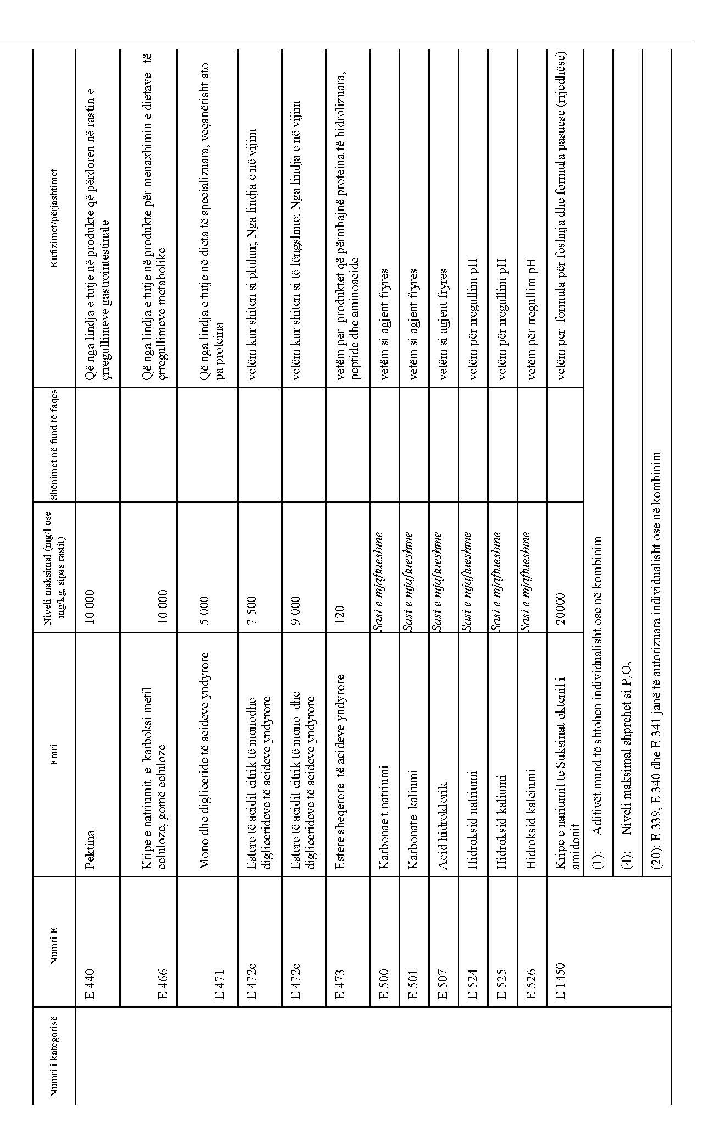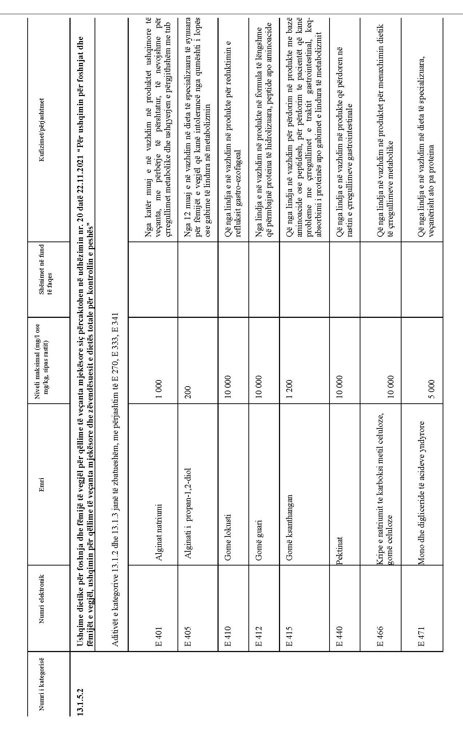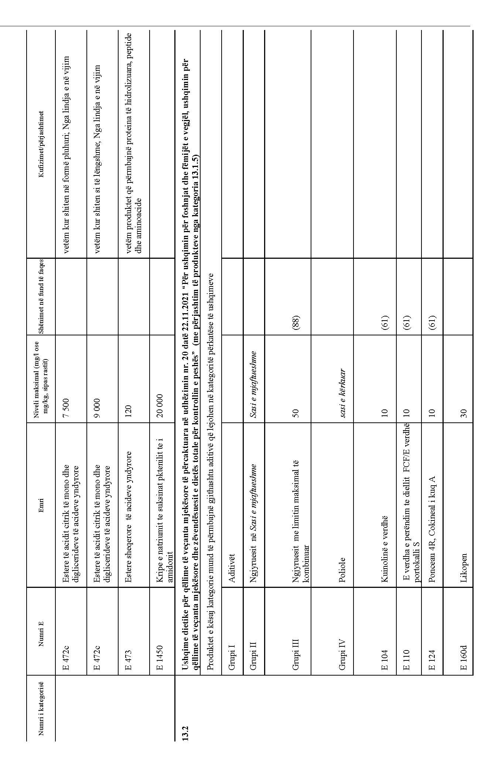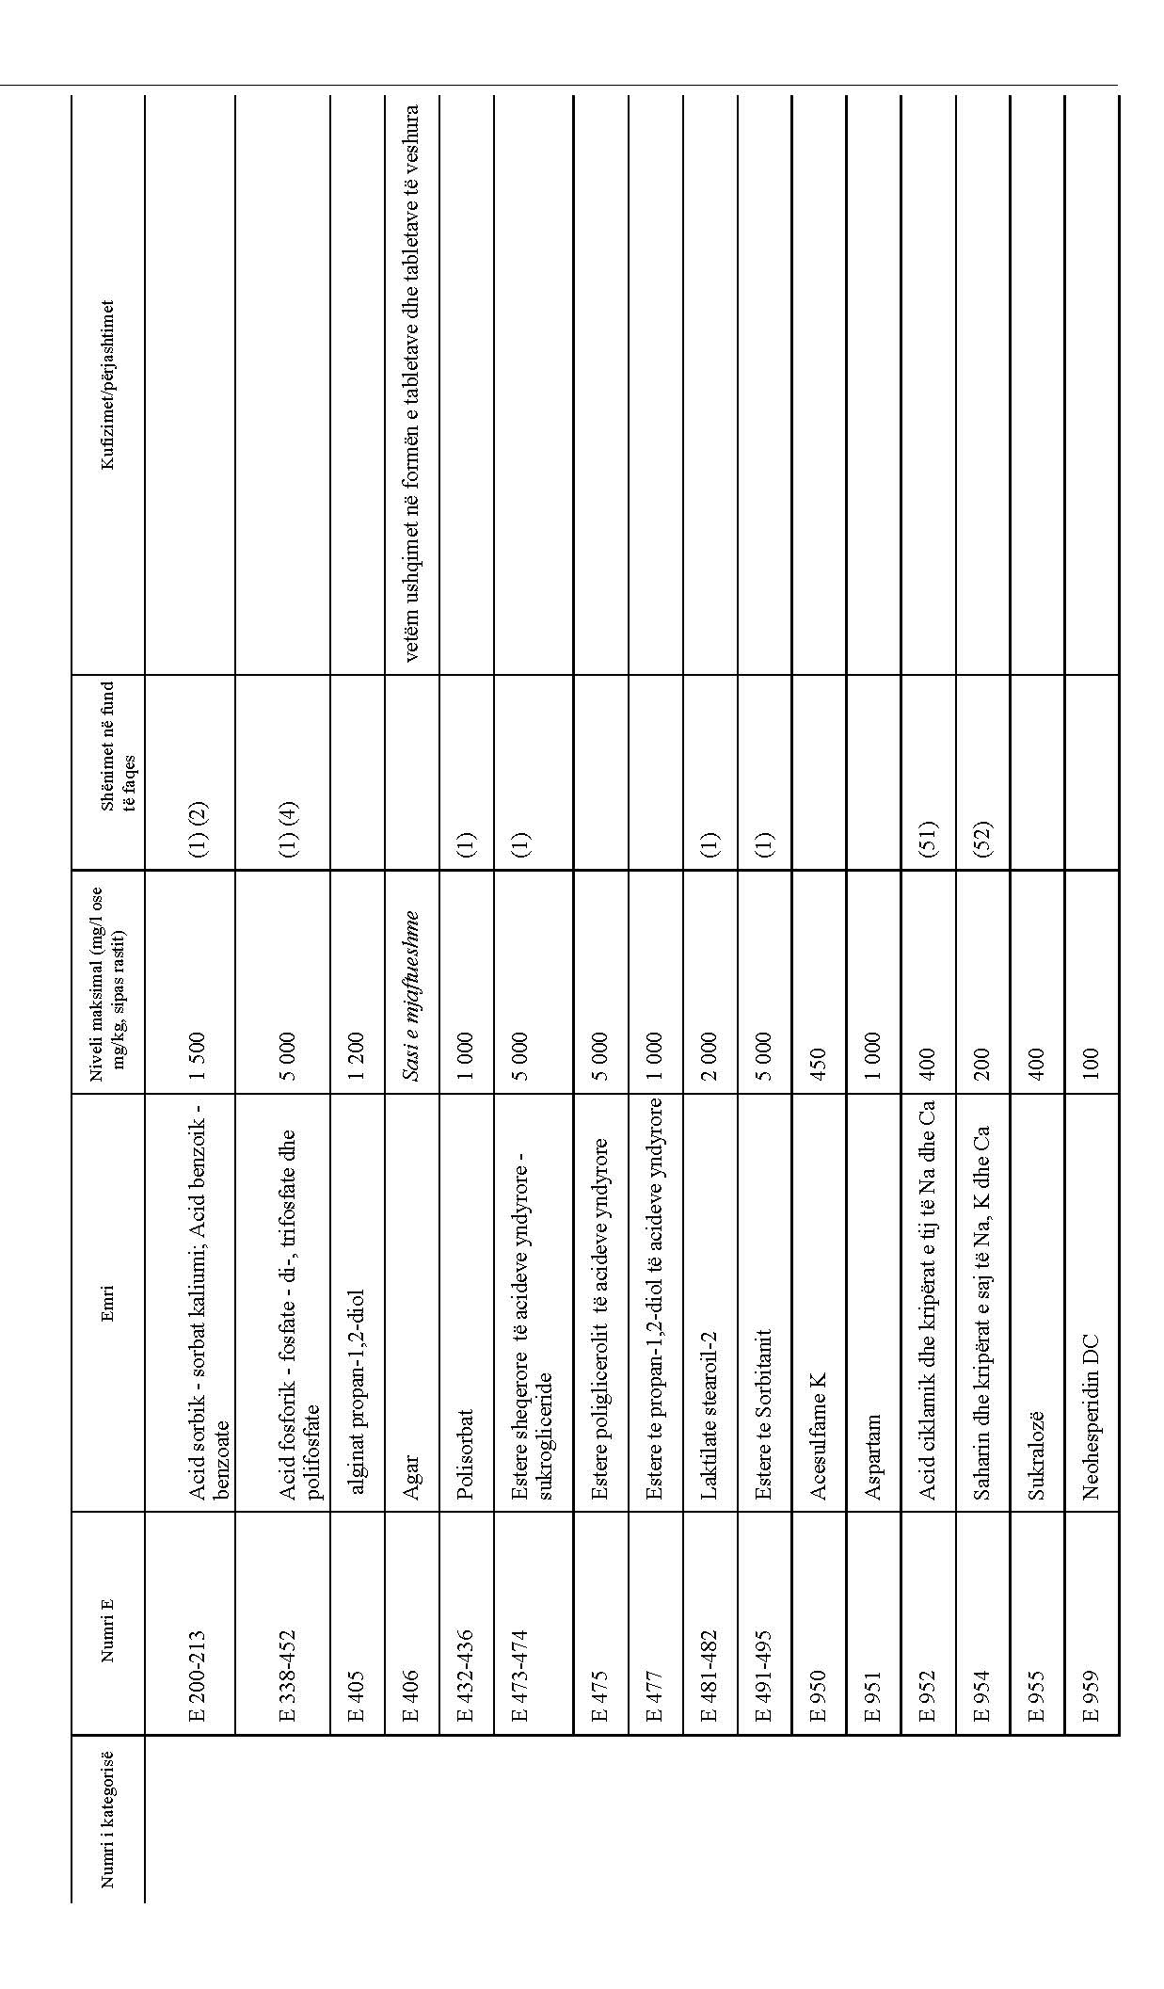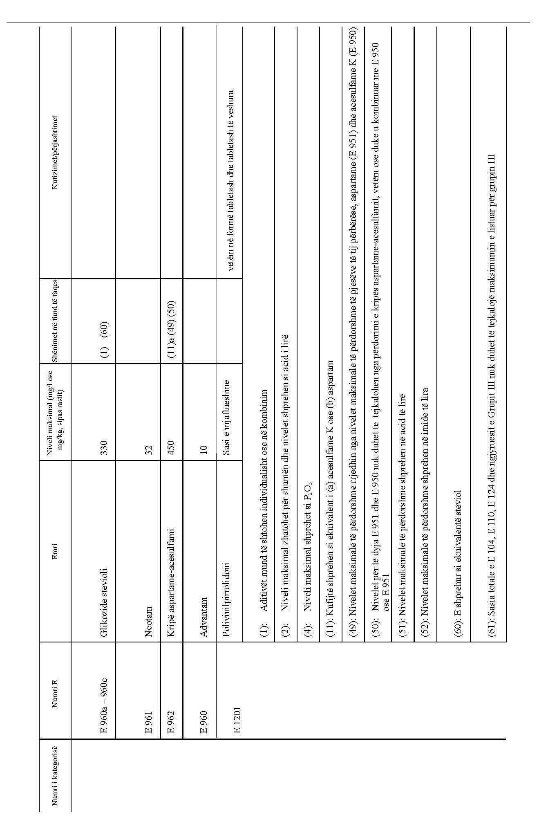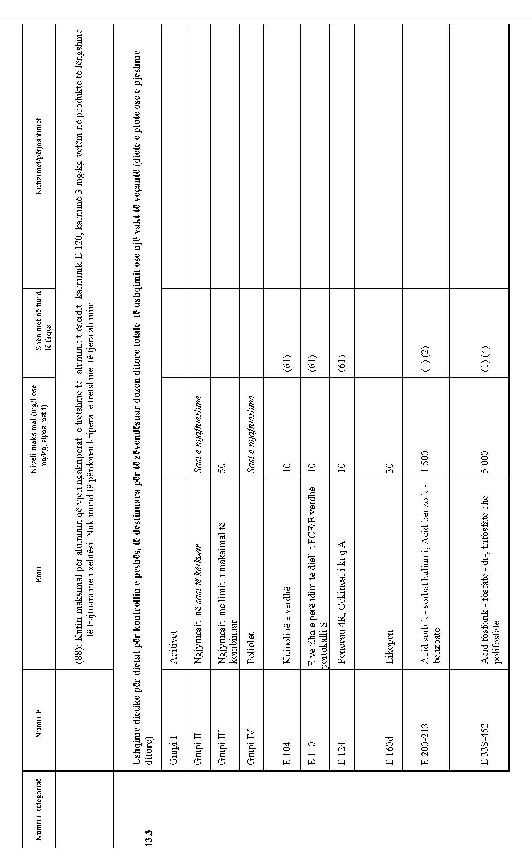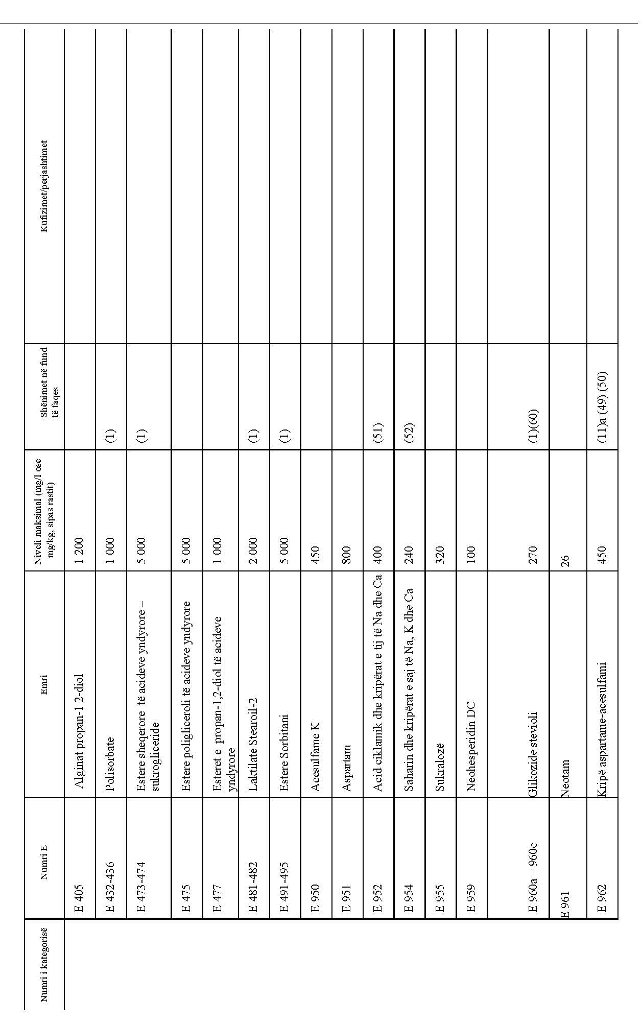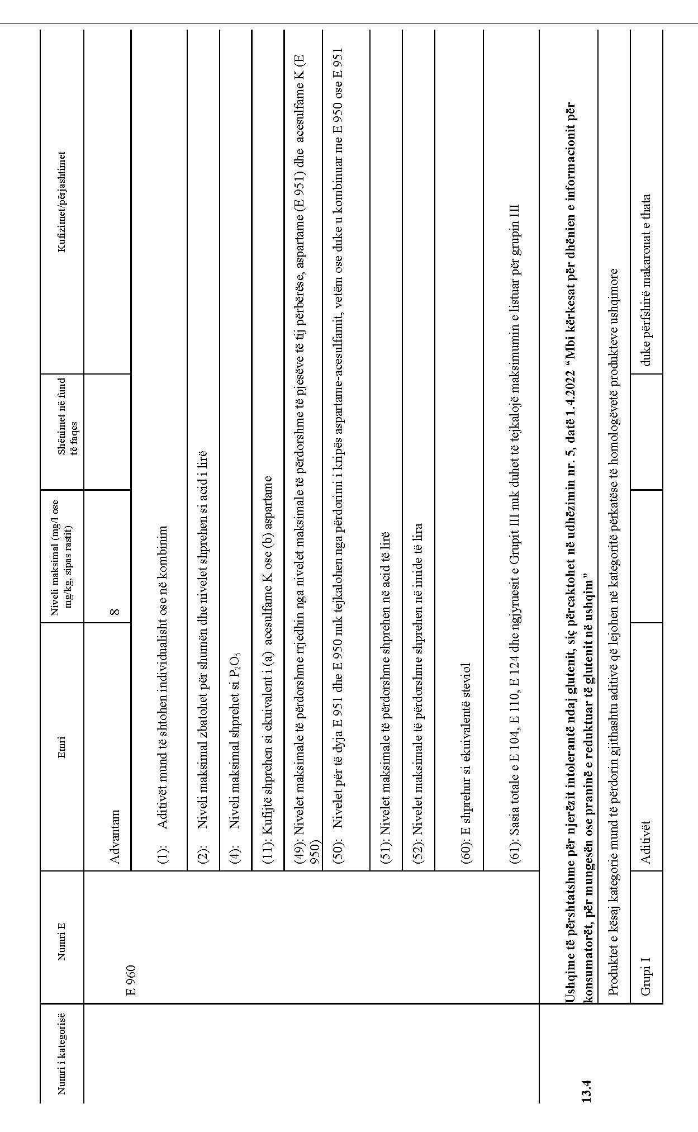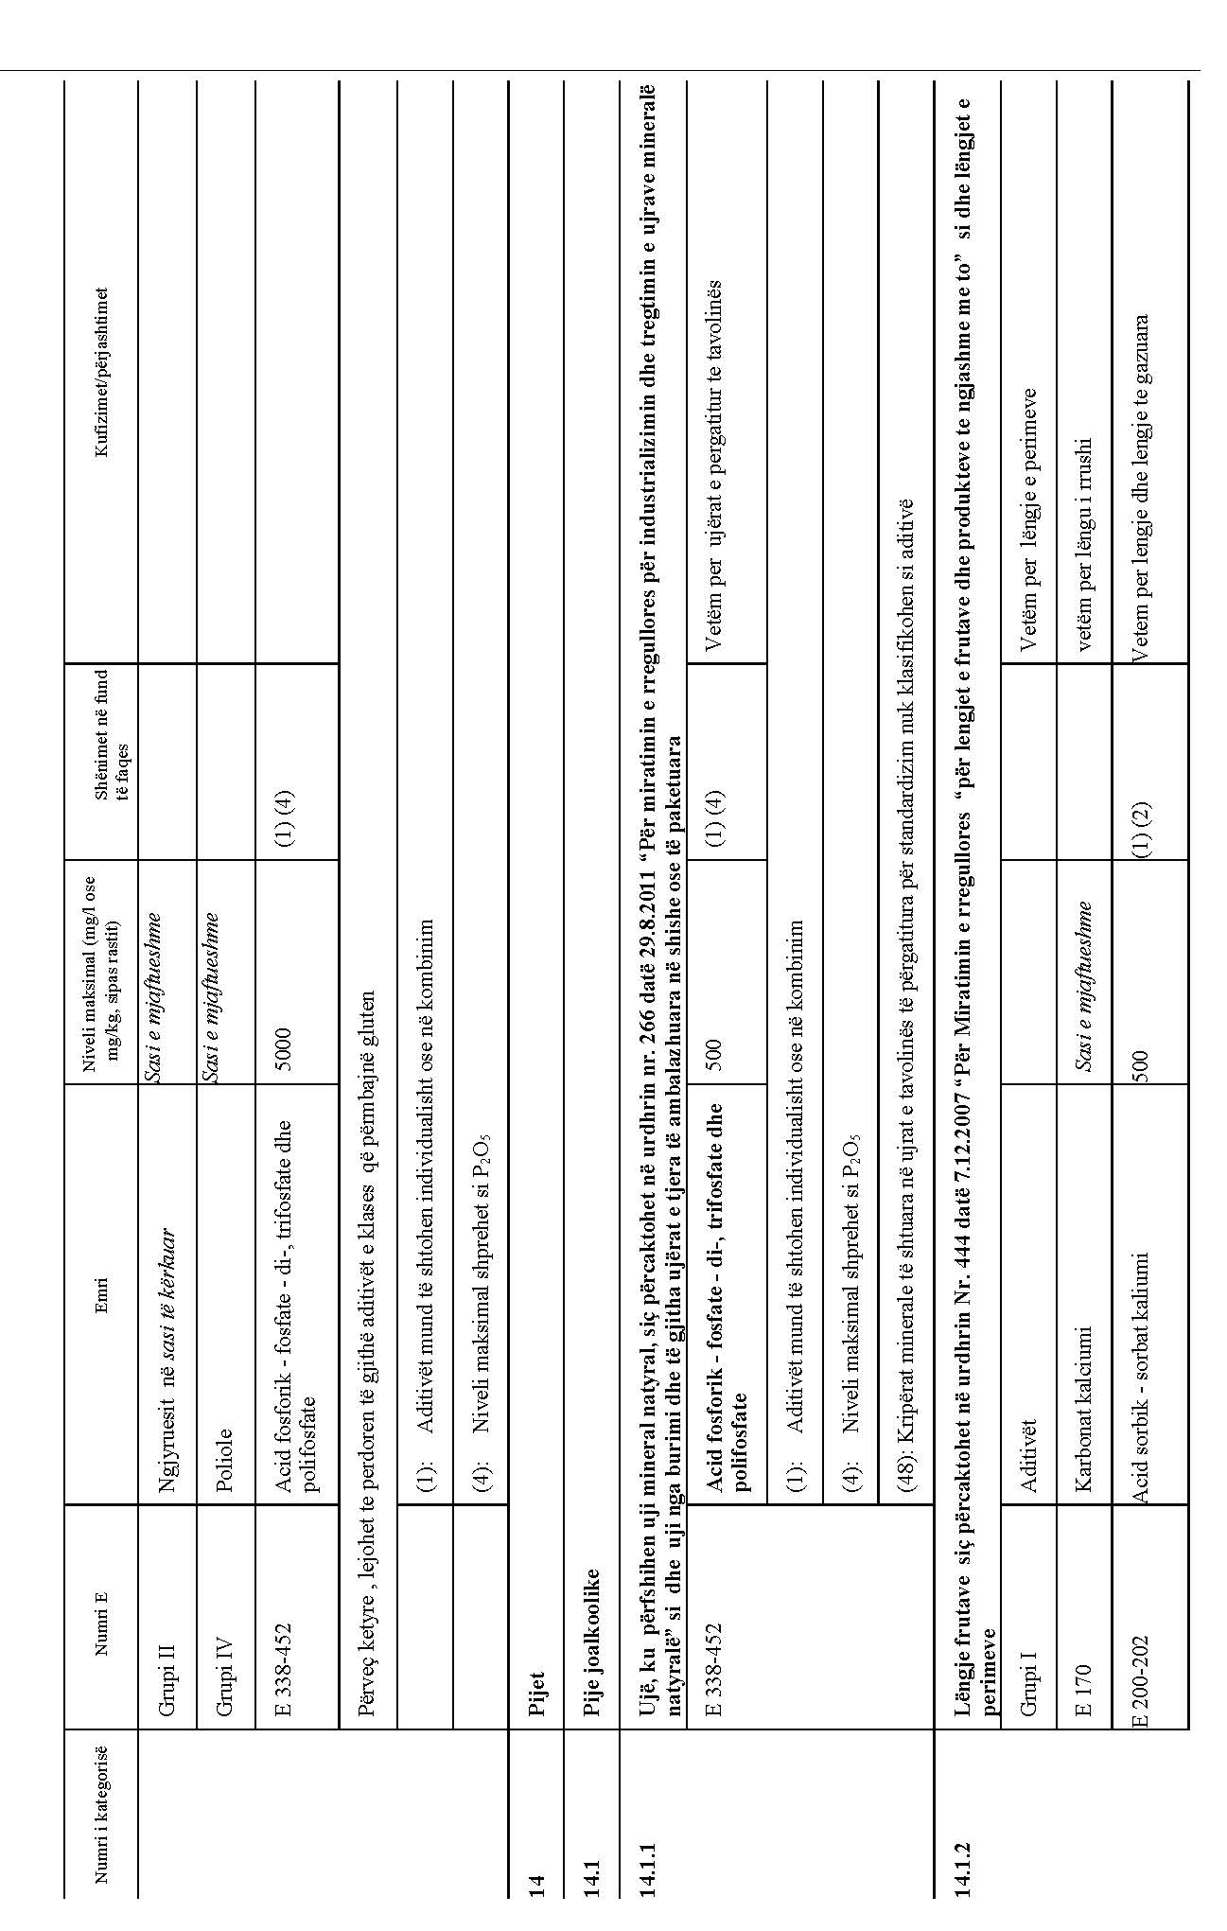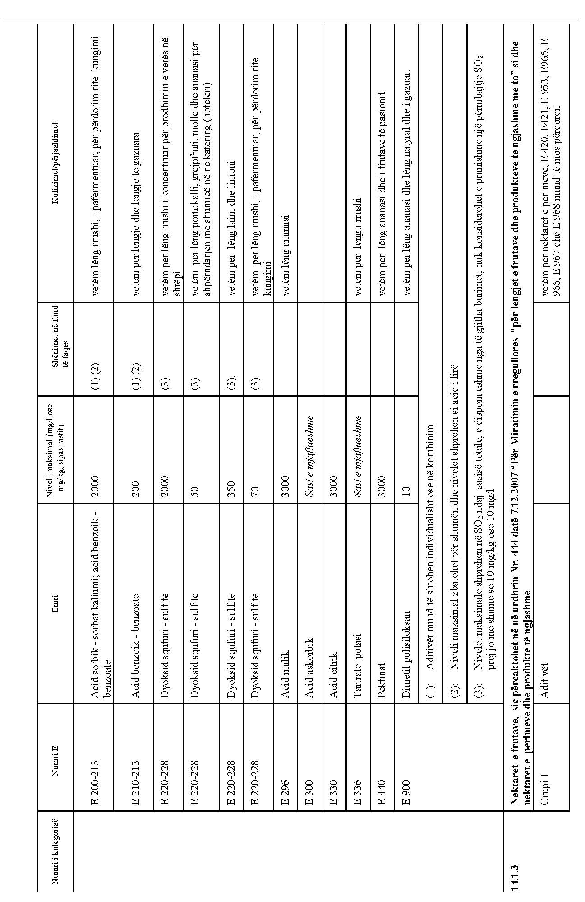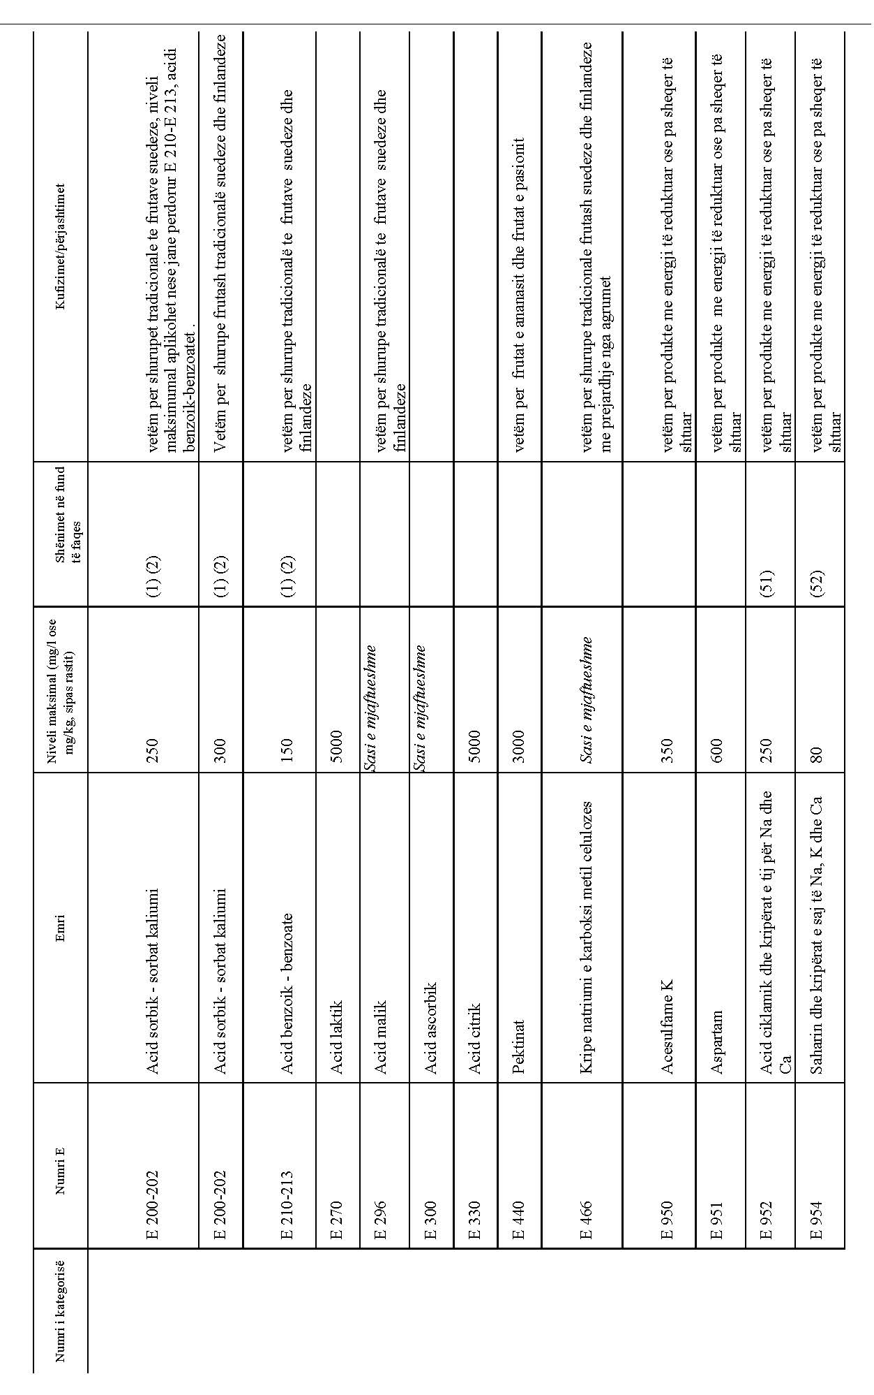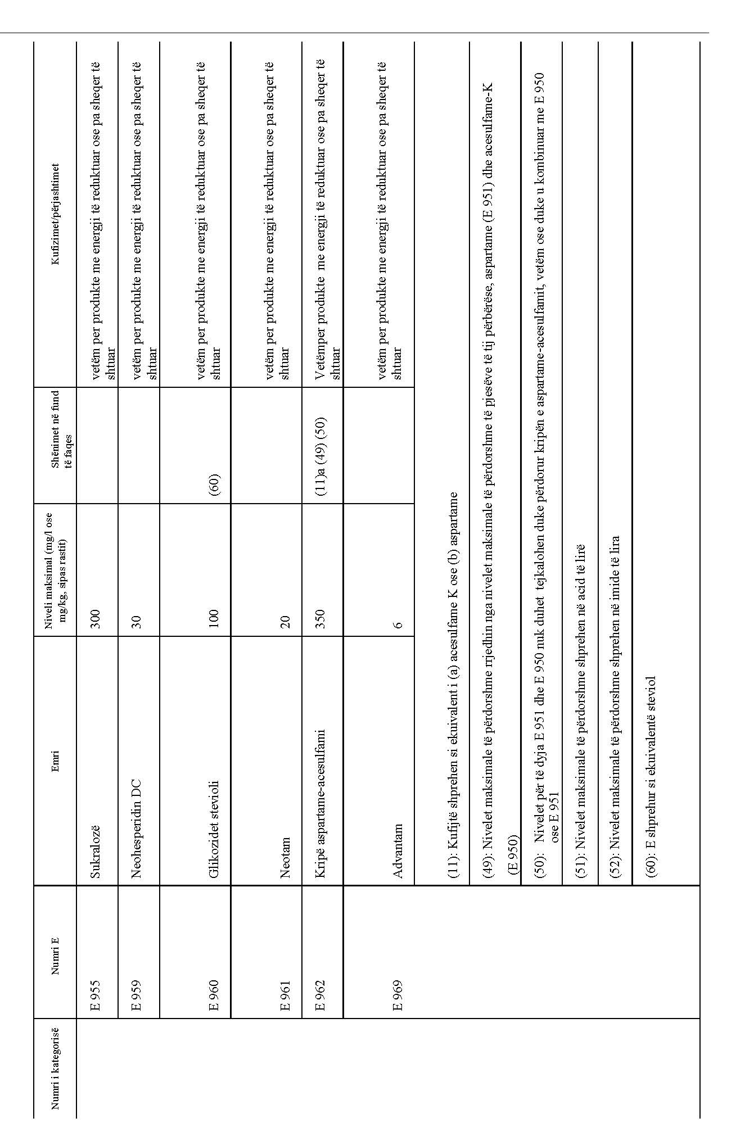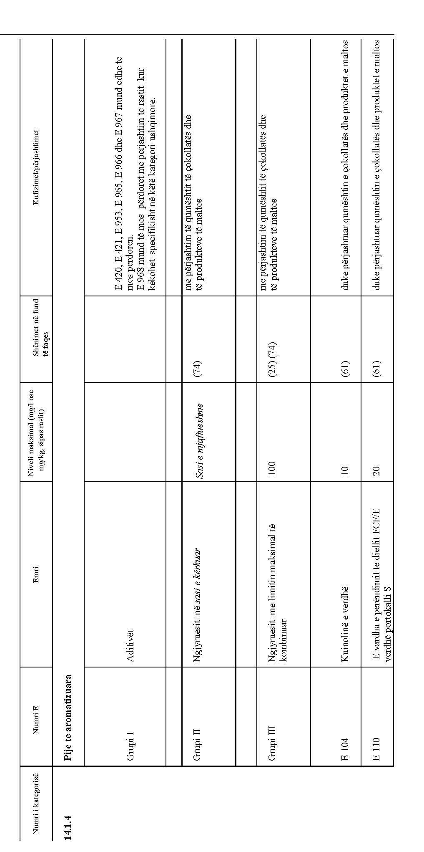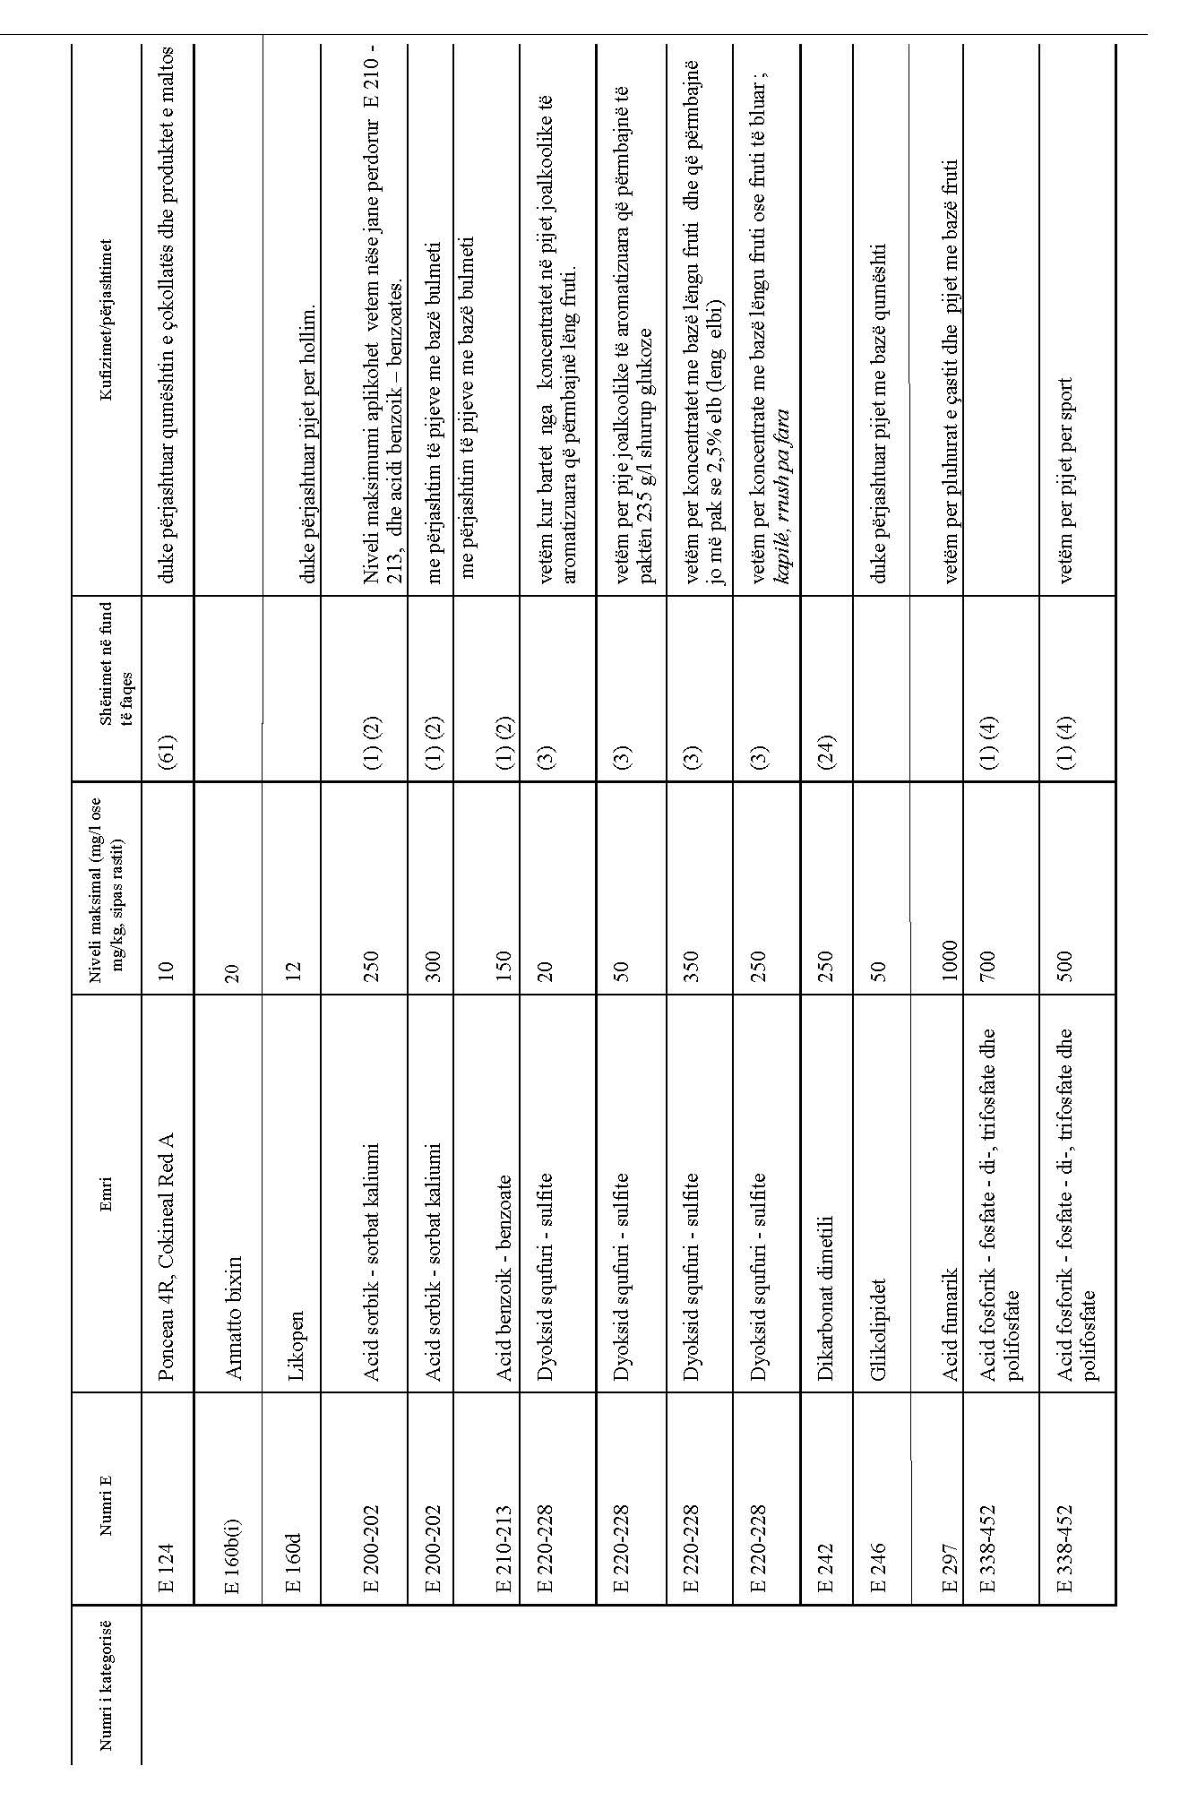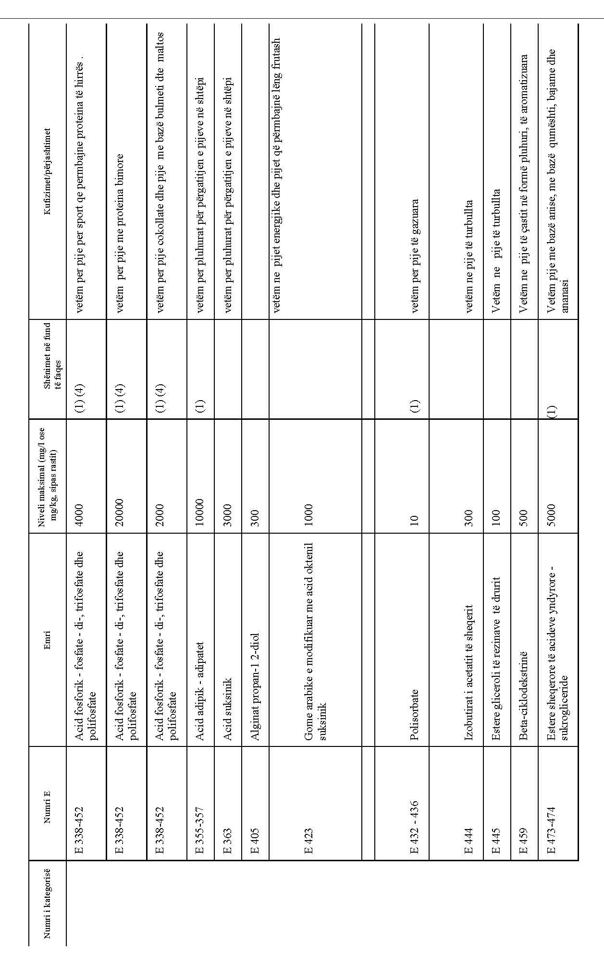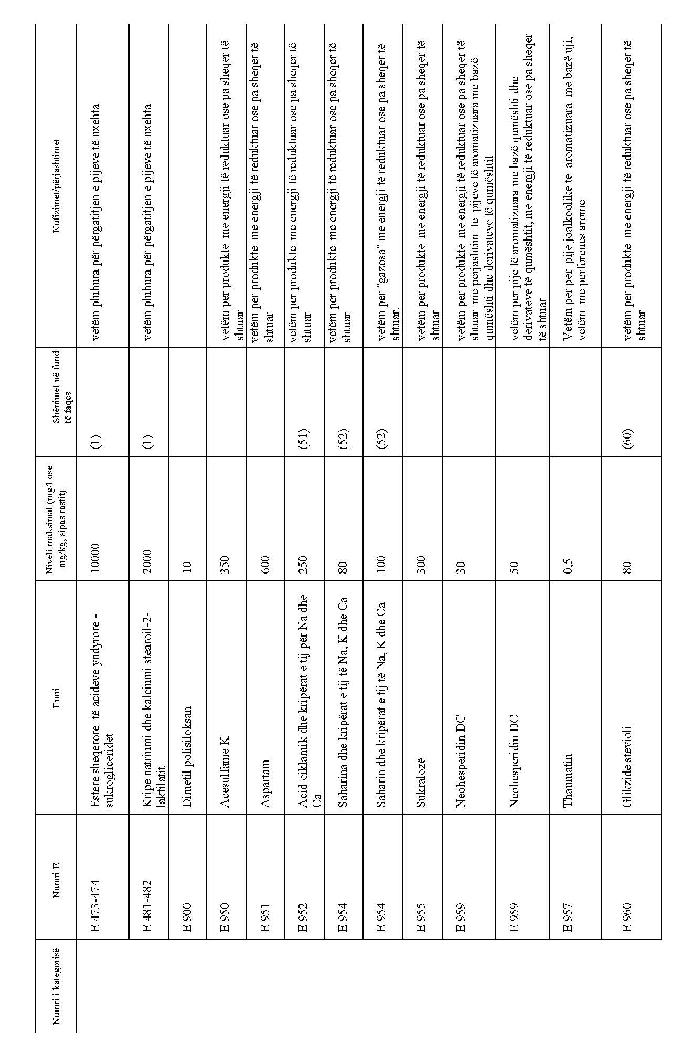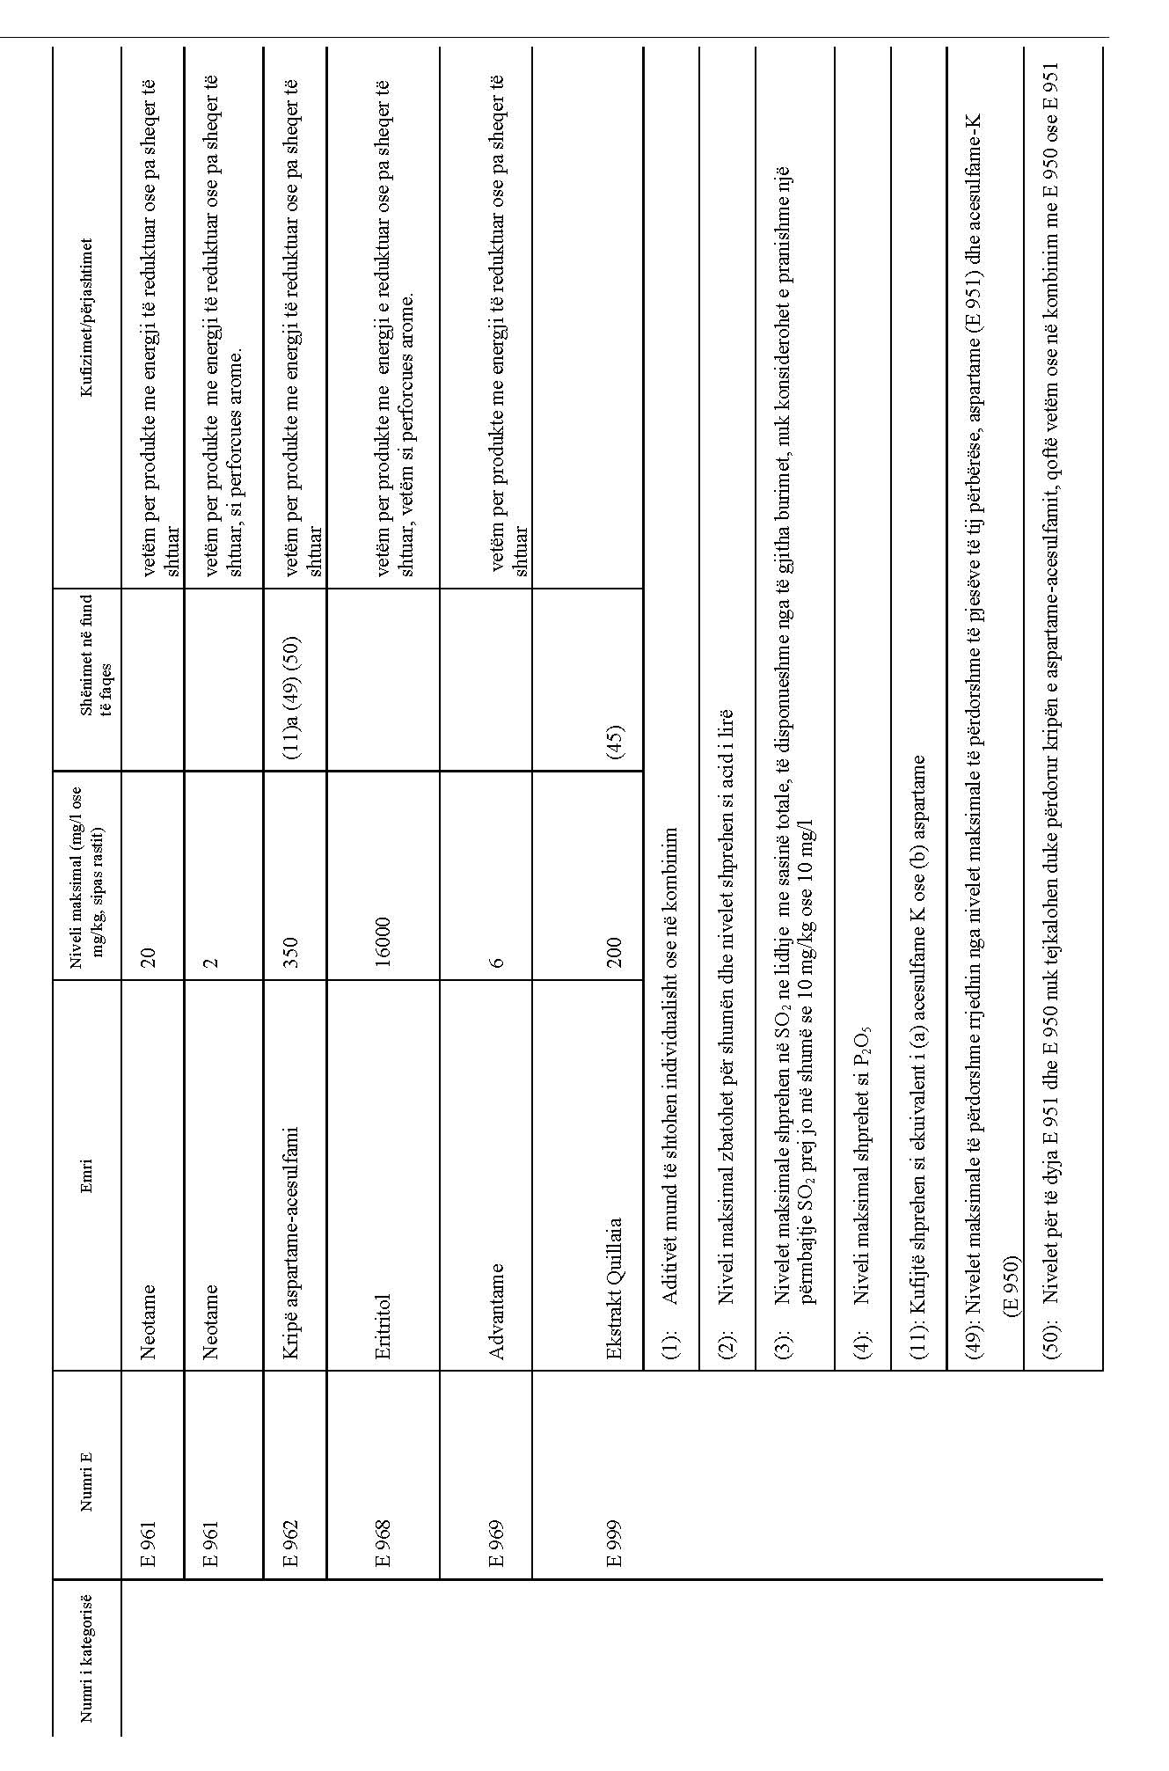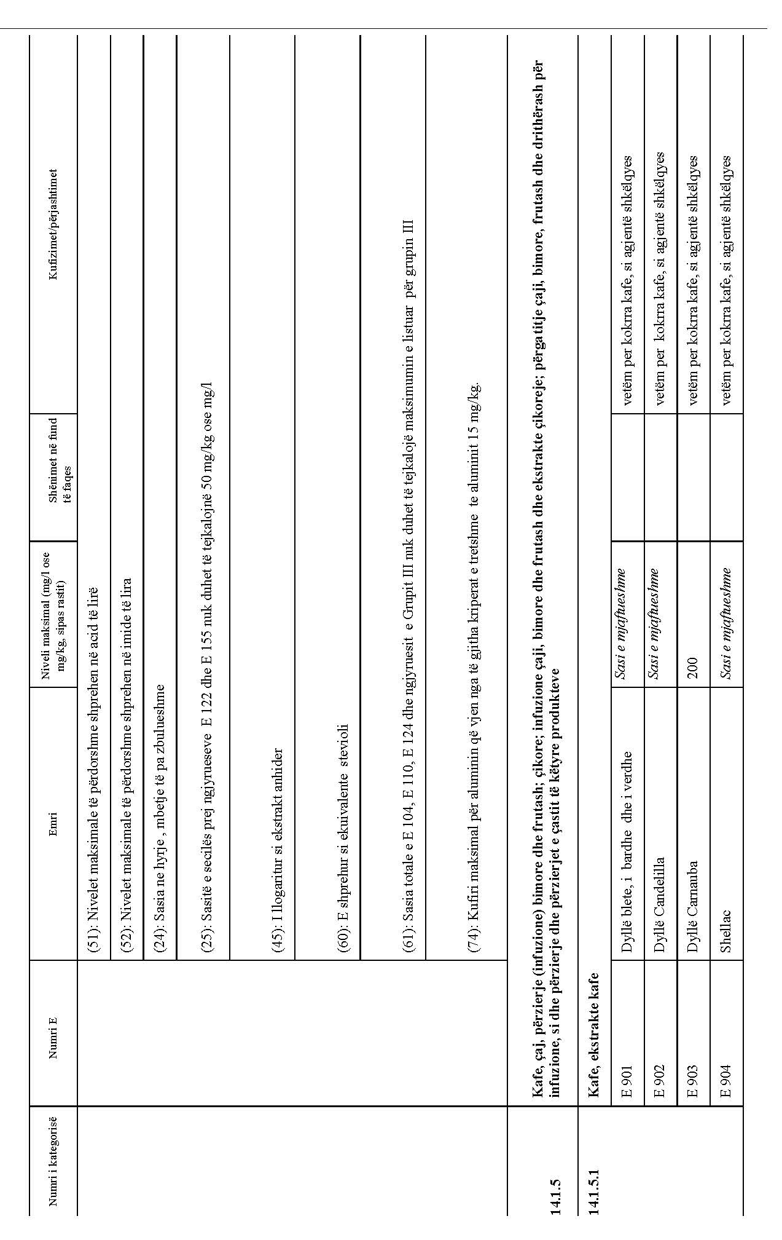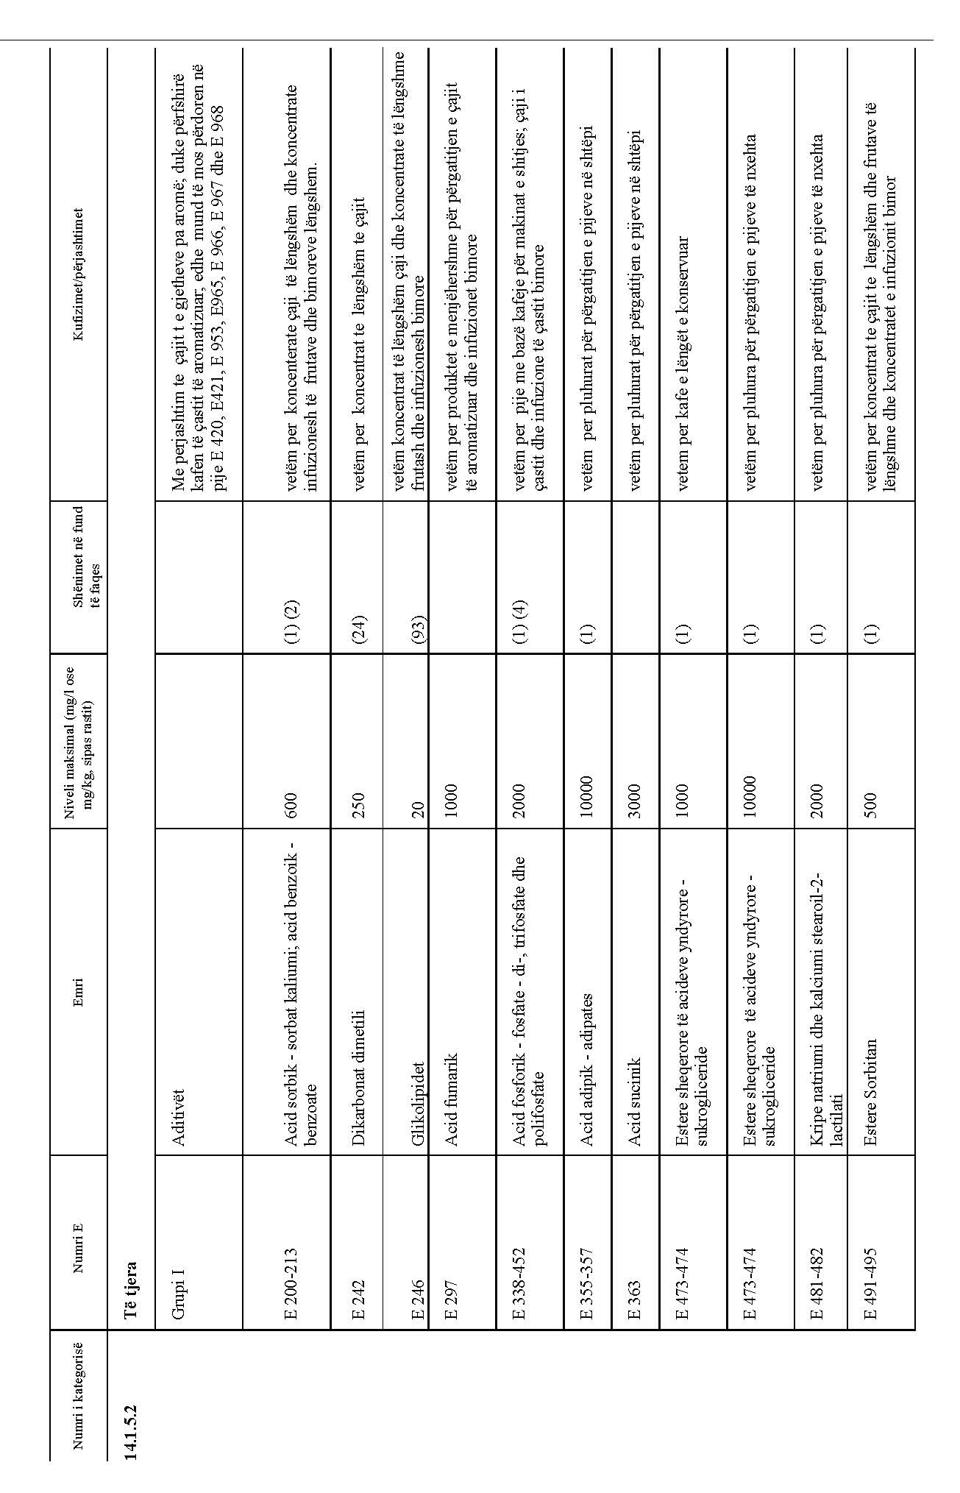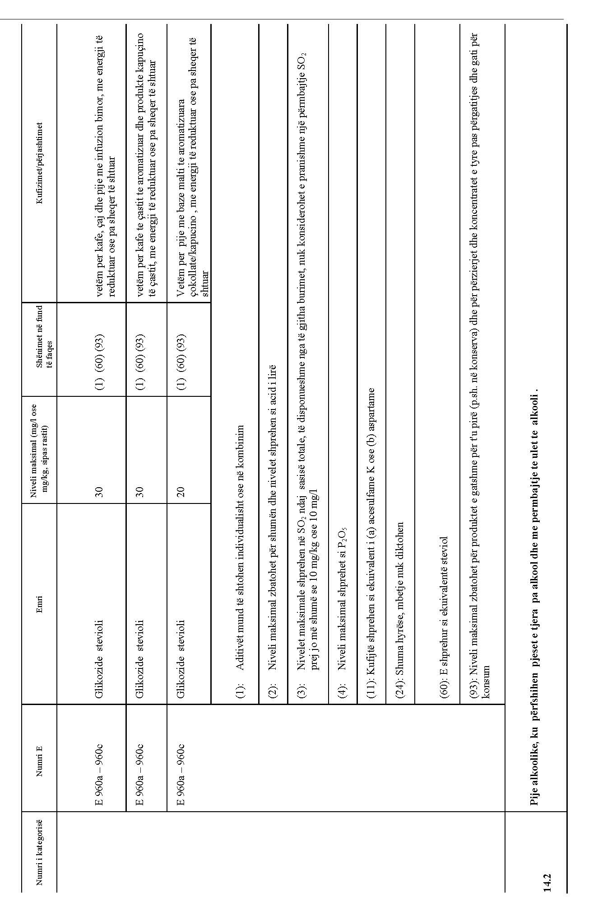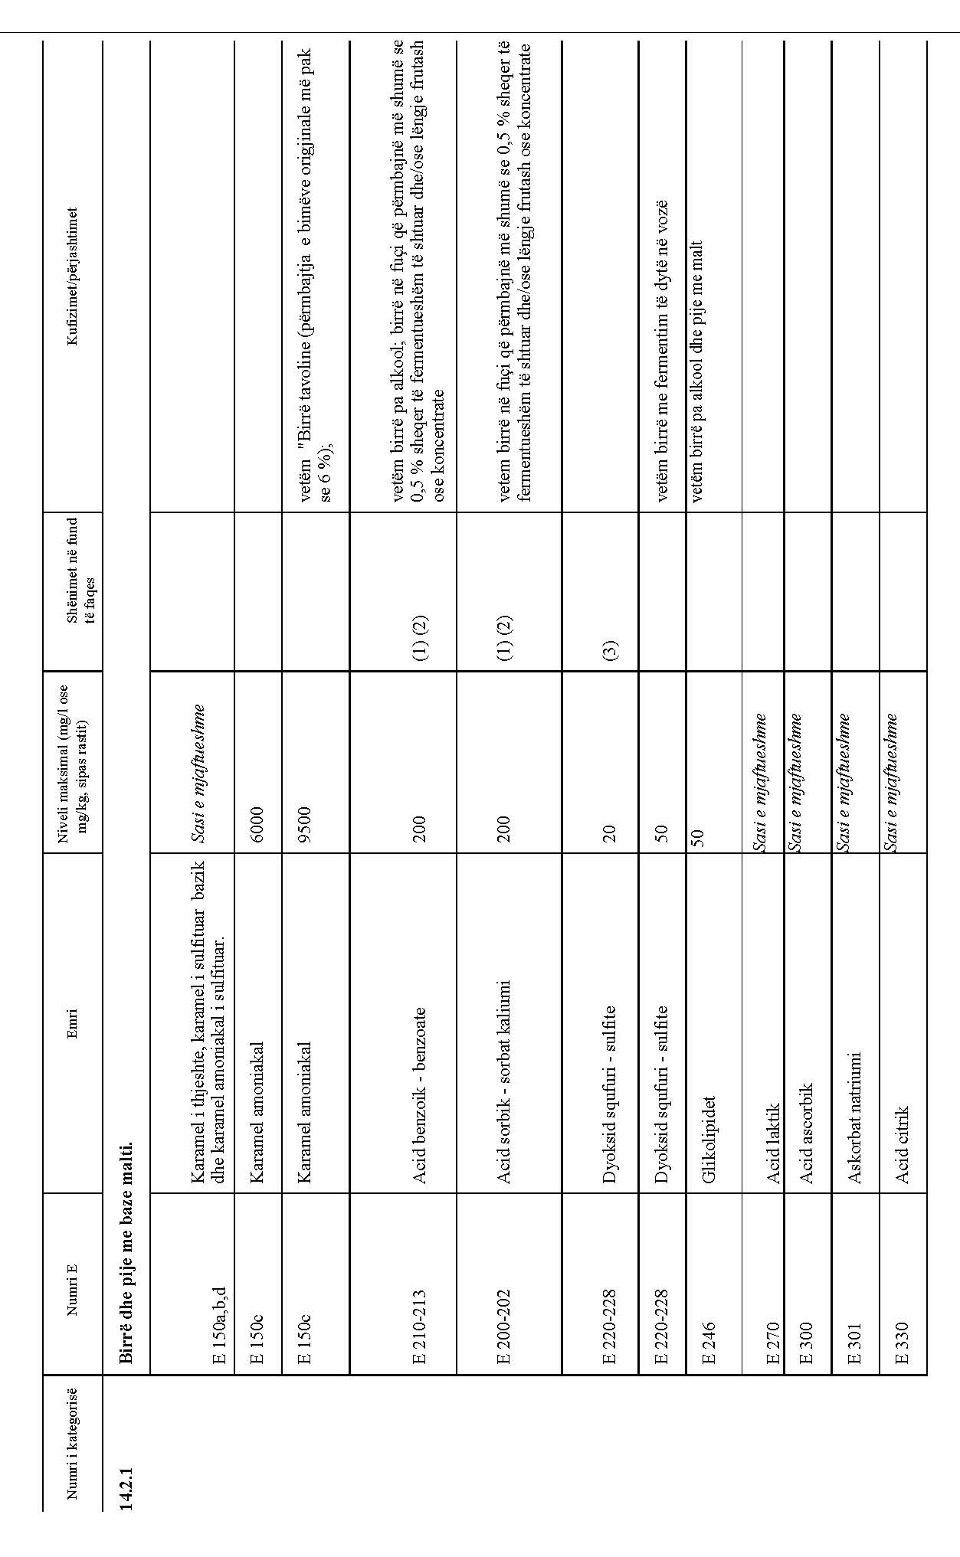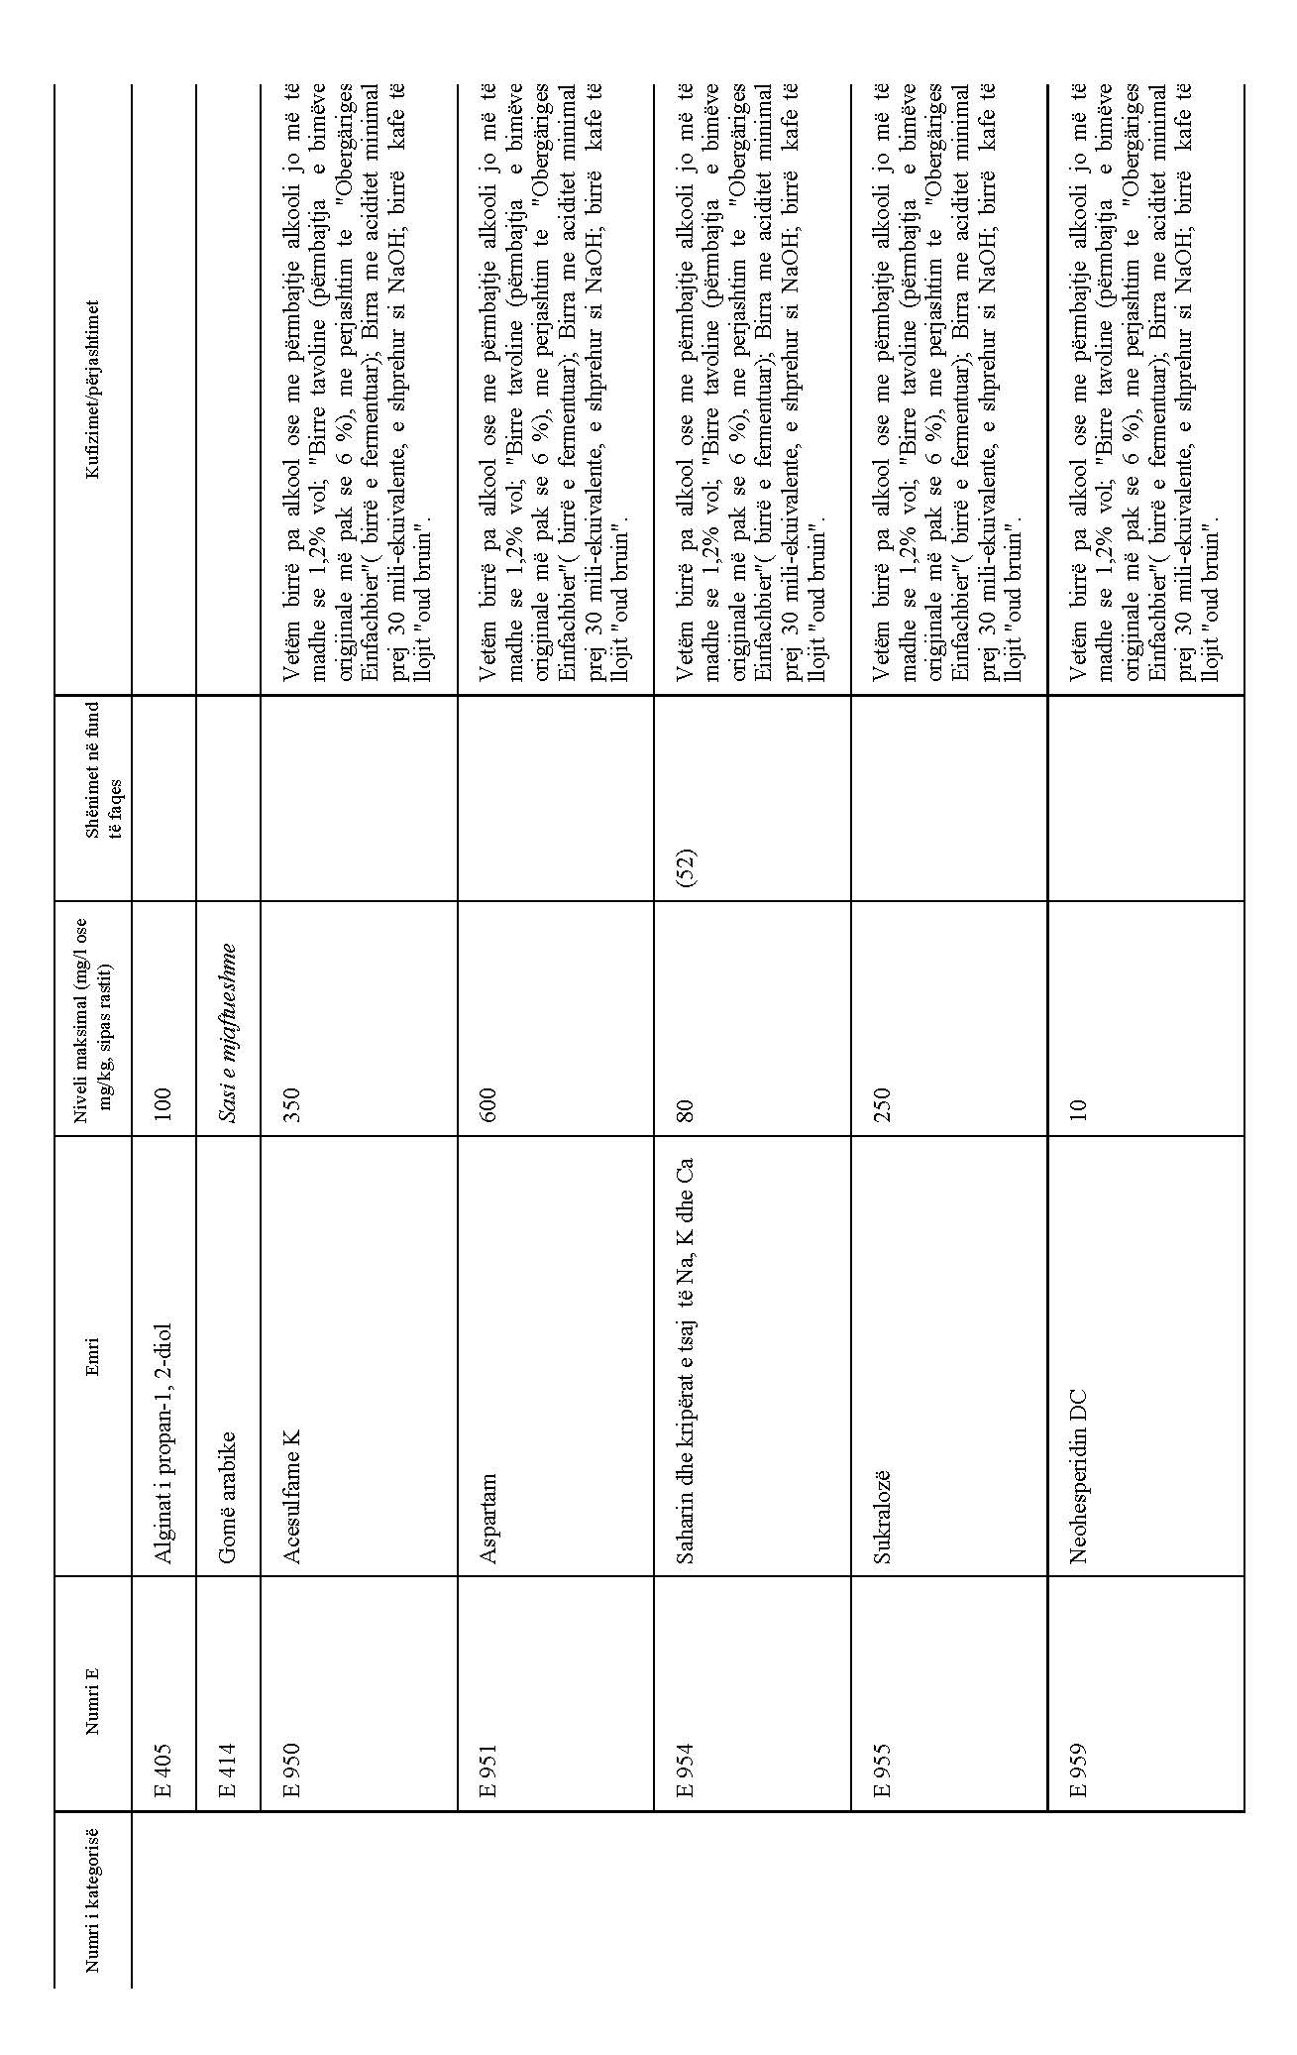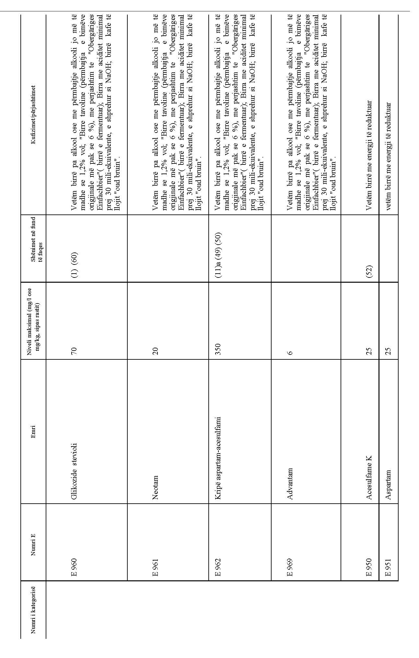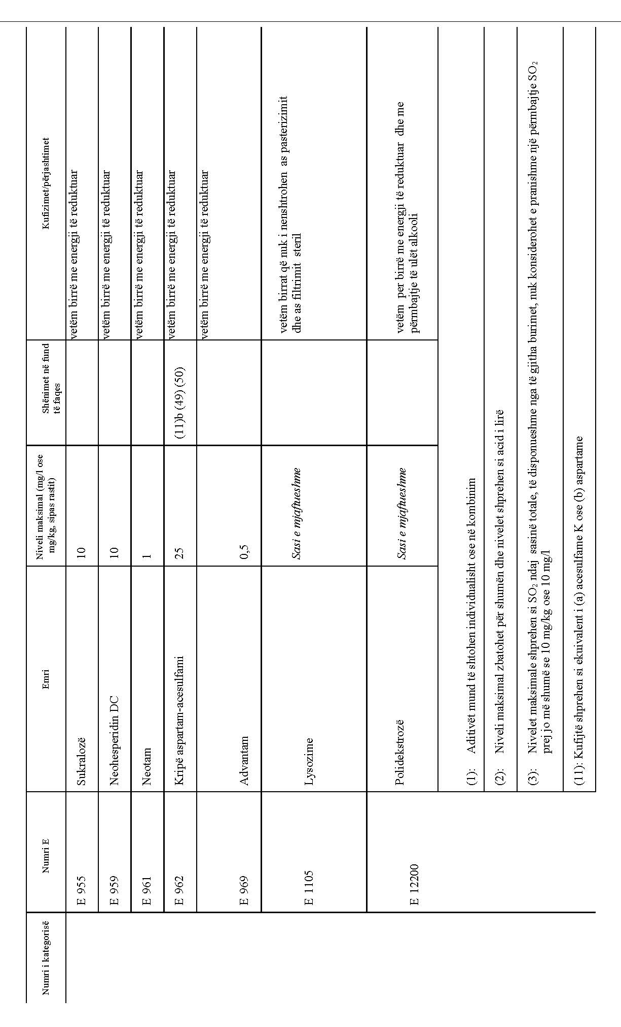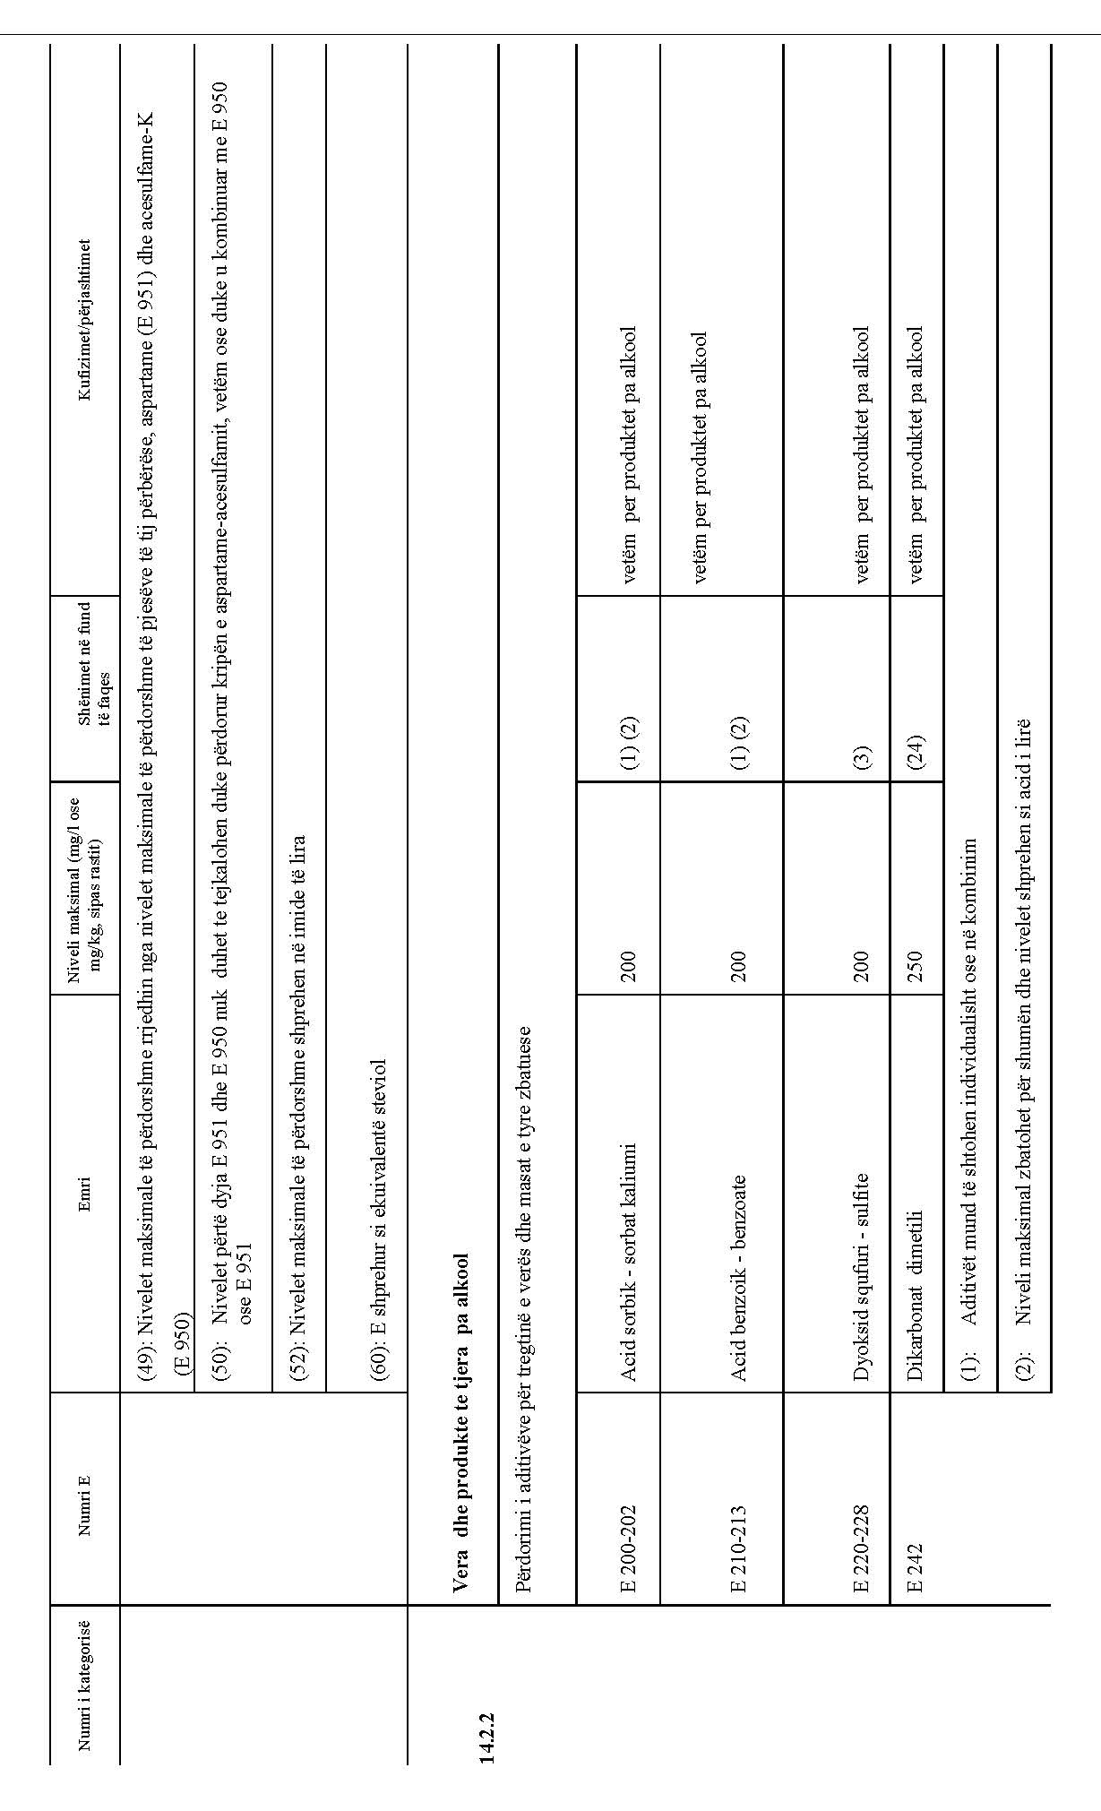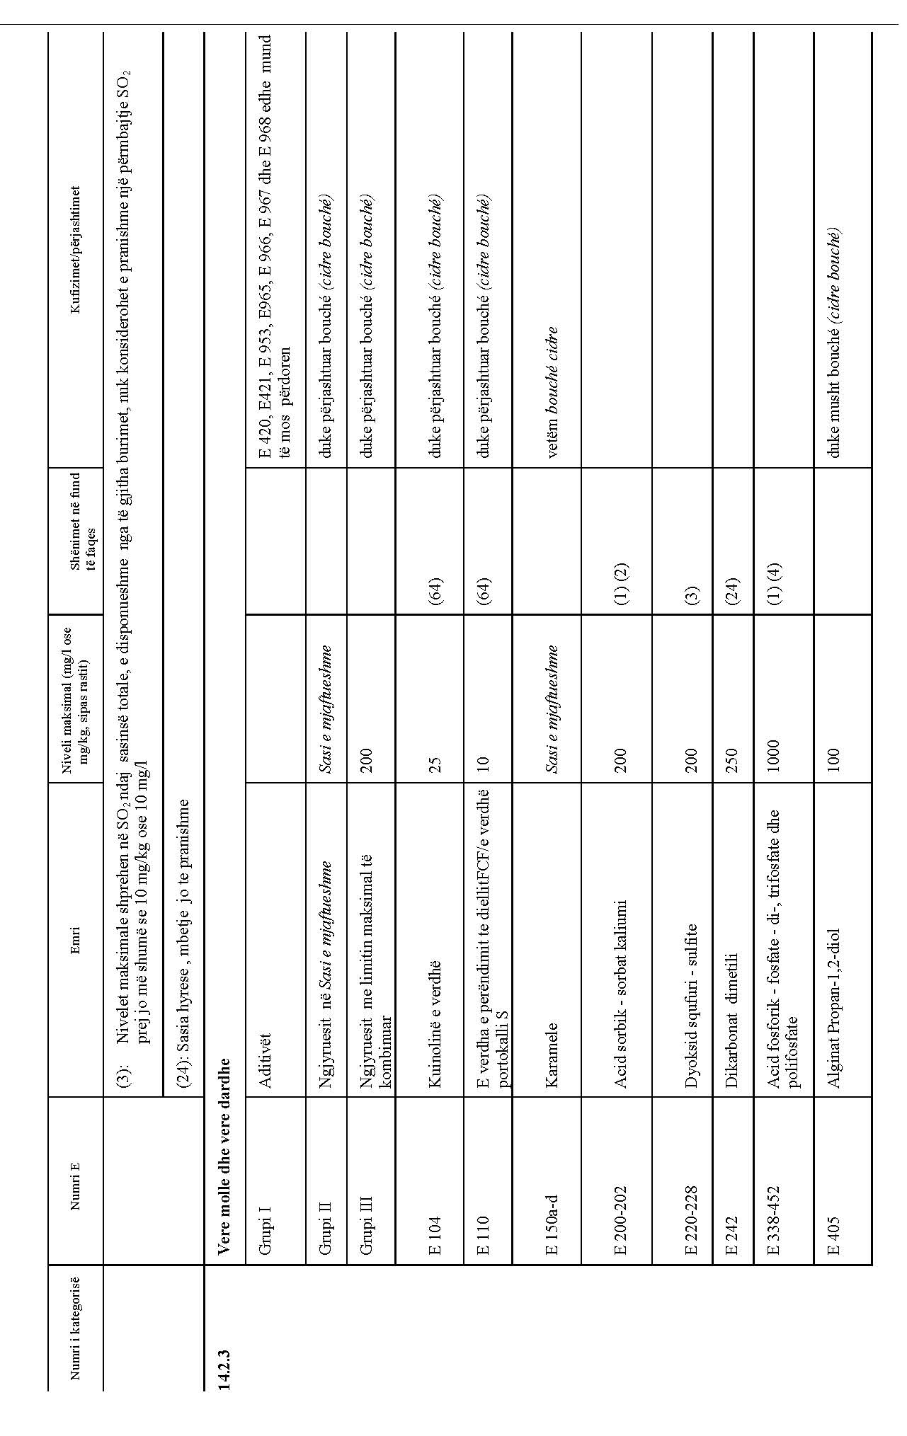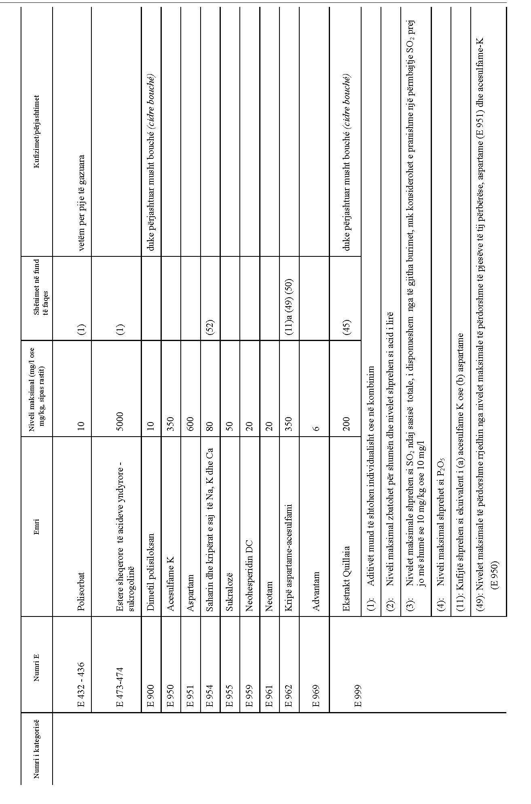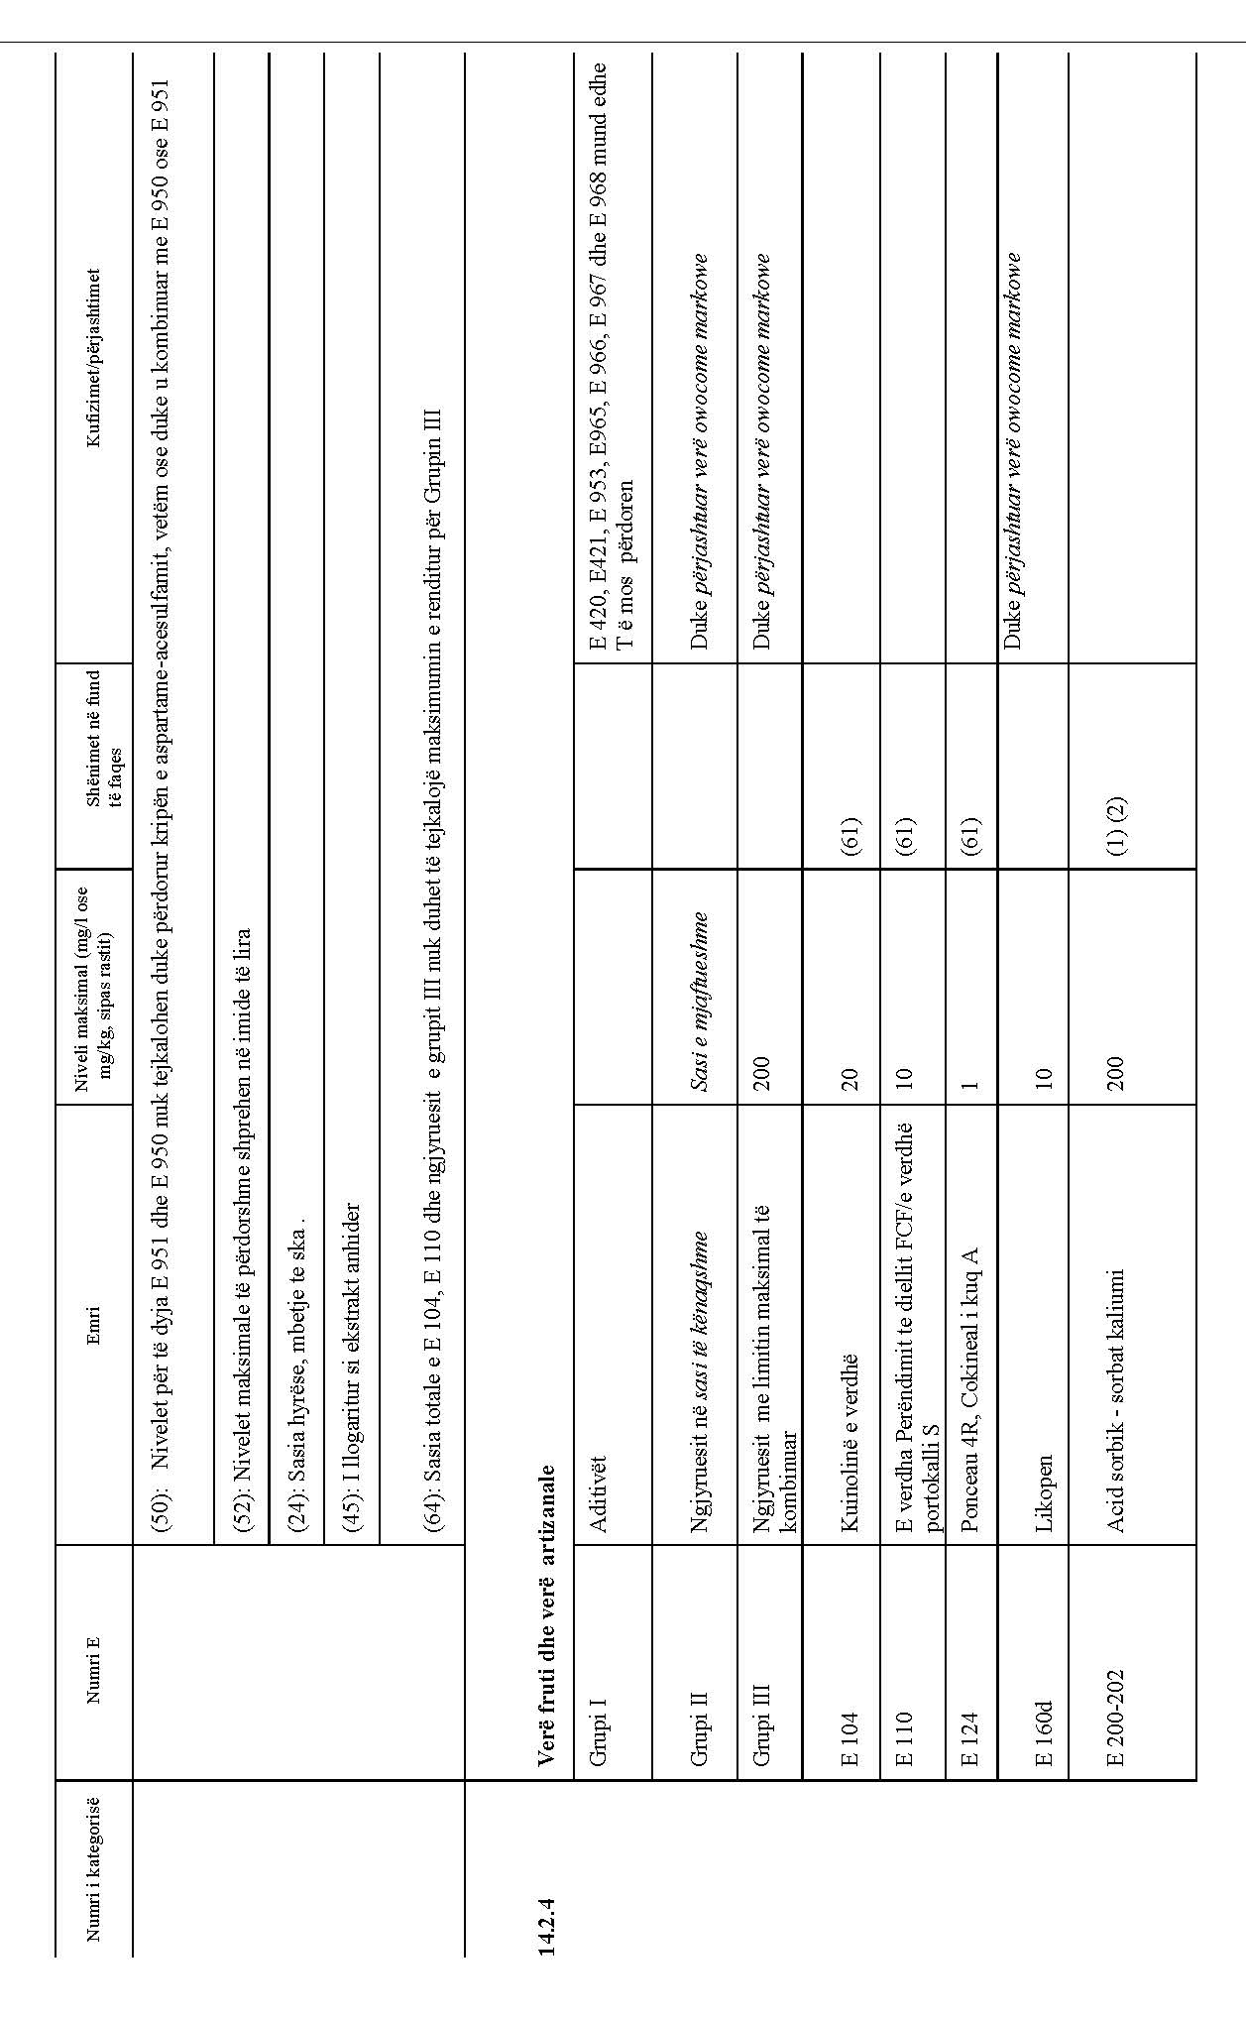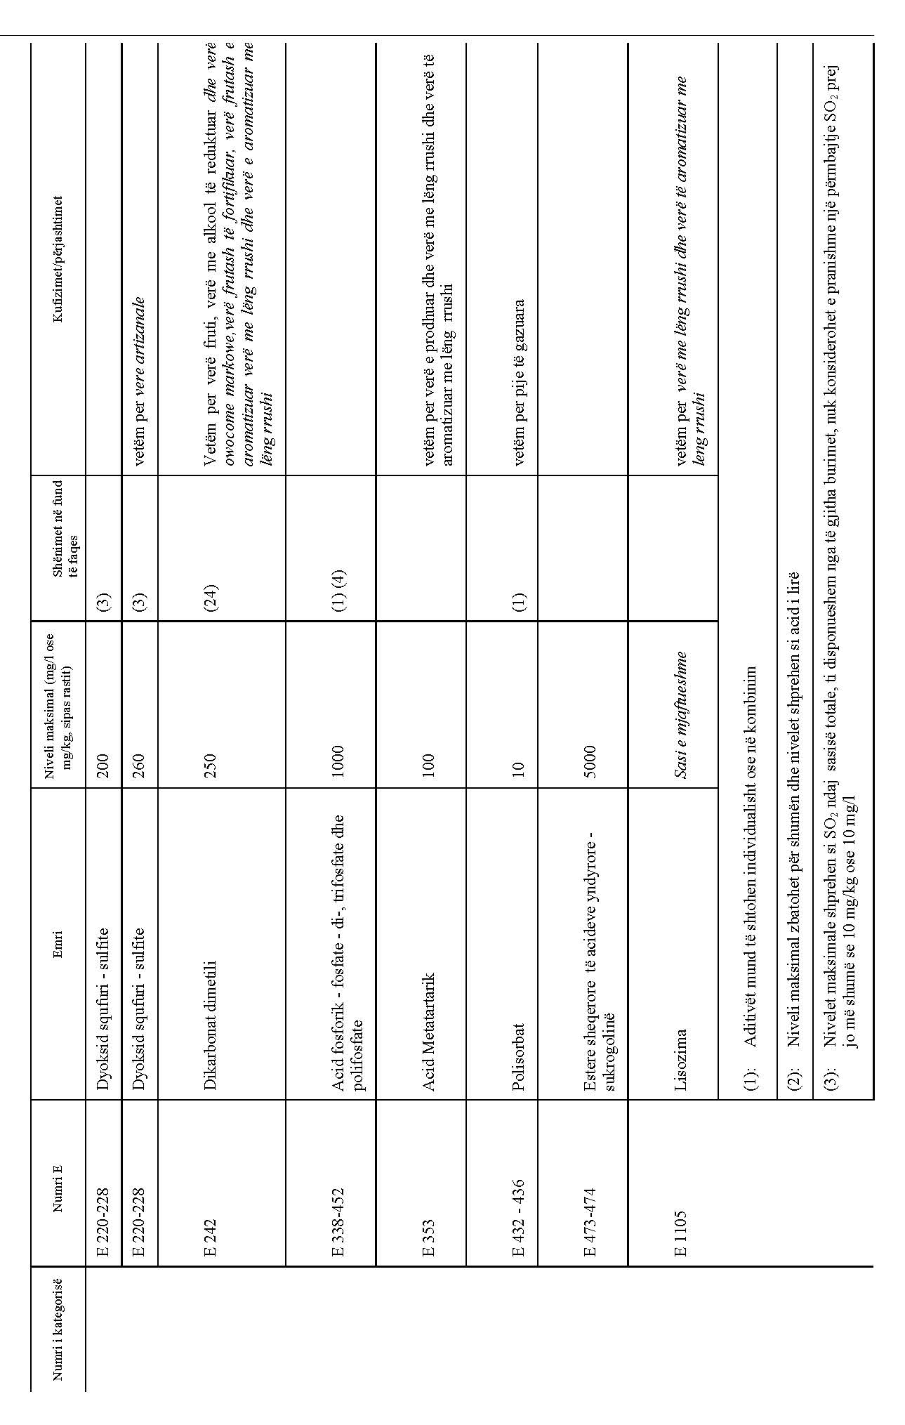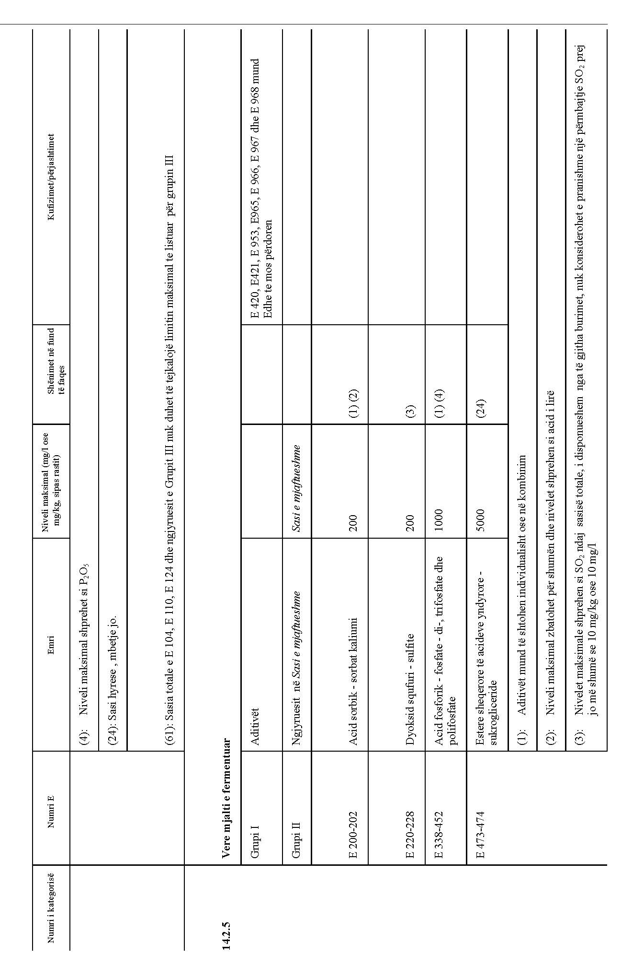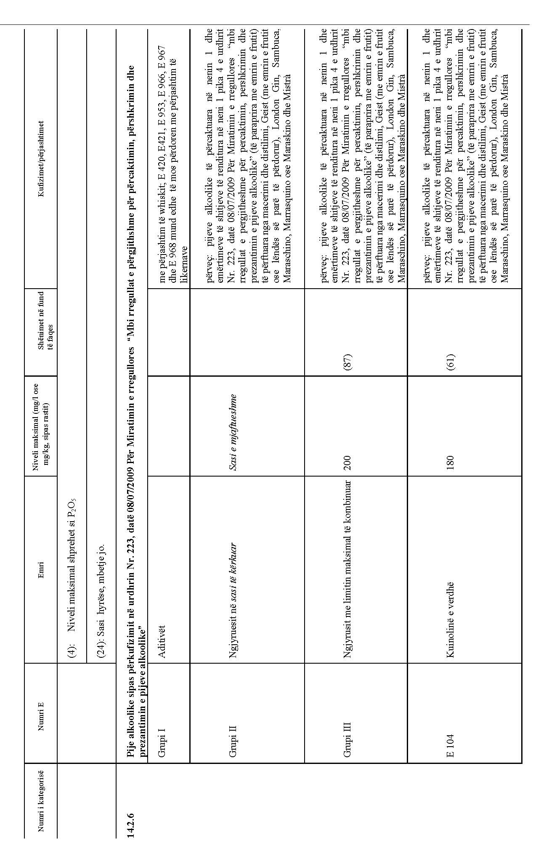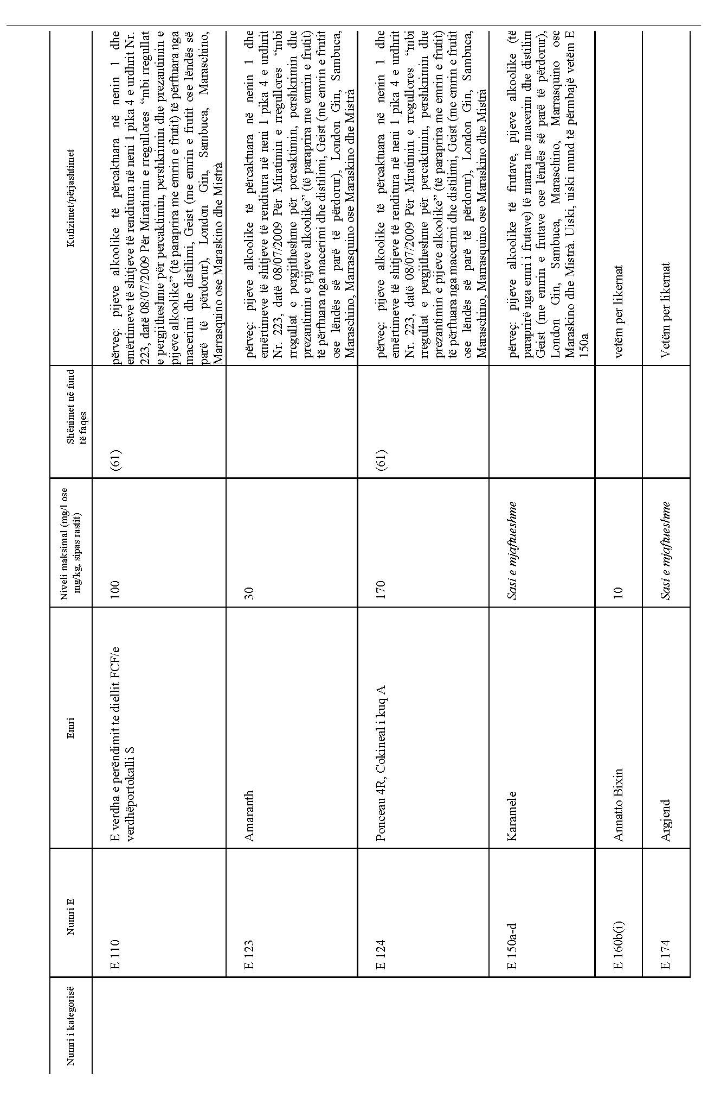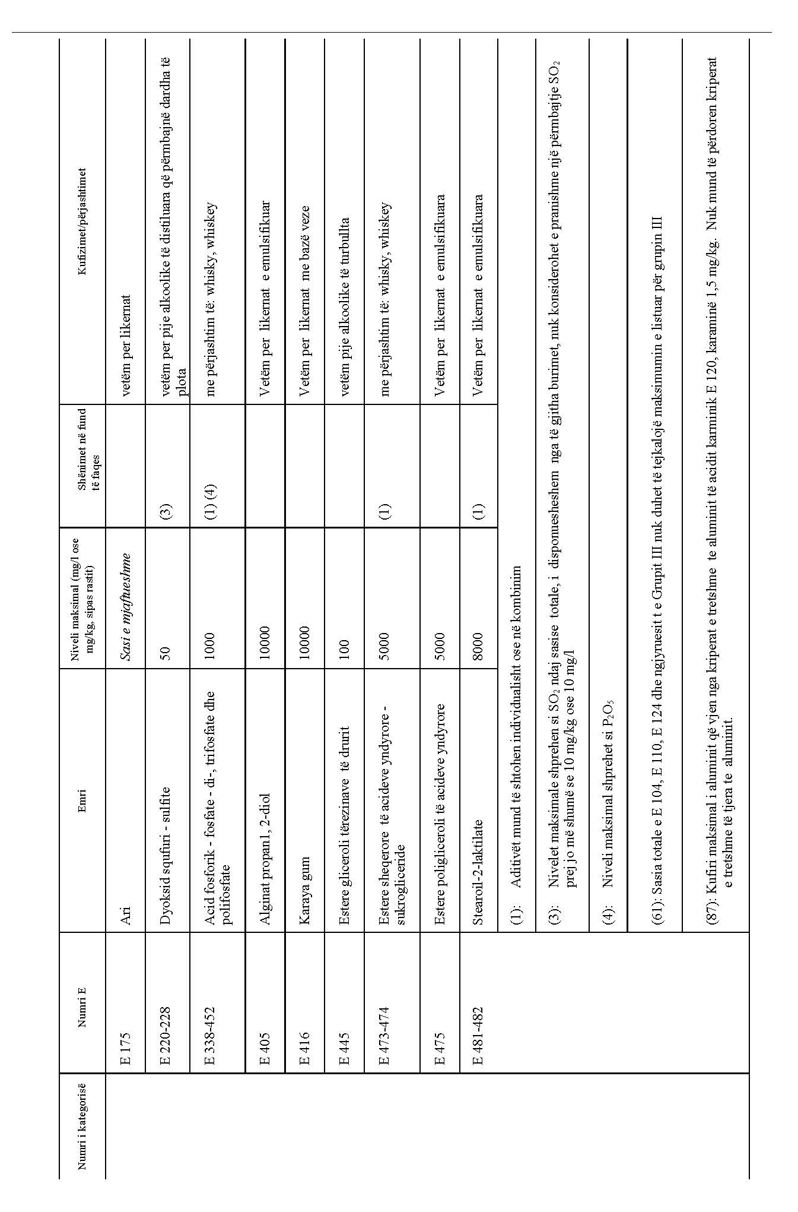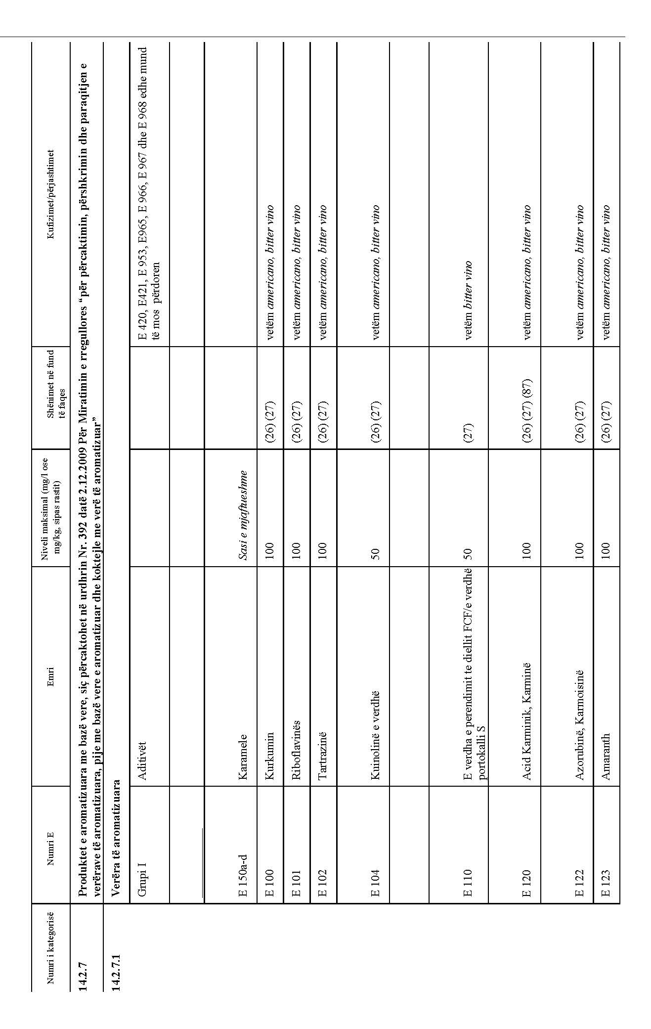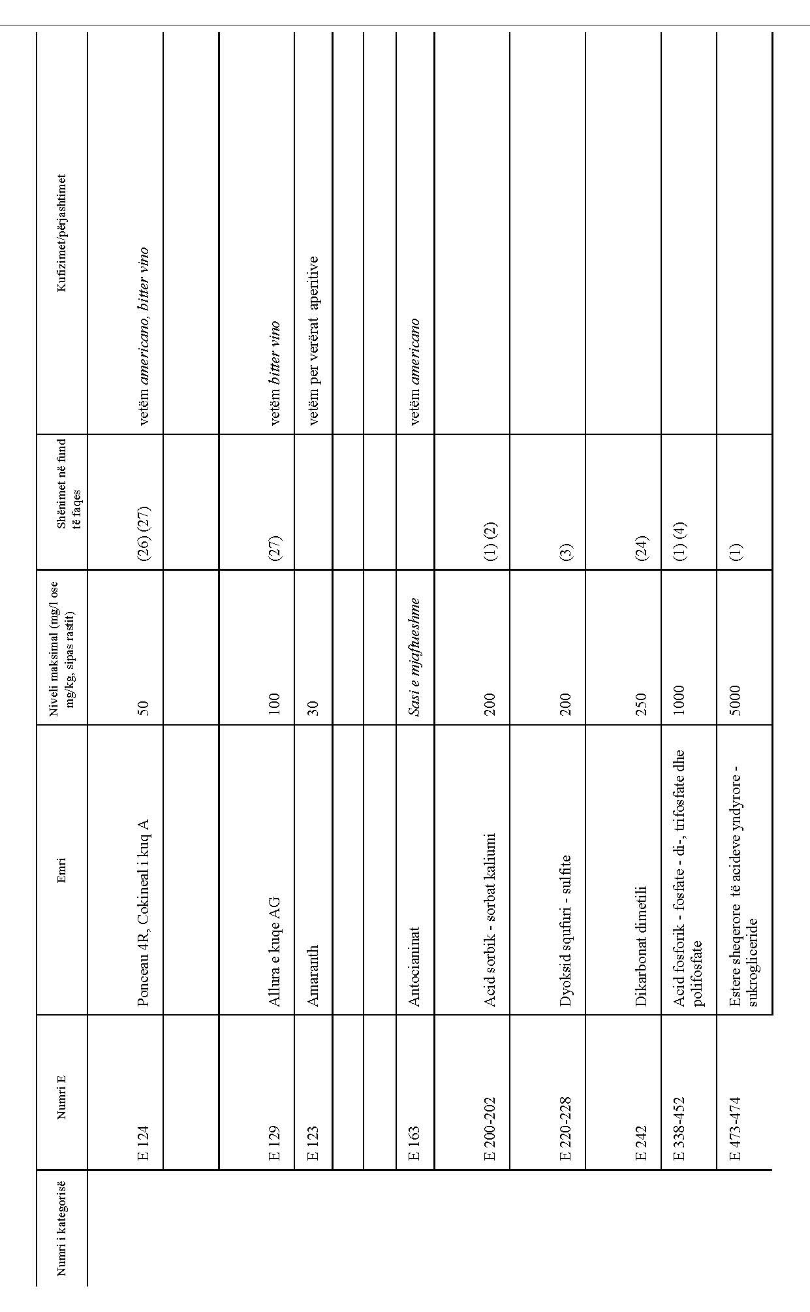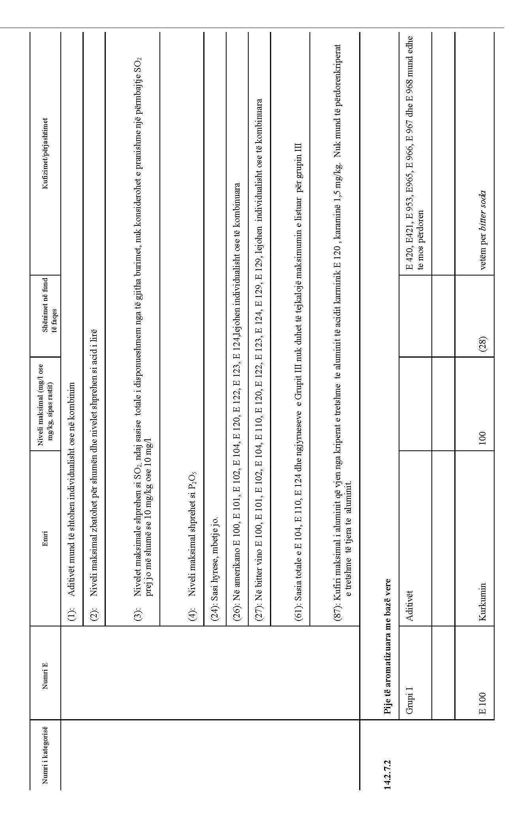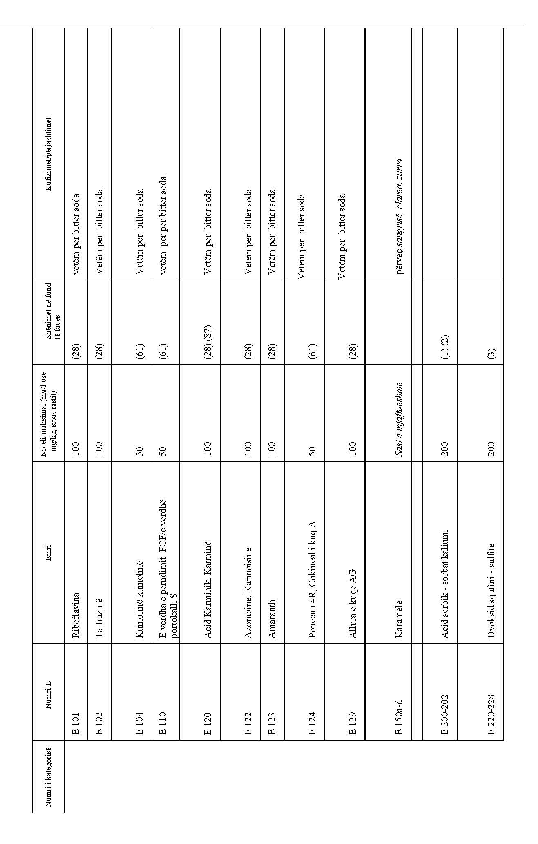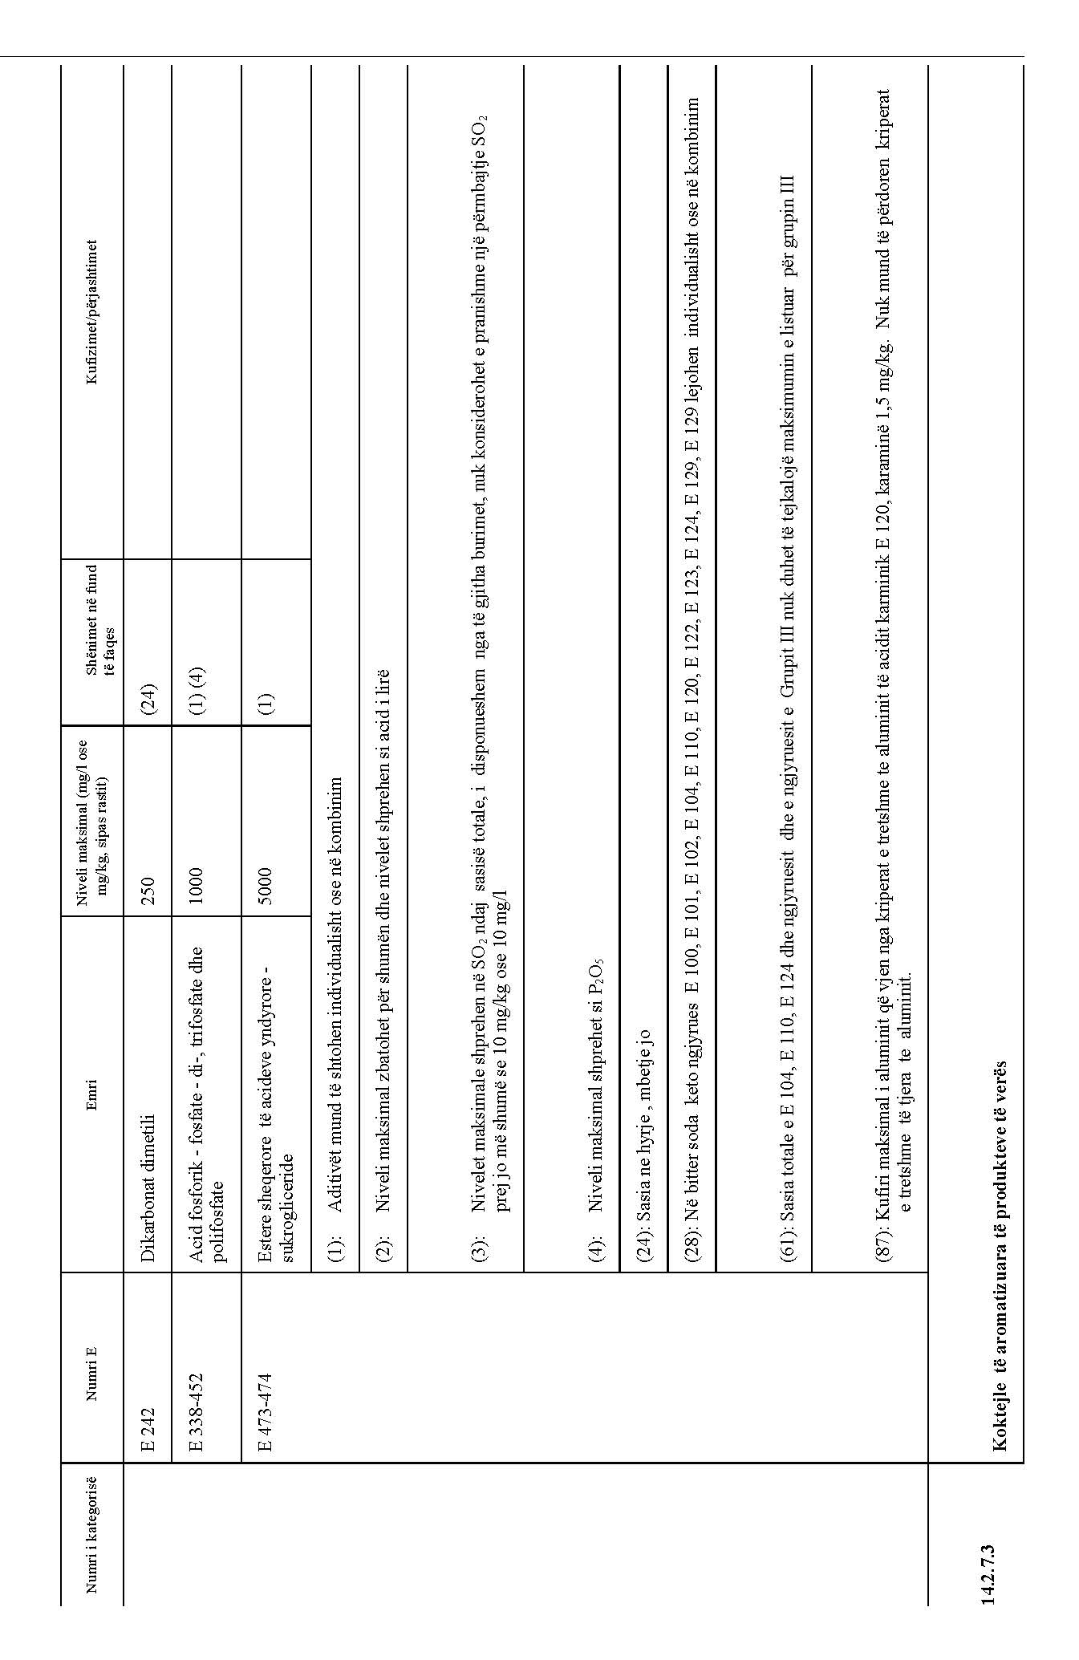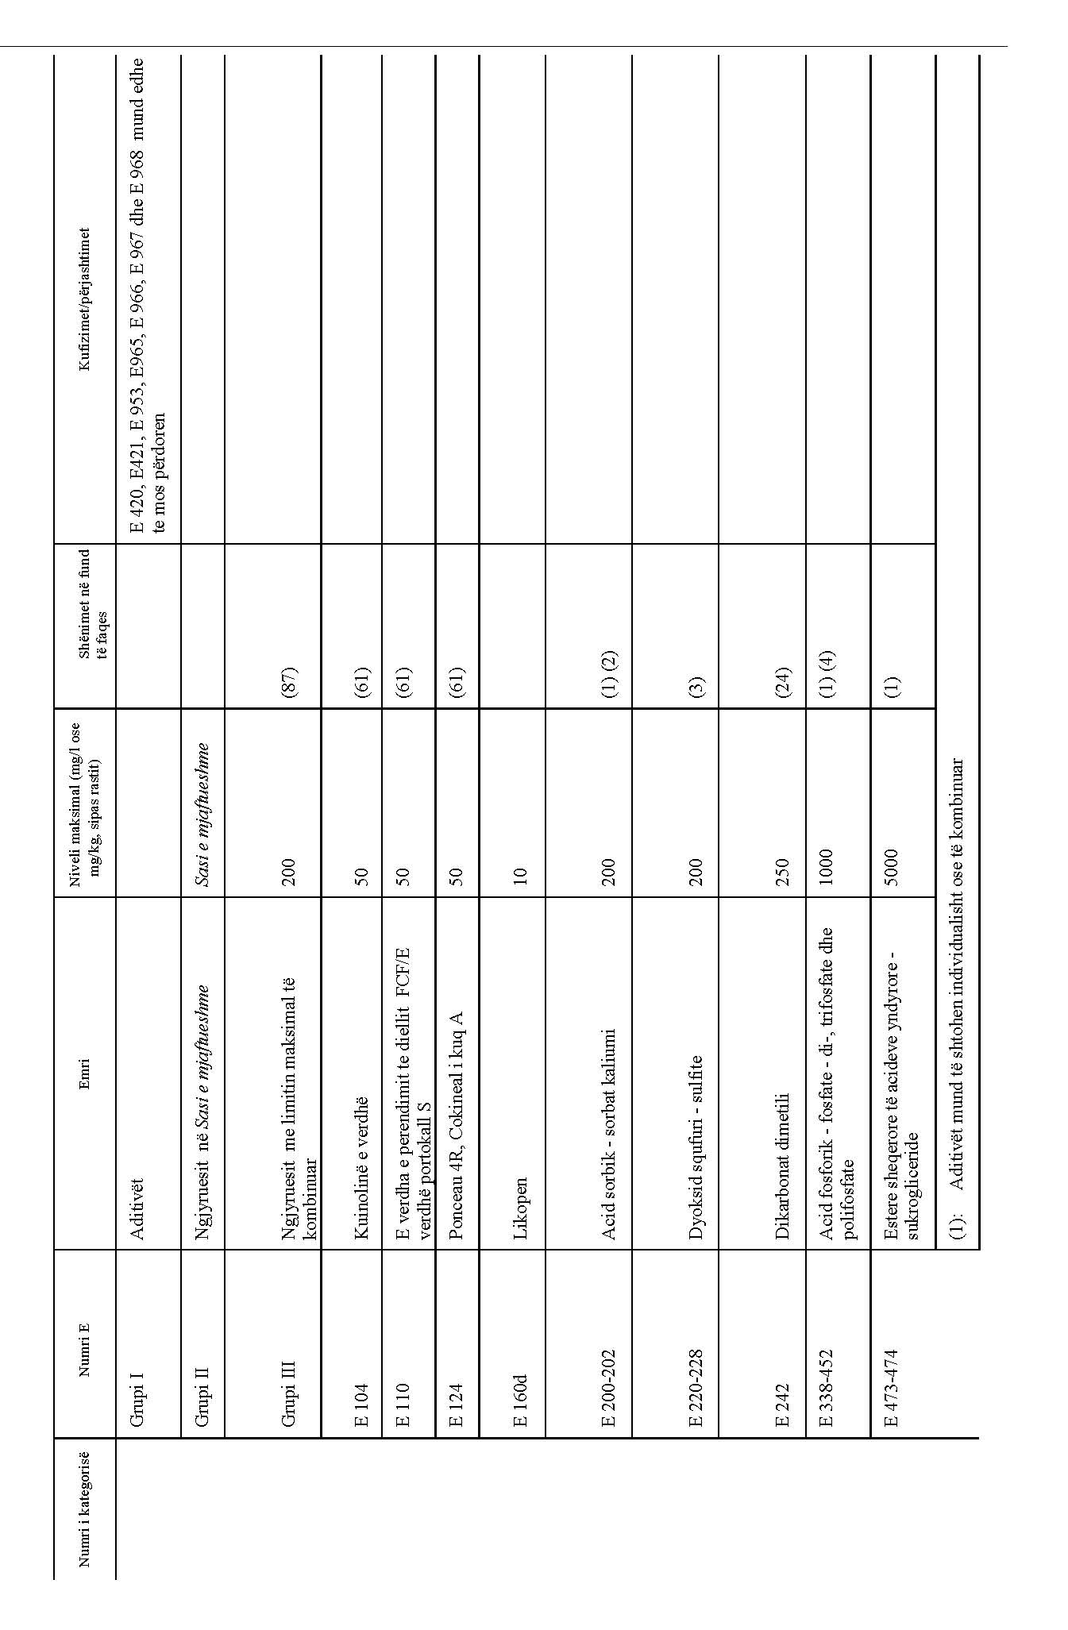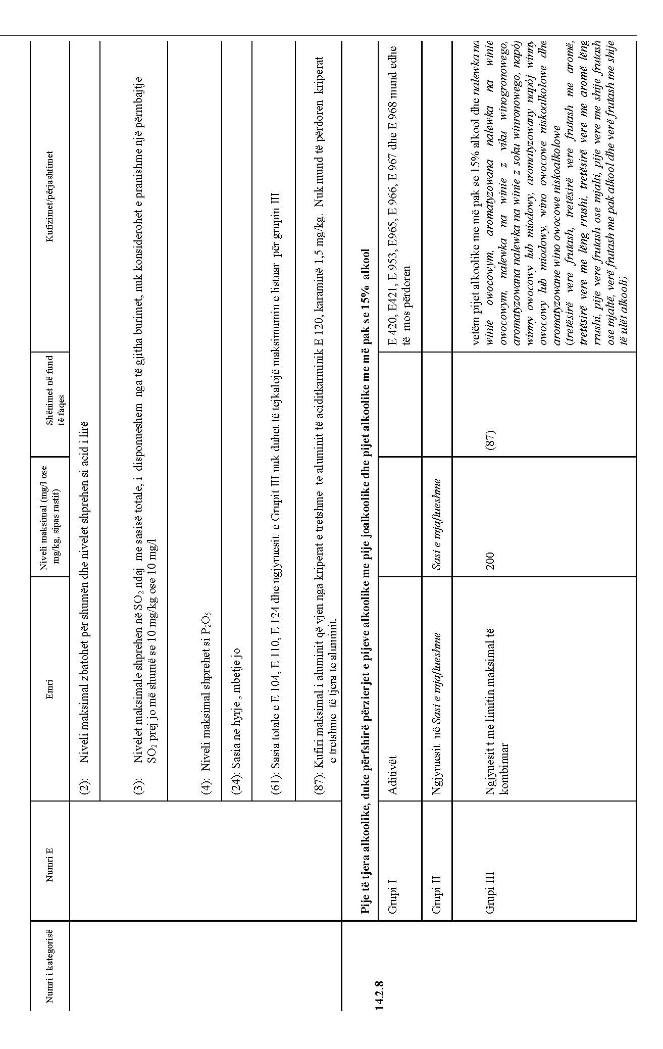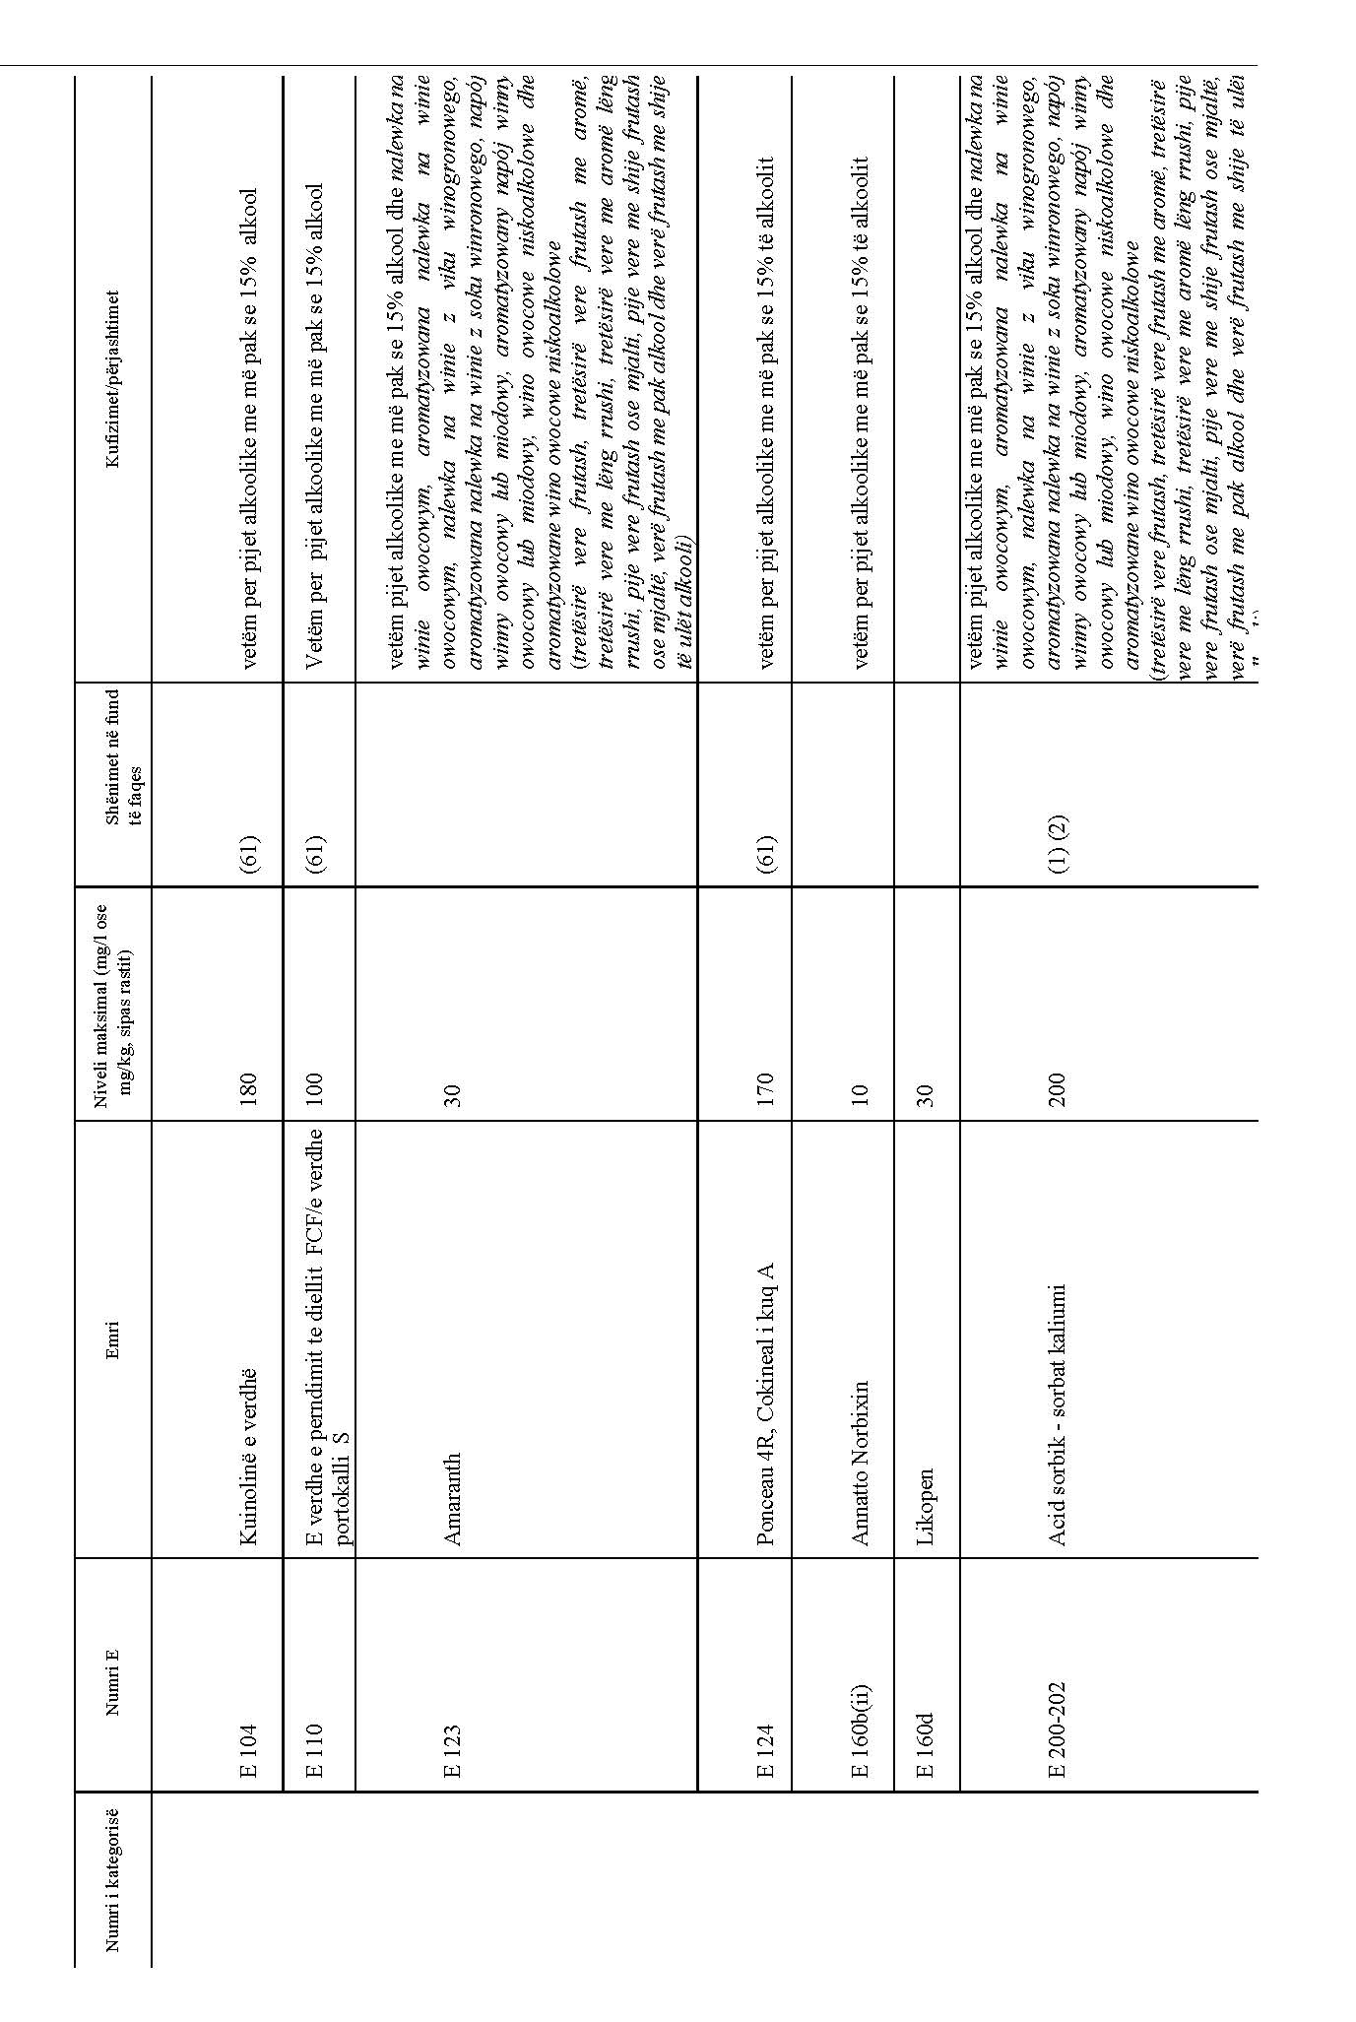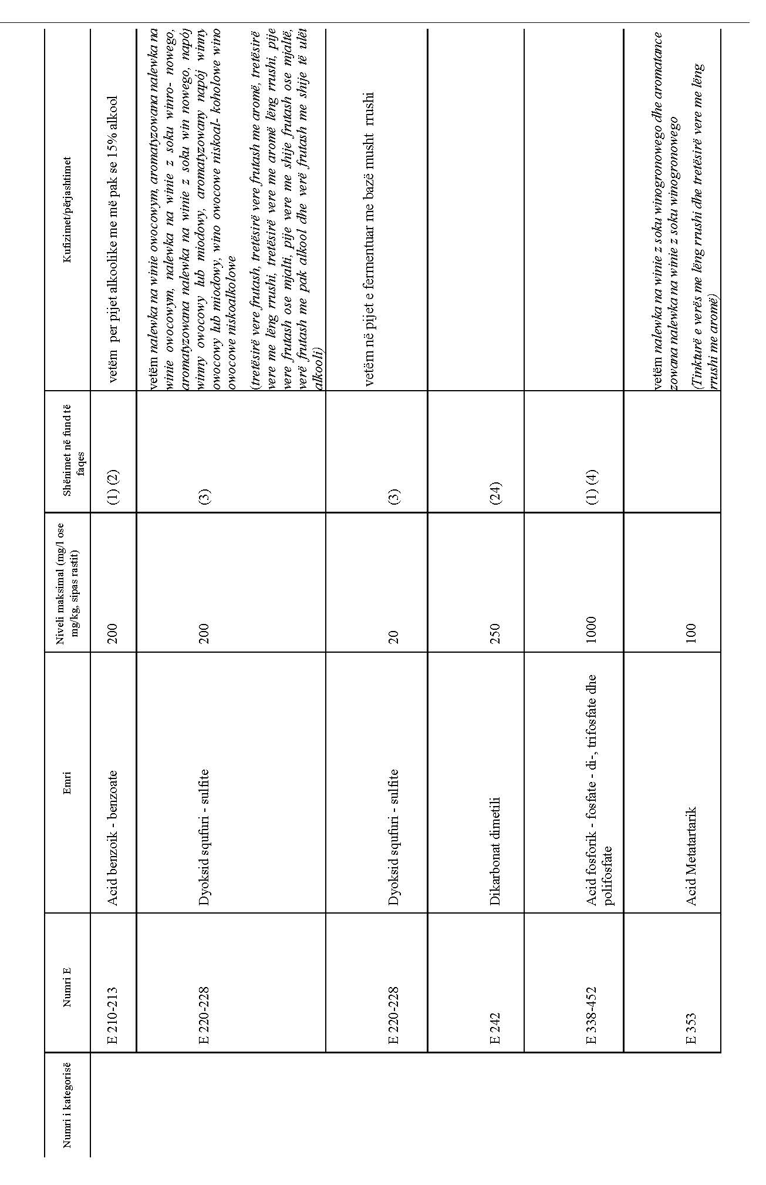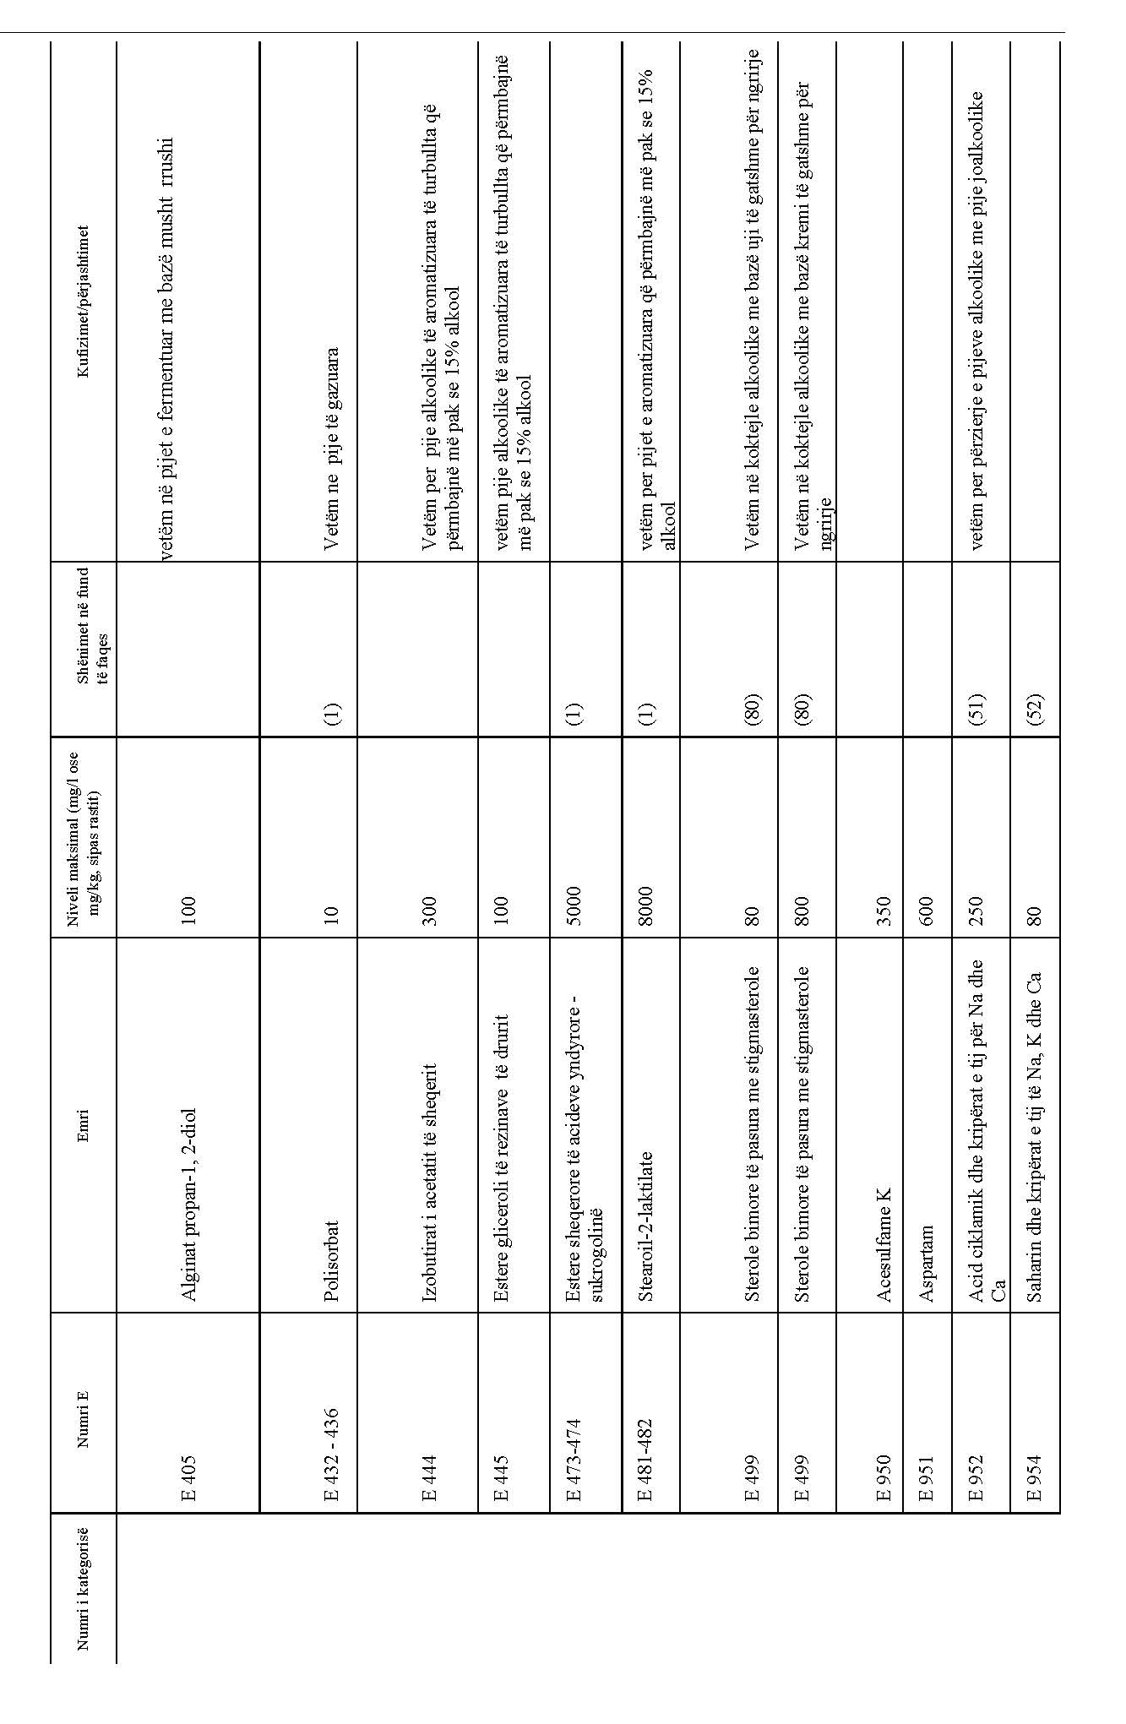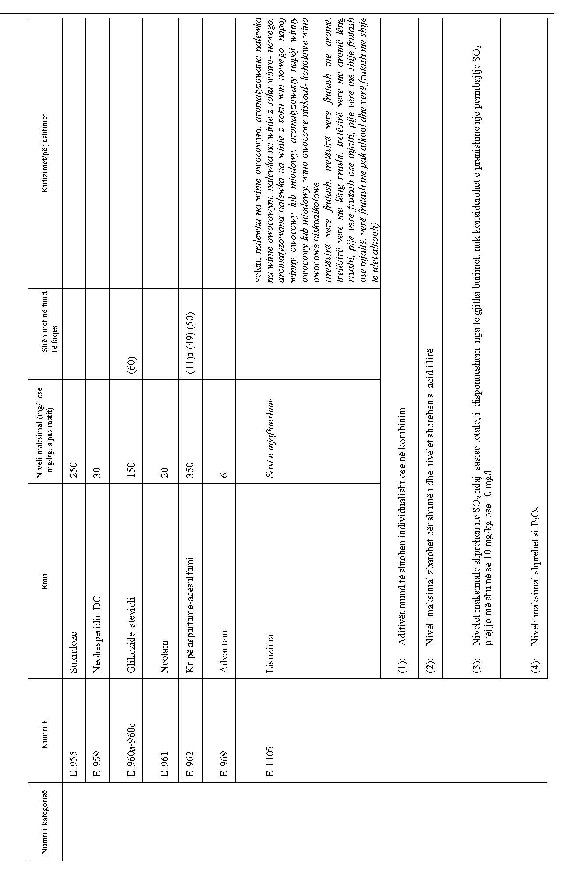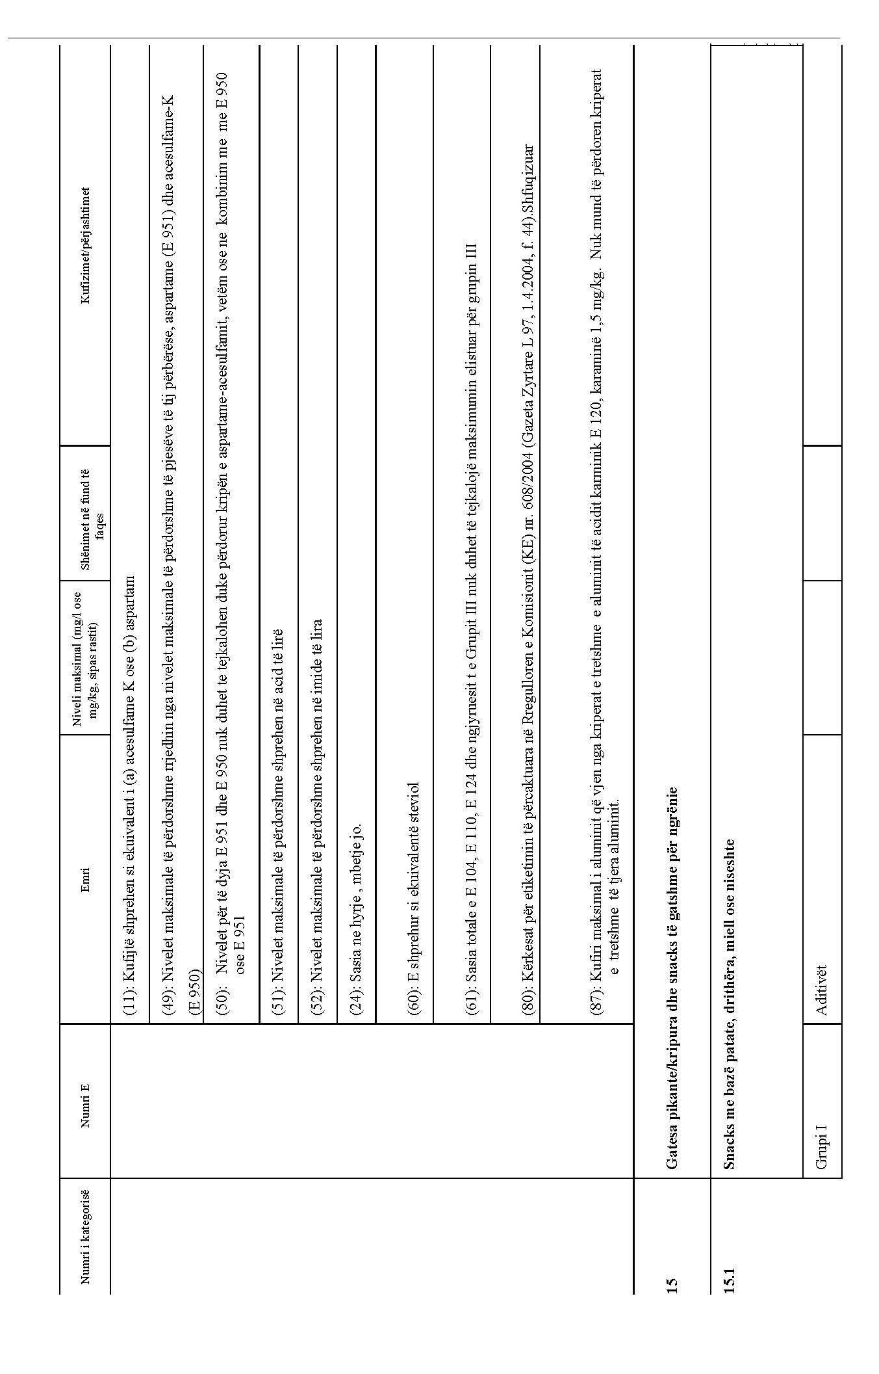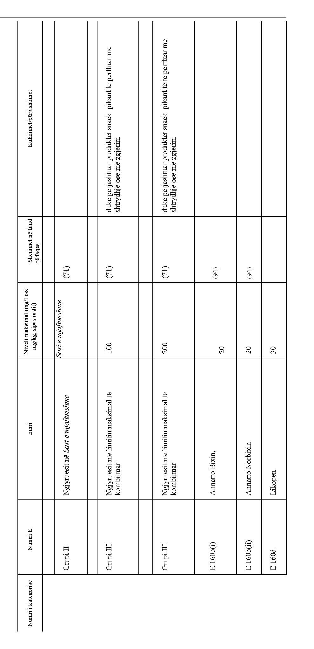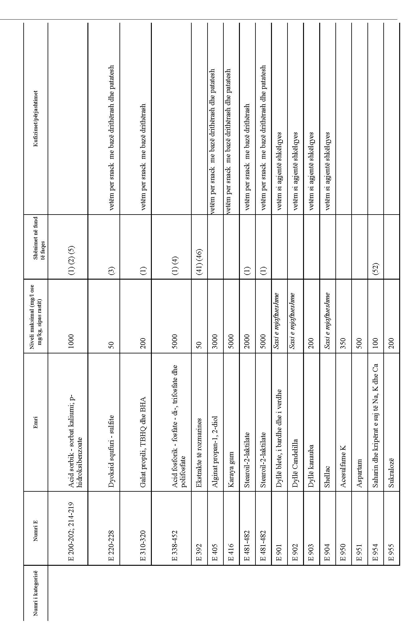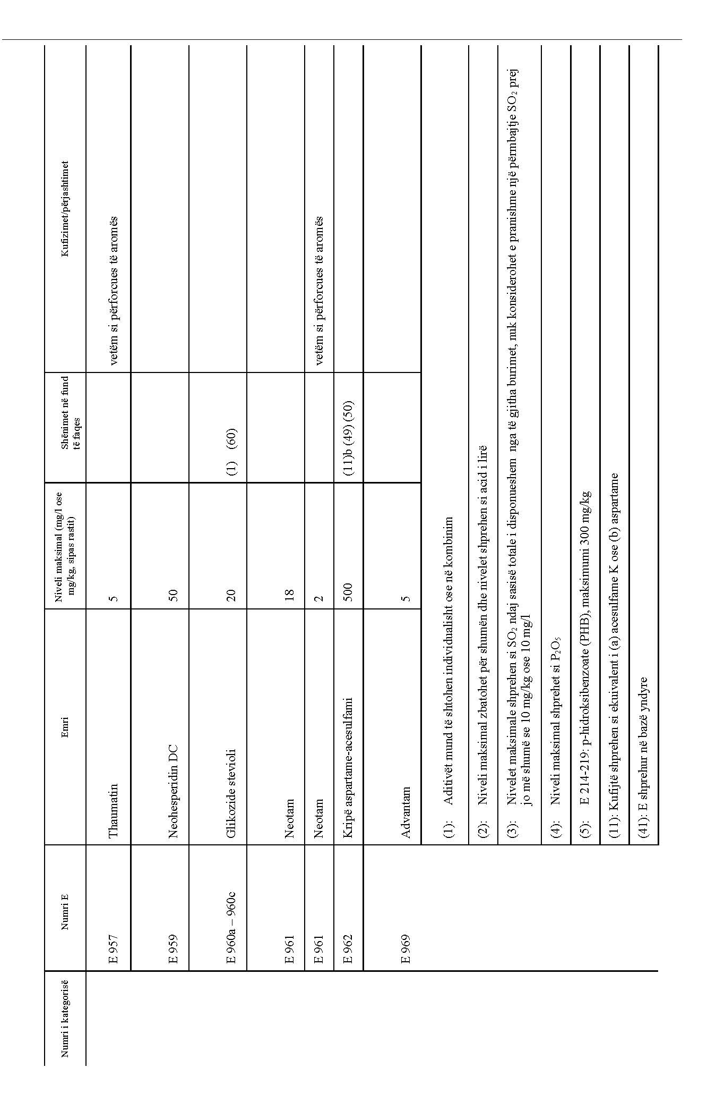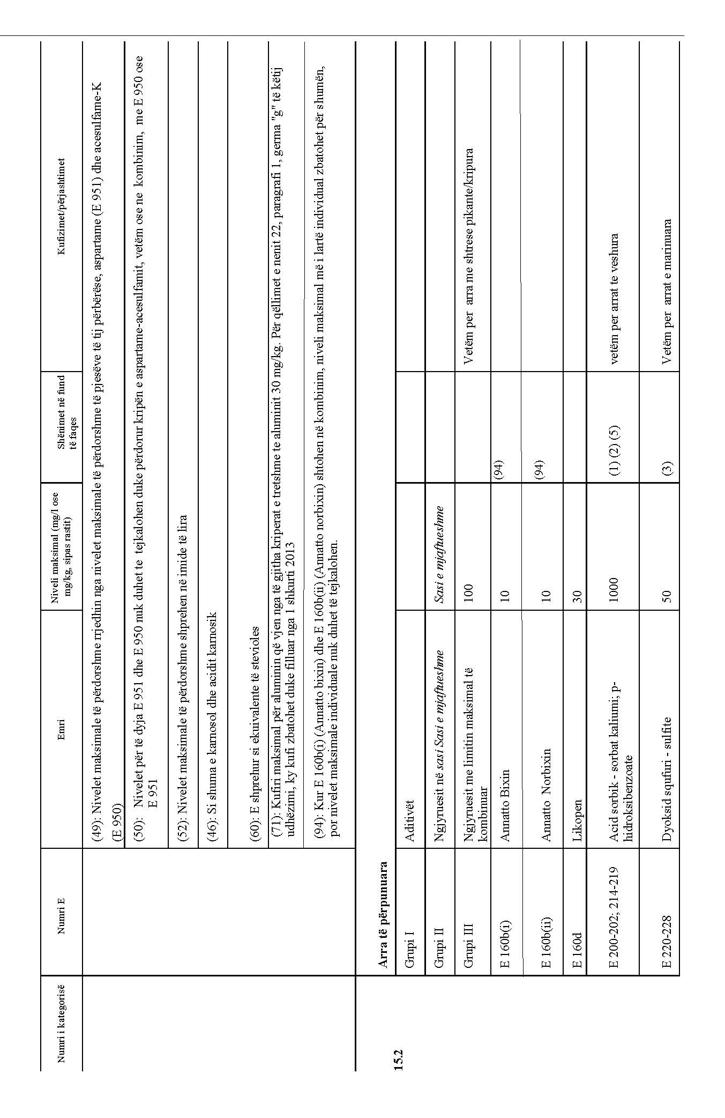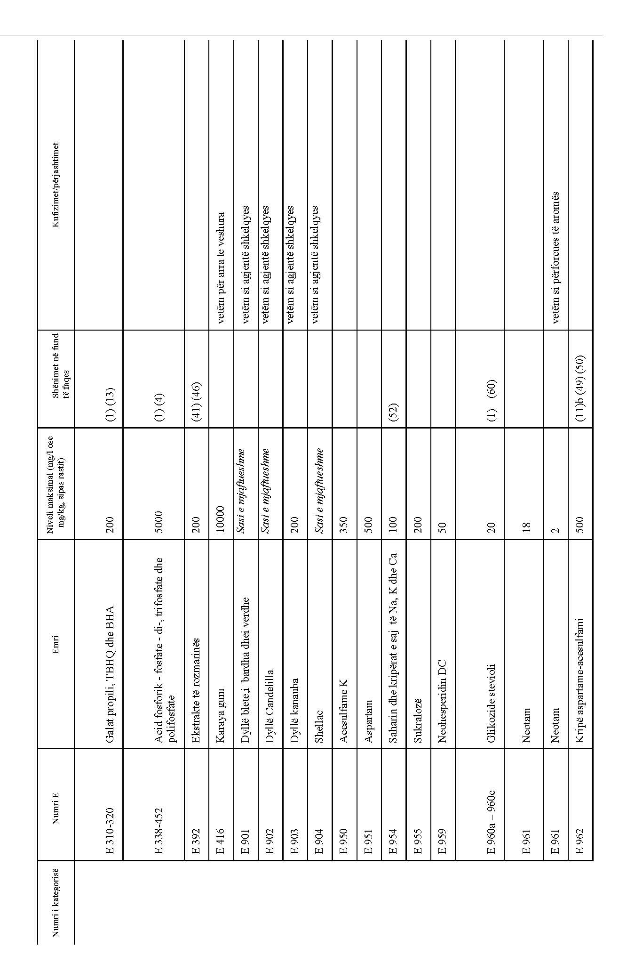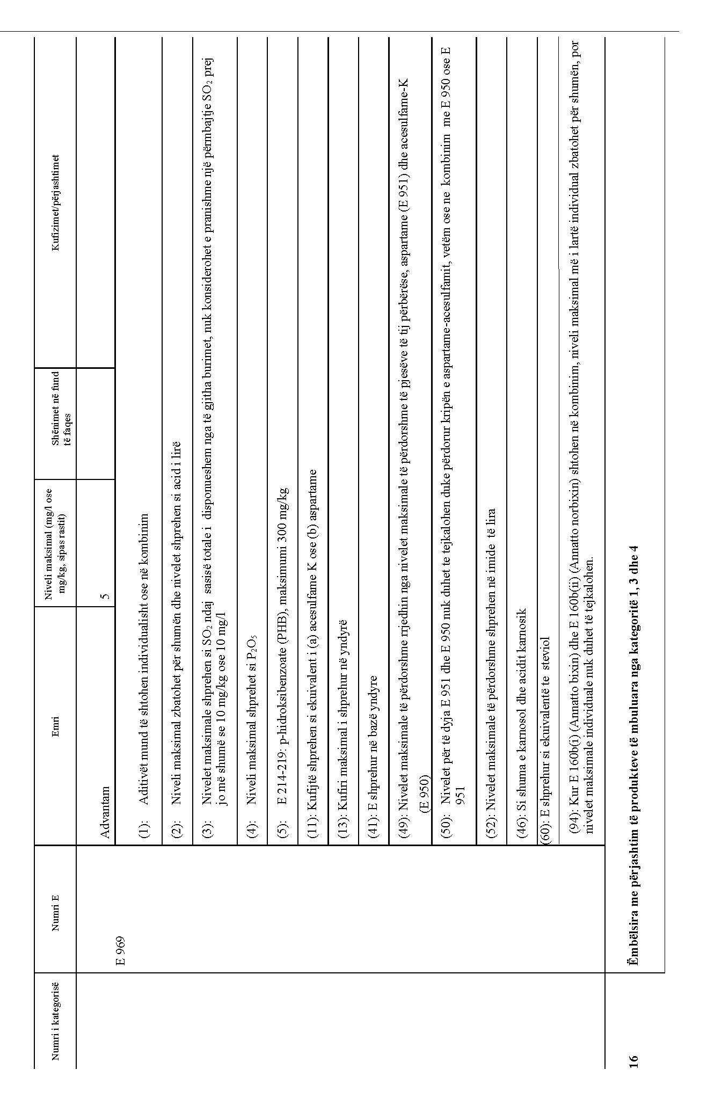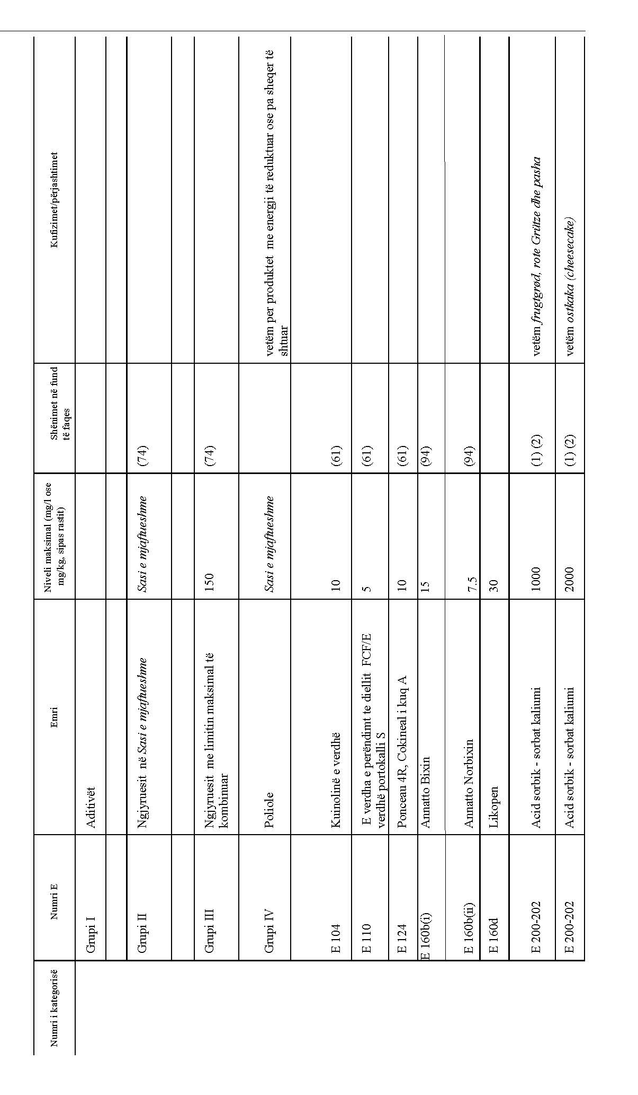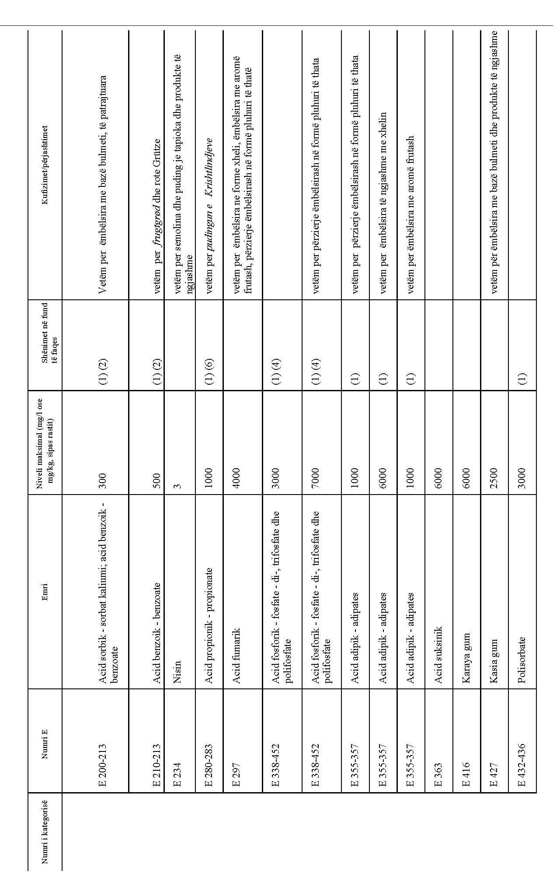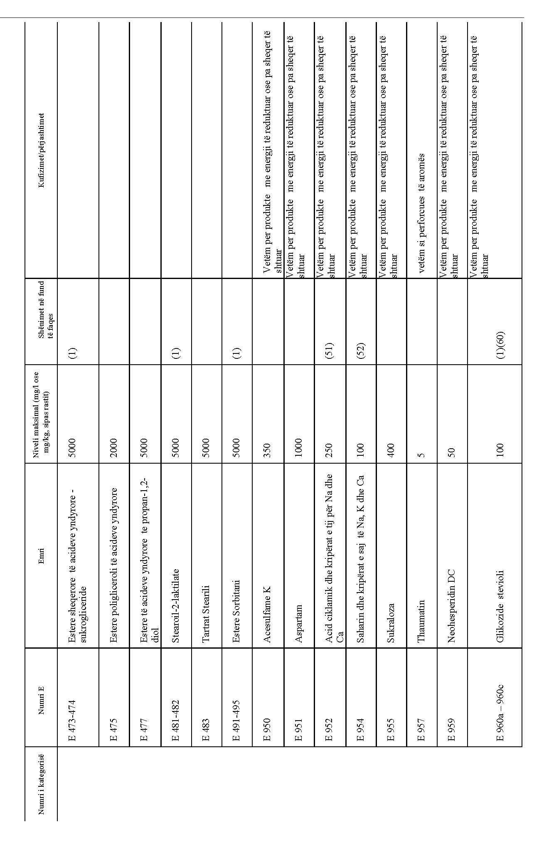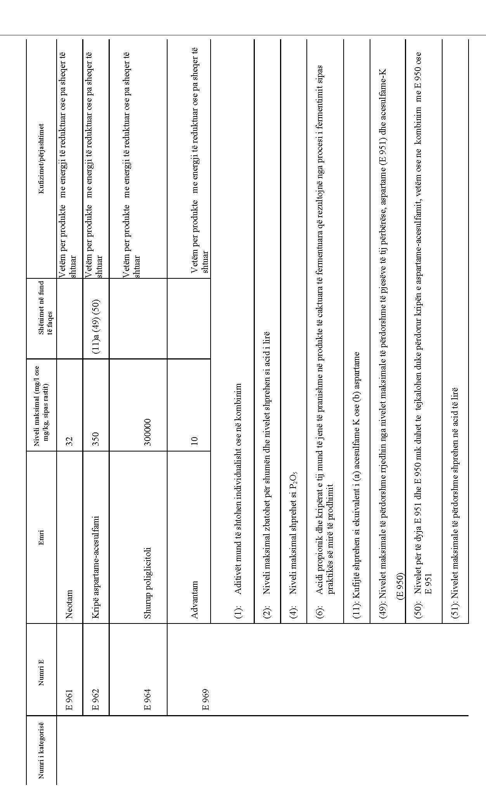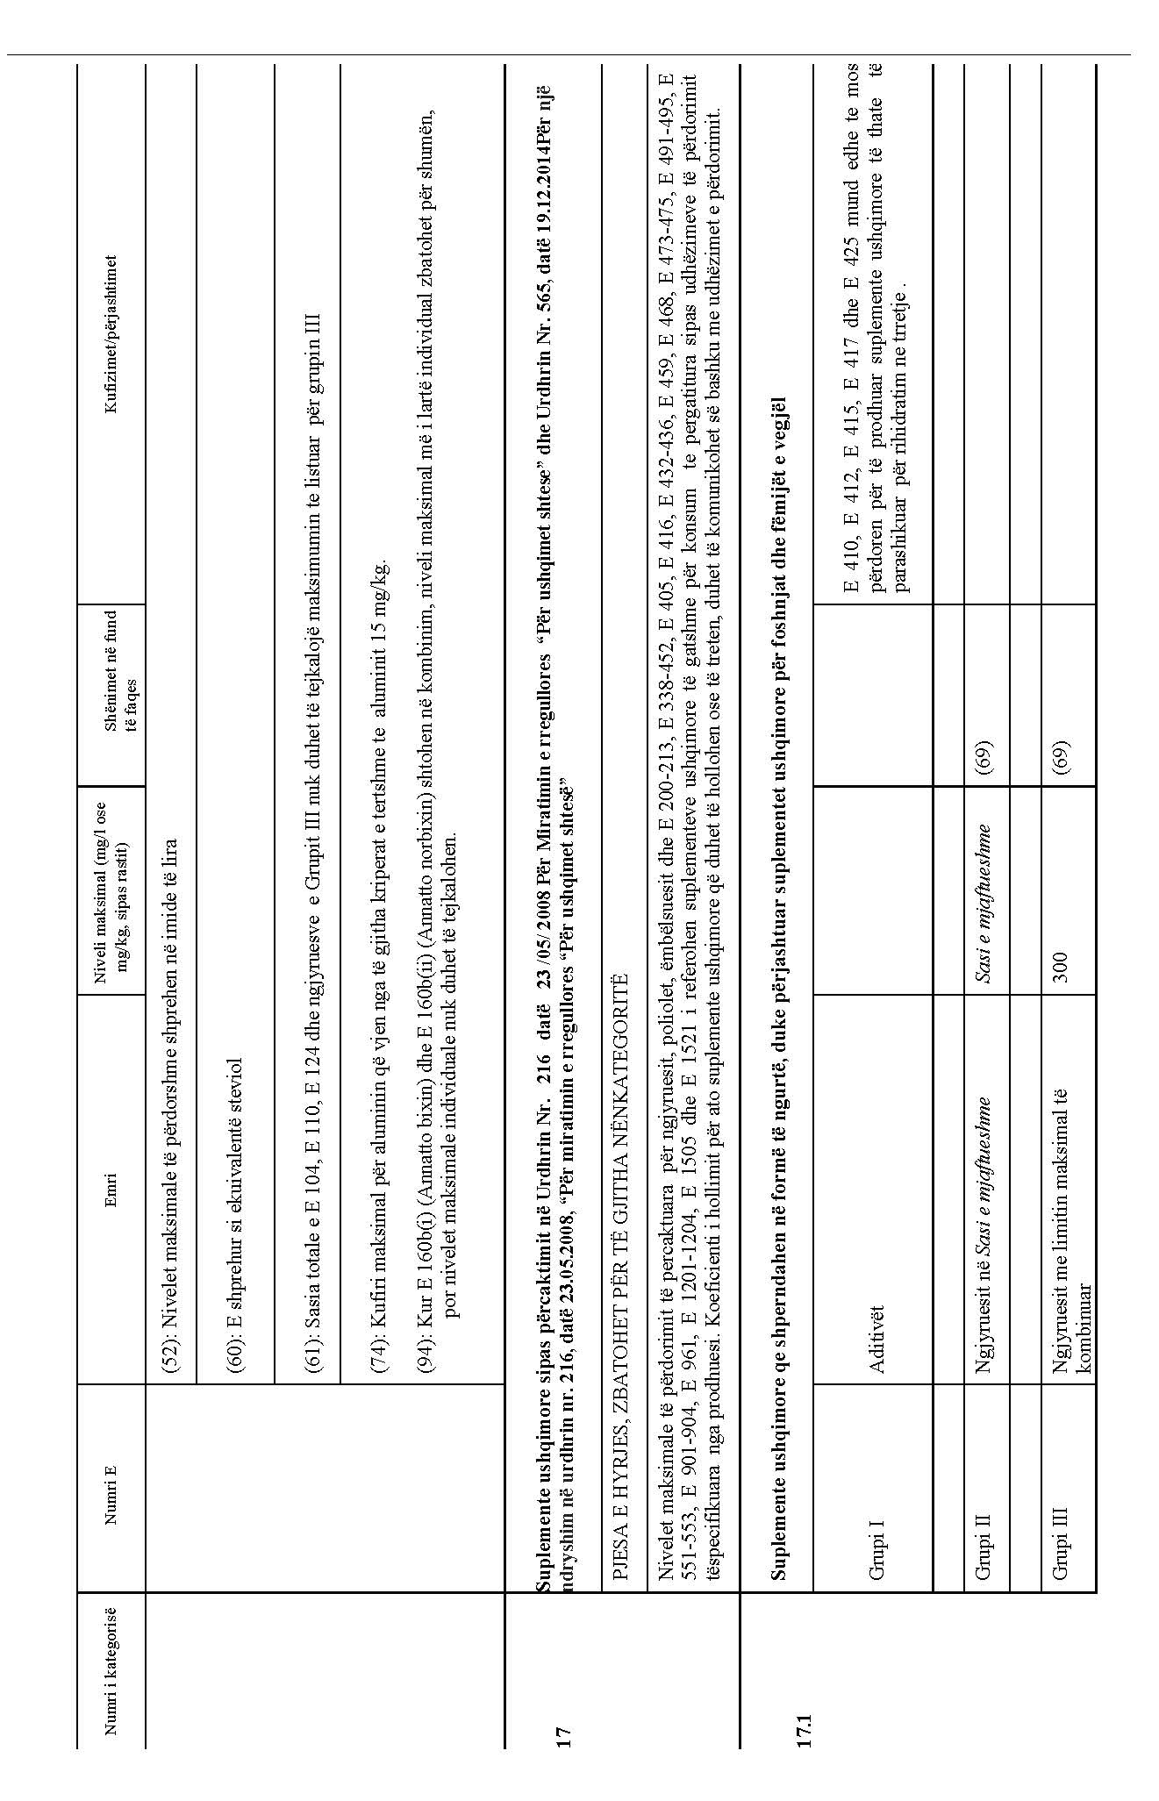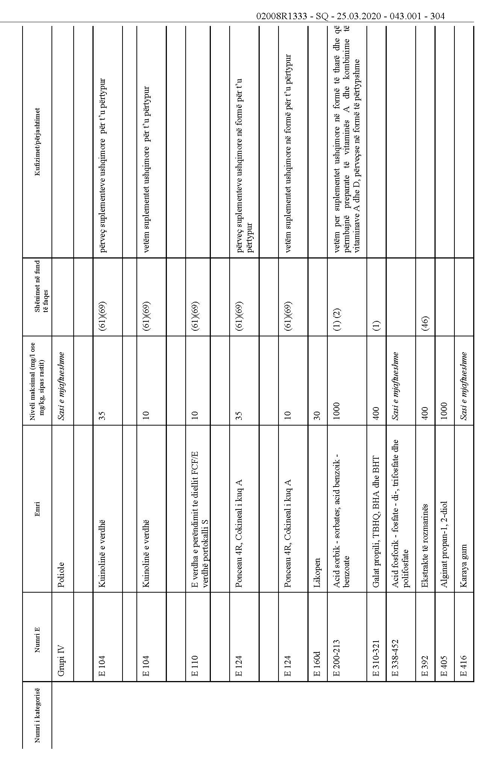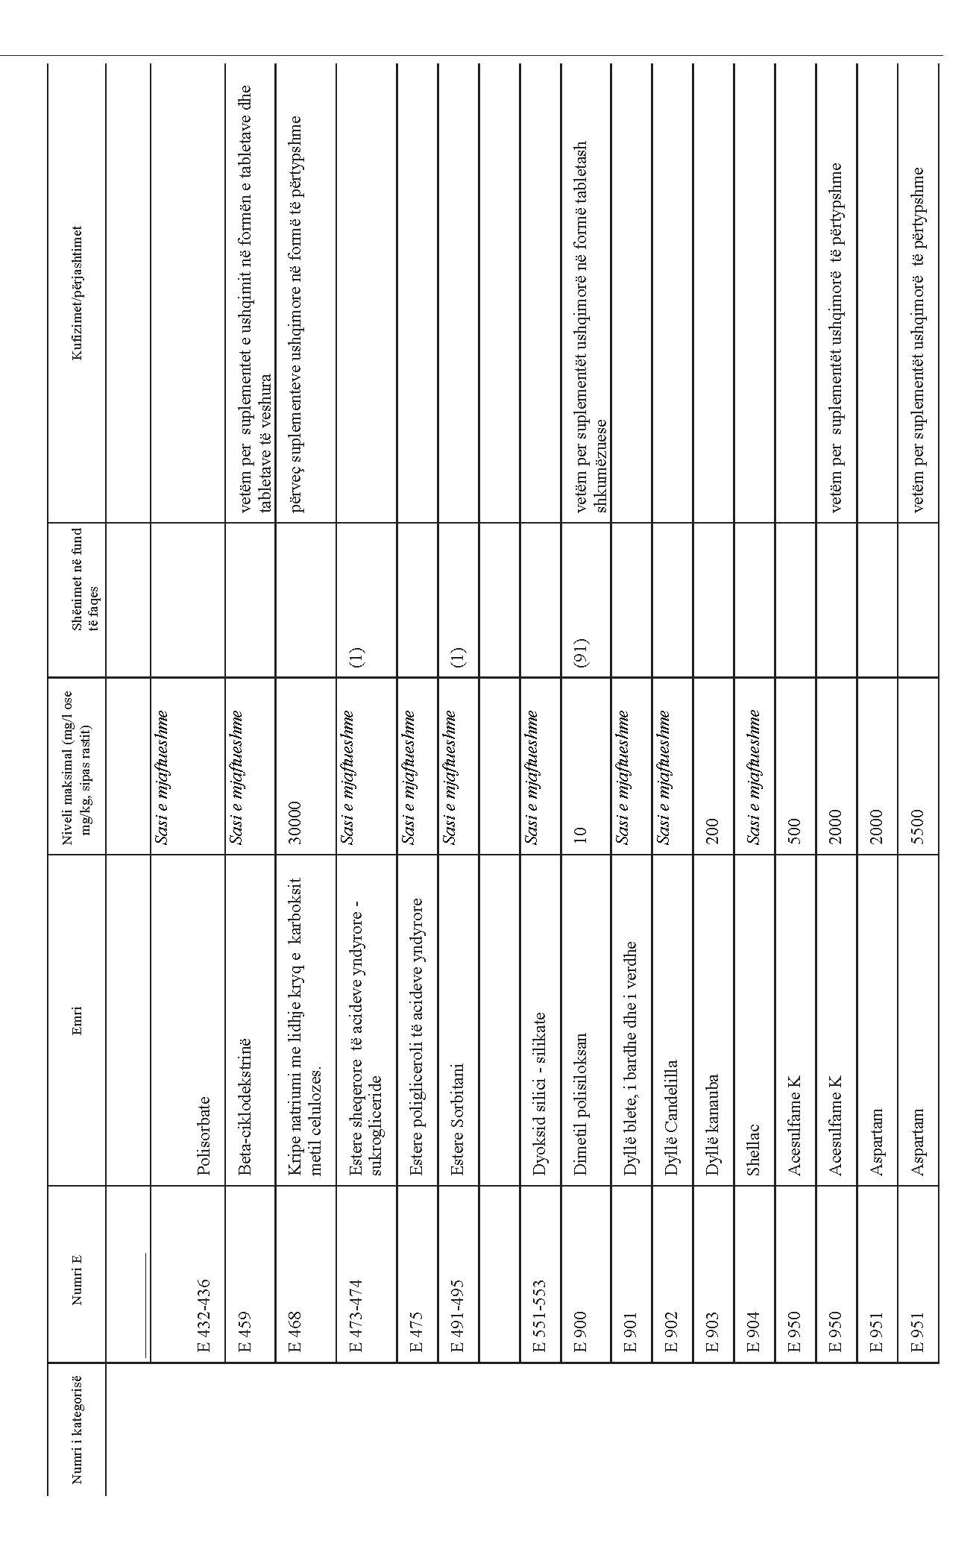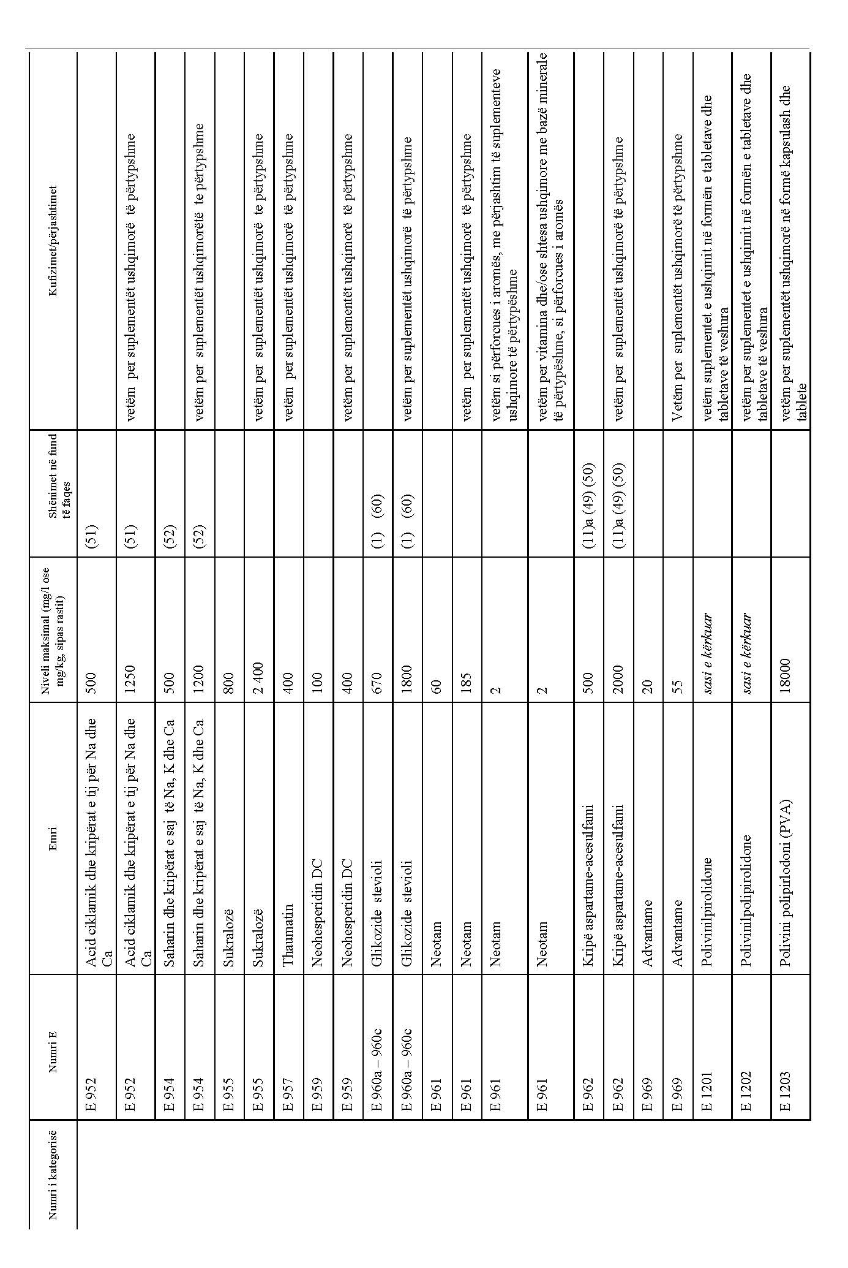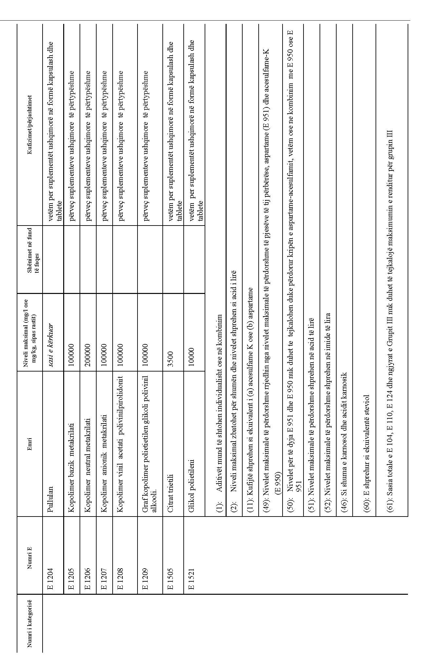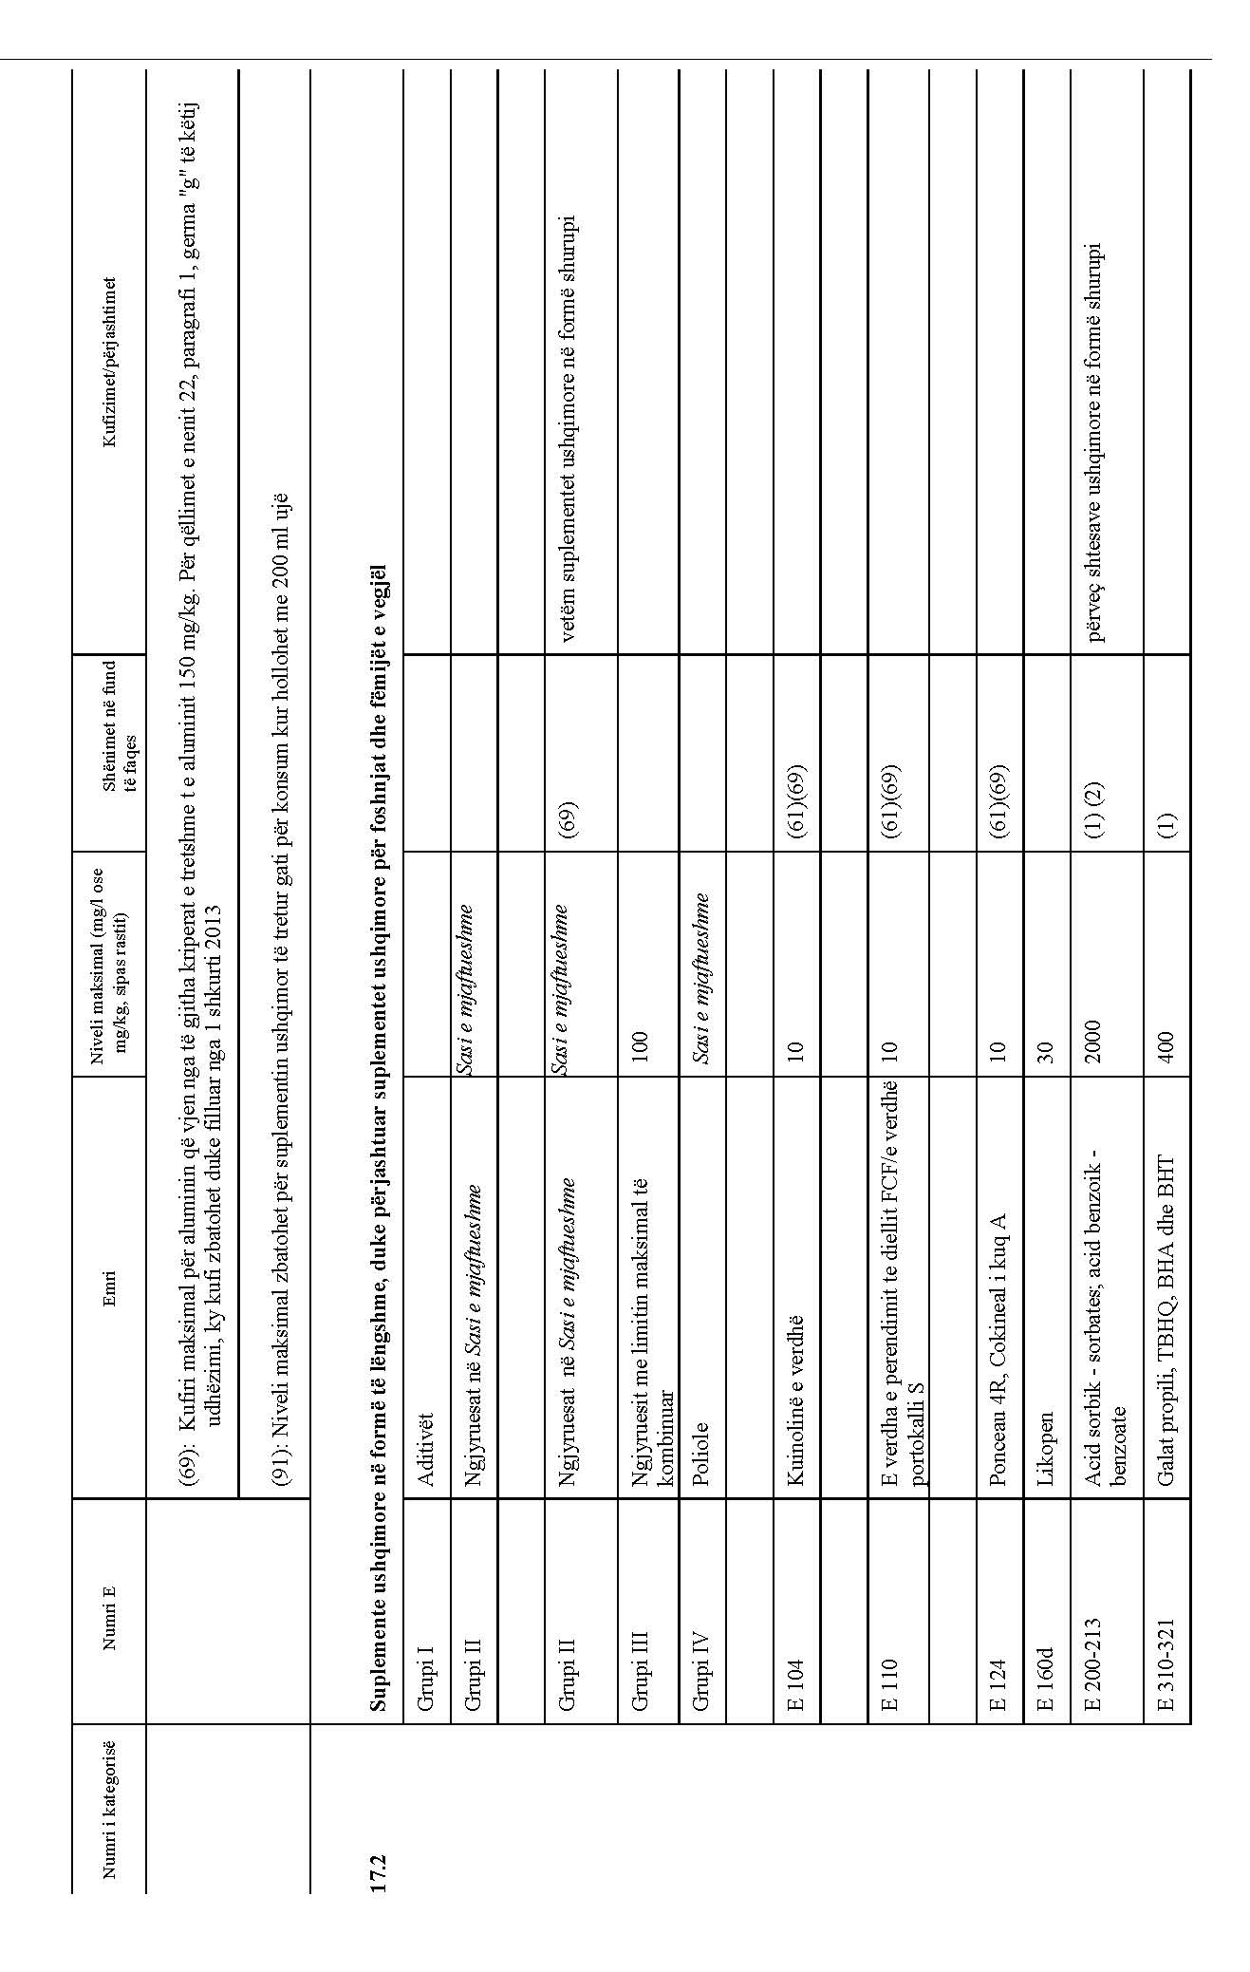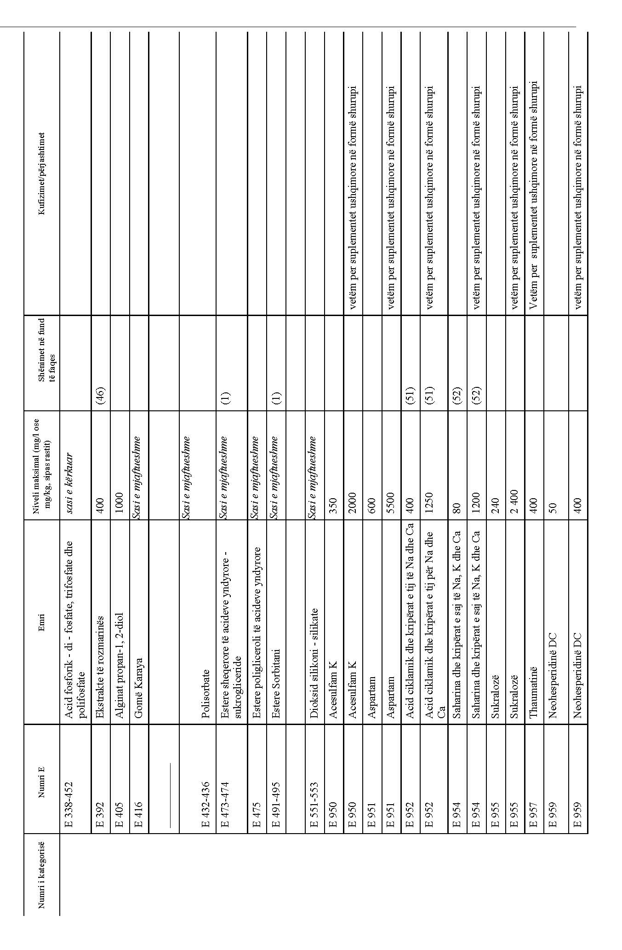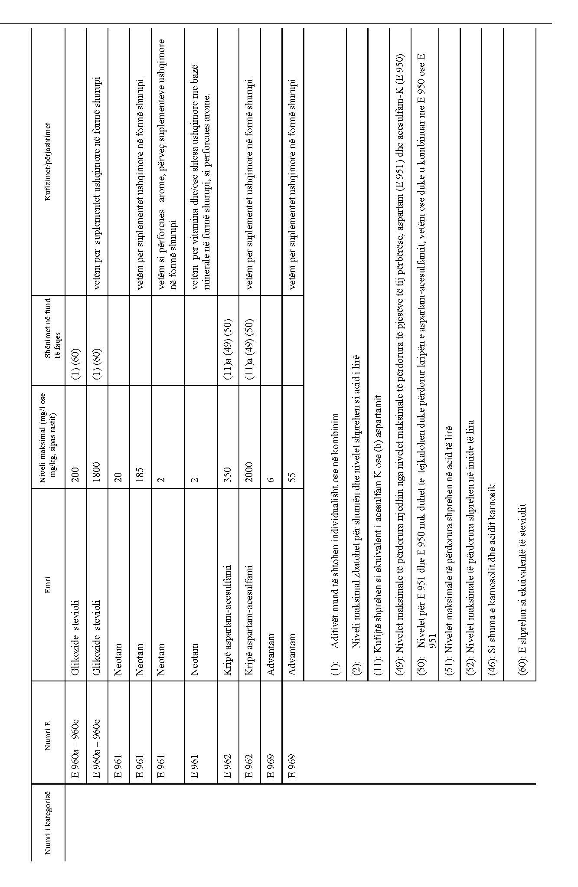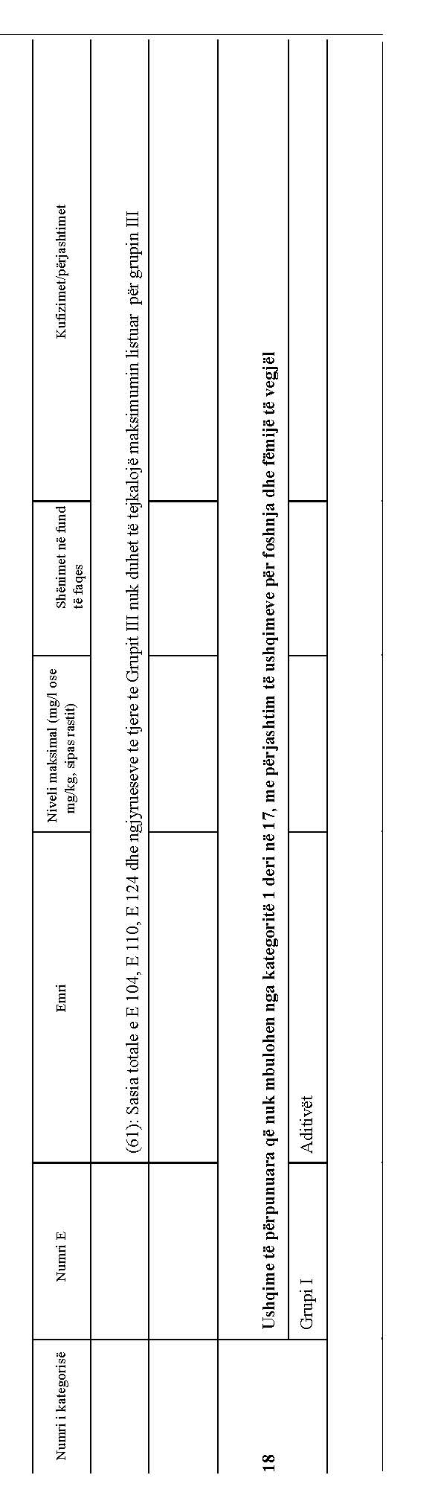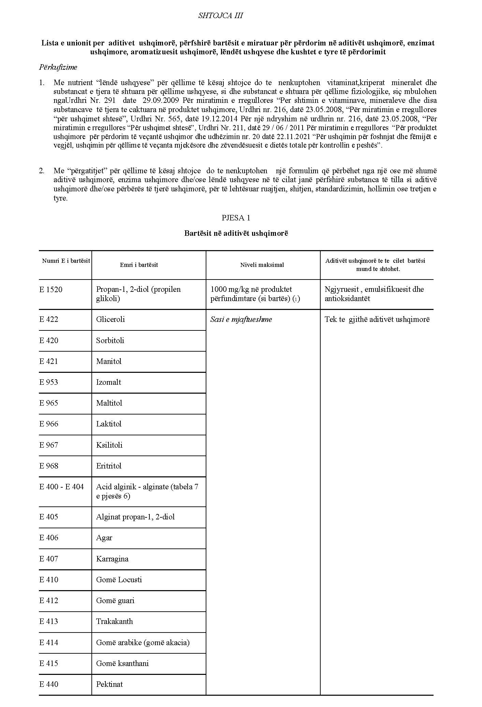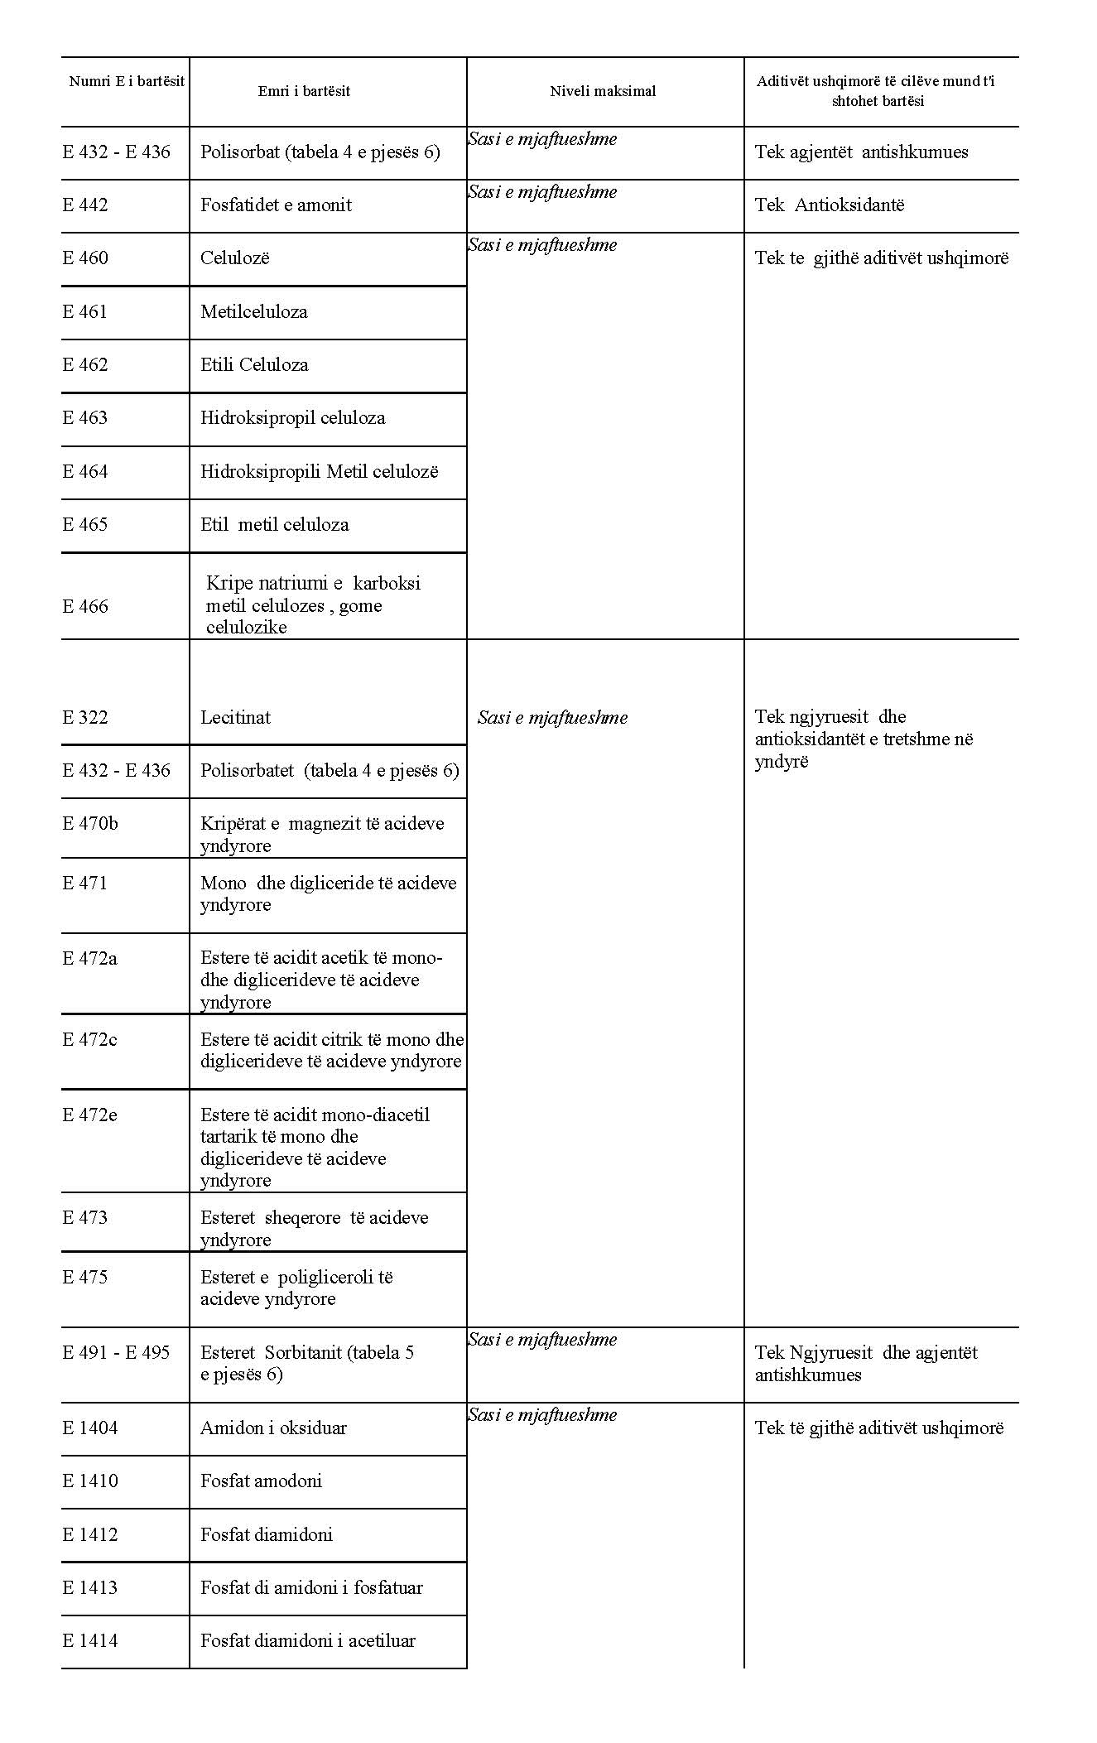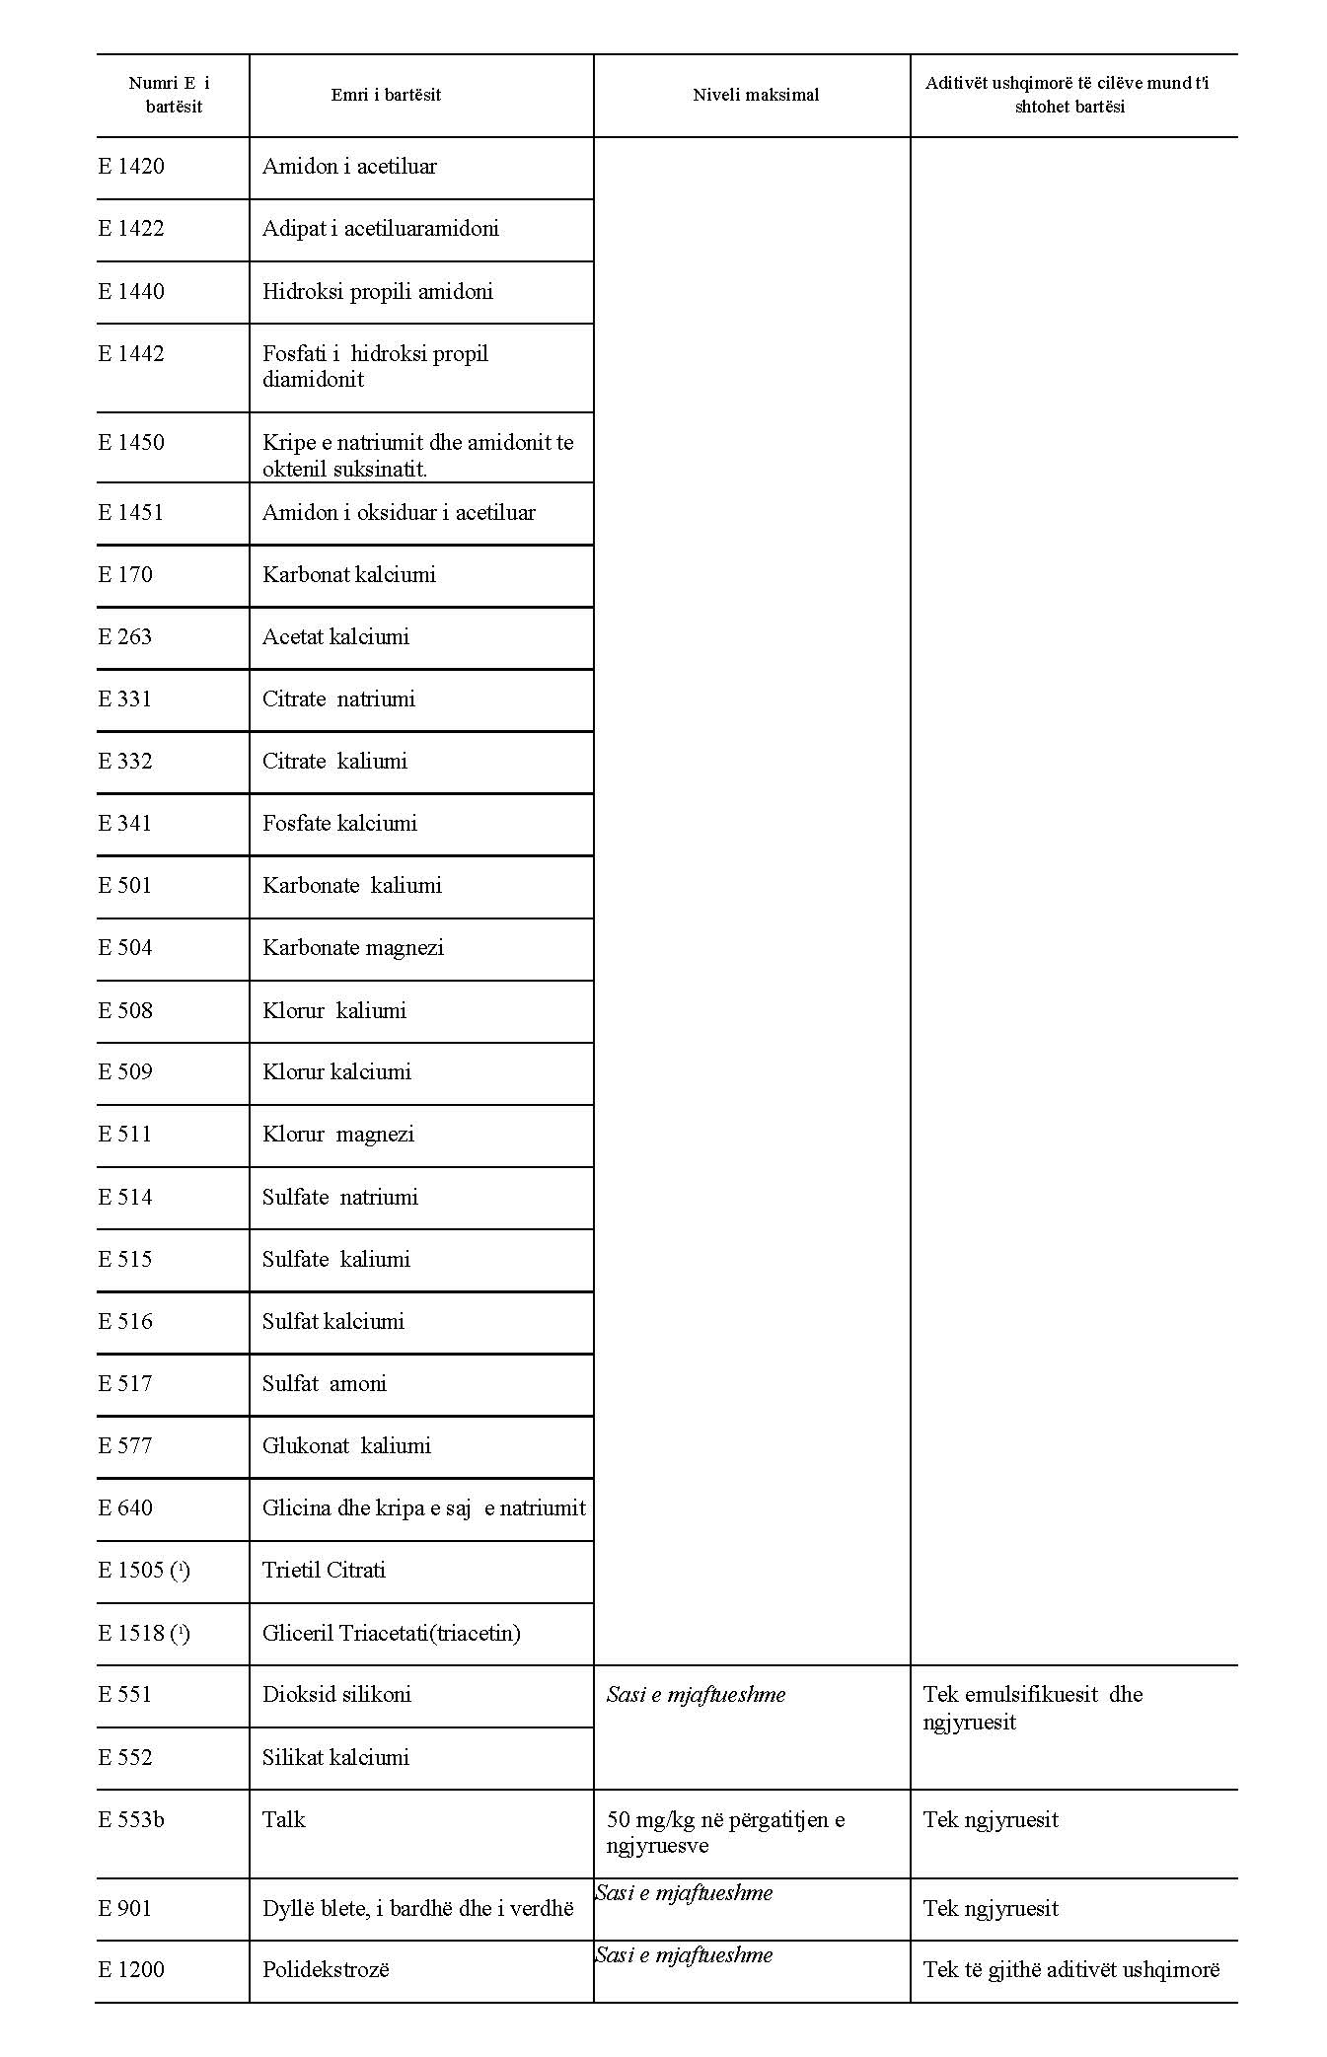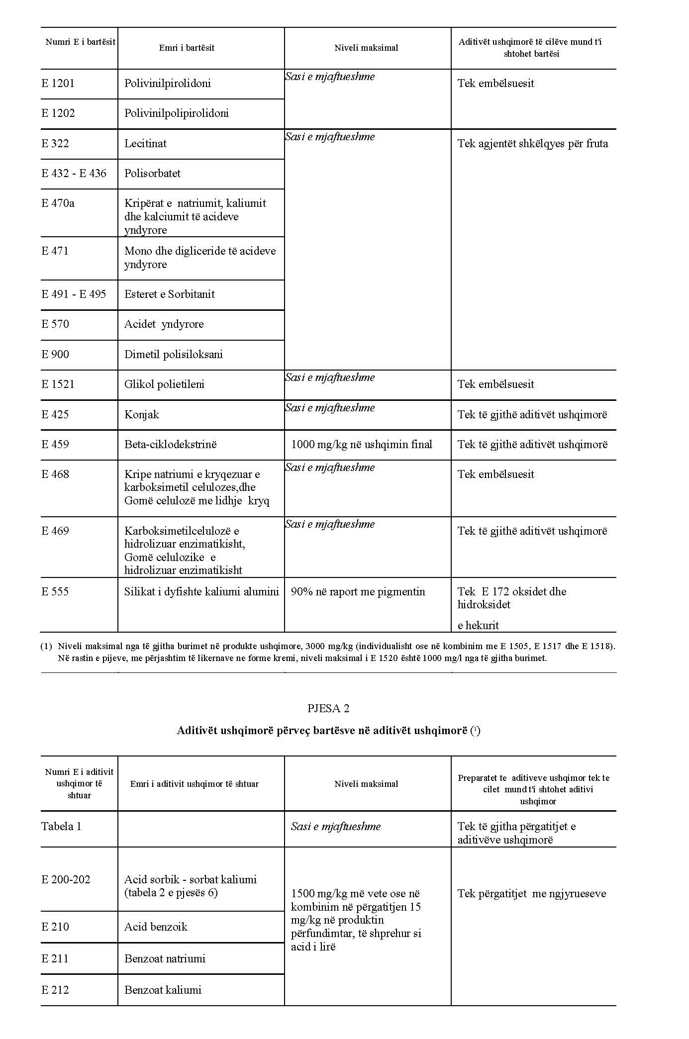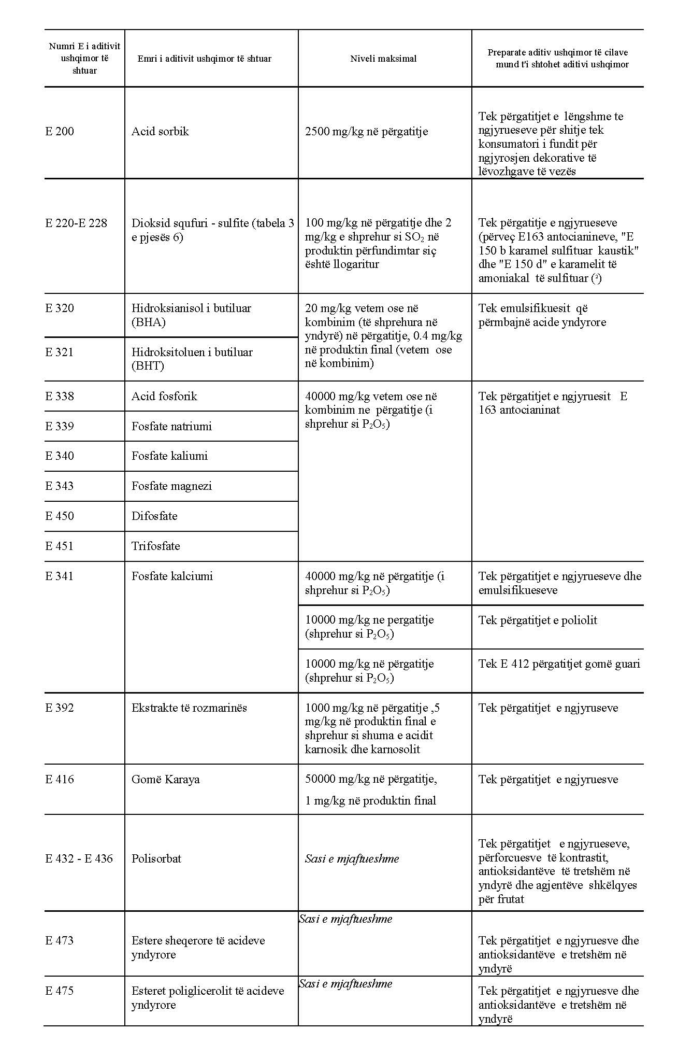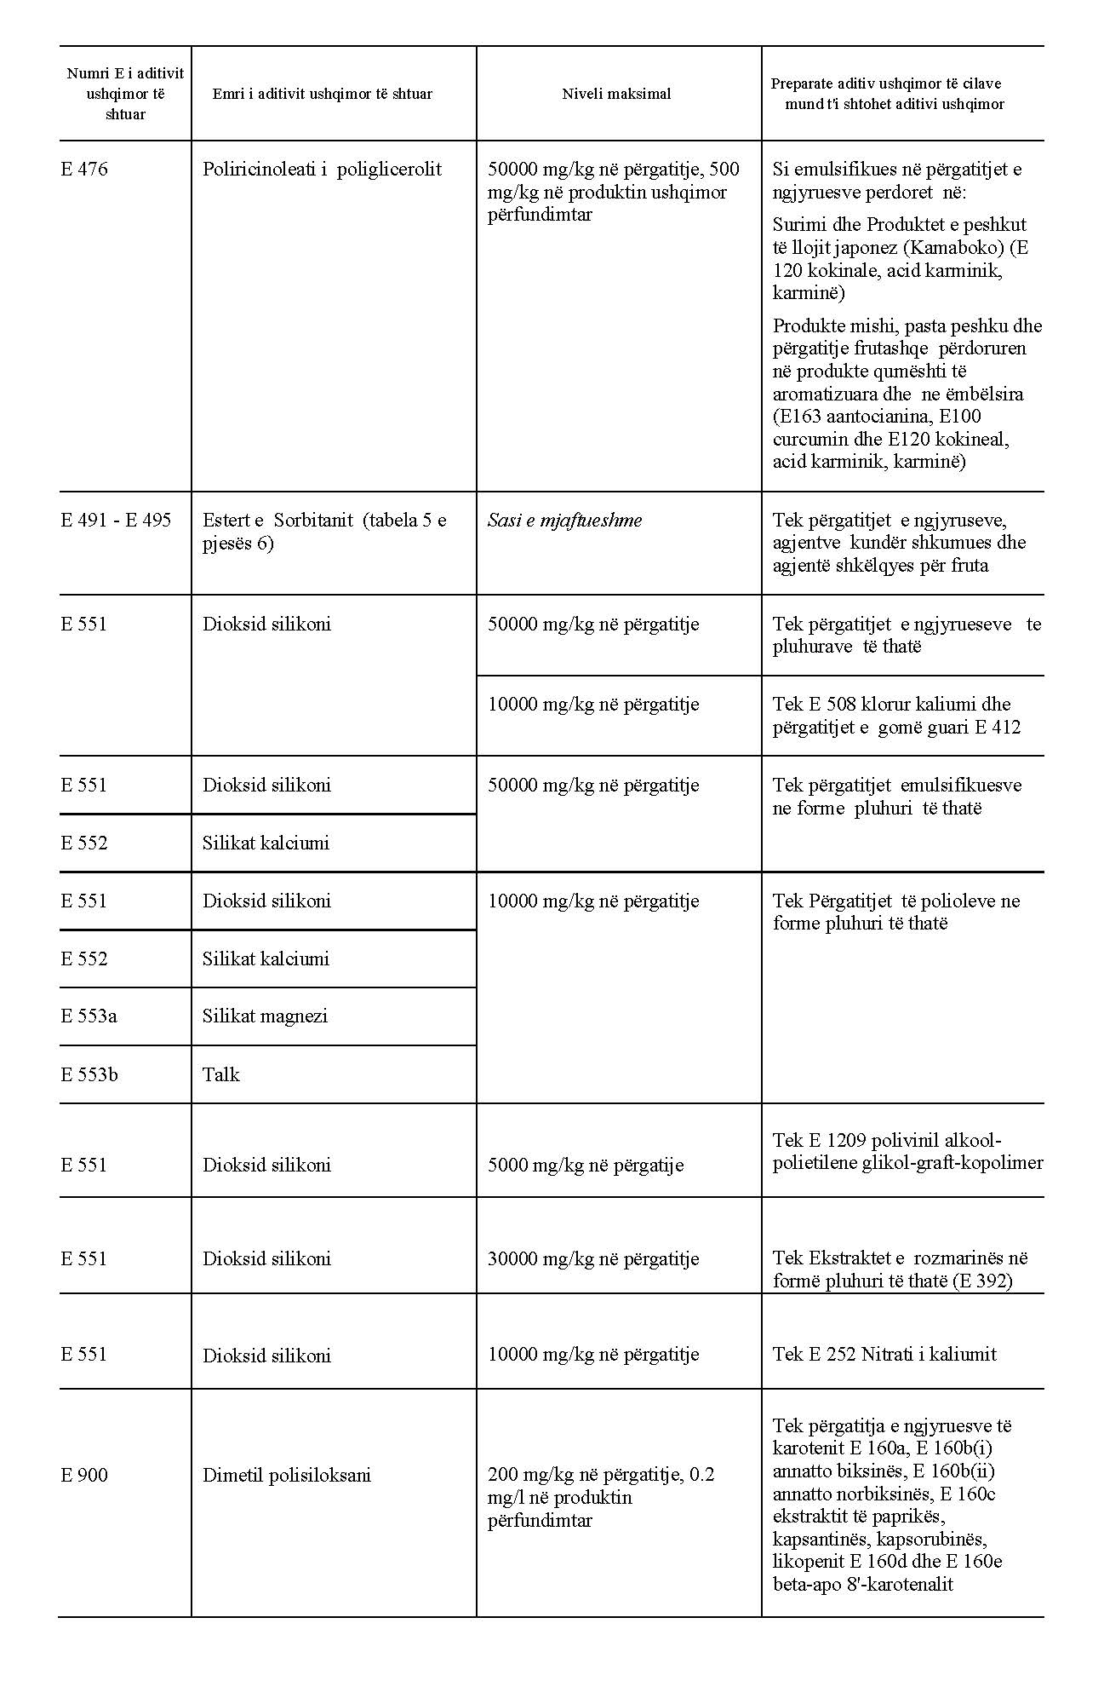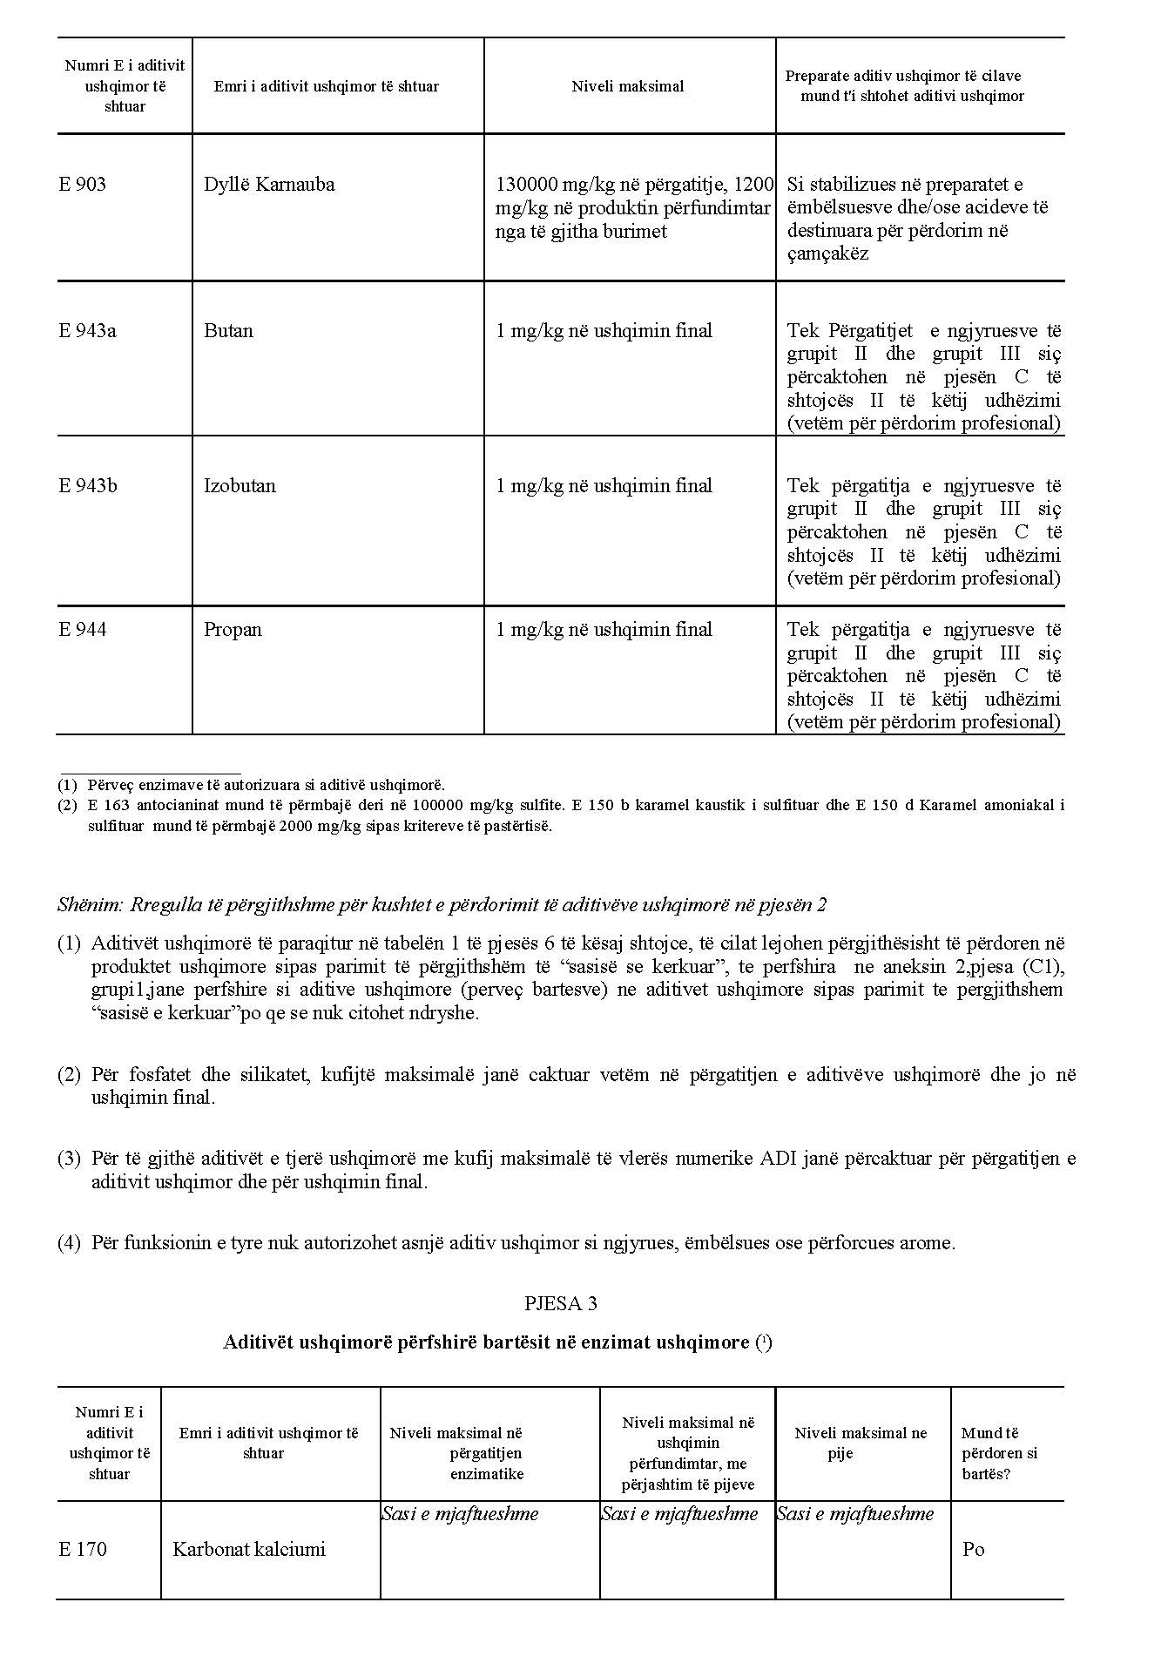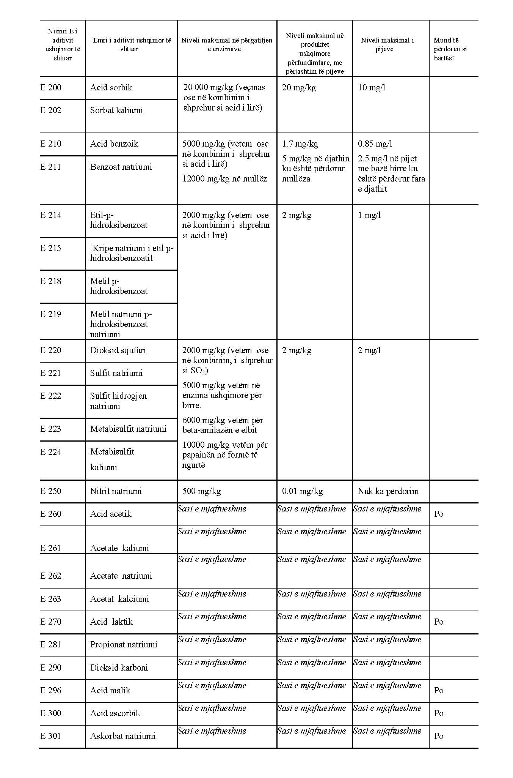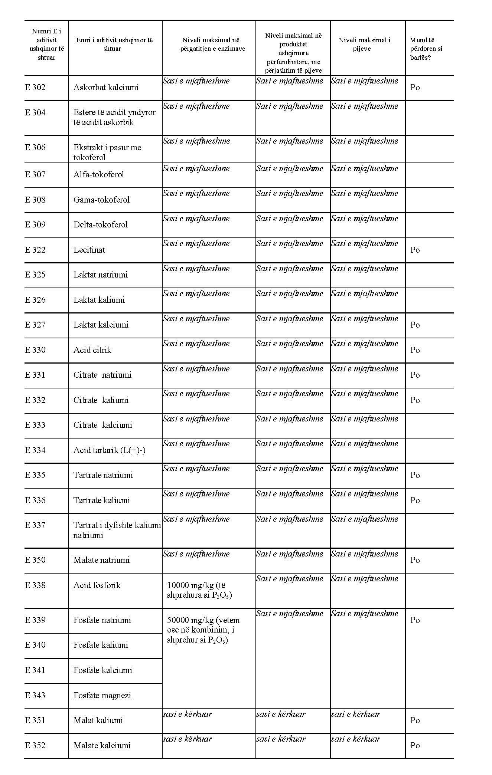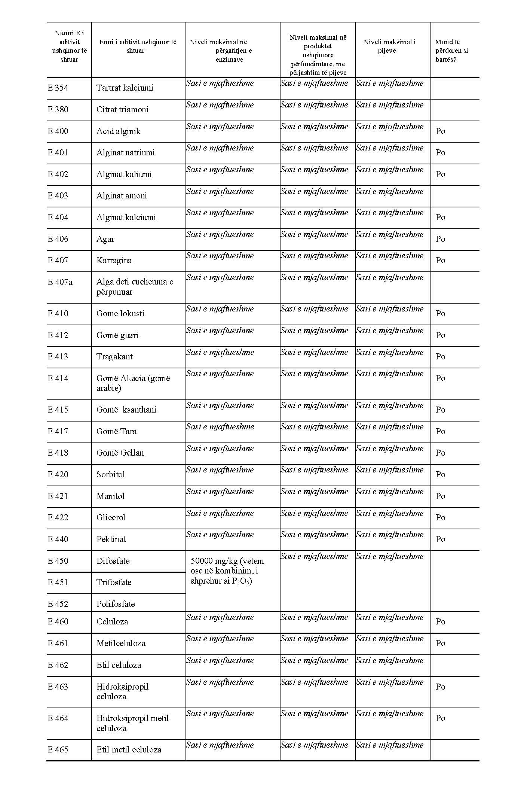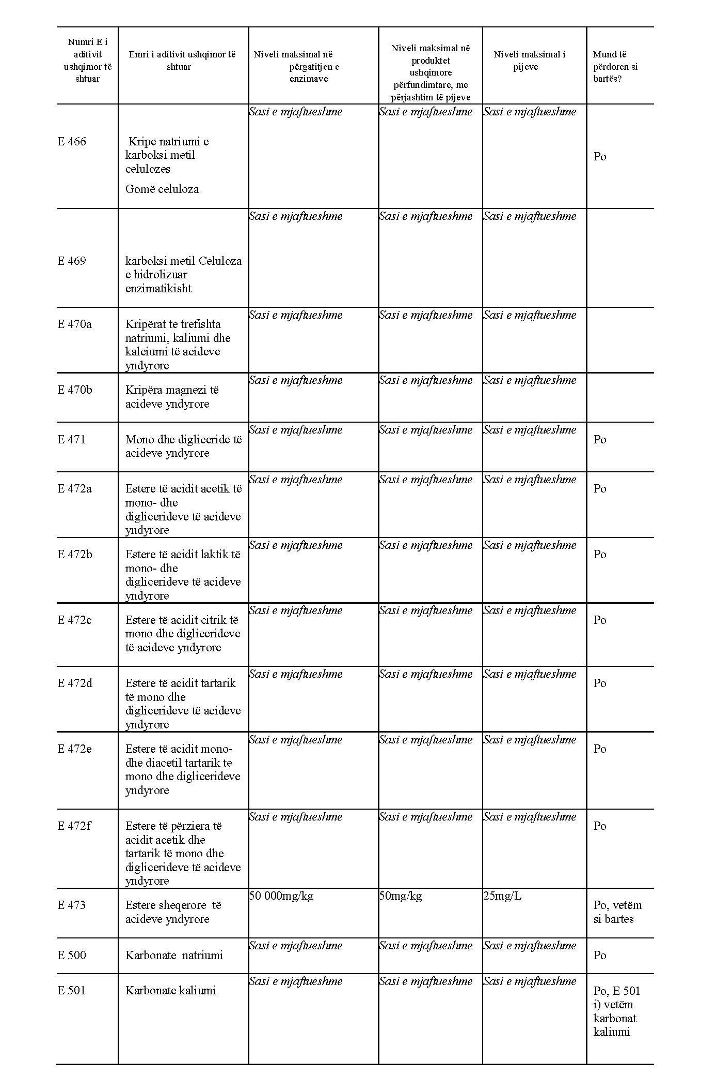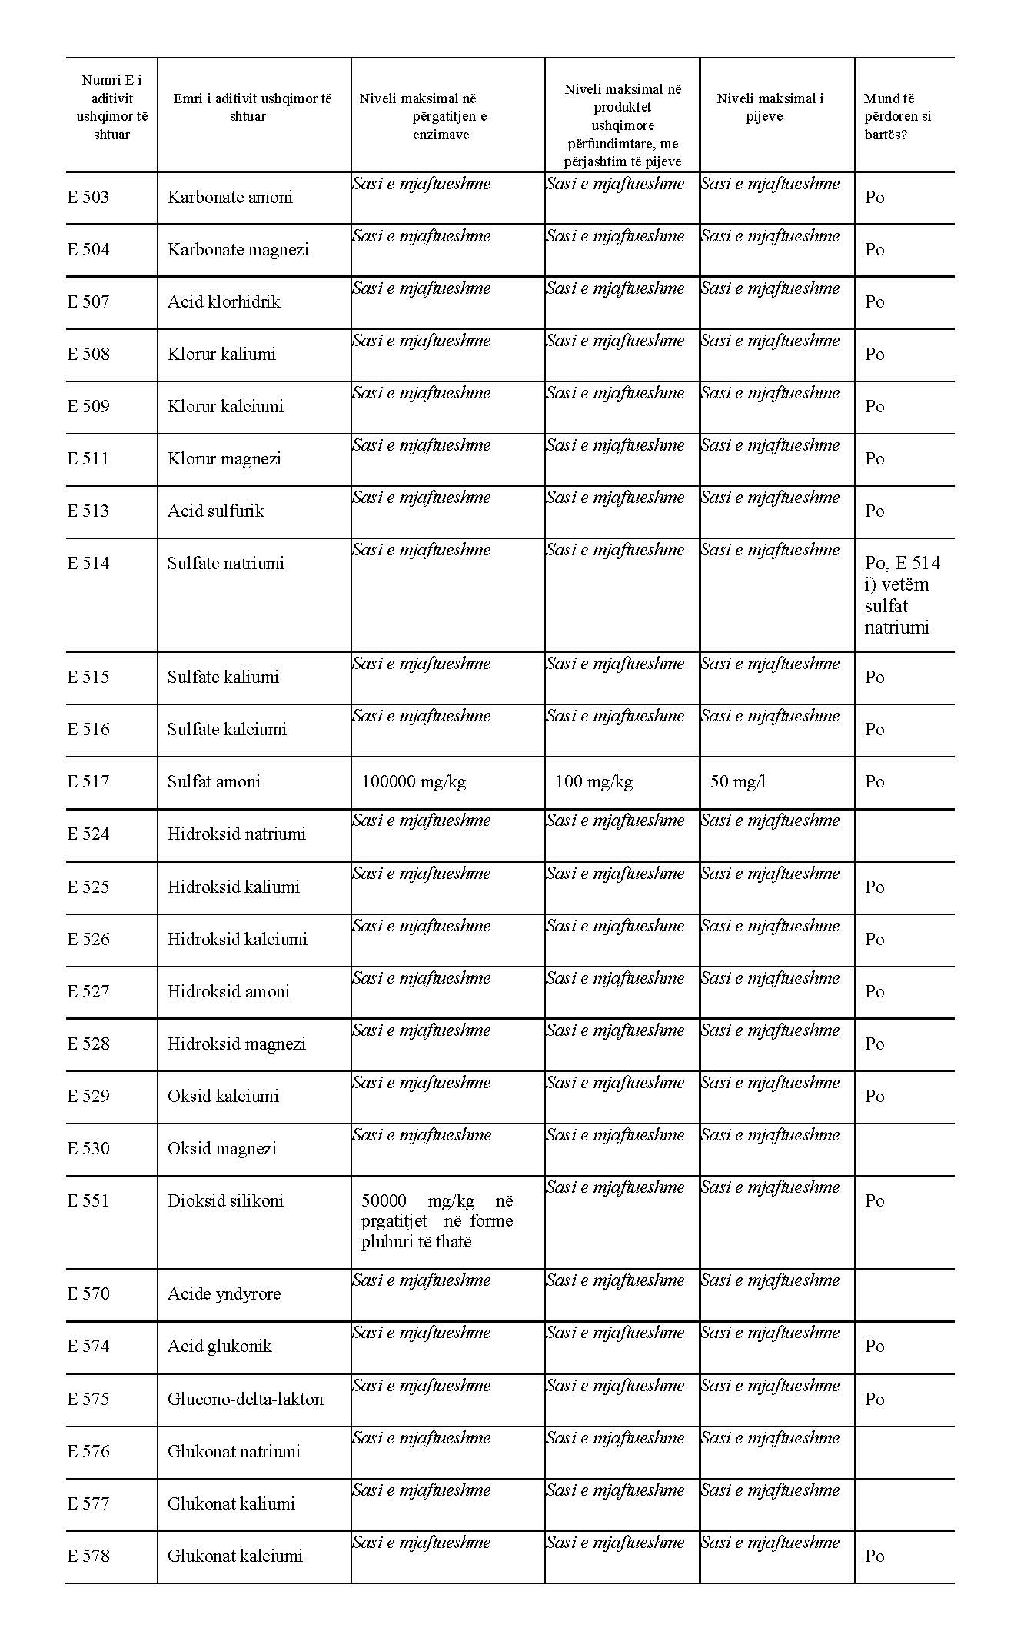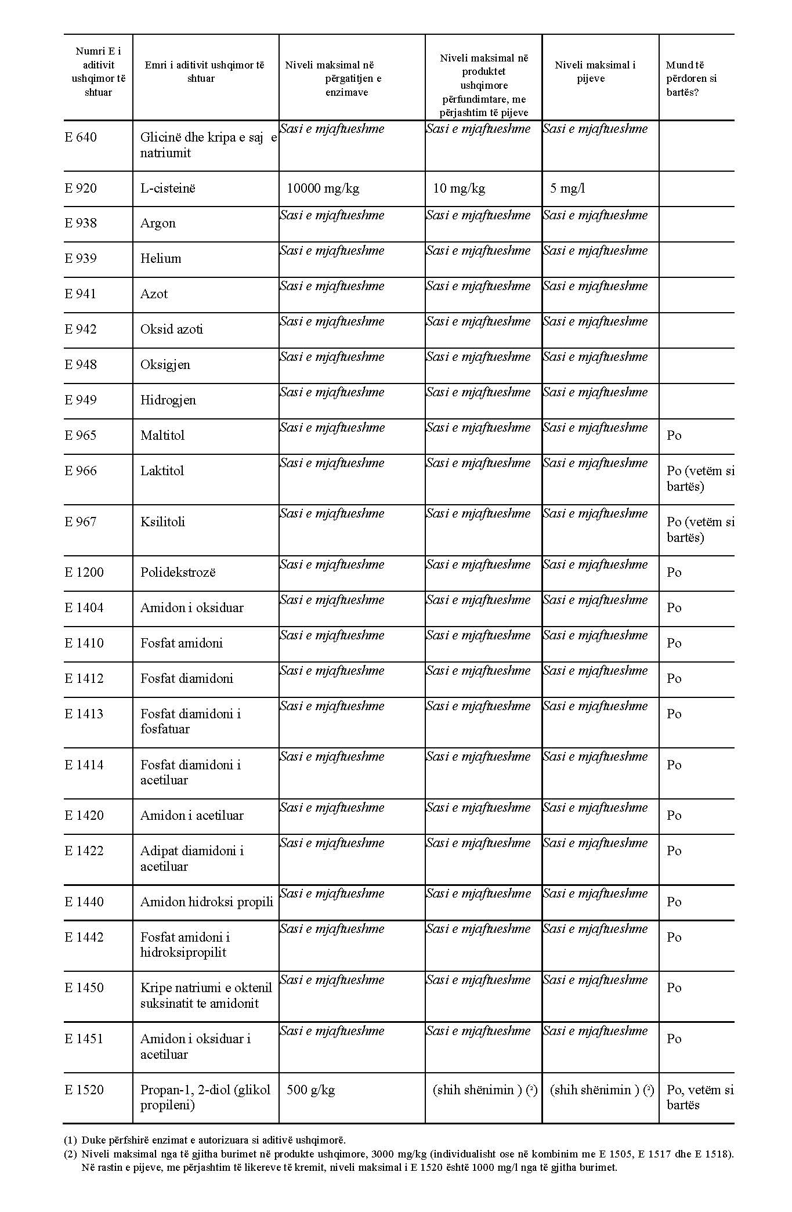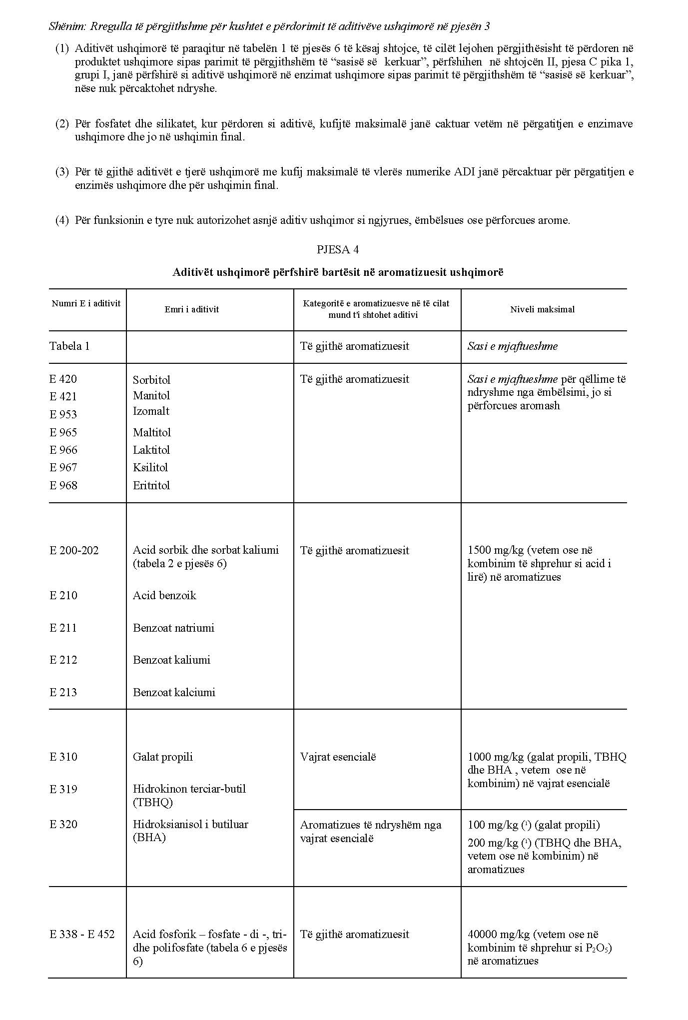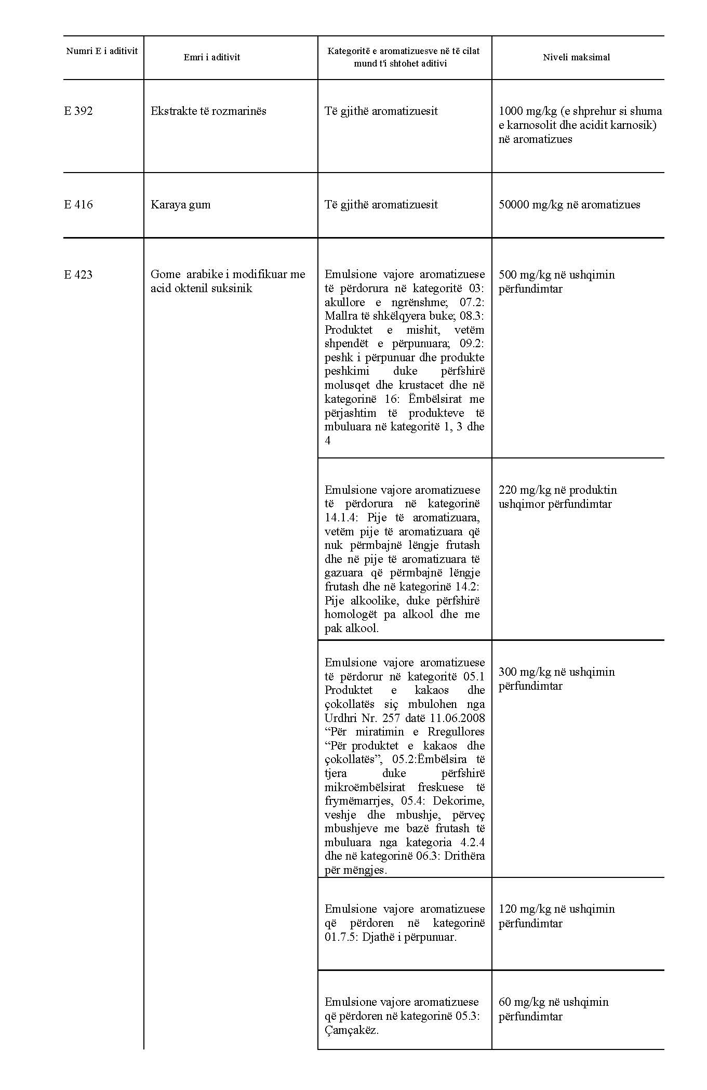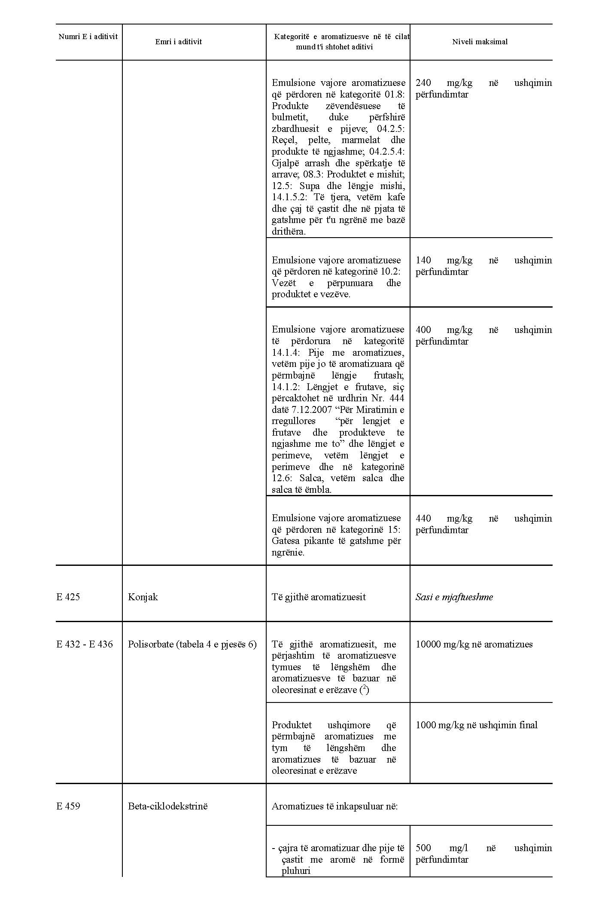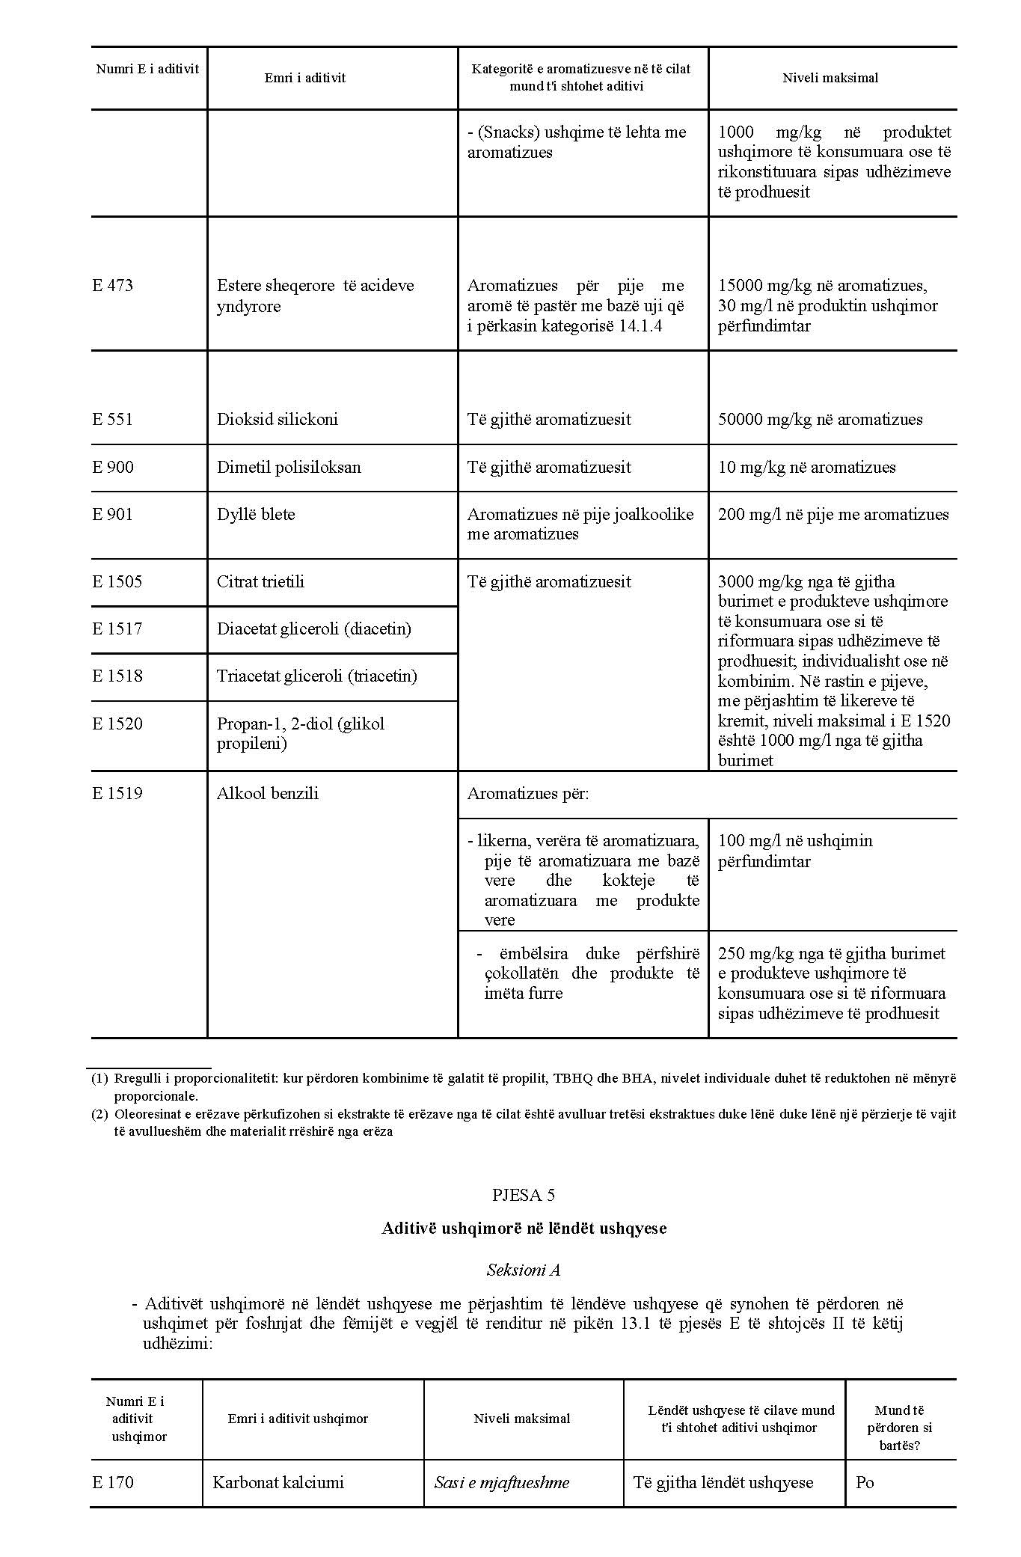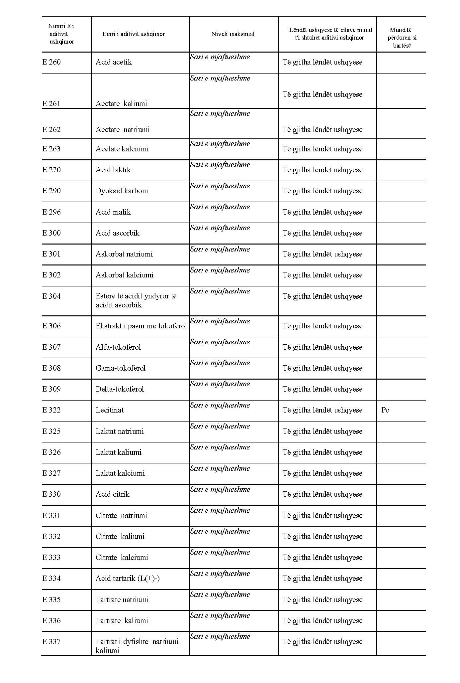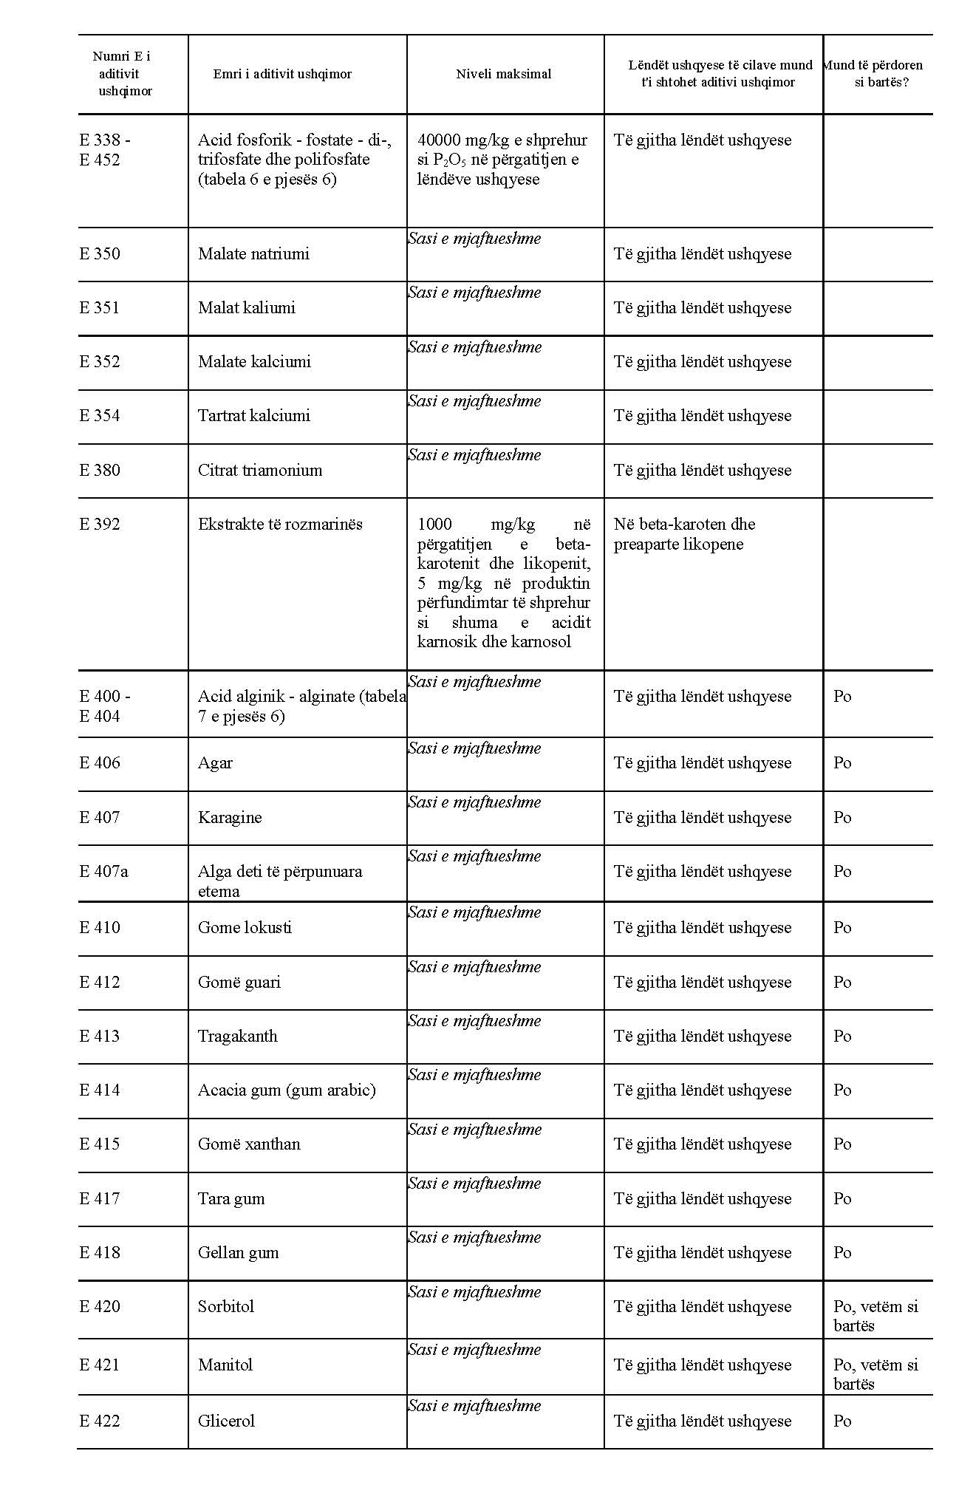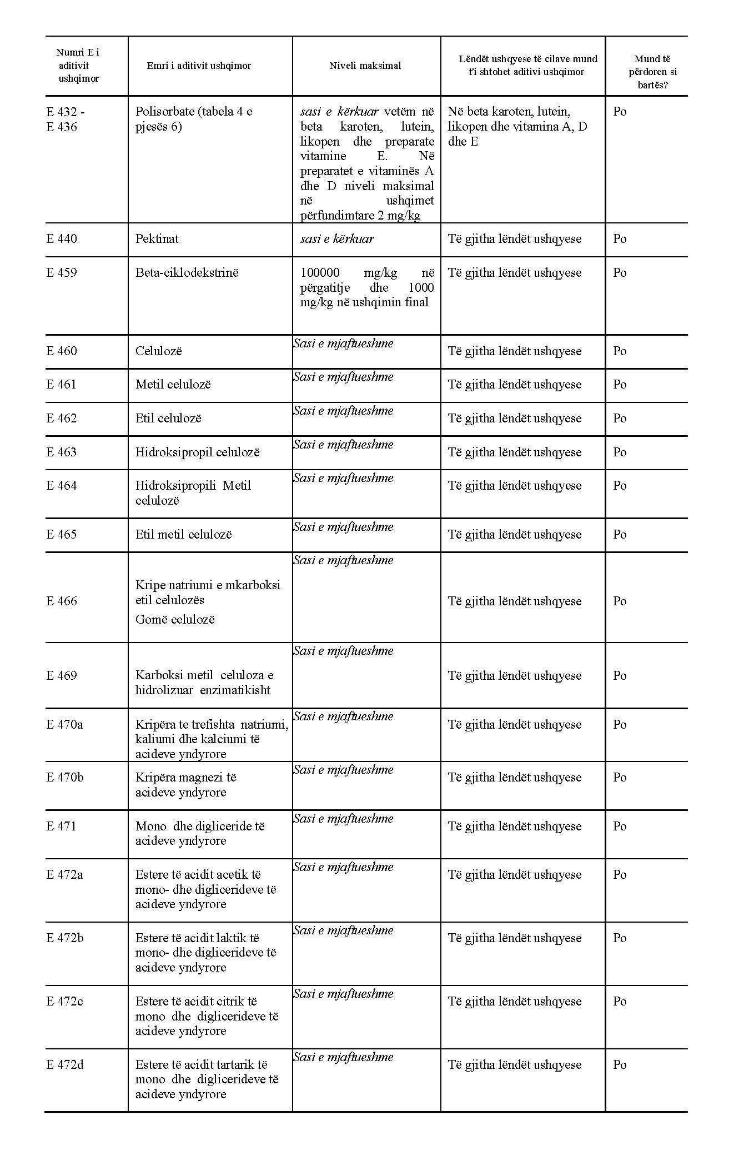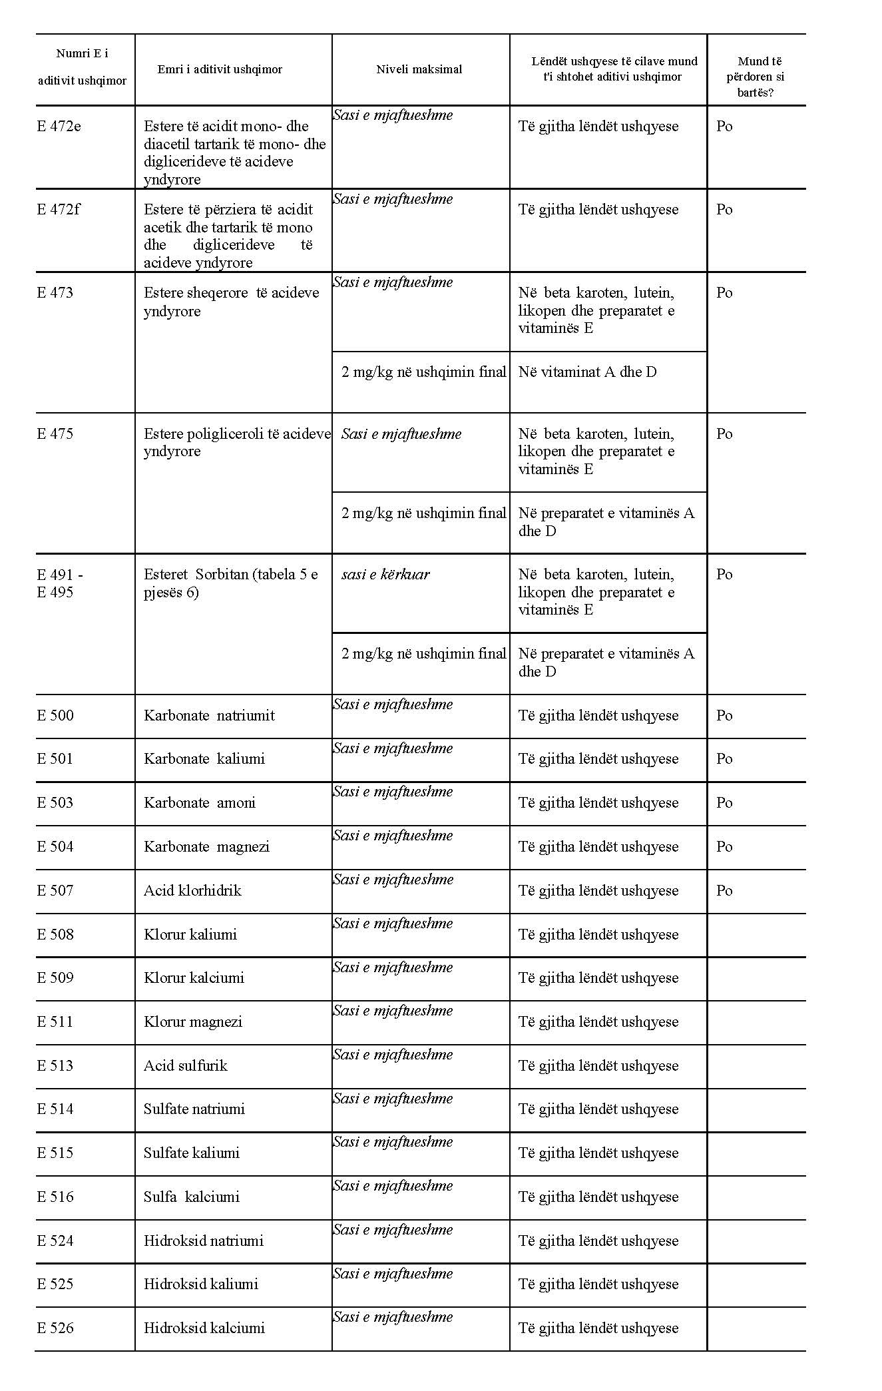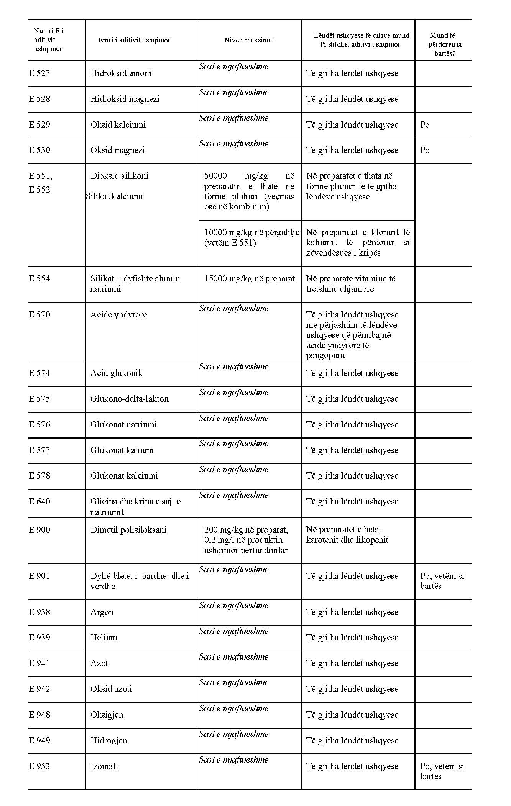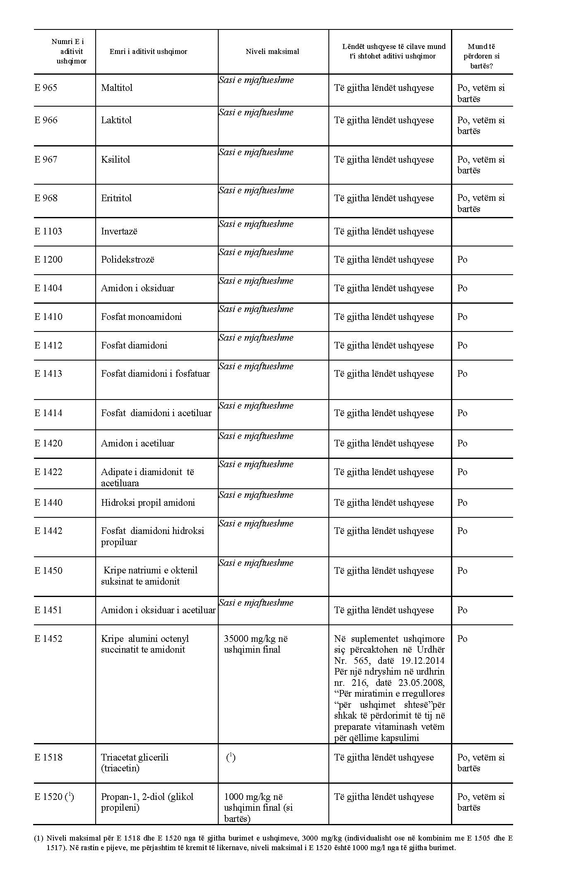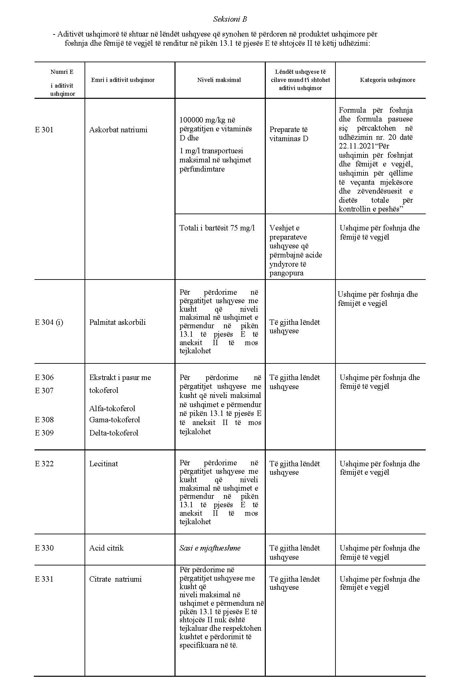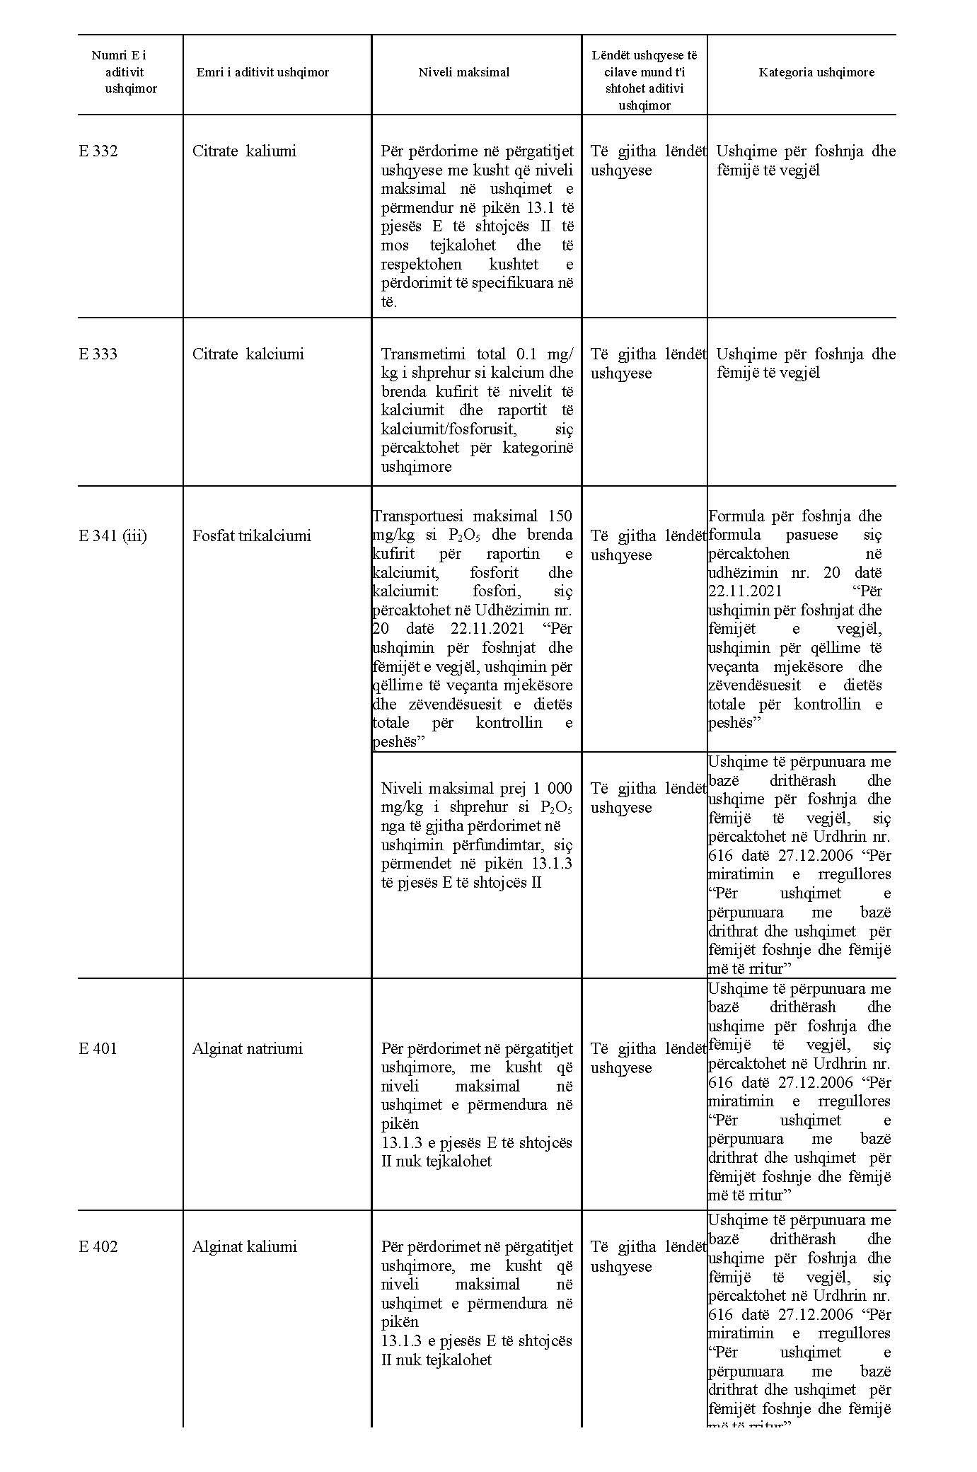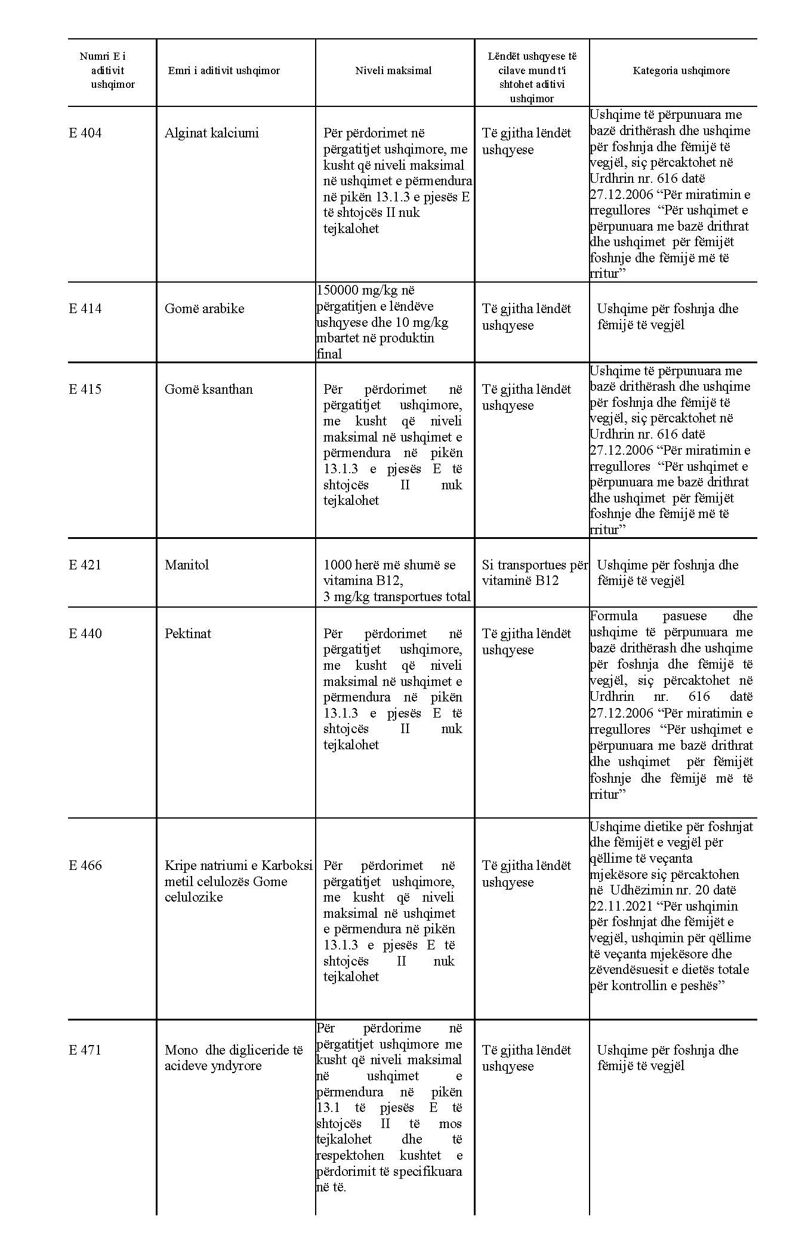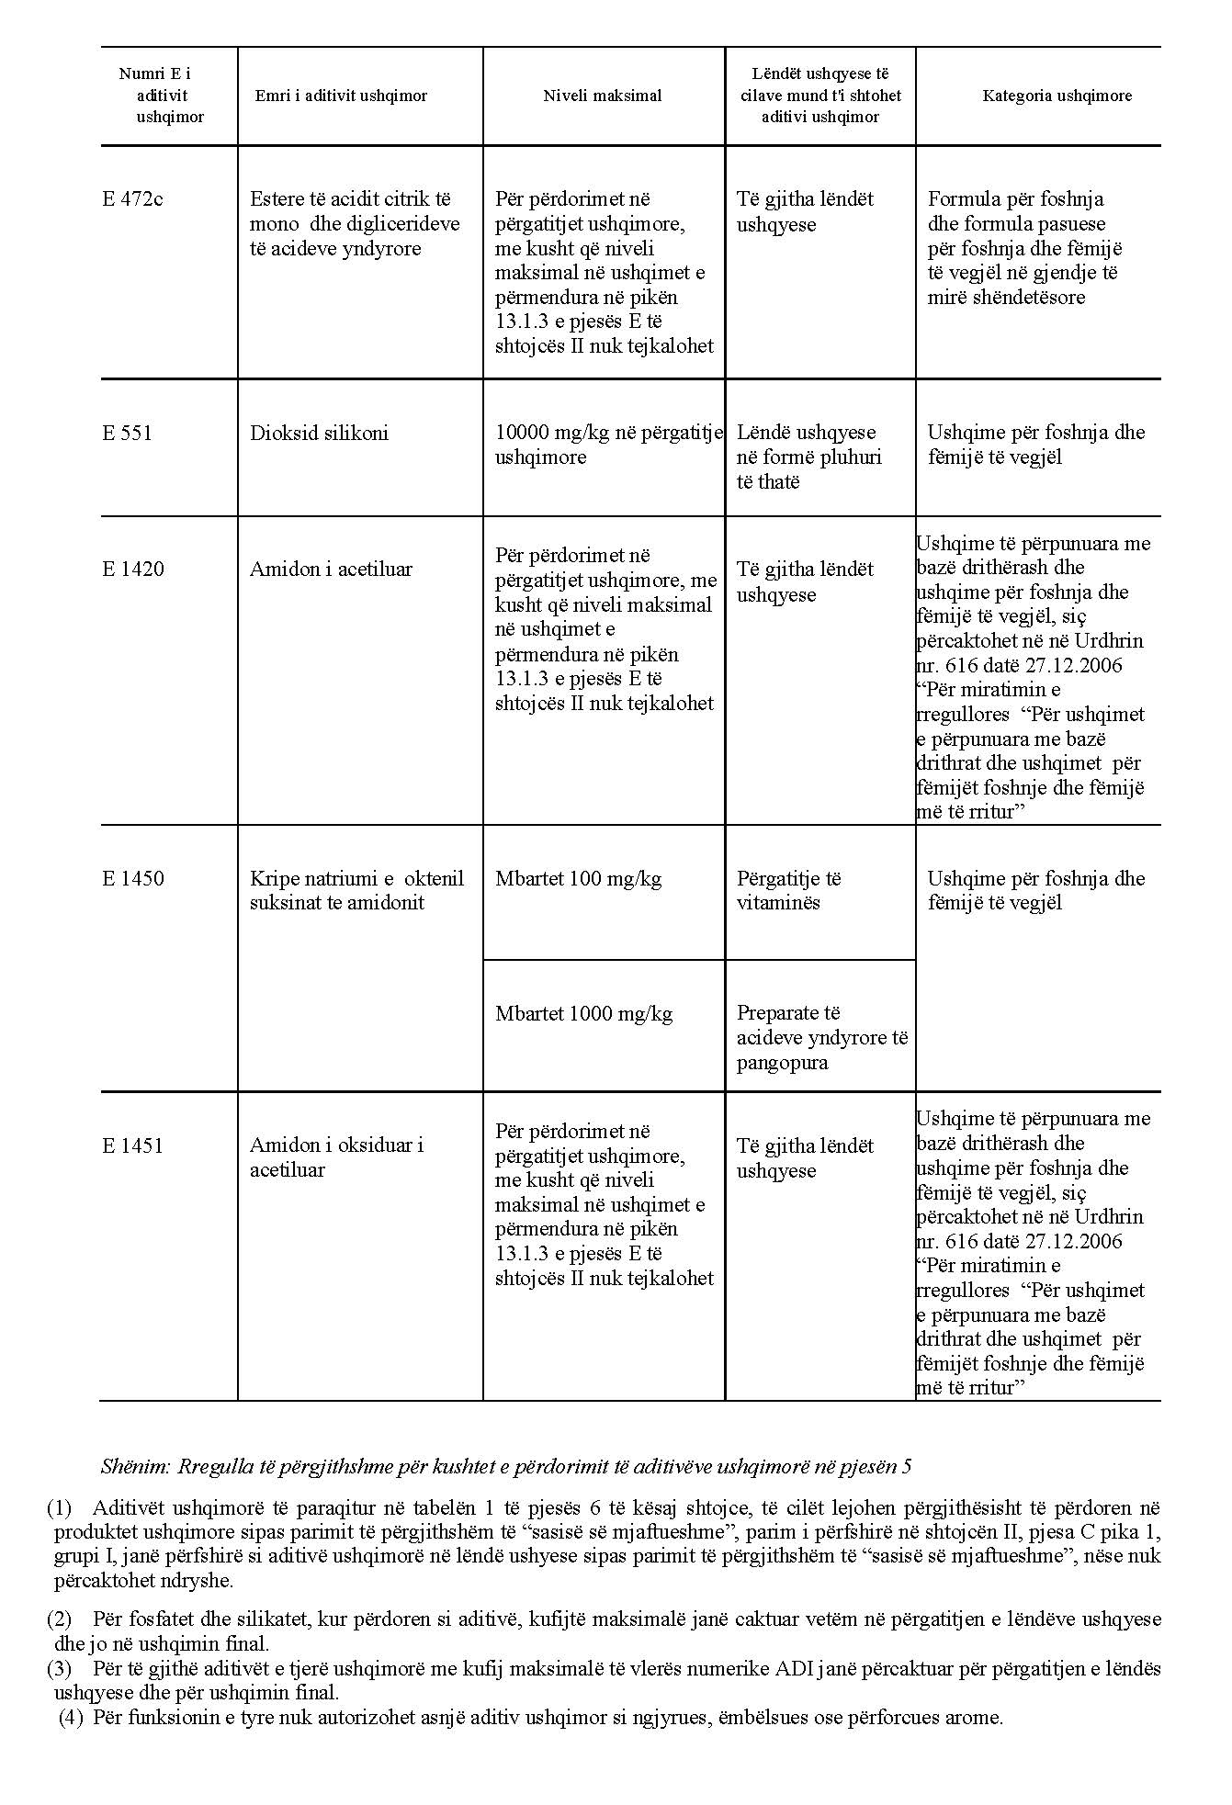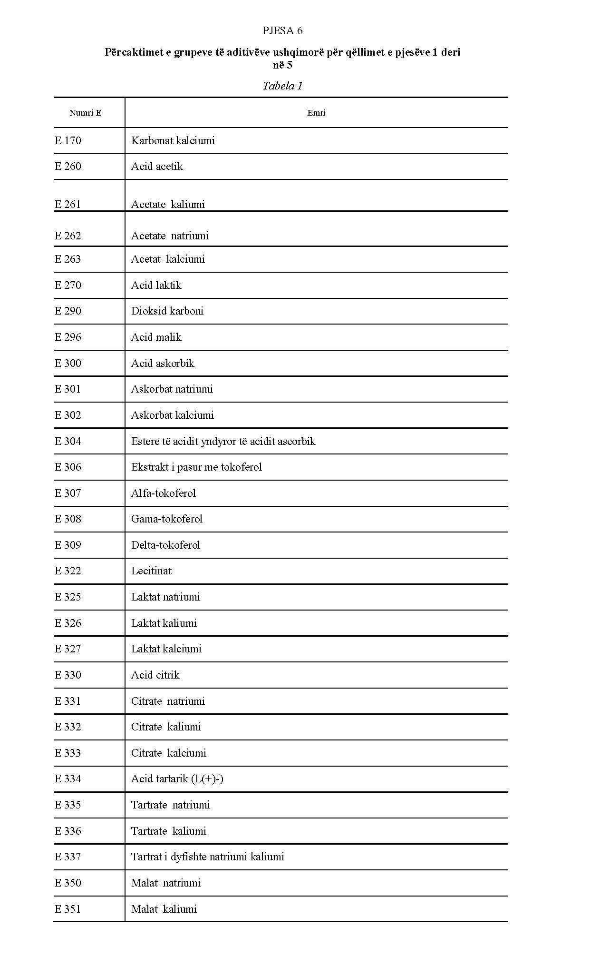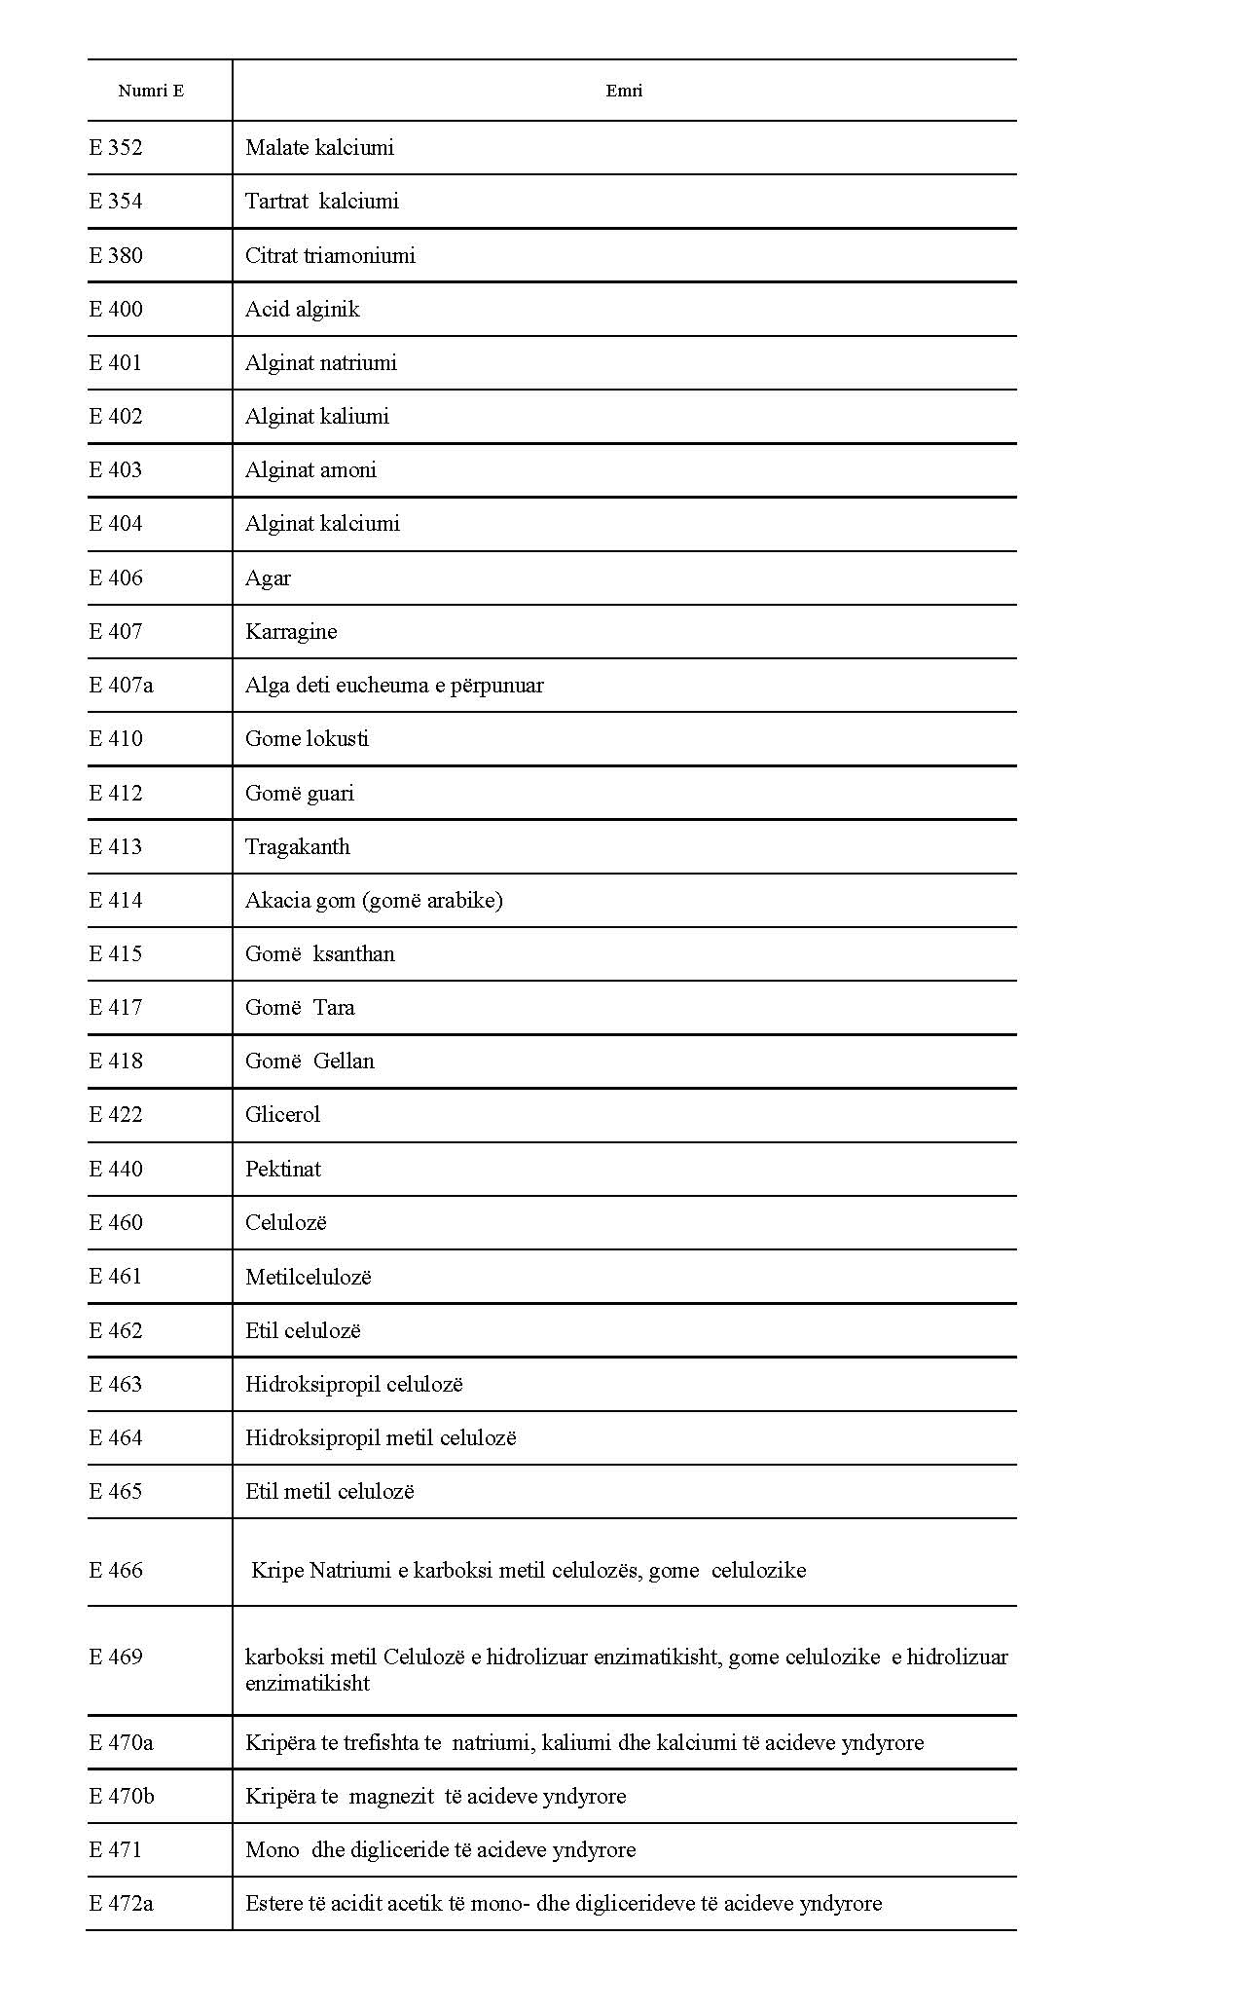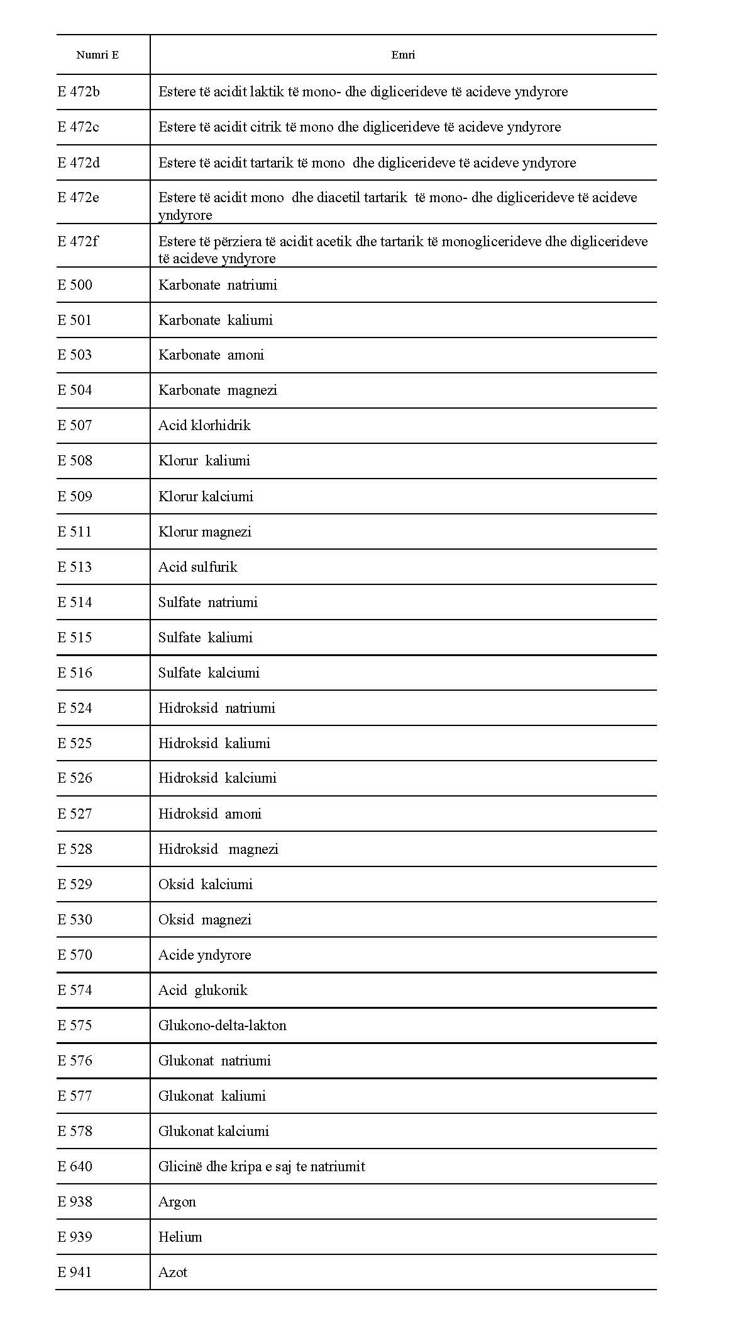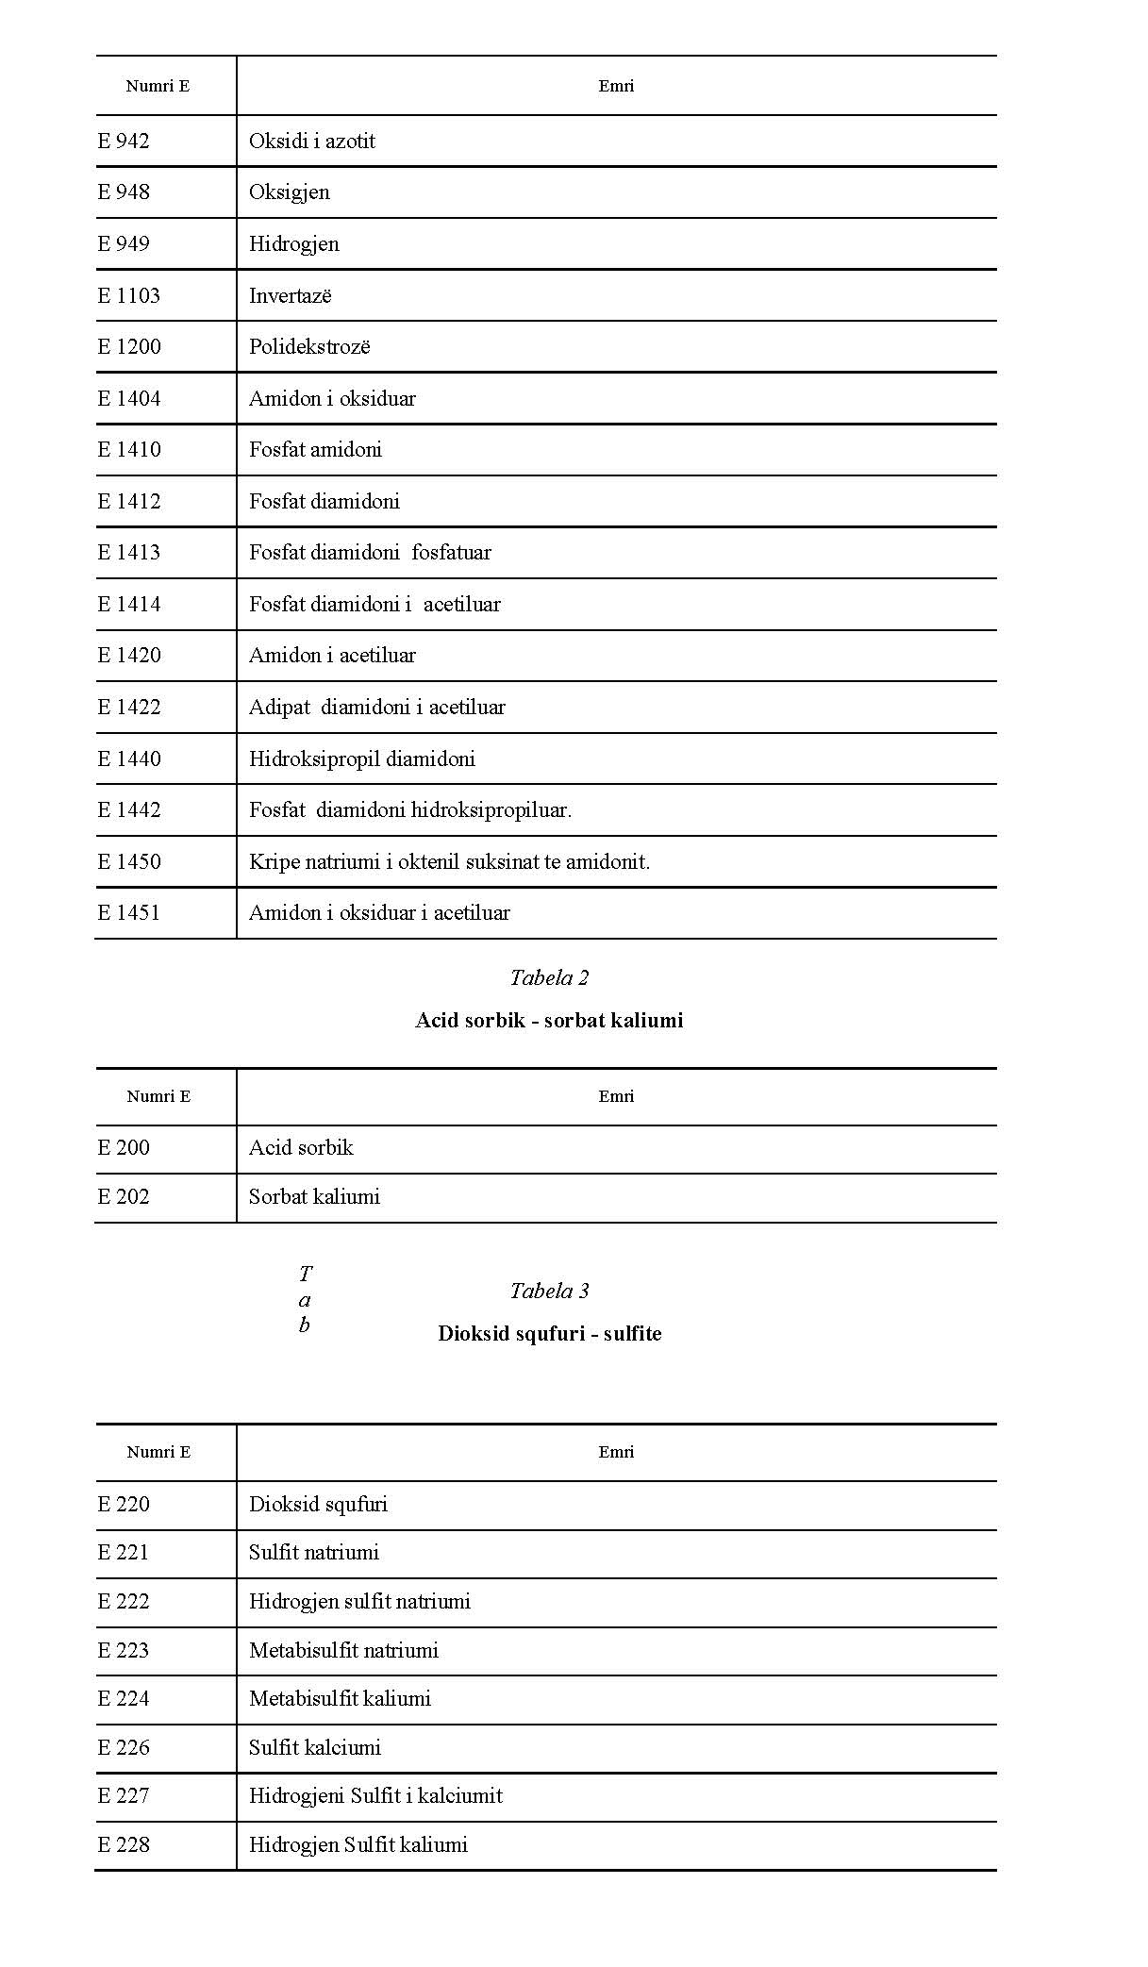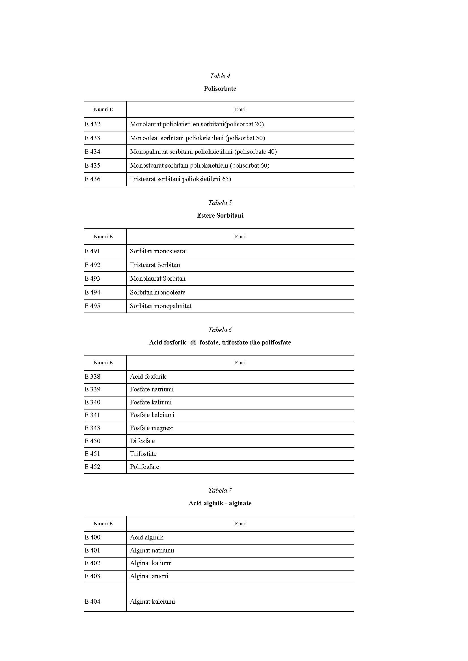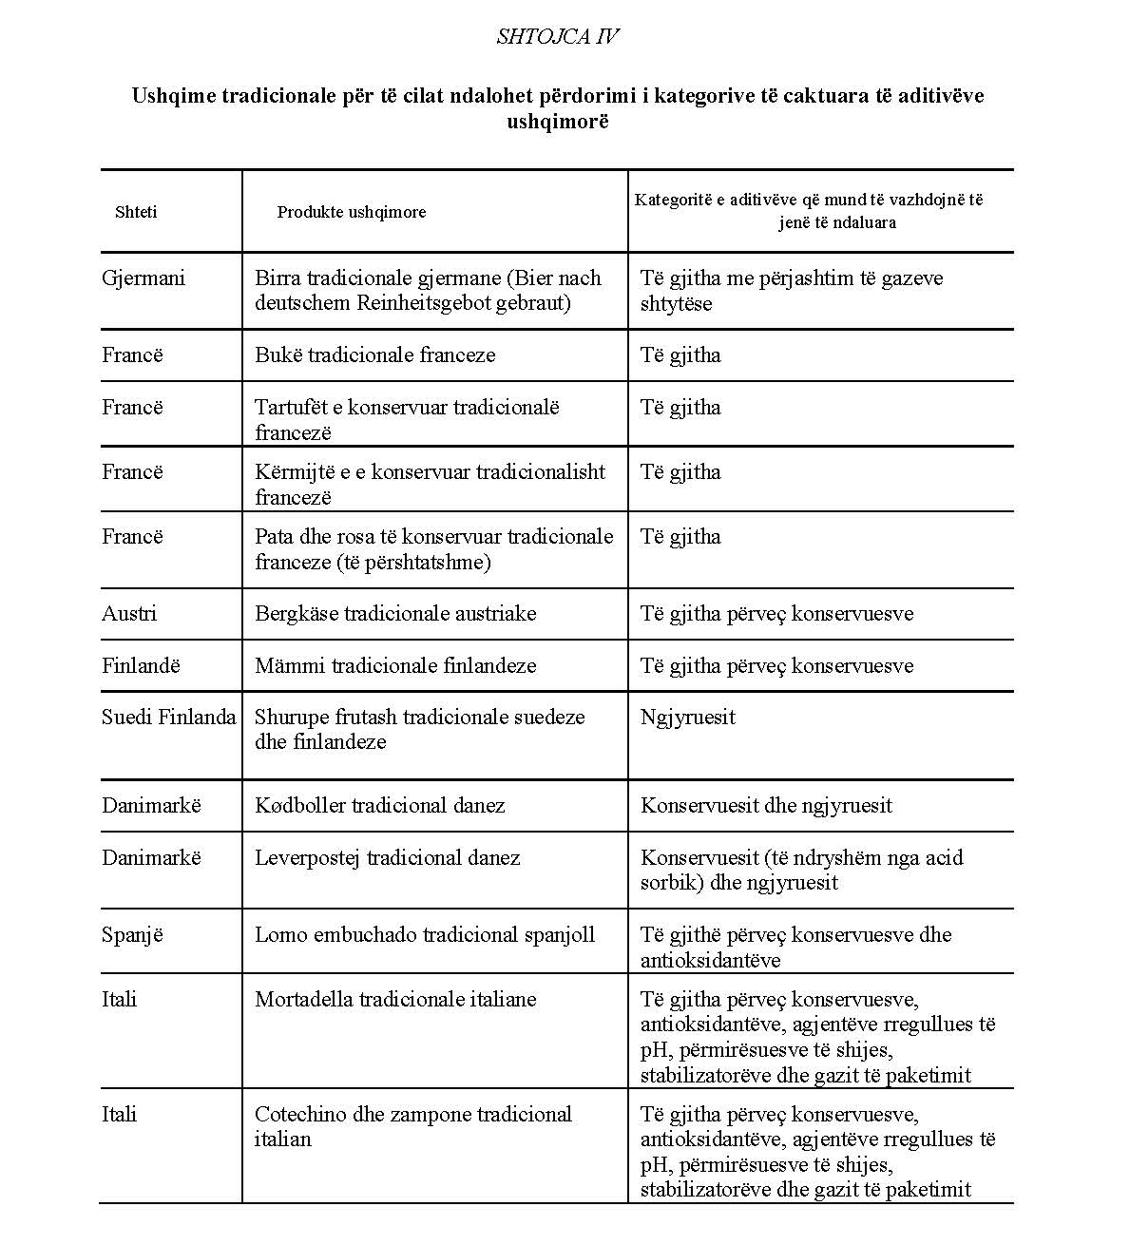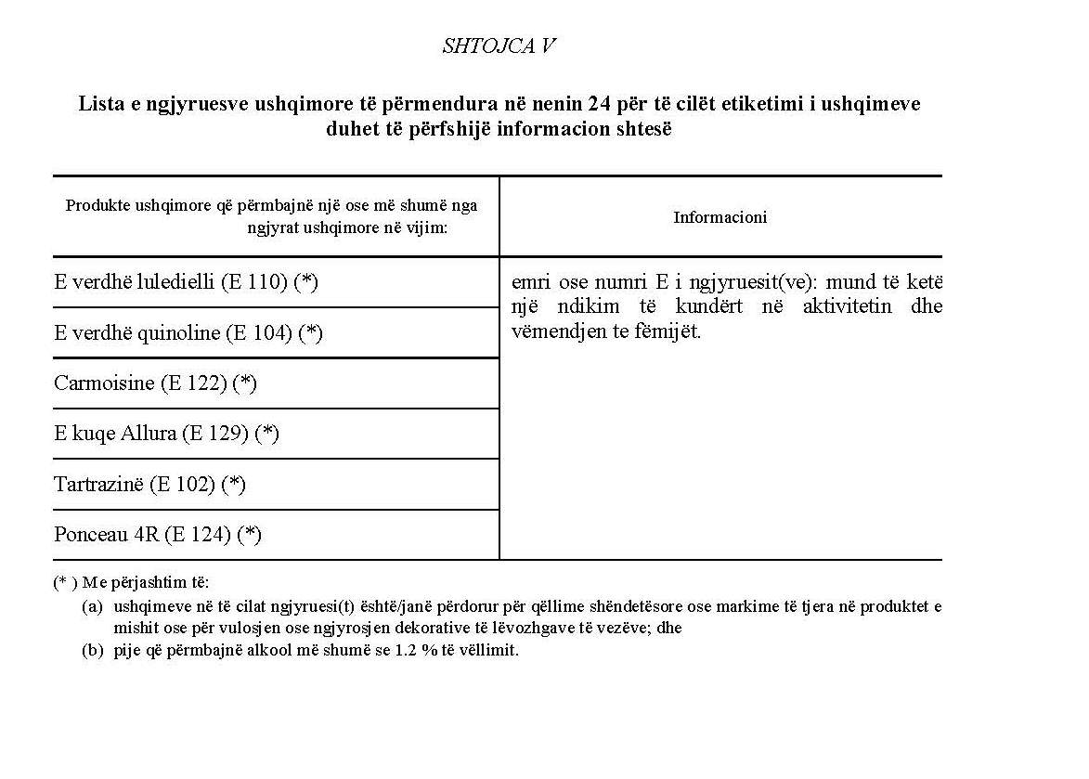

Ky projektudhëzim është përafruar pjesërisht me rregulloren (BE) nr. 1333/2008, të Parlamentit Evropian dhe të Këshillit, datë 16 dhjetor 2008, “Për aditivët ushqimorë”.

